ROSA Enterprise Linux Server

User Guide

Руководство по эксплуатации

Оглавление

1 Знакомство с ROSA Enterprise Linux Server 9

1.1 Введение в ROSA Enterprise Linux Server 9

1.2 Основные особенности RELS 9

1.3 Базовые службы ROSA Enterprise Linux Server 9

1.4 Аппаратные требования 10

2 Установка ROSA Enterprise Linux Server 11

2.1 Подготовка к установке 11

2.2 Установка RELS 11

2.3 Просмотр и изменение структуры разделов для установки Rosa Enterprise Linux Server 22

2.3.1 Создание пространства хранения 22

2.3.2 Типы файловых систем 23

2.3.3 Рекомендованное разбиение разделов 24

2.4 Конфигурирование устройств хранения, используемых системой 25

2.4.1 Добавление стандартного устройства 26

2.4.2 Добавление аппаратного RAID 26

2.4.3 Добавление Многопутевых устройств 27

2.4.4 Добавление других устройств SAN 29

2.4.5 Поиск устройств хранения данных 29

2.4.6 Сведения об устройствах хранения, имеющихся в системе 30

2.4.7 Настройка параметров добавляемого устройства 31

2.4.8 Нас*тройка* параметров FCoE 34

2.4.9 Настройка сетевых подключений 35

2.4.10 Проводные соединения 35

2.4.11 Общие параметры настройки проводных соединений 36

2.4.12 Беспроводные соединения 48

2.4.13 Мобильные соединения 50

2.4.14 VPN 56

2.4.15 DSL-соединения 56

3 Конфигурирование ROSA Enterprise Linux Server 63

3.1 Конфигурирование ROSA Directory Server 63

3.2 Базовая конфигурация MMC 64

3.2.1 Конфигурация web-интерфейса MMC 64

3.2.2 Настройка служб и инструментов сервера ROSA 68

3.3 Основные компоненты RDS 70

3.3.1 Настройки Samba PDC и файлового сервера 70

3.3.2 Поддержка квот пользователей 71

3.3.3 Настройки модуля аудита для RDS 71

3.3.4 Настройки почтового сервера с RDS backend 71

3.3.5 DNS-сервер с RDS backend 71

3.3.6 Аутентификация Kerberos с RDS backend 72

3.3.7 Web-почта с *R*DS backend 72

3.3.8 Поддержка DDNS для Bind с LDAP backend 72

3.3.9 Настройки Bacula Director 72

3.4 Настройка прикладных серверов 72

3.4.1 Установка прикладных серверов 72

3.4.2 Настройка DNS 77

3.4.3 Настройка почтового домена 78

3.4.4 Настройка SMB-сервера 79

3.4.5 Установка *PostgreSQL* 83

3.5 Management Console 84

3.5.1 Управление учетными записями 85

3.5.2 Настройка почтовых доменов и сетевых серверов 87

4 Настройка служб RELS 89

4.1 Настройка локального принтера 89

4.2 Использование LDAP 89

4.2.1 Настройка и запуск 89

4.2.2 Создание домашних каталогов и пользователей 91

5 Работа с приложениями RELS (не админский раздел) 92

5.1 Введение в графический интерфейс 92

5.1.1 Загрузка ОС 92

5.1.2 Вид рабочего стола 92

5.1.3 Работа с графической панелью 93

5.1.4 Работа с оконными формами 95

5.1.5 Настройка внешнего вида рабочего стола 97

5.1.6 Настройка приложений по умолчанию 97

5.2 Основные возможности RELS 98

5.2.1 Работа с файлами и директориями 98

5.2.2 Работа с офисными приложениями 99

5.2.3 Утилита для установки программ (пакетов) 101

5.2.4 Монтирование внешних устройств 102

5.2.5 Конфигурация сети 103

5.2.6 Создание и запись ISO образов 104

5.2.7 Использование принтеров 104

5.3 Работы с прикладными программами RELS 106

5.3.1 Веб-браузер 106

5.3.2 Архиватора и сжатие данных 108

5.3.3 Эмулирование системных интерфейсов ОС Windows 110

5.3.4 Почтовый клиент 112

5.3.5 Резервное копирование данных пользователя 114

5.3.6 Календарь-планировщик задач 114

5.3.7 Калькулятор 115

5.3.8 Эмулятор текстового терминала 115

5.3.9 Диспетчер задач 116

5.4 Завершение работы ОС 116

6 Виртуализация для начинающих 118

6.1 Введение в виртуализацию 118

6.1.1 Полная виртуализация 118

6.1.2 Паравиртуализация 119

6.1.3 Виртуализация уровня операционной системы 120

6.2 Миграция введение 120

6.2.1 Offline миграция 120

6.2.2 Живая миграция 120

6.2.3 Преимущества миграции 120

6.3 Несколько фактов о виртуализации 121

6.3.1 Затраты при виртуализации 121

6.3.2 Обучение и виртуализация 121

6.3.3 Быстродействие 122

6.3.4 Переносимость 122

6.3.5 Восстановление 122

6.3.6 Безопасность 122

6.4 KVM и libvirt 122

6.5 Менеджер виртуальных машин 123

6.5.1 Запуск менеджера виртуальных машин 125

6.5.2 Главное окно Менеджера виртуальных машин 126

6.5.3 Параметры виртуального оборудования 126

6.5.4 Графическая консоль ВМ 127

6.5.5 Создание удаленного подключения к ВМ 128

6.5.6 Просмотр параметров ВМ 128

6.5.7 Настройка статистики ВМ 131

6.5.8 Просмотр статистики ВМ 132

6.5.9 Миграция ВМ 133

6.5.10 Просмотр хранилищ хоста 139

6.5.11 Создание пула хранилища на дисковом разделе 141

6.5.12 Создание пула хранения на базе директории 142

6.5.13 Создание LVM-пула хранения 145

6.6 Клонирование ВМ 146

6.7 Управление виртуальными сетями 148

6.7.1 Введение в виртуальные сети 148

6.7.2 Создание виртуальной сети 148

6.7.3 Подключение ВМ к сети 152

6.8 Управление виртуальными машинами из консоли 154

6.8.1 Подключение к хосту 155

6.8.2 Определение идентификатора хоста 156

6.8.3 Определение имени домена 156

6.8.4 Определение UUID ВМ 156

6.8.5 Получение информации о хосте 156

6.8.6 Получение информации о ВМ 156

6.8.7 Просмотр списка ВМ 156

6.8.8 Получение информации о процессорах 157

6.8.9 Управление виртуальными сетями 157

6.8.10 Создание конфигурационного файла ВМ 158

6.8.11 Создание и запуск ВМ 160

6.8.12 Приостановка ВМ 160

6.8.13 Возобновление ВМ 160

6.8.14 Сохранение ВМ 160

6.8.15 Восстановление ВМ 160

6.8.16 Завершение работы ВМ 160

6.8.17 Перезагрузка ВМ 160

6.8.18 Принудительная остановка ВМ 160

6.8.19 Миграция ВМ 160

7 Создание кластера 161

7.1 Создание базовой кластерной конфигурации 161

7.2 Conga 164

7.2.1 Введение 164

7.2.2 Установка 164

7.3 Создание Fence device 165

7.3.1 Введение 165

7.3.2 Настройка 165

7.3.3 Добавление fence device к хосту 168

7.4 GFS 170

7.4.1 Предварительные условия 170

7.4.2 Создание GFS 171

7.4.3 Другие операции с GFS 172

7.5 Добавление кластерных ресурсов и сервисов 172

7.5.1 Установка Apache на хостах 172

7.5.2 Создание Failover domain 173

7.5.3 Добавление в кластер ресурсов 174

7.5.4 Добавление сервиса Apache 176

7.6 Распределение нагрузки 178

7.6.1 Введение 178

7.6.2 Piranha 180

8 Управление логическими томами 189

8.1 Введение 189

8.2 Управление логическими томами в графическом интерфейсе 189

8.2.1 Инициализация блочного устройства 190

8.2.2 Создание группы томов 191

8.2.3 Добавление логического тома 191

9 Безопасность в RELS 193

9.1 Основы безопасности 193

9.1.1 Аутентификация и идентификация 193

9.1.2 Управление учетными записями пользователей 194

9.1.3 Управление учетными записями пользователей в графическом интерфейсе 197

9.1.4 Права доступа к объектам ФС 198

9.1.5 Защита загрузчика 200

9.1.6 Рекомендации по созданию паролей 201

9.1.7 Ограничение доступа к правам root 202

9.1.8 Защита оболочек TCP 203

9.1.9 Определение открытых портов 204

9.1.10 Использование брандмаэуров 204

9.2 Selinux 205

9.2.1 Основные понятия Selinux 206

9.2.2 Использование средств Selinux. 207

9.2.3 Утилиты для выполнения действий с отличными от пользовательских правами 208

9.3 Контексты Selinux 208

9.3.1 Временные изменения: chcon 209

9.3.2 Постоянные изменения: semanage fcontext 210

9.3.3 Монтирование ФС с изменение контекста 211

9.3.4 Создание постоянных контекстных монтирований 211

10 Работа в Консоли 212

10.1 Командные оболочки (интерпретаторы) 212

10.1.1 Командная оболочка *Bash* 212

10.1.2 Базовые команды оболочки *Bash* 212

10.2 Утилиты для работы с консолью 214

10.2.1 Утилита *cd* 214

10.2.2 Утилита *pwd* 215

10.2.3 Утилита *mkdir* 215

10.2.4 Утилита *ls* 215

10.2.5 Утилита *cp* 216

10.2.6 Утилита *mv* 216

10.2.7 Утилита *rm* 217

10.2.8 Утилита *cat* 217

10.2.9 Утилита *which* 218

10.2.10 Утилита *chmod* 218

10.2.11 Утилита umask 220

10.2.12 Утилита *find* 220

10.2.13 Утилита *Ln* 221

10.2.14 Утилита *file* 222

10.2.15 Утилита *chattr* 222

10.2.16 Утилита *lsattr* 222

10.2.17 Утилита mkfs 223

10.2.18 Утилита *fsck* 223

10.2.19 Утилита *df* 224

10.2.20 Утилита *du* 225

# Знакомство с ROSA Enterprise Linux Server

## Введение в ROSA Enterprise Linux Server

Современный бизнес предъявляет все более высокие требования к ИТ-инфраструктуре предприятия, важнейшей составляющий которой является комплекс программных средств, обеспечивающий управление информационными потоками, безопасность информации предприятия, управление и администрирование ИТ-сервисов.

[ROSA Enterprise Linux Server (RELS) – это программное решение для развертывания инфраструктурных служб организации, охватывающее все информационные потоки.](http://www.rosalab.ru/products/server) ROSA Enterprise Linux Server обладает всем необходимым набором возможностей для поддержки работы многих пользователей в распределенной среде. Созданный на базе серверных разработок Red Hat и Mandriva, дополненных инструментами для развертывания частных облаков, а также для централизованного управления сетевыми ресурсами, ROSA Enterprise Linux Server легко интегрируется в любую среду предприятия. ROSA Enterprise Linux Server является полностью открытым программным обеспечением, включает поддержку серверных аппаратных платформ и систем хранения, защищен от внешних угроз.

## Основные особенности RELS

**Основными особенностями RELS являются:**

Специально адаптированный русскоязычный пользовательский интерфейс.

Дружественные графические средства администрирования системы и приложений с веб-интерфейсом.

Повышенный уровень безопасности данных и служб за счет строгой авторизации пользователей с функцией единого входа ("Single SignOn")

Подробная иллюстрированная документация от разработчика по всем вопросам использования.

## Базовые службы ROSA Enterprise Linux Server

* Групповая работа (электронная почта, календарь, задачи, мгновенные сообщения, аудио- и видеоконференции, совместная работа над документами).
* Размещение веб-сайта организации и других веб-приложений (веб-службы).
* Контроль и статистика доступа в интернет (proxy-сервер).
* Управление учетными записями пользователей и компьютеров (службы каталога, инвентаризации, политики управления).
* Создание и размещение виртуальных серверов и рабочих мест и доступ к ним (службы виртуализации, терминальные службы).
* Безопасный доступ пользователей «извне» к внутренним ресурсам (VPN-сервер).
* Хранилище данных и документов (службы доступа к файлам).
* Защита и резервное копирование данных (антивирусные службы и службы резервного копирования).
* Набор сервисов и служб для построения приватных и публичных облачных инфраструктур (IaaS). В состав также входит сервис для организации распределенного хранения данных и удобный веб-интерфейс.

С дополнительной информации о RELS можно ознакомиться на сайте разработчика по адресу: <http://www.rosalab.ru/products/server>.

## Аппаратные требования

В целом требования к аппаратному обеспечению, необходимому для развертывания RELS, соответствую требованиям для популярных серверных ОС, таких как Red Hat Enterprise Linux 6, Windows Server 2012.

Минимальная рекомендуемая конфигурация для развертывания ROSA Enterprise Linux Server:

* Процессор типа Intel Xeon E5-2600 или аналог;
* Оперативная память: 4 Гб;
* Дисковое пространство: 12 Гб.

ROSA Enterprise Linux Server поддерживает как 32-битную (x86), так и 64-битную (x86_64) аппаратную архитектуру. Соответствующую версию дистрибутива ROSA Enterprise Linux Server можно загрузить с сайта разработчика по ссылке: <http://www.rosalab.ru/products/server/download>

# Установка ROSA Enterprise Linux Server

Процесс установки ROSA Enterprise Linux Server во многом схож с процессом установки серверных Linux-дистрибутивов, поддерживающих автоматизированную установку kickstart. Для упрощения процесса в RELS используется установщик Anaconda, который предоставляет пользователю простой и удобный графический интерфейс.

Примечание: установка базовой версии RELS не требует специальной подготовки, для корректной установки ОС в более сложной конфигурации рекомендуем ознакомиться с настоящим документом.

## Подготовка к установке

До начала установки необходимо проверить наличие нераспределенного пространства на носителе, на который будет осуществляться установка, достаточного для установки RELS (см. Аппаратные требования).

Установку можно выполнить несколькими методами:

1. DVD (для этого необходимо заранее подготовить DVD с дистрибутивом).
2. Жесткий диск (для этого потребуется скопировать iso-образ дистрибутива на жесткий диск).
3. NFS (для этого потребуется наличие NFS-сервера с образом дистрибутива).
4. URL (метод подходит для установки дистрибутива с по протоколам HTTP, HTTPS или FTP).
5. Флэш-накопитель (для этого потребуется утилита [Universal USB Installer](http://www.pendrivelinux.com/universal-usb-installer-easy-as-1-2-3/) ).

Для установки способами 2-5 необходимо заблаговременно скопировать образ дистрибутива на соответствующий носитель, также необходимо иметь загрузочный диск, чтобы приступить к установке. Образ дистрибутива можно скачать с сайта разработчика по адресу: <http://www.rosalab.ru/products/server/download>.

## Установка RELS

В данном разделе приводится описание установки RELS с DVD.

1. Вставьте DVD с дистрибутивом в оптический привод ЭВМ и включите ее. Если в BIOS прописан приоритет на загрузку с DVD, то автоматически откроется окно установщика RELS (рис. 1). В противном случае, откройте BIOS, установите DVD как приоритетный способ загрузки и включите ЭВМ. Для продолжения установки нажмите кнопку Next.

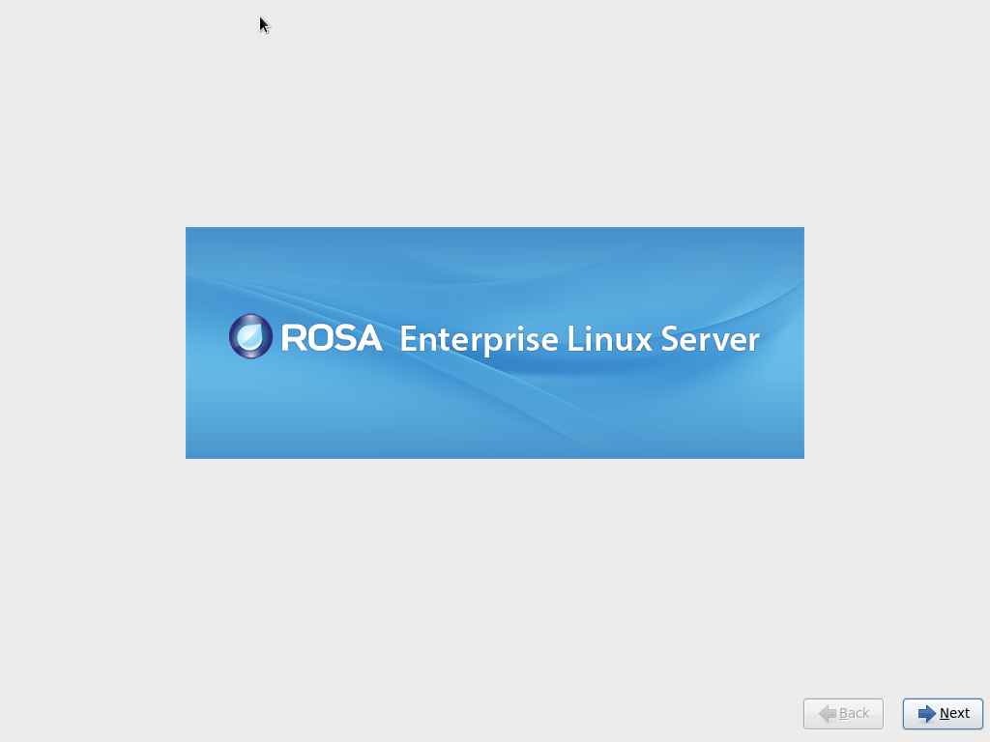

Рисунок 1 Окно установщика RELS

1. Теперь выберите язык установки. Для русскоязычного интерфейса ROSA Enterprise Linux Server выберите Russian (Русский) и нажмите кнопку **Next** все дальнейшие действия с установщиком будут осуществляться в русскоязычном интерфейсе.

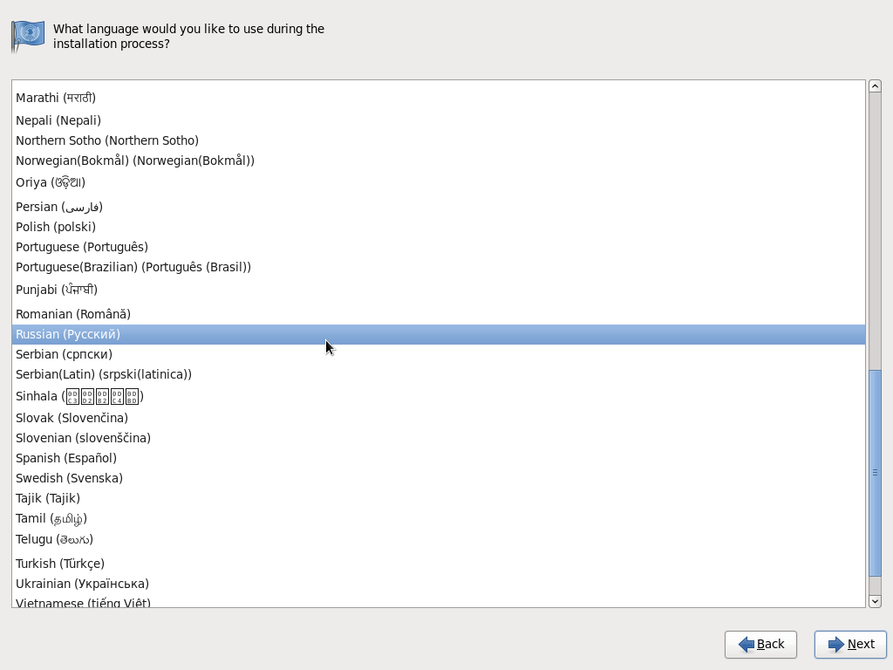

Рисунок 2 Выбор языка установки

На следующем шаге установки необходимо выбрать раскладку клавиатуры, которая будет использоваться в операционной системе по умолчанию. Для продолжения нажмите кнопку **Далее**.

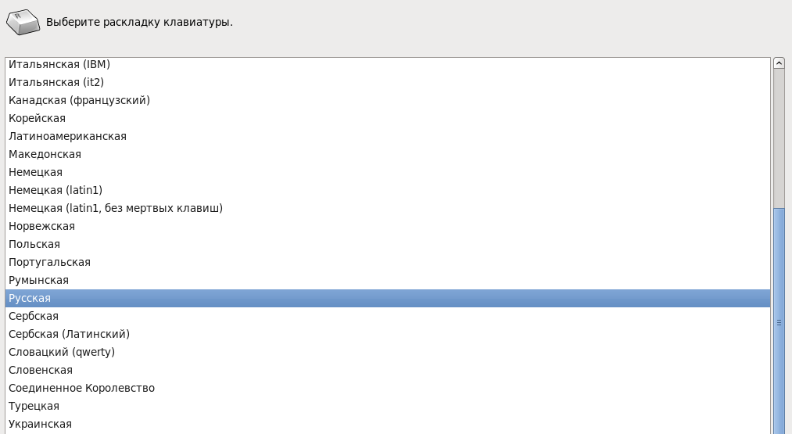

1. Далее выберите тип устройства, используемого при установке и нажмите [Далее]. Вы можете выбрать один из вариантов:

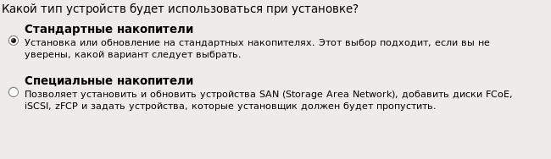

Рисунок 3 Выбор типа устройств для установки

* + **Стандартные накопители** – при выборе данного типа устройства мастер установки выполнит проверку имеющихся устройств хранения данных и выполнит установку на одно из этих устройств, выбранных вами.

При наличии данных на имеющихся устройствах мастер установки выдаст предупреждение, при ошибке чтения/записи с имеющихся устройств хранения данных мастер установки выдаст сообщение об ошибке.

* + **Специальные накопители** – при выборе данного типа устройств вы можете самостоятельно сконфигурировать устройства для установки ROSA Enterprise Linux Server.

Параметры конфигурации специальных накопителей будут различаться для разных видов устройств. Далее мы рассмотрим их все.

1. Теперь необходимо задать серверу сетевое имя (имя узла). Введите имя в поле **Имя узла**, изменив значение *localhost.localdomain* в соответствии с вашими настройками.

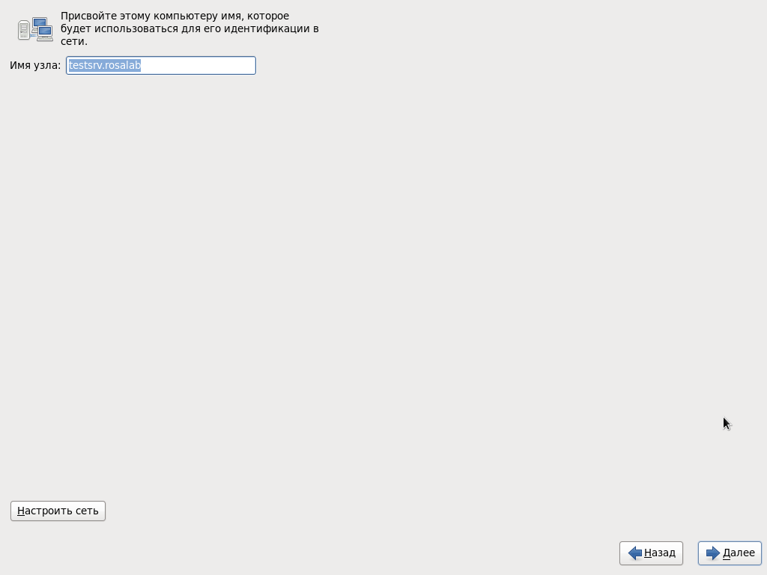

Рисунок 4 Сетевое имя

Сетевое имя может должно содержать символы ASCII: буквы, цифры и дефис. Мы рекомендуем, чтобы имя сервера совпадало с именем FQDN.

1. Вы также можете настроить сетевые соединения, для этого нажмите **Настроить сеть**, и в окне **Сетевые соединения** просмотрите список доступных сетевых соединений. Вы можете добавить новое соединение, изменить параметры уже имеющегося соединения или удалить имеющееся соединение.

При добавлении (кнопка **Добавить**) нового соединения в окне выбора типа соединения выберите один из возможных типов:

**Аппаратные типы соединений:**

* + DSL
  + InfinitiBand
  + Беспроводные
  + Мобильные
  + Проводные

**Виртуальные типы соединений:**

* + Bond
  + VLAN

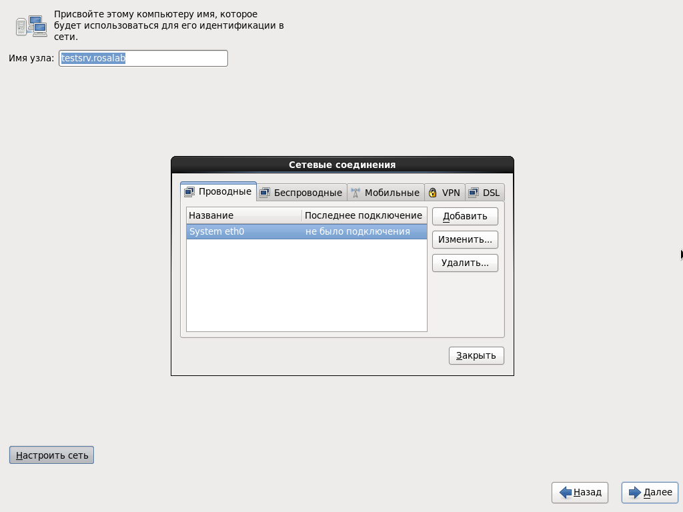

Параметры настройки соединения будут отличаться для каждого из выбранных типов соединений. Далее мы рассмотрим их все (см. Настройка сетевых подключений). По окончании настройки сетевых соединений нажмите **Далее**.

1. На этом шаге мастер установки предложит выбрать страну и указать ближайший город в вашем часовом поясе, а также выбрать формат системного времени.

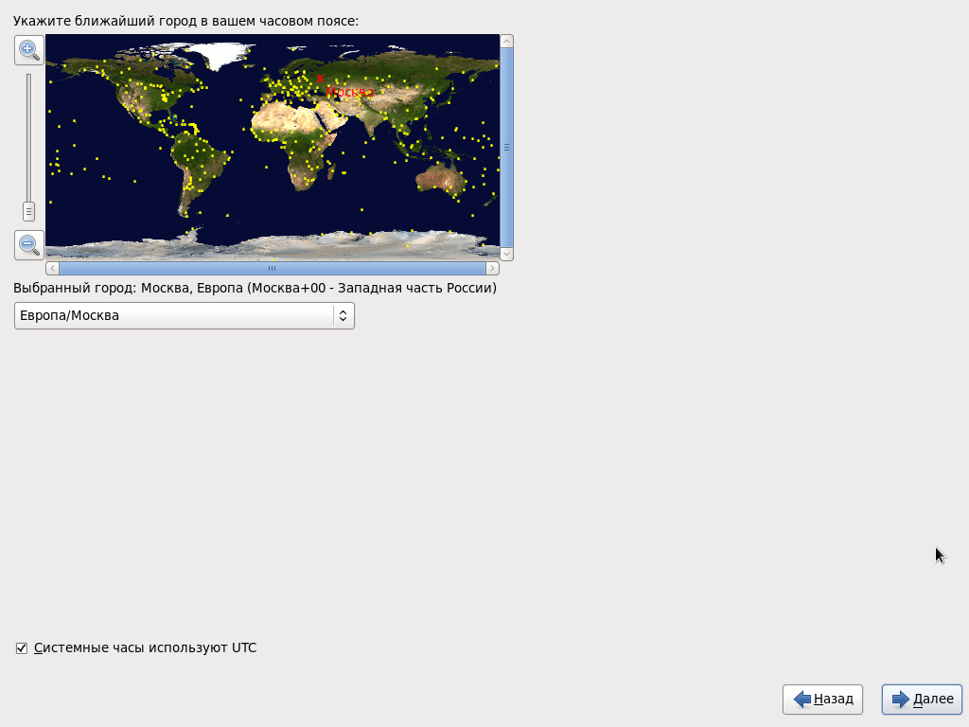

Рисунок 5 Установка системного времени

Выберите ближайший город из списка и продолжите установку (кнопка **Далее**).

Чтобы системное время использовало формат мирового времени UTC, установите флажок **Системные часы используют UTC**.

1. Теперь необходимо выбрать пароль суперпользователя root и ввести его дважды в экранной форме, потом нажать **Далее** (см. Рисунок 6 Установка пароля root). Помните, что суперпользователь имеет практически неограниченные права доступа к информации в операционной системе, поэтому крайне важно выбрать *безопасный* пароль, чтобы исключить возможность несанкционированного доступа к серверу. При выборе и использовании пароля руководствуйтесь следующими правилами:

* Используйте пароль не менее, чем из 8 символов;
* Не используется для пароля общеупотребительные слова, в том числе известные имена собственные, лучше, если пароль будет составлять бессмысленную комбинацию символов;
* Используйте и буквы и цифры;
* Используете как строчные, так и прописные буквы;
* Никогда не записывайте пароль (ни на электронных, ни на бумажных носителях);
* Никому не сообщайте пароль;
* Убедитесь, что Вы запомнили пароль.

С некоторыми дополнительными практическими советами по выбору безопасного пароля и иной полезной информацией можно ознакомиться, например, по ссылке: <http://www.securrity.ru/articles/5-kak-sozdat-bezopasnyj-parol.html>

Примечание: если Вы введете небезопасный пароль, установщик выдаст соответствующее предупреждение, в этом случае лучше использовать другой пароль.

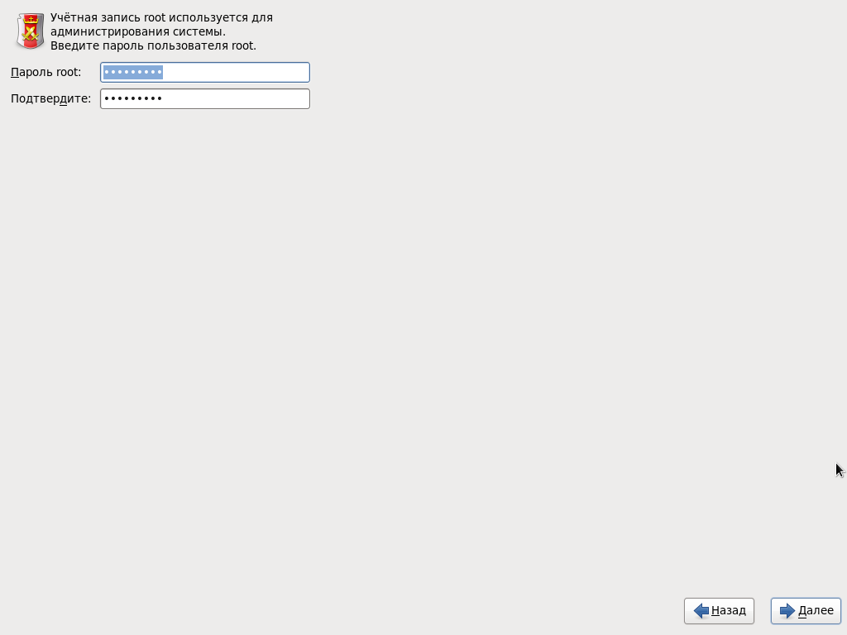

Рисунок 6 Установка пароля root

1. На этом шаге нужно выбрать тип установки. От типа установки будет зависеть в какие разделы диска будут внесены изменения (куда будет установлена ОС). Вы можете установить ROSA Enterprise Linux Server вместо существующей системы либо выбрать один из вариантов ее замещения совместно с раннее установленной Linux-системой. Доступны следующие типы установки:
   * Тип установки **Все пространство** удалит все разделы на выбранном для установки устройстве. Выбирайте этот тип установки только в том случае, если вы создали резервные копии данных, хранящихся на данном устройстве.
   * Тип установки **Заменить существующую систему Linux** удаляет только разделы Linux, созданные в процессе предыдущей установки.
   * Тип установки **Уменьшить существующую систему** позволяет сократить существующие разделы для освобождения места для стандартного разбиения.
   * Тип установки **Использовать свободное пространство** сохранит все текущие данные и разделы неизмененными, используя только нераспределенное пространство на выбранных устройствах.
   * Тип установки **Создать собственное разбиение** позволяет создать собсвенное разбинение на выбранных устройствах с помощью специальной утилиты создания разделов.

На данном шаге также можно определить параметры шифрования разделов диска, на которые будет установлена система (для этого необходимо выбрать пункт **Зашифровать систему**).

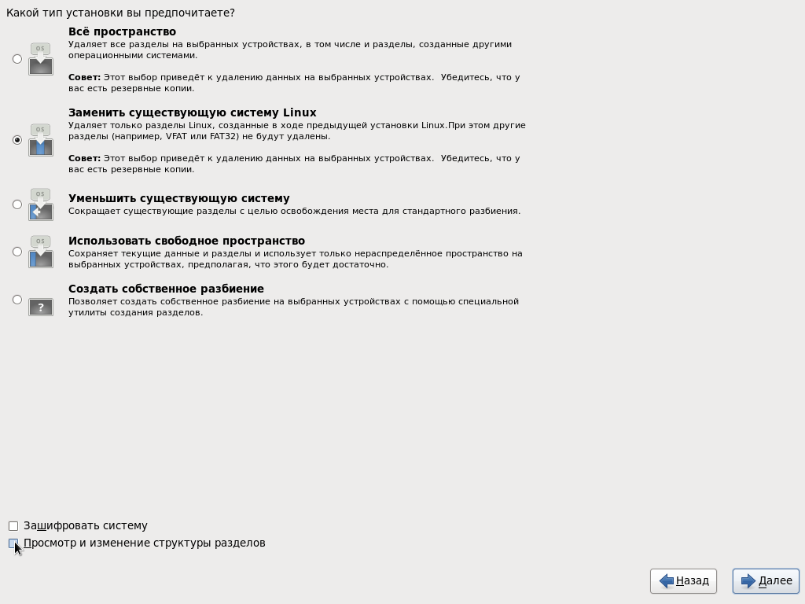

Рисунок 7 Тип установки

Для каждой из перечисленных конфигураций вы можете сконфигурировать собственный набор разделов, установив флажок **Просмотр и изменение структуры разделов**. Далее мы рассмотрим эту возможность подробно (см. Просмотр и изменение структуры разделов для установки Rosa Enterprise Linux Server).

1. Если на диске установлено несколько ОС, установщик выведет список операционных систем, доступных для запуска загрузчиком (Рисунок 8 Список операционных систем). Список содержит Rosa Linux Enterprise Server, который выбран как ОС для загрузки по умолчанию. По желанию вы можете добавить или удалить операционные системы, доступные загрузчику, изменить ОС для загрузки по умолчанию.

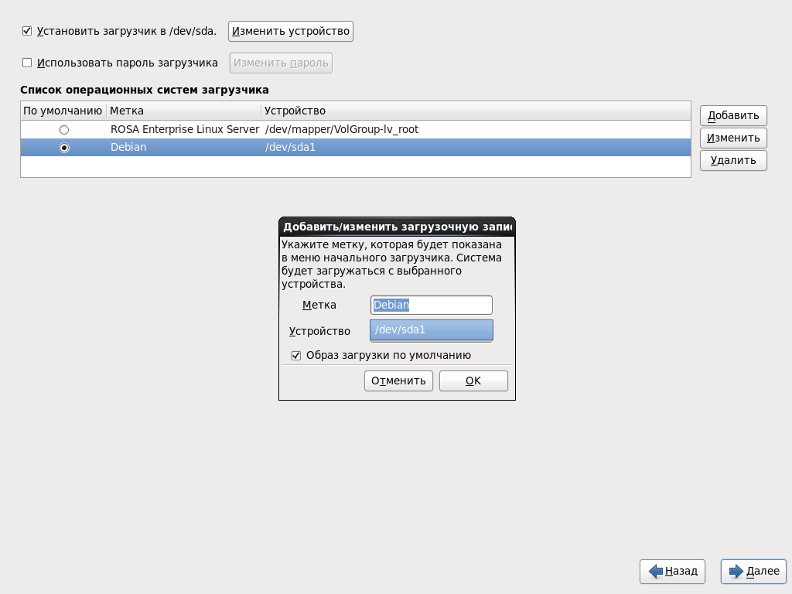

Рисунок 8 Список операционных систем

1. Это последний этап работы с установщиком, на котором необходимо выбрать типу устанавливаемого сервера RELS. В зависимости от выбранного типа будет установлен определенный набор пакетов ОС. Экранная форма для выбора типа сервера представлена на Рисунок 9 Тип сервера. Нужный тип сервера можно выбрать нажав на него левой кнопкой «мыши», при этом в верхней части экранной формы появится краткое описание данного типа сервера. Более тонкую настройку перечня пактов, которые необходимо установить можно осуществить, отметив пункт «Настроить сейчас» внизу экранной формы. В этом случае, после продолжения установки будет доступна возможность самостоятельно выбрать группы пакетов, которые необходимо установить. В настоящем документе шаг с самостоятельным выбором групп пакетов администратором опускается, при этом стоит отметить, что рекомендуется выбирать для установки тип сервера «Стандартный сервер РОСА». Для продолжения установки необходимо нажать на кнопку **Далее**.

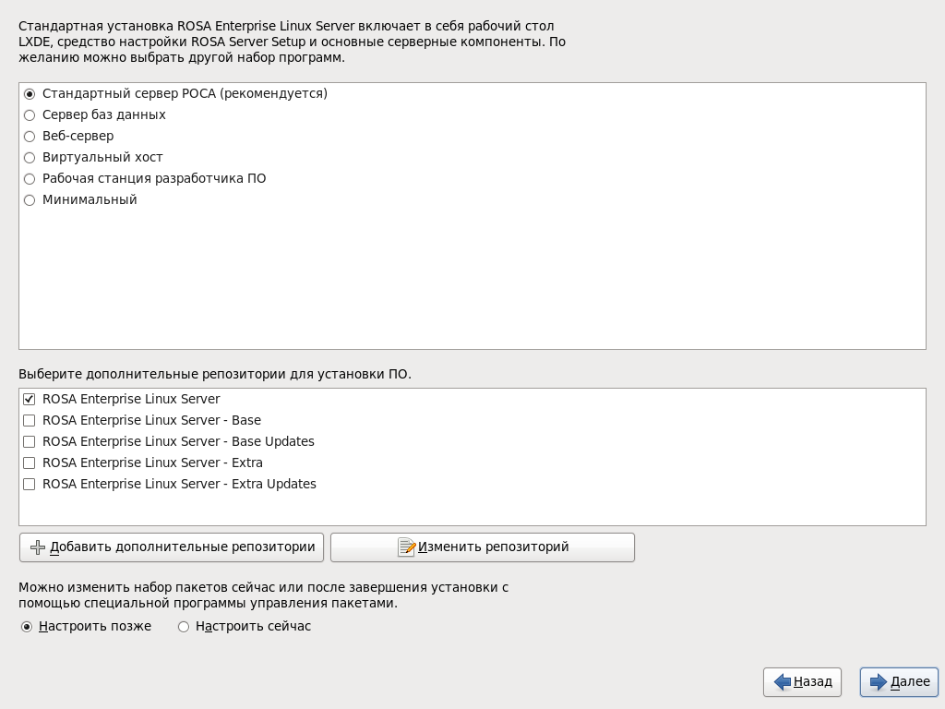

Рисунок 9 Тип сервера

Кроме выбора типа сервера, Вы также можете выбрать дополнительные репозитории из которых будет осуществляться установка и обновление пакетов ПО, и задать их основные параметры или изменить уже имеющиеся.

Вы можете выбрать один из следующих типов репозитория:

* + FTP/HTTP – такой тип репозитория используется, когда установка выполняется с удаленного хоста, но котором размещен дистрибутив (Рисунок 10 HTTP-репозиторий). Для данного типа репозитоия Вам необходимо указать имя репозитория и web-адрес сервера.

Если для доступа к репозиторию используется прокси-сервер, Вам необходимо установить флажок **Настройка прокси** и указать имя узла и порт прокси-сервера, а также имя пользователя на прокси-сервере и пароль для доступа к прокси-серверу.

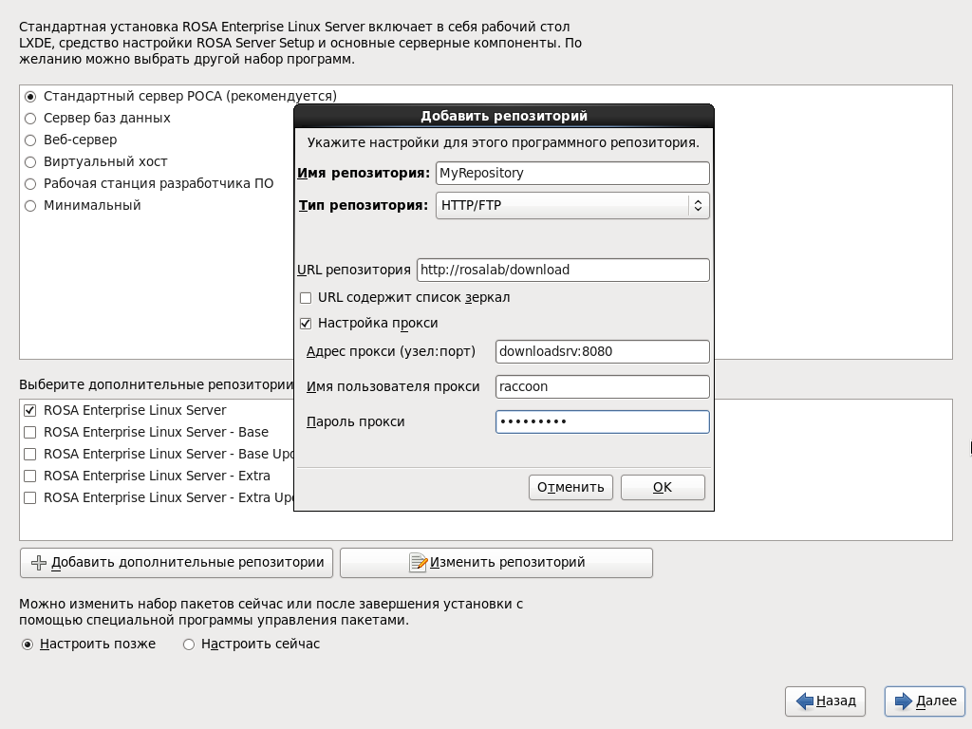

Рисунок 10 HTTP-репозиторий

* + CD/DVD - такой тип репозитория используется, когда установка выполняется с DVD. Для данного типа репозитория Вам необходимо указать только имя репозитория (Рисунок 11 DVD-репозиторий).

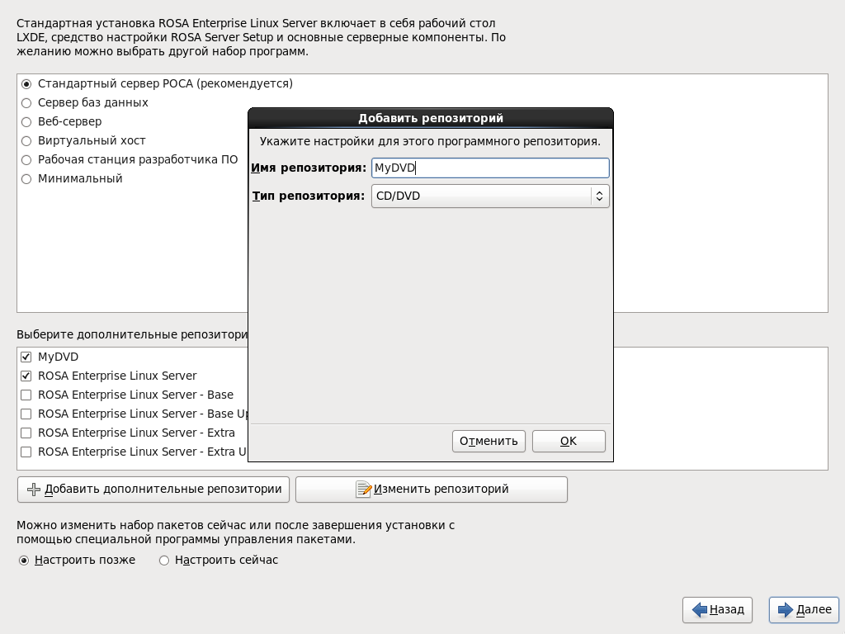

Рисунок 11 DVD-репозиторий

* + NFS – такой тип репозитория используется при установке с локального сетевого ресурса (Рисунок 12 NFS-репозиторий). Вам потребуется указать имя сервера, на котором размещен репозиторий, и путь к дистрибутиву OC.

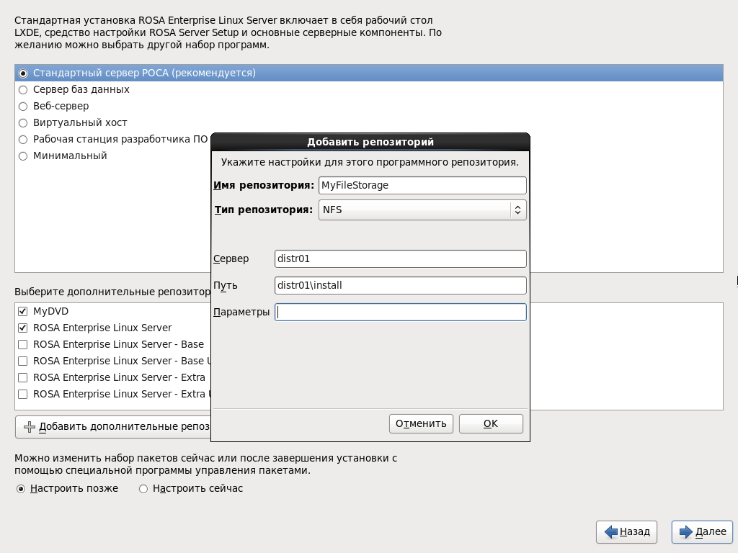

Рисунок 12 NFS-репозиторий

1. Для завершения установки нажмите **Далее** и дождитесь завершения установки всех необходимых пакетов ПО (Рисунок 13 Установка пактов ПО).

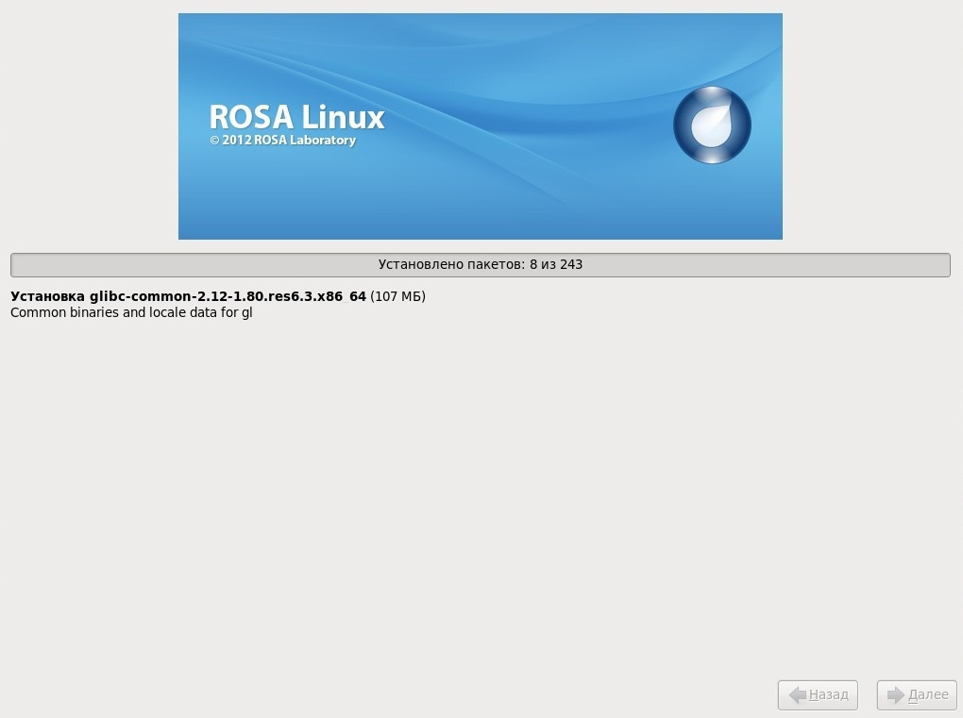

Рисунок 13 Установка пактов ПО

После завершения установки, уставщик предложить перезагрузить ЭВМ, нажмите кнопку **Перезагрузить**. После перезагрузки можно будет приступить к работе с RELS.

## Просмотр и изменение структуры разделов для установки Rosa Enterprise Linux Server

Рекомендуем всегда перед установкой ОС, а тем более, при использовании механизма ручного изменения структуры разделов, делать резервную копию ВСЕХ данных, записанных на носитель. Помните: в процессе установки всегда может случиться сбой, в том числе в силу непреодолимого стечения обстоятельств.

Для того, чтобы приступить к ручной настройке разбиения разделов диска, необходимо на выше установки, отметить «Просмотр и изменение структуры разделов» (Рисунок 7 Тип установки). При продолжении установки на экране отобразится форма установщика для настройки разбиения разделов (Рисунок 14 Настройка разбиения разделов).

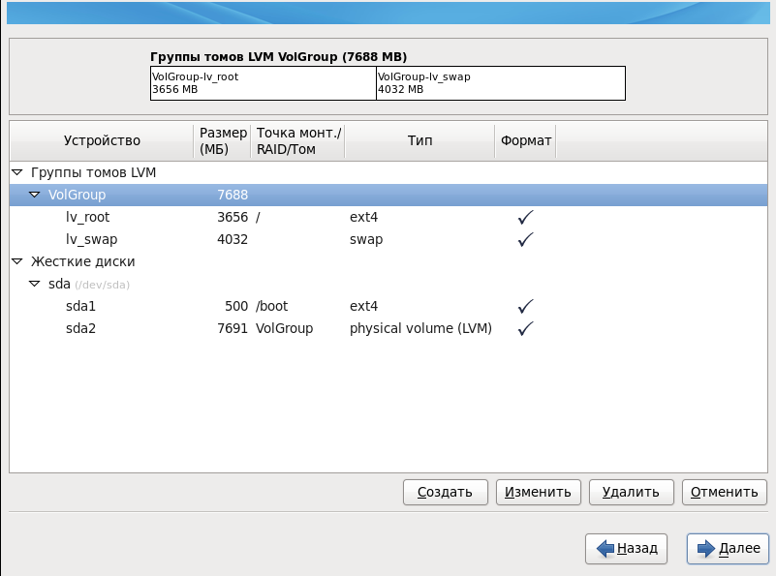

Рисунок 14 Настройка разбиения разделов

В верхней части экранной форме отображается разделение физического пространства дисков на логические разделы для каждого типа устройств. Ниже представлена таблица устройств и логических разделов с указанием точек монтирования логических разделов, типом ФС разделов, а также их размером (в Мегабайтах). Для редактирования параметров конкретного устройства/раздела нажмите на него мышью, а затем нажмите на кнопку **Изменить**.

В данной экранной форме можно использовать следующие кнопки:

1. **Создать** – создать новое устройство, логический раздел.
2. **Изменить** - изменить параметры текущего разбиения или логического раздела.
3. **Удалить** – удалить устройство или логический раздел
4. **Отменить** – вернуться у исходным параметрам разбиения.

### Создание пространства хранения

Создание пространства хранения (кнопка Создать) позволяет создать новое устройства или логический раздел. Экранная форма создания пространства хранения представлена на Рисунок 15 Создание пространства хранения. Доступны следующие типы пространств хранения:

* Стандартный раздел – предназначен для создания разделов общего назначения (boot, swap и др.)
* Программный RAID
  + Раздел RAID – предназначен для создания пространства хранения на устройстве RAID
  + Устройство RAID – предназначен для создания двух и более разделов RAID на одном устройстве. При создания устройства RAID Вы можете определить тип RAID.
* LVM
  + Группа томов LVM – предназначен для создания группы томов LVM из одного или более физических томов, данная возможность доступна при наличии хотя бы одного физического тома LVM
  + Логический том LVM – создать логический том LVM в логической группе томов LVM, доступно при наличие хотя бы одной группы томов LVM
  + Физический том LVM – создать физический том LVM

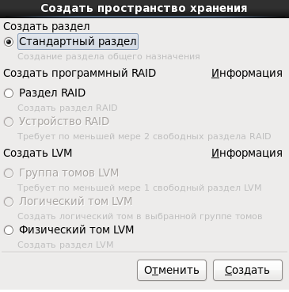

Рисунок 15 Создание пространства хранения

### Типы файловых систем

Подробнее остановимся на возможных типах файловых систем, доступных для создания стандартного раздела пространства хранения.

Доступны следующие типы:

* ext4 — ФС ext4 основана на ФС ext3, но имеет несколько улучшений, например, увеличение максимального объема файлов, улучшенное журналирование и проверка ФС. Данный тип ФС установлен по умолчанию и является рекомендованным. Максимальный возможный объем ФС ext4 – 16TB.
* ext3 — ФС ext3 основана на ФС ext2, однако в отличие от ext2 поддерживает журналирование, что существенно улучшает возможности восстановления данных в случае сбоя. Максимальный возможный объем ФС ext3 – 16TB.
* ext2 — ФС ext2 поддерживает стандартные типы файлов Unix (обычные файлы, директории, символьные ссылки и т.д). Максимальная длина имени файла - 255 знаков.
* xfs —высоко производительная ФС, предназначенная для хранения большого объема данных, поддерживает журналирование. Максимальный размер ФС – 16 Экзобайт, максимальный размер файла – 8 экзобайт. Примечание: установщик поддерживает возможность создания ФС XFS объемом не более 100 TB.
* vfat — ФС Linux совместимая с поддерживаемыми в Microsoft Windows FAT длинными именами файлов (до 255 знаков).
* swap — ФС swap используется для поддержки виртуальной памяти и применяется для записи тех, данных для которых недостаточно места в оперативной памяти в процессе работы ОС
* physical volume (LVM) — данная опция предназначена для создания одного или более физических томов LVM. LVM может увеличить производительности, если используется на физических дисках.
* software RAID — Данная опция предназначена для создания хранилищ RAID.

### Рекомендованное разбиение разделов

Рекомендуется при разбиении создать следующие разделы:

* swap
* /boot
* /
* home

#### Swap

Раздел Swap поддерживает виртуальную память (данные, для которых недостаточно места в оперативной памяти во время работы ОС переносятся в swap). Современные ЭВМ обладают оперативной памятью как минимум в несколько гигабайт – поэтому в принципе нет простой зависимости между размером оперативной памяти и размером swap. Вообще говоря, на современных серверах наличие swap не дает заметного преимущества. Тем не менее мы приводим некоторые рекомендованные размеры в Таблица 1 Рекомендованный размер swap.

Таблица 1 Рекомендованный размер swap

|  |  |
| --- | --- |
| **Размер оперативной памяти** | **Рекомендуемый размер swap** |
| <2 ГБ | = 2 * размер оперативной памяти |
| 2- 8 ГБ | = размер оперативной памяти |
| 8 – 64 ГБ | = 0,5 * размер оперативной памяти |
| >64 ГБ | ~4 ГБ |

Примечание: рекомендованный объем swap автоматически предлагается установщиком.

#### boot

Раздел примонтированный к каталогу /boot содержит ядро операционной системы, с данного раздела происходит загрузка RELS. Обычно, для данного раздела достаточно 250 МБ.

 Для раздела boot могут быть использованы только ФС ext2, ext3, ext4. Раздел /boot автоматически создается установщиком.

#### root

Размер раздела root (/) рекомендуется выбирать в пределах от 3.0 до 5.0 ГБ. В данный раздел установщиком будут установлены все пакеты (за исключением тех, что принадлежат ядру и установятся в /boot).

Раздел / (root) – это верхний уровень структуры директорий RELS, в данном разделе будут размещены директории всех пользователей.

#### home

Рекомендуемый размер раздела home – не менее 100 МБ. Home используется для размещения данных пользователя отдельно от системных файлов и пакетов ОС. Такой принцип позволяет обновлять и переустанавливать RELS без потери пользовательских данных.

#### Рекомендации по созданию директорий

Мы также рекомендуем создать дополнительные директории в соответствии со сведениями приведенными в Таблица 2 Рекомендованный размер директорий.

Таблица 2 Рекомендованный размер директорий

|  |  |
| --- | --- |
| Директория | Размер |
| /usr | >250 МБ |
| /tmp | >50 МБ |
| /var | >380 МБ |

## Конфигурирование устройств хранения, используемых системой

При выборе в процессе установки RELS параметра **Специальные накопители** (см. Рисунок 3 Выбор типа устройств для установки) Вы можете использовать один из определенных установщиком видов накопителей или добавить собственное устройство, которое будет использоваться для устанавливаемой системы, а затем сконфигурировать его.

При конфигурировании устройств Вы можете использовать более понятные имена для многопутевых устройств. Для этого нажмите кнопку **Параметры устройства** и установите флажок **Использовать понятные имена для многопутевых устройств**. Этот флажок устанавливает для параметра user_friendly_names в файле конфигурации значение *true*.

В списке устройств, определяемых системой при установке, перечислены следующие виды устройств:

* + Стандартные устройства – все напрямую подключенные устройства, такие как жесткие диски. Вы можете добавить устройство в список и сконфигурировать его, задав дополнительные параметры.
  + Аппаратный RAID – накопители, подключенные к аппаратному RAID-контроллеру. Вы можете добавить устройство в список и сконфигурировать его, задав дополнительные параметры.
  + Многопутевые устройства – позволяют объединить несколько маршрутов ввода-вывода между узлами серверов и дисковыми массивами в единое целое. Маршруты в этом случае представляют собой физические SAN-соединения, которые могут включать отдельные кабели, переключатели и контроллеры. При их агрегации будет создано новое устройство.
  + Другие устройства SAN – любые другие устройства в сети хранения данных. В частности, к ним относятся LUN FCP, доступные по единственному пути.

### Добавление стандартного устройства

Вкладка **Добавление стандартного устройства** позволяет добавить стандартное устройство в список доступных устройств для Rosa Linux Enterprise Server.

На данной вкладке отображается список стандартных устройств, обнаруженных установщиком. Вы можете вывести в таблице свойств стандартных устройств дополнительные сведения об устройствах, нажав небольшое раскрывающееся меню в правом верхнем углу таблицы.

Чтобы выбрать стандартные устройства из числа перечисленных в таблице устройств, установите флажки в первом поле таблицы рядом с именами выбираемых устройств.

Для добавления нового стандартного устройства нажмите кнопку **Добавить**.

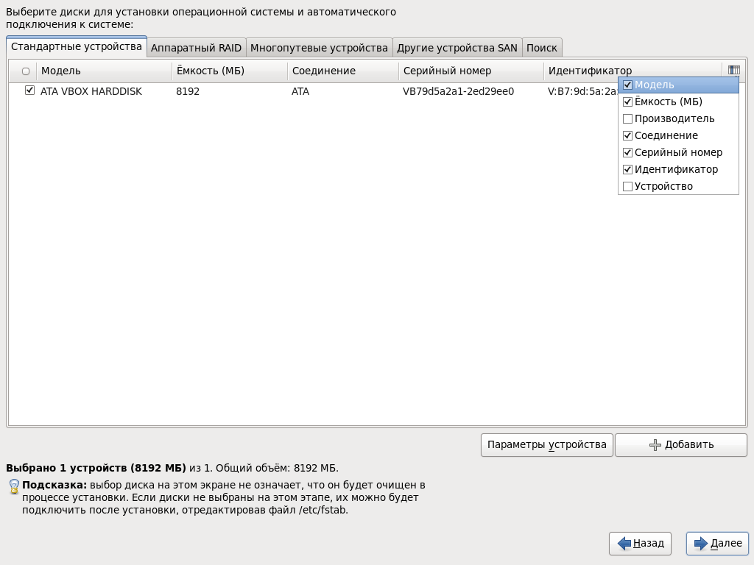

### Добавление аппаратного RAID

Вкладка **Аппаратный RAID** позволяет добавить аппаратный RAID в список доступных устройств для Rosa Linux Enterprise Server.

На данной вкладке отображается список аппаратных RAID, обнаруженных установщиком. Вы можете вывести в таблице свойств аппаратных RAID дополнительные сведения об этих устройствах, нажав небольшое раскрывающееся меню в правом верхнем углу таблицы.

Чтобы выбрать аппаратные RAID из числа перечисленных в таблице устройств, установите флажки в первом поле таблицы рядом с именами выбираемых устройств.

Для добавления нового аппаратного RAID нажмите кнопку **Добавить**.

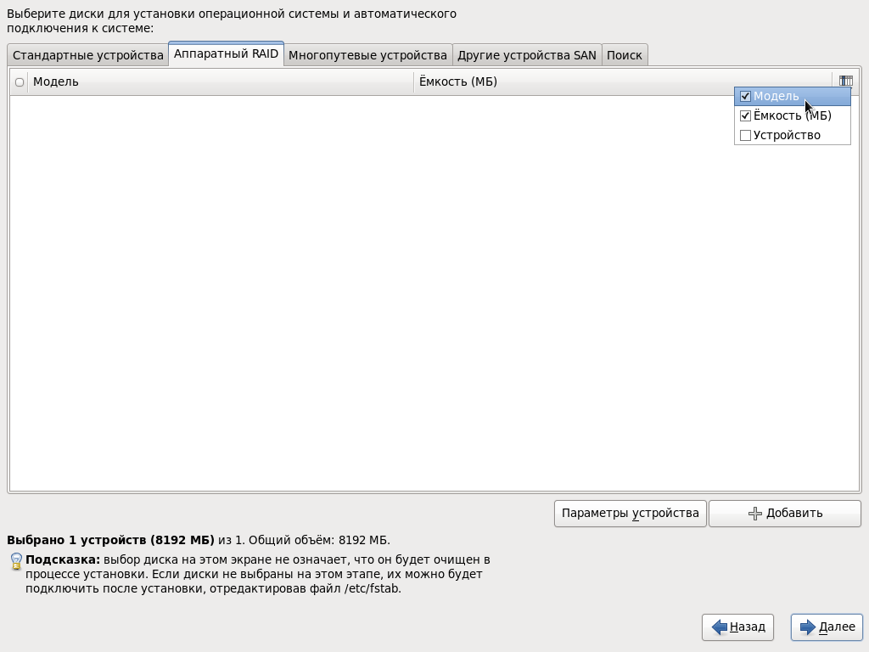

### Добавление Многопутевых устройств

В системах с несколькими физическими путями к устройствам хранения используется пакет multipath.

Многопутевые усройста (DM-Multipath) позволяют достичь следующего:

* Избыточность - обеспечивают необходимый уровень отказоустойчивости в активно-пассивной конфигурации. В этой конфигурации только половина путей используется для обработки ввода-вывода. В случае сбоя любого компонента пути (кабеля, переключателя, контроллера) многопутевое устройство будет использовать альтернативный путь.
* Улучшение производительности – многопутевые устройства можно настроить в активном режиме, то есть запросы ввода и вывода будут распределяться между путями по очереди.

Чтобы обеспечить сохранение постоянства LUN (адреса дискового устройства в сетях хранения) в среде multipath, необходимо присвоить псевдонимы многопутевым устройствам. Каждому устройству хранения соответствует UUID, который выполняет функции ключа для создаваемых имен. Определить UUID устройства можно с помощью команды scsi_id.

# scsi_id -g -s /block/sdc

Многопутевые устройства создаются в каталоге /dev/mpath.

Настройки многопутевых устройств хранятся в файле /etc/multipath.conf. Они содержат уникальные идентификаторы целевых устройств и пользовательские имена (alias), под которыми целевые устройства будут отображаться в системе.

В приведенном ниже примере будет определено 2 устройства в файле /etc/multipath.conf:

multipaths {

multipath {

wwid 3600805f30015987000000000768a0019

alias dvmp1

}

multipath {

wwid 3600805f30015987000000000d643001a

alias dvmp2

}

В результате будет создано два LUN с именами /dev/mpath/dvmp1, /dev/mpath/dvmp2. Теперь сопоставление идентификаторов именам будет сохраняться между перезагрузками.

При добавлении многопутевого устройства в список устройств, доступных для ROSA Enterprise Linux Server, система автоматически добавит выбранный тип устройства (iSCSI или FCoE) в список многопутевых устройств.

Для добавления многопутевого устройства откройте вкладку **Многопутевые стройства**.

На данной вкладке отображается список многопутевых устройств, которые имеются в системе. Вы можете вывести в таблице свойств многопутевых устройств дополнительные сведения об этих устройствах, нажав небольшое раскрывающееся меню в правом верхнем углу таблицы.

Для поиска устройств вы можете воспользоваться фильтром по следующим параметрам устройства:

* Соединения
* Производитель
* Идентификатор

Чтобы выбрать многопутевые устройства из числа перечисленных в таблице устройств, установите флажки в первом поле таблицы рядом с именами выбираемых устройств.

Для добавления нового многопутевого устройства нажмите кнопку **Добавить**.

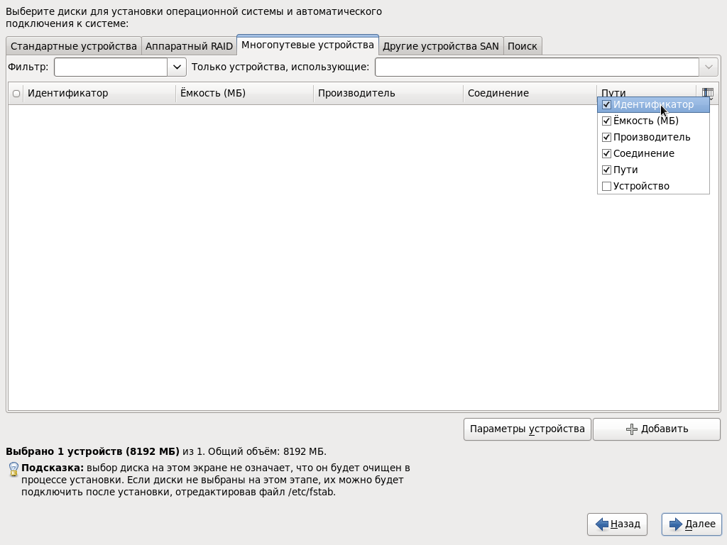

### Добавление других устройств SAN

Вкладка **Другие устройства SAN** позволяет добавить устройства SAN (Storage Area Network) в список поддерживаемых устройств Rosa Linux Enterprise Server.

На данной вкладке отображается список устройств SAN, обнаруженных установщиком. Вы можете вывести в таблице свойств устройств SAN дополнительные сведения об этих устройствах, нажав небольшое раскрывающееся меню в правом верхнем углу таблицы.

Для поиска устройств вы можете воспользоваться фильтром по следующим параметрам устройства:

* Соединения;
* Производитель;
* Идентификатор.

Чтобы выбрать устройства SAN из числа перечисленных в таблице устройств, установите флажки в первом поле таблицы рядом с именами выбираемых устройств.

Для добавления нового устройства SAN нажмите кнопку **Добавить**.

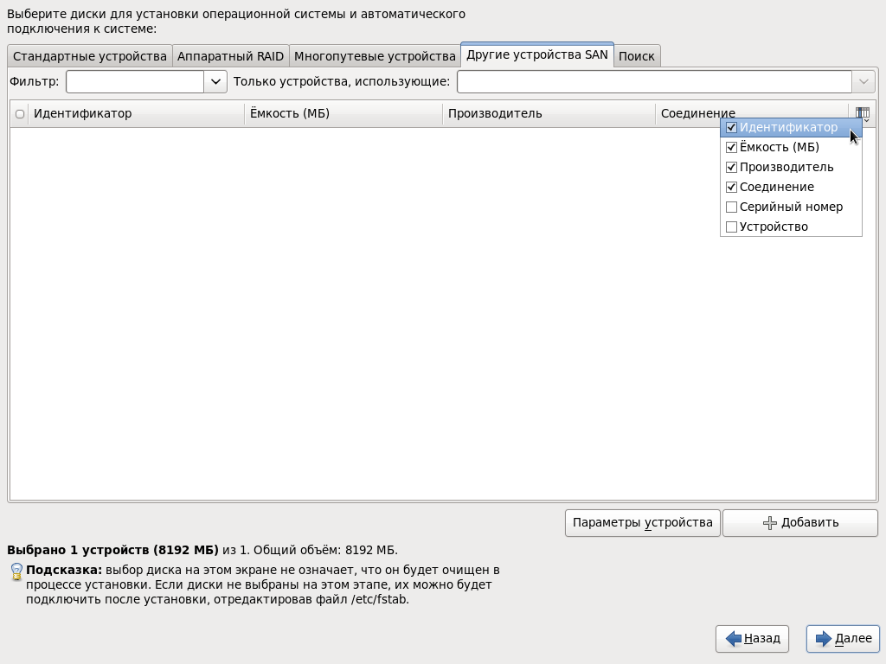

### Поиск устройств хранения данных

Вкладка **Поиск** позволяет выполнить поиск доступных устройств хранения данных. Вы можете искать устройство по набору параметров: порт, целевой диск, LUN или по идентификатору целевого устройства. Чтобы выбрать набор параметров, используемых для поиска устройства, в поле со списком **Искать по** выберите значение *Порт / Целевое устройство / LUN* или *Идентификатор целевого устройства*.

Чтобы выбрать найденные устройства из числа перечисленных в таблице устройств, установите флажки в первом поле таблицы рядом с именами выбираемых устройств.

Для добавления нового устройства нажмите кнопку **Добавить**.

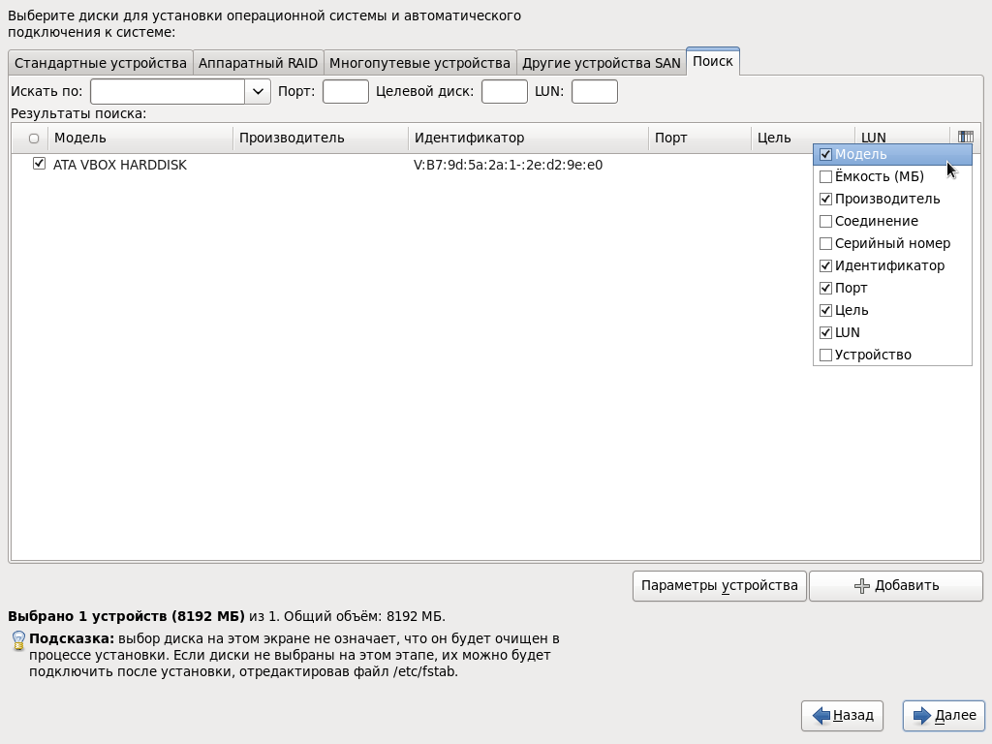

### Сведения об устройствах хранения, имеющихся в системе

После добавления устройств хранения данные об устройствах записываются в конфигурационный файл fstab (полный путь к нему: /etc/fstab). Этот файл содержит информацию обо всех разделах жесткого диска и других носителях информации в установленной системе. Для добавления устройств Вы можете отредактировать этот файл (для этого нужны права root).

Файл fstab имеет следующую структуру: каждая строка файла содержит запись об устройстве, имеющемся в системе. Каждая запись включает в себя следующие поля, которые разделяются пробелом или табуляцией:

<file system> <dir> <type> <options> <dump> <pass>

* поле <file system> (файловая система) содержит имя монтируемого устройства;
* поле <dir> (директория) определяет путь, по которому смонтирована файловая система;
* поле <type> (тип) содержит тип файловой системы;
* поле <options> содержит варианты монтирования файловой системы (значения в этом поле ограничиваются набором вариантов монтирования устройства: например, auto, noauto, defaults, nodev и др.);
* поле <dump> используется утилитой dump для того чтобы определить, делать ли резервную копию. Возможные значения поля — 0 и 1. Если 0, то dump игнорирует файловую систему, если 1, то dump сделает резервную копию. Для большинства разделов в данном поле записывается 0.
* Поле <pass> (пропуск) используется утилитой fsck. Утилита fsck проверяет значение, записанное в поле <pass>, и решает, в каком порядке проверять файловую систему. Возможные значения 0, 1 и 2. Файловую систему со значением <pass>, равным 0, не будут проверены утилитой fsck. У корневой системы должен быть наибольший приоритет, 1, остальные файловые системы должны иметь приоритет 2.

### Настройка параметров добавляемого устройства

При добавлении устройств Вы можете выбрать различные виды накопителей: накопители iSCSI или накопители FCoE SAN.

Чтобы добавить новое устройство, в окне выбора накопителей для установки операционной системы нажмите кнопку **Добавить**. При этом открывается окно **Доп. параметры накопителей**, которое позволяет вам задать параметры устройства для установки операционной системы.

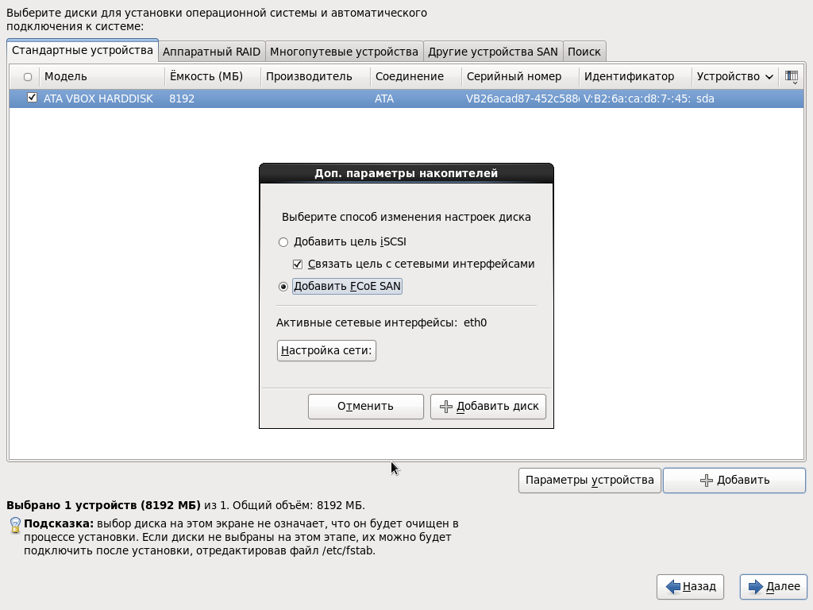

#### Настройка параметров iSCSI

Для настройки устройства iSCSI откройте окно параметров, выбрав в окне **Доп. Параметры накопителей** опцию **Добавить цель iSCSI**, затем нажмите **Добавить диск**.

Для того чтобы связать подключаемое устройство с сетевыми интерфейсами, установите флажок **Связать цель с сетевыми интерфейсами**.

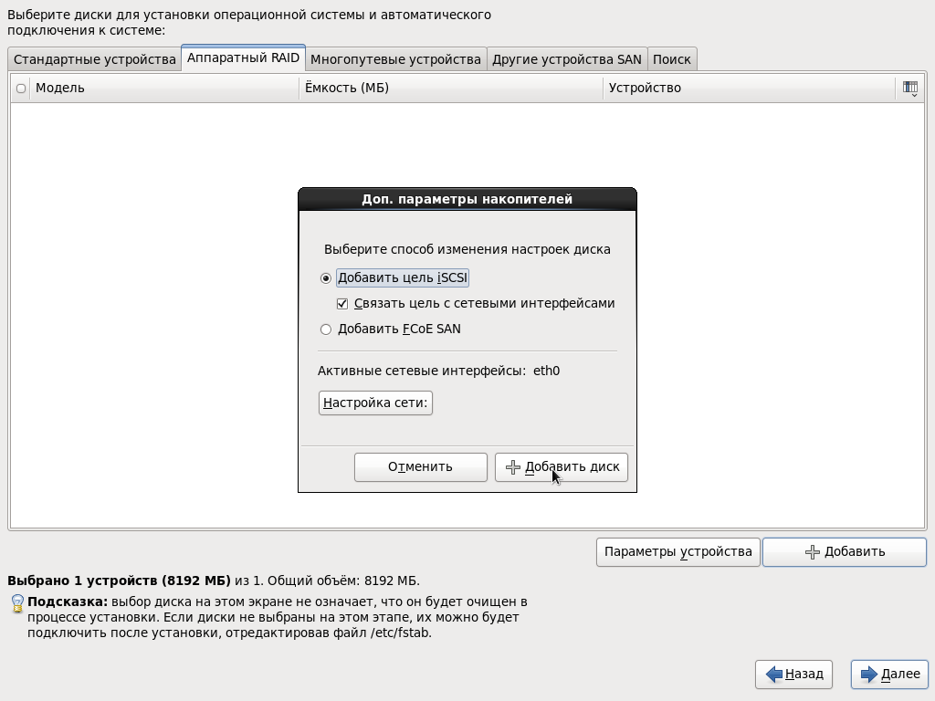

Введите адрес IP цели iSCSI и уникальное имя инициатора, выберите режим аутентификации при подключении к этому устройству.

Вы можете выбрать один из следующих режимов аутентификации:

* **Без аутентификации** – в этом случае проверка подлинности инициатора iSCSI и цели iSCSI выполняться не будет.
* **Пара CHAP** – в этом случае для обеспечения односторонней проверки подлинности будет использоваться протокол CHAP. С помощью этого метода цель iSCSI проверяет подлинность каждого инициатора iSCSI, но инициатор iSCSI не проверяет подлинность цели iSCSI.
* **Прямая и обратная пара CHAP** – в этом случае CHAP можно использовать для проверки подлинности цели iSCSI, которую выполняет инициатор iSCSI.

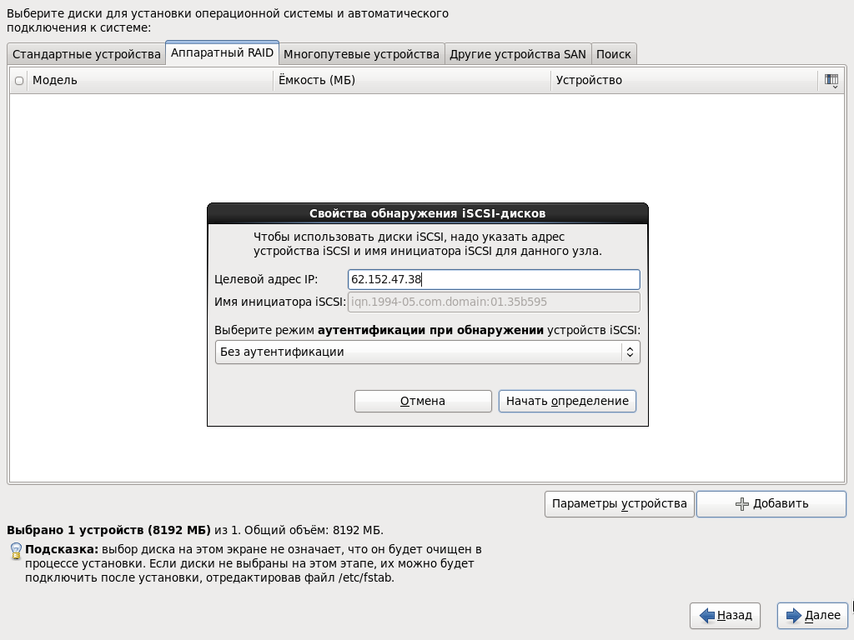

Если цель ISCSI для аутентификации использует протокол CHAP (Challenge Handshake Authentication Protocol), укажите имя пользователя и пароль CHAP.

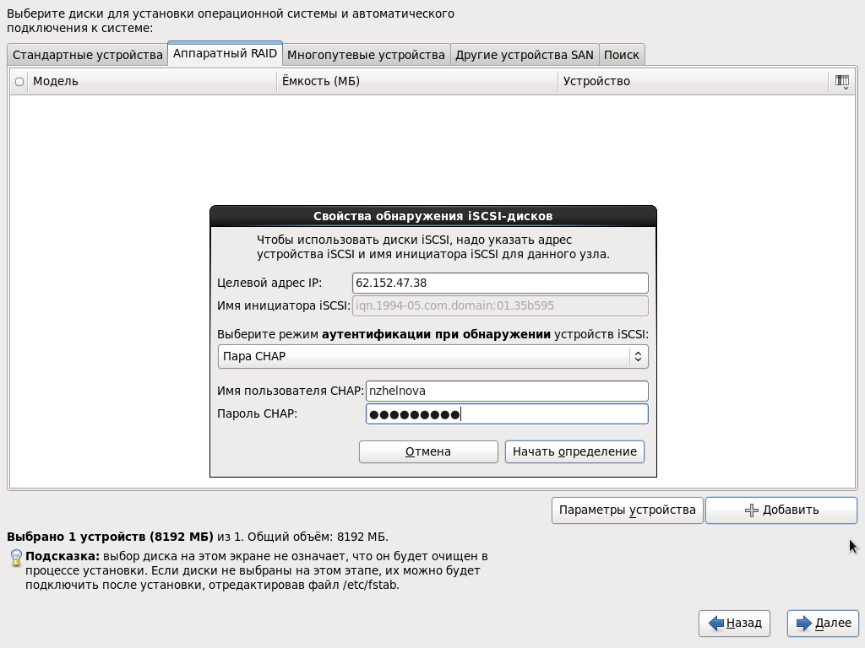

При использовании двухсторонней (иногда называется взаимной) аутентификации CHAP введите имя пользователя и пароль CHAP, а также обратное имя пользователя и пароль.

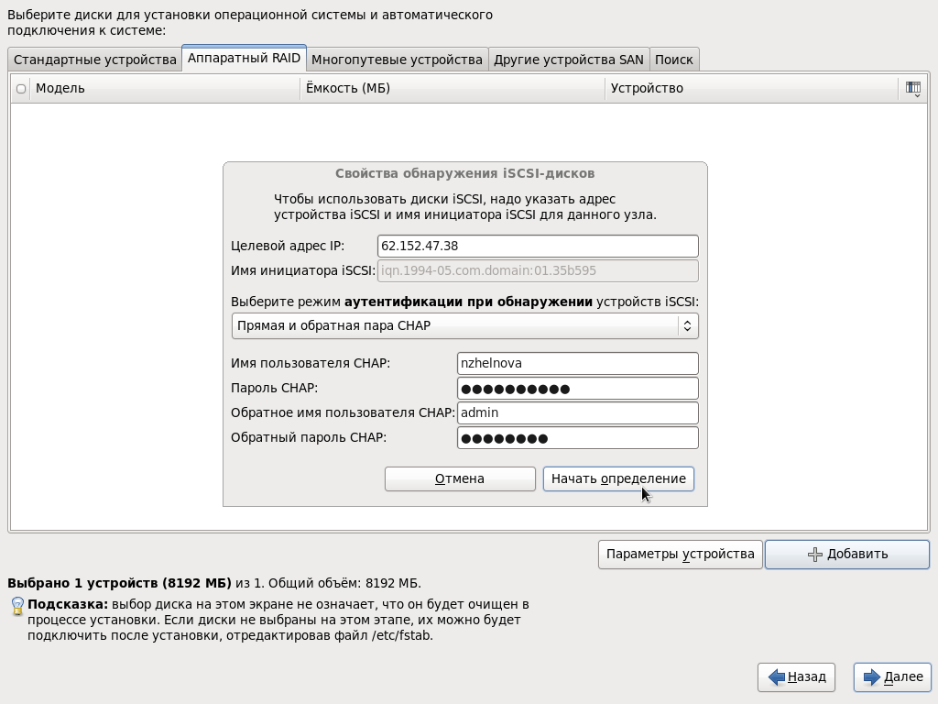

После этого нажмите кнопку **Начать определение** для поиска устройства выбранного типа на хосте с указанным IP-адресом. Если указанные устройства будут найдены, Вы сможете выбрать и добавить их в список устройств, которые будут доступны для RELS. Если установщик не обнаружит устройств указанного типа с заданным вами набором параметров, она выведет на экран соответствующее сообщение. В этом случае повторите процесс добавления устройства, указав корректные значения параметров.

### Настройка параметров FCoE

Для настройки FCoE SAN выберите **Добавить FCoE SAN** и нажмите кнопку **Добавить диск**.

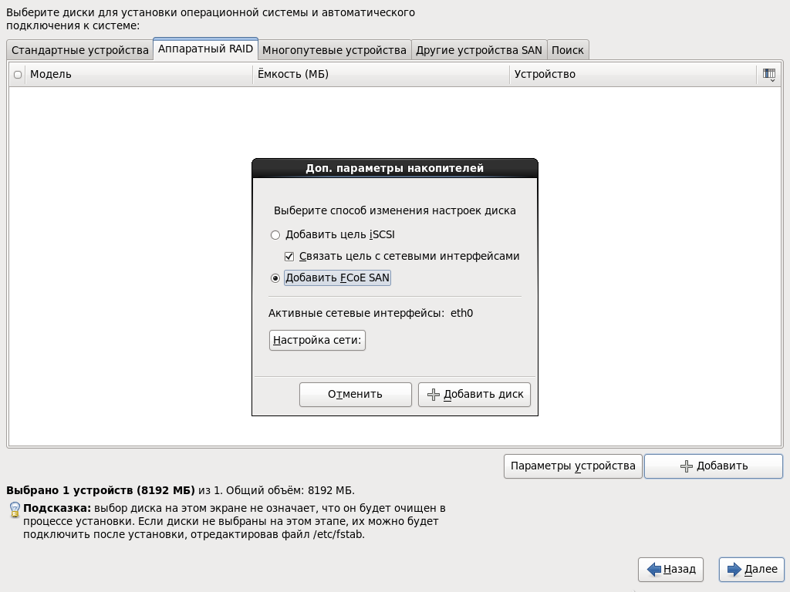

В следующем окне выберите интерфейс, подключенный к переключателю FCoE, и нажмите кнопку добавления дисков.

### Настройка сетевых подключений

Рассматриваемые здесь параметры относятся к параметрам, общим для всех ОС семейства Linux. Они могут применяться для предварительной настройки сети, и их можно определить, как в основном файле параметров, так и в файле конфигурации CMS. Другие параметры должны быть заданы в основном файле параметров. ???????????????????????

Чтобы изменить настройки сетевых подключений, в окне **Доп. параметры накопителей** нажмите кнопку **Настройка сети**. При этом откроется окно Сетевые соединения.

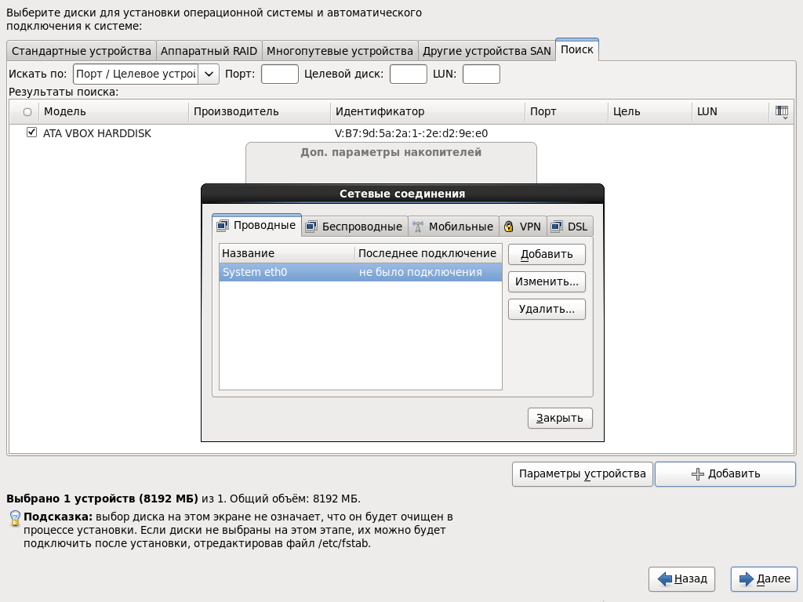

Вы можете сконфигурировать сетевые соединения следующих типов:

* Проводные – обычные соединения по сети Ethernet;
* Беспроводные – соединения, использующие беспроводные точки доступа (WiFi);
* Мобильные – соединения, использующие мобильные протоколы для доступа к сети;
* VPN – соединения, использующие виртуальные частные сети;
* DSL – соединения, использующие цифровые абонентские линии.

### Проводные соединения

В окне **Сетевые соединения** на вкладке **Проводные** перечислены уже имеющиеся проводные соединения. По умолчанию список содержит соединение, настроенное на первой стадии установки, а также соединение eth0 (OSA, LCS).

Чтобы добавить новое соединение, нажмите кнопку **Добавить**. Чтобы изменить существующее соединение, выберите его и нажмите кнопку **Изменить**. Появится окно с набором вкладок, о которых будет рассказано далее.

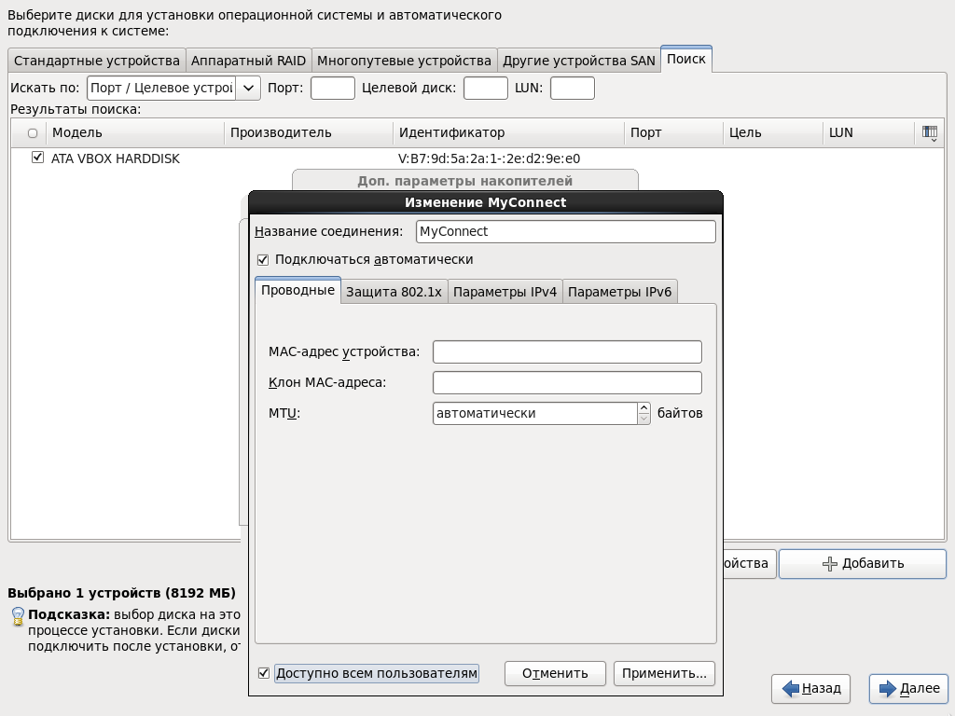

### Общие параметры настройки проводных соединений

Вкладка **Проводные** окна настроек проводного соединения позволяет задать следующие параметры проводного соединения: MAC-адрес устройства, клон MAC-адреса (физический адрес оборудования, который используется при привязке провайдера к MAC-адресу устройства) и максимальный размер блока (в байтах) при передаче через интерфейс.

#### Защита 802.1x

Вкладка **Защита 802.1x** позволяет настроить контроль сетевого доступа в зависимости от типа Аутентификации и WPA протокола. Для включения шифрования установите флажок **Использовать защиту 802.1X для этого соединения** и введите необходимые данные. Параметры настройки включают:

**Аутентификация** – выбор метода аутентификации. Вы можете выбрать один из следующих методов:

* **TLS** (Transport Layer Security);
* **FAST** – метод, использующий туннелирование для защиты сетевого трафика;
* **Туннельный TLS** (TTLS или EAP-TTLS);
* **Защищенный EAP (PEAP)** (Protected Extensible Authentication Protocol).

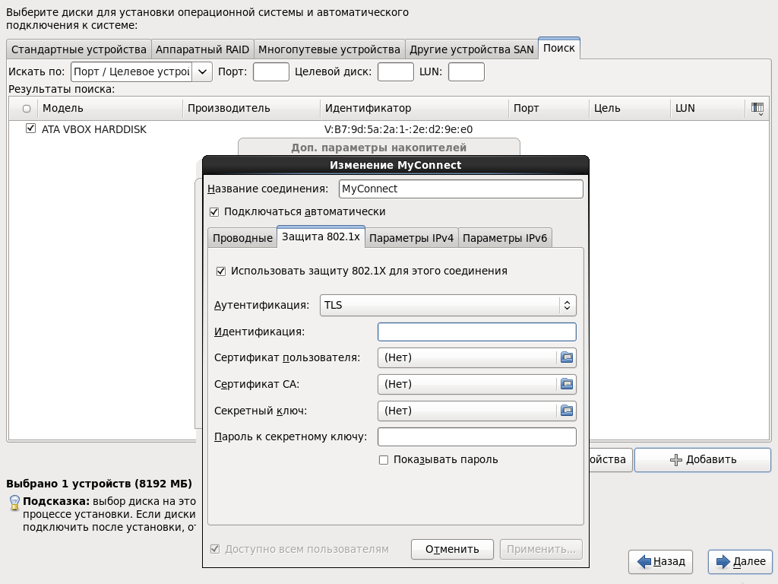

Для метода аутентификации **TLS** укажите значения следующих параметров:

* **Идентификация** – введите данные сервера;
* **Сертификат пользователя** – укажите путь к файлу сертификата X.509, закодированному с помощью правил DER (Distinguished Encoding Rules) или PEM (Privacy Enhanced Mail).
* **Сертификат CA** – укажите путь к файлу сертификата CA, закодированному с помощью правил DER (Distinguished Encoding Rules) или PEM (Privacy Enhanced Mail).
* **Секретный ключ** – укажите путь к файлу секретного ключа, закодированному с помощью правил DER (Distinguished Encoding Rules), PEM (Privacy Enhanced Mail) или PKCS#12 (Personal Information Exchange Syntax Standard).
* **Пароль к секретному ключу** – укажите пароль для ключа, указанного в поле «Секретный ключ». Установите флажок **Показывать пароль**, чтобы видеть вводимый пароль (лучше этого не делать).

Для метода аутентификации **FAST** укажите значения следующих параметров:

* **Анонимная идентификация** – введите имя компьютера для гостевой учетной записи;
* **Allow Automatic PAC Provisioning** – установите этот флажок, если необходимо выполнять автоматическое предоставление данных о пользователях при первоначальной ошибке аутентификации EAP-FAST и выберите, какие пользователи смогут проходить такую процедуру (Anonymous / Authenticated / Both);
* **PAC file** – укажите путь к PAC-файлу;
* **Внутренняя аутентификация** – укажите способ внутренней аутентификации пользователей (GTC / MSCHAPv2)
* **Имя пользователя** – укажите имя пользователя, используемое для аутентификации. Данное имя позволяет Вам не вводить имя пользователя и пароль повторно: при аутентификации будут использоваться сохраненное имя пользователя и пароль;
* **Пароль** – введите пароль этого пользователя.

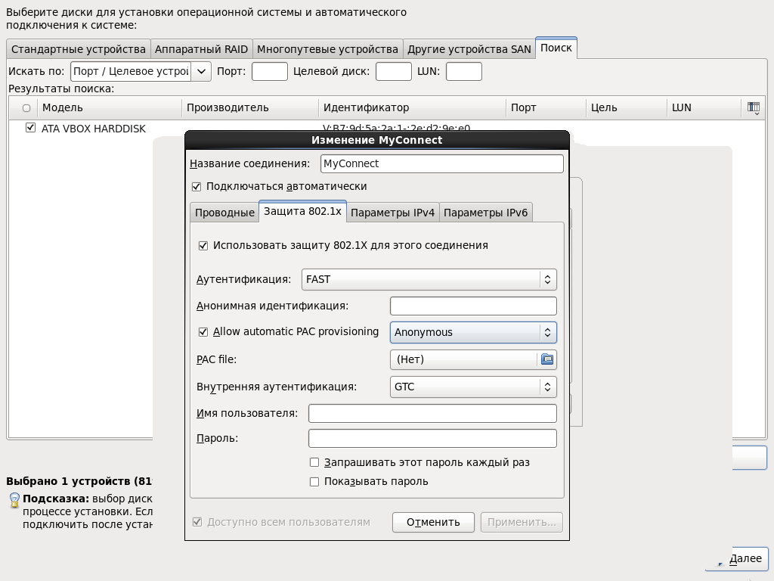

Для метода аутентификации **Тунельный TLS** укажите значения следующих параметров:

* **Анонимная идентификация** – введите имя компьютера для гостевой учетной записи;
* **Сертификат CA** ‑ укажите путь к файлу сертификата CA, закодированному с помощью правил DER (Distinguished Encoding Rules) или PEM (Privacy Enhanced Mail).
* **Внутренняя аутентификация** – укажите способ внутренней аутентификации пользователей (GTC / MSCHAPv2)
* **Имя пользователя** – укажите имя пользователя, используемое для аутентификации. Данное имя позволяет Вам не вводить имя пользователя и пароль повторно: при аутентификации будут использоваться сохраненное имя пользователя и пароль;
* **Пароль** – введите пароль этого пользователя.

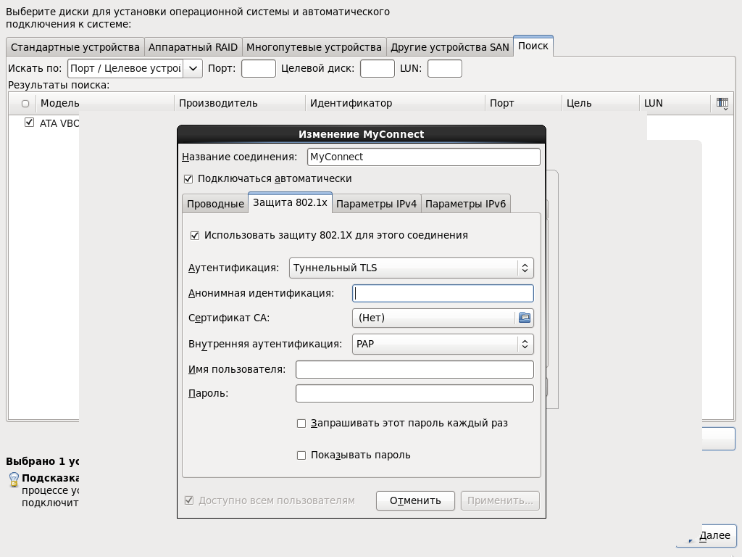

Для метода аутентификации **Защищенный EAP (PEAP)** укажите значения следующих параметров:

* **Анонимная идентификация** – введите имя компьютера для гостевой учетной записи;
* **Сертификат CA** ‑ укажите путь к файлу сертификата CA, закодированному с помощью правил DER (Distinguished Encoding Rules) или PEM (Privacy Enhanced Mail).
* **Версия PEAP** – укажите, какая версия будет использоваться для аутентификации (по умолчанию выбрано значение, позволяющее определять версию автоматически);
* **Внутренняя аутентификация** – выберите способ внутренней аутентификации (MSCHAPv2 / MD5 / GTC);
* **Имя пользователя** – укажите имя пользователя, используемое для аутентификации. Данное имя позволяет вам не вводить имя пользователя и пароль повторно: при аутентификации будут использоваться сохраненное имя пользователя и пароль;
* **Пароль** – введите пароль этого пользователя.

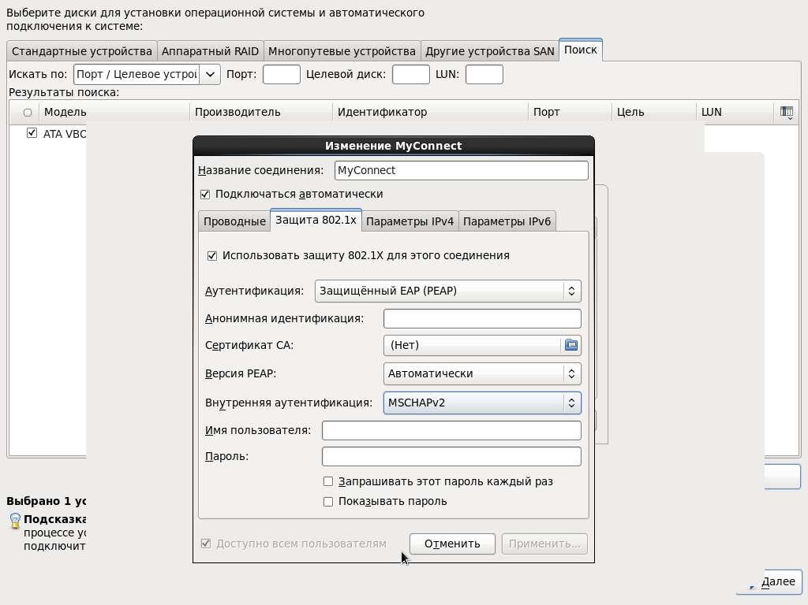

#### Параметры IPv4

Вкладка **Параметры IPv4** позволяет определить настройки соединения, использующего протокол IPv4: адрес, маска сети, шлюз, серверы DNS и домен поиска (DNS-суффикс Вашей сети).

В таблице **Адреса** данной вкладки указываются существующие адреса, маска сети и шлюзы, настроенные для данного соединения. Вы можете изменить эти данные, выбрав один из профилей настройки параметров IPv4.

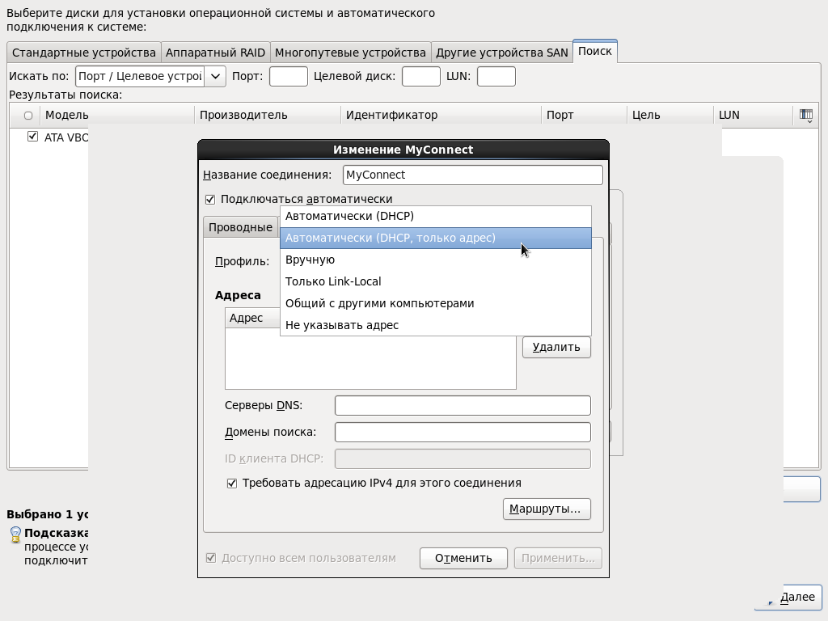

В поле со списком **Профиль** выберите настройки, которые определяются службой DHCP. Вы можете выбрать один из следующих вариантов:

* **Автоматически (DHCP)** – параметры IPv4 определяются службой DHCP;
* **Автоматически (DHCP, только адрес)** – адрес IPv4, маска сети и адрес шлюза настраиваются службой DHCP, но серверы DNS и домены поиска должны быть настроены вручную;
* **Вручную** – параметры IPv4 для статической конфигурации определяются вручную;
* **Только Link-Local** – интерфейсу будет назначен локальный адрес в подсети 169.254.0.0/16.
* **Общий с другими компьютерами** – в этом случае система будет предоставлять доступ к сети для других компьютеров. Интерфейсу будет назначен адрес в диапазоне 10.42.x.1/24. Серверы DHCP и DNS будут запущены, а при подключении интерфейса к системе с NAT (Network Address Translation) будут использоваться настройки по умолчанию;
* **Игнорировать (Не указывать адрес )** – IPv4 отключен.

Для профиля **Автоматически (DHCP)** возможно только указать ID клиента DHCP и настроить маршруты IPv4 для данного проводного соединения.

В качестве параметра **ID клиента DHCP** укажите имя сетевого соединения (в качестве данного значения можно использовать MAC-адрес клиентского хоста). Значение должно быть уникально в пределах подсети.

Для того чтобы настроить маршруты IPv4 для данного проводного соединения, нажмите кнопку **Маршруты**.

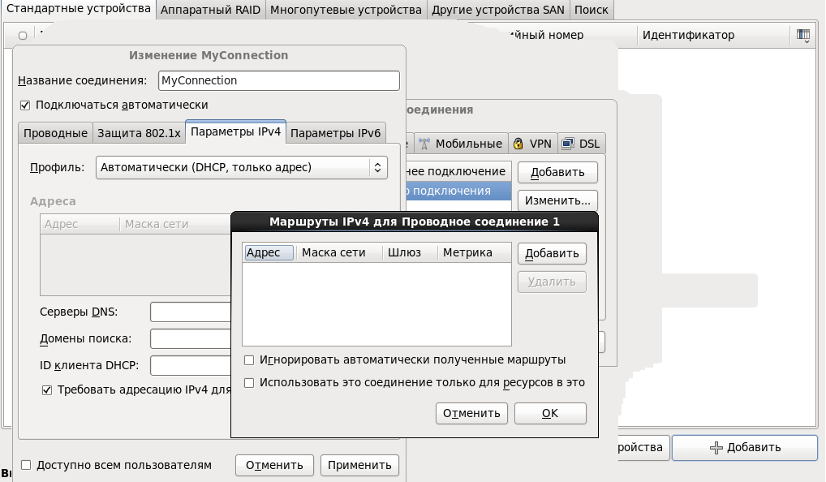

Далее в окне настройки маршрутов IPv4 выполните следующие действия:

* Нажмите **Добавить**, чтобы добавить IP-адрес, маску сети, адрес шлюза и метрику для нового статического маршрута.
* Выберите **Игнорировать автоматически полученные маршруты**, чтобы использовать только заданные здесь маршруты.
* Выберите **Использовать это соединение только для ресурсов в этой сети**, чтобы ограничить соединение пределами локальной сети.

Отмените выбор **Требовать адресацию IPv4 для этого соединения**, чтобы разрешить это соединение в сети IPv6. Этот вариант используется в случаях, если настройка IPv4 завершилась неудачей, а настройка IPv6 удалась.

Для профиля **Автоматически (DHCP, только адрес)** можно указать следующие параметры:

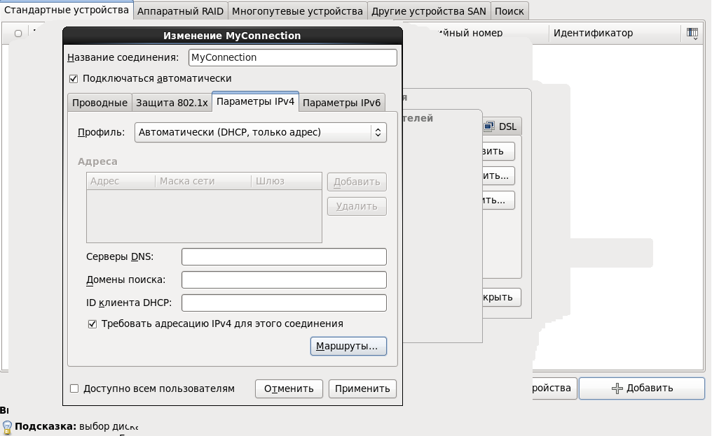

* **Серверы DNS** – введите список серверов DNS, разделив их запятой;
* **Домены поиска** – перечислите имена доменов, которые будут при поиске добавляться к имени компьютера, если домен не указан явно;
* **ID клиента DHCP** – укажите имя сетевого соединения (в качестве данного значения можно использовать MAC-адрес клиентского хоста). Значение должно быть уникально в пределах подсети.

Настройка маршрутов IPv4 для этого профиля выполняется аналогично настройке маршрутов IPv4 для профиля **Автоматически (DHCP)**:

Для того чтобы настроить маршруты IPv4 для данного проводного соединения, нажмите кнопку **Маршруты**. Затем в окне настройки маршрутов IPv4 выполните следующие действия:

* Нажмите **Добавить**, чтобы добавить IP-адрес, маску сети, адрес шлюза и метрику для нового статического маршрута.
* Выберите **Игнорировать автоматически полученные маршруты**, чтобы использовать только заданные здесь маршруты.
* Выберите **Использовать это соединение только для ресурсов в этой сети**, чтобы ограничить соединение пределами локальной сети.

Отмените выбор **Требовать адресацию IPv4 для этого соединения**, чтобы разрешить это соединение в сети IPv6. Этот вариант используется в случаях, если настройка IPv4 завершилась неудачей, а настройка IPv6 удалась.

Для профиля **Вручную** вы можете указать следующие параметры:

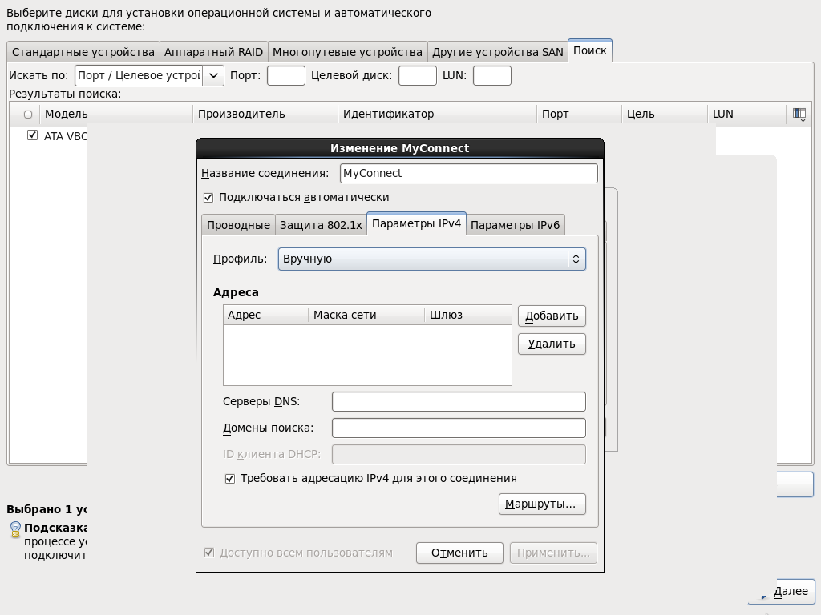

* **IP-адрес интерфейса**;
* **Маску сети**;
* **Шлюз сети**;
* **Серверы DNS** – введите список серверов, разделив их запятой;
* **Домены поиска** – перечислите имена доменов, которые будут при поиске добавляться к имени компьютера, если домен не указан явно.

Настройка маршрутов IPv4 для этого профиля выполняется аналогично настройке маршрутов IPv4 для профиля **Автоматически (DHCP)**:

Для того чтобы настроить маршруты IPv4 для данного проводного соединения, нажмите кнопку **Маршруты**. Затем в окне настройки маршрутов IPv4 выполните следующие действия:

* Нажмите **Добавить**, чтобы добавить IP-адрес, маску сети, адрес шлюза и метрику для нового статического маршрута.
* Выберите **Игнорировать автоматически полученные маршруты**, чтобы использовать только заданные здесь маршруты.
* Выберите **Использовать это соединение только для ресурсов в этой сети**, чтобы ограничить соединение пределами локальной сети.

Отмените выбор **Требовать адресацию IPv4 для этого соединения**, чтобы разрешить это соединение в сети IPv6. Этот вариант используется в случаях, если настройка IPv4 завершилась неудачей, а настройка IPv6 удалась.

Для профилей **Только Link-Local** и **Общий с другими компьютерами** возможно только настроить маршруты IPv4 для данного проводного соединения. Настройки маршрутов IPv4 для этих профилей выполняются аналогично настройке маршрутов IPv4 для профиля **Автоматически (DHCP)**:

Для того чтобы настроить маршруты IPv4 для данного проводного соединения, нажмите кнопку **Маршруты**. Затем в окне настройки маршрутов IPv4 выполните следующие действия:

* Нажмите **Добавить**, чтобы добавить IP-адрес, маску сети, адрес шлюза и метрику для нового статического маршрута.
* Выберите **Игнорировать автоматически полученные маршруты**, чтобы использовать только заданные здесь маршруты.
* Выберите **Использовать это соединение только для ресурсов в этой сети**, чтобы ограничить соединение пределами локальной сети.

Отмените выбор **Требовать адресацию IPv4 для этого соединения**, чтобы разрешить это соединение в сети IPv6. Этот вариант используется в случаях, если настройка IPv4 завершилась неудачей, а настройка IPv6 удалась.

<http://linuxshare.ru/docs/distro/redhat/el6/Installation_Guide/sn-Netconfig-s390.html>

#### Параметры IPv6

На вкладке **Параметры IPv6** можно изменить настройки IPv6 для выбранного соединения.

Вкладка **Параметры IPv6** позволяет определить настройки соединения, использующего протокол IPv6: адрес, префикс сети, шлюз, серверы DNS и домен поиска (суффикс DNS).

В таблице **Адреса** данной вкладки указываются существующие адреса, префиксы сети и шлюзы, настроенные для данного соединения. Вы можете изменить эти данные, выбрав один из профилей настройки параметров IPv6.

В поле со списком **Профиль** выберите настройки, которые будут определяться службой DHCP.

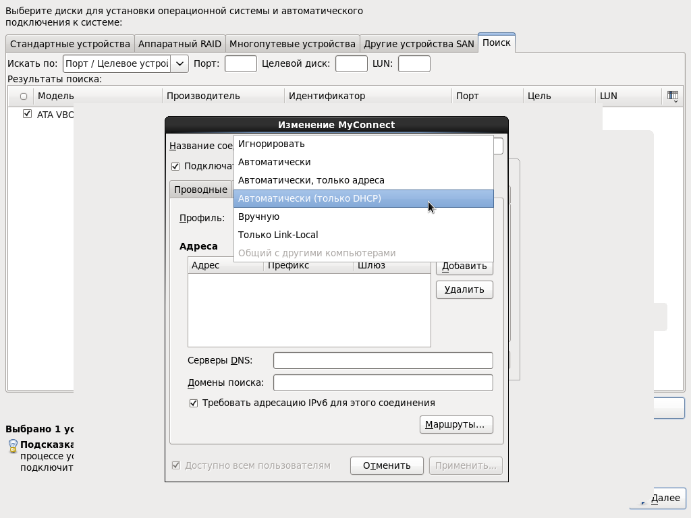

* **Игнорировать** – игнорировать IPv6 для заданного соединения.
* **Автоматически** – параметры IPv6 определяются службой DHCP.
* **Автоматически, только адреса** – адрес IPv6, префикс и адрес шлюза настраиваются службой DHCP, но серверы DNS и домены поиска должны быть настроены вручную.
* **Вручную** – параметры IPv6 для статической конфигурации определяются вручную.
* **Только Link-Local** – интерфейсу будет назначен локальный адрес с префиксом fe80::/10.

Для профиля **Автоматически** или **Автоматически (только DHCP)** возможно только настроить маршруты IPv6 для данного проводного соединения.

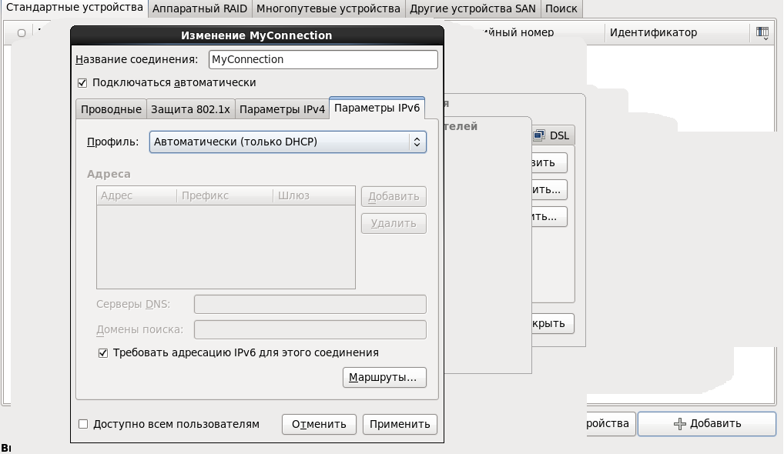

Для того чтобы настроить маршруты IPv6 для данного проводного соединения, нажмите кнопку **Маршруты**.

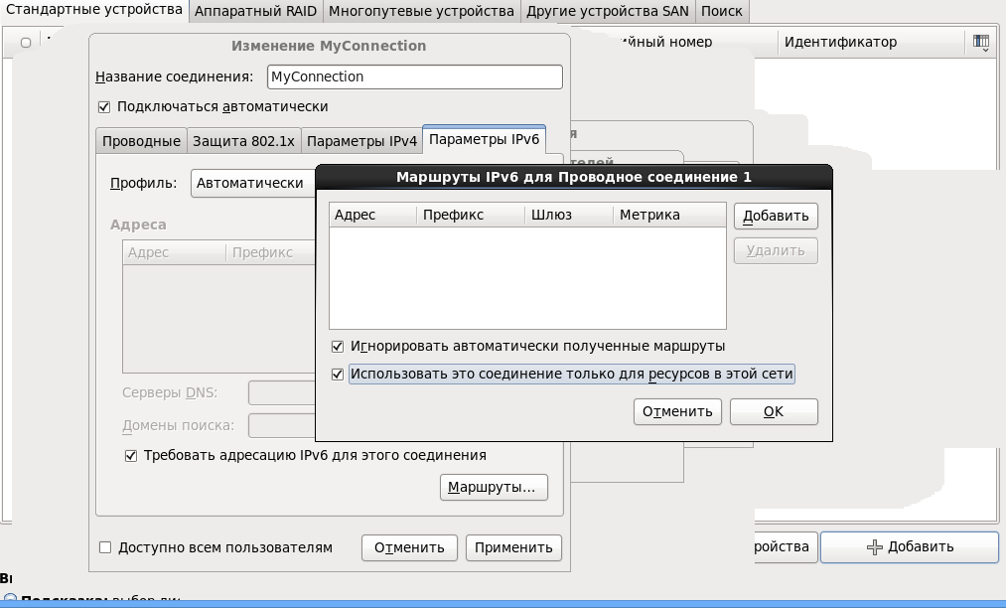

Далее в окне настройки маршрутов IPv6 выполните следующие действия:

* Нажмите **Добавить**, чтобы добавить IP-адрес, префикс, адрес шлюза и метрику для нового статического маршрута.
* Выберите **Игнорировать автоматически полученные маршруты**, чтобы использовать только заданные здесь маршруты.
* Выберите **Использовать это соединение только для ресурсов в этой сети**, чтобы ограничить соединение пределами локальной сети.

Отмените выбор **Требовать адресацию IPv6 для этого соединения**, чтобы разрешить это соединение в сети IPv4. Этот вариант используется в случаях, если настройка IPv6 завершилась неудачей, а настройка IPv4 удалась.

Для профиля **Автоматически, только адреса** возможно указать следующие параметры:

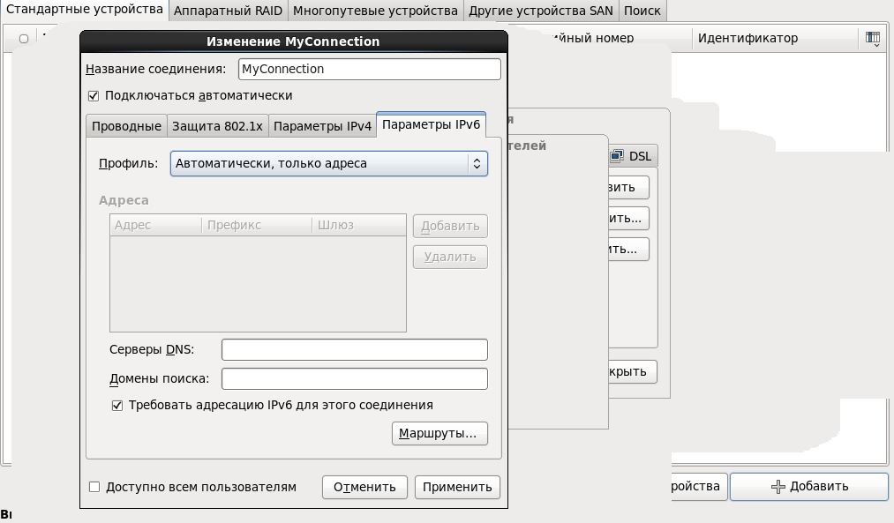

* **Серверы DNS** – введите список серверов DNS, разделив их запятой;
* **Домены поиска** – перечислите домены, которые будут при поиске добавляться к имени компьютера, если домен не указан явно.

Настройка маршрутов IPv6 для этого профиля выполняется аналогично настройке маршрутов IPv6 для профиля **Автоматически (DHCP)**:

Для того чтобы настроить маршруты IPv6 для данного проводного соединения, нажмите кнопку **Маршруты**. Затем в окне настройки маршрутов IPv6 выполните следующие действия:

* Нажмите **Добавить**, чтобы добавить IP-адрес, префикс, адрес шлюза и метрику для нового статического маршрута.
* Выберите **Игнорировать автоматически полученные маршруты**, чтобы использовать только заданные здесь маршруты.
* Выберите **Использовать это соединение только для ресурсов в этой сети**, чтобы ограничить соединение пределами локальной сети.

Отмените выбор **Требовать адресацию IPv6 для этого соединения**, чтобы разрешить это соединение в сети IPv4. Этот вариант используется в случаях, если настройка IPv6 завершилась неудачей, а настройка IPv4 удалась.

Для профиля **Вручную** вы можете задать значение следующих параметров соединения:

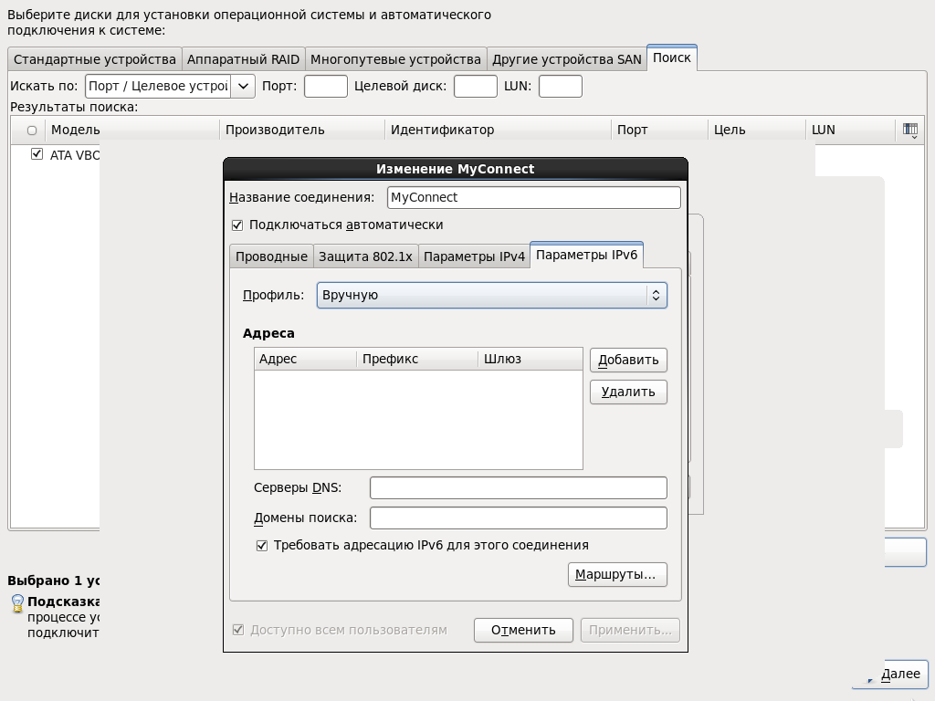

* **Серверы DNS** – введите список серверов DNS, разделив их запятой;
* **Домены поиска** – перечислите имена доменов, которые будут при поиске добавляться к имени компьютера, если домен не указан явно.

Настройка маршрутов IPv6 для этого профиля выполняется аналогично настройке маршрутов IPv6 для профиля **Автоматически (DHCP)**:

Для того чтобы настроить маршруты IPv6 для данного проводного соединения, кнопку **Маршруты**. Затем в окне настройки маршрутов IPv6 выполните следующие действия:

* Нажмите **Добавить**, чтобы добавить IP-адрес, префикс, адрес шлюза и метрику для нового статического маршрута.
* Выберите **Игнорировать автоматически полученные маршруты**, чтобы использовать только заданные здесь маршруты.
* Выберите **Использовать это соединение только для ресурсов в этой сети**, чтобы ограничить соединение пределами локальной сети.

Отмените выбор **Требовать адресацию IPv6 для этого соединения**, чтобы разрешить это соединение в сети IPv4. Этот вариант используется в случаях, если настройка IPv6 завершилась неудачей, а настройка IPv4 удалась.

Для профиля **Только Link-Local** можно выполнить только настройку маршрутов для данного проводного соединения.

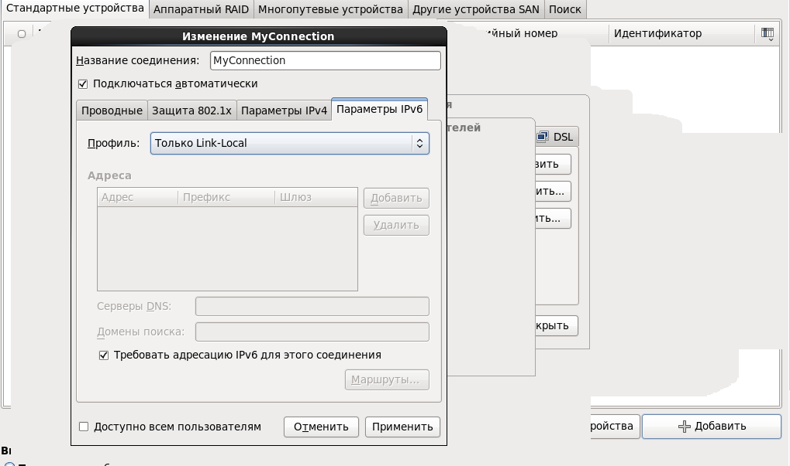

Отмените выбор **Требовать адресацию IPv6 для этого соединения**, чтобы разрешить это соединение в сети IPv4. Этот вариант используется в случаях, если настройка IPv6 завершилась неудачей, а настройка IPv4 удалась.

### Беспроводные соединения

В окне **Сетевые соединения** на вкладке **Беспроводные** перечислены уже имеющиеся беспроводные соединения. Если ни одно беспроводное соединение не было настроено, данный список будет пуст.

Чтобы добавить новое соединение, нажмите кнопку **Добавить**. Чтобы изменить существующее соединение, выберите его и нажмите кнопку **Изменить**. Появится окно с набором вкладок, о которых будет рассказано далее.

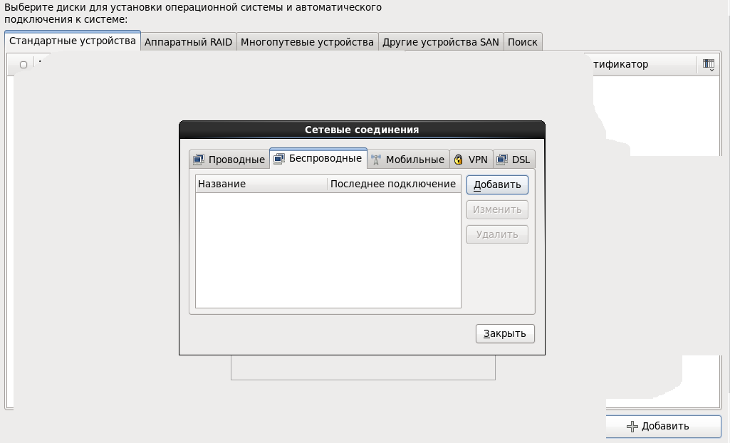

#### Общие параметры настройки беспроводного соединения

Вкладка **Беспроводные** окна настроек проводного соединения позволяет задать следующие параметры проводного соединения: сеть (идентификатор SSID, или имя сети), режим точки доступа, BSSID (MAC-адрес точки доступа, к которой Вы подключаетесь), MAC-адрес устройства, клон MAC-адреса (физический адрес оборудования, который используется при привязке провайдера к MAC-адресу устройства) и максимальный размер блока (в байтах) при передаче через интерфейс.

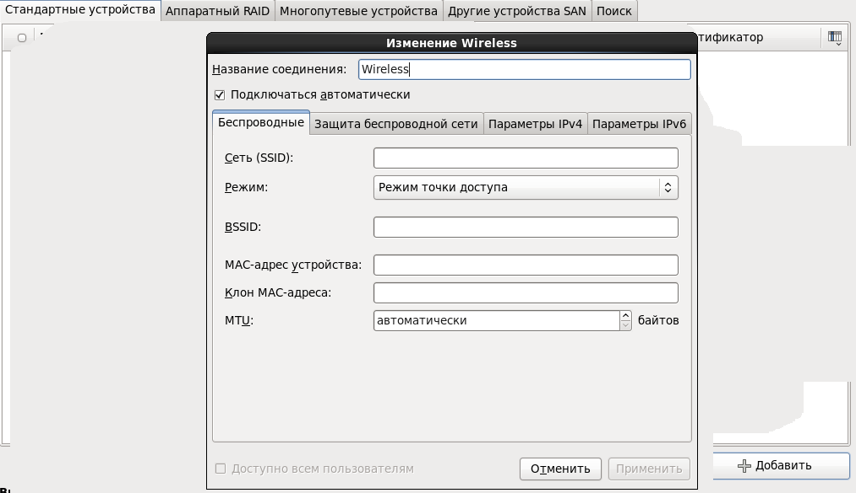

#### Защита беспроводной сети

Вкладка **Защита беспроводной сети** позволяет указать метод защиты беспроводной сети, к которой Вы подключаетесь.

В поле со списком **Защита** выберите метод защиты, используемый в вашей беспроводной сети.

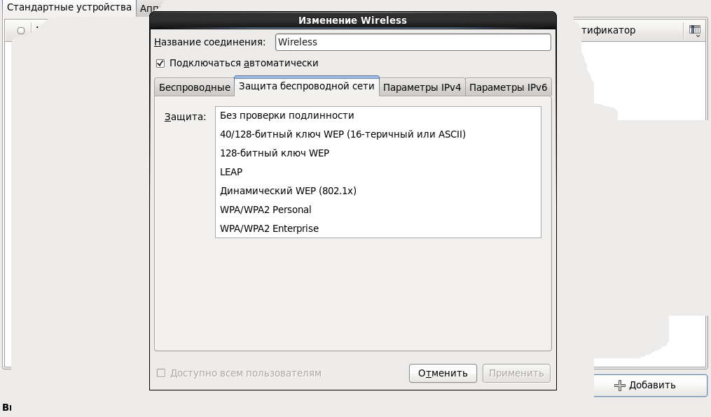

#### Параметры IPv4

Вкладка **Параметры IPv4** позволяет определить настройки соединения, использующего протокол IPv4: адрес, маска сети, шлюз, серверы DNS и домен поиска (суффикс DNS).

Настройка параметров IPv4 для беспроводных соединений полностью аналогична настройке параметров IPv4 для проводных соединений (см. раздел «Проводные соединения - Параметры IPv4»).

#### Параметры IPv6

На вкладке **Параметры IPv6** можно изменить настройки IPv6 для выбранного соединения.

Вкладка **Параметры IPv6** позволяет определить настройки соединения, использующего протокол IPv6: адрес, префикс сети, шлюз, серверы DNS и суффикс поиска DNS.

Настройка параметров IPv6 для беспроводных соединений полностью аналогична настройке параметров IPv6 для проводных соединений (см. раздел «Проводные соединения - Параметры IPv6»)

### Мобильные соединения

В окне **Сетевые соединения** на вкладке **Мобильные** перечислены уже имеющиеся мобильные соединения. Если ни одно мобильное соединение не было настроено, данный список будет пуст.

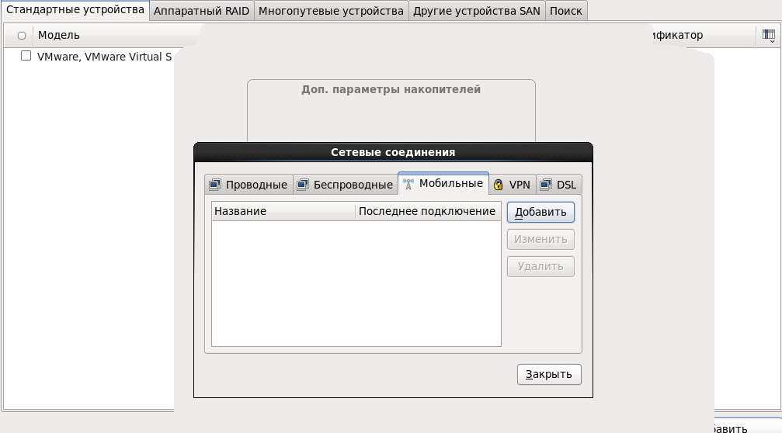

Чтобы добавить новое соединение, нажмите кнопку **Добавить**. Чтобы изменить существующее соединение, выберите его и нажмите кнопку **Изменить**. Появится окно выбора типа сотовой связи для данного соединения.

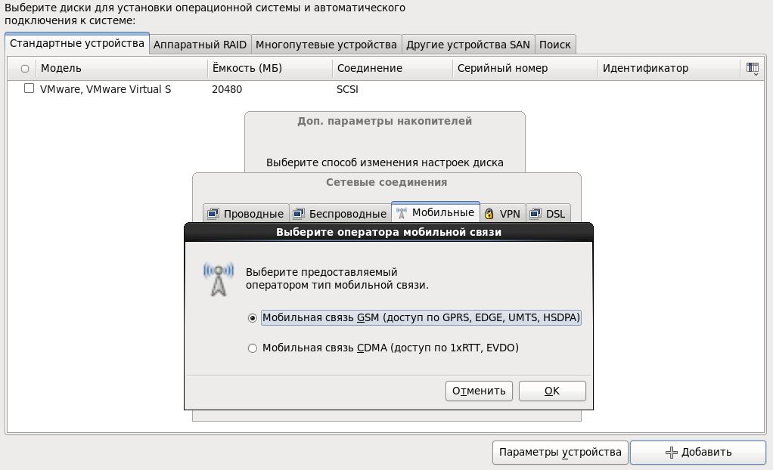

Вы можете выбрать используемый для данного соединения тип мобильной связи: GSM или CDMA. Параметры настройки мобильного соединения зависят от типа выбранной связи.

#### Настройки мобильной связи GSM

Вкладка **Мобильные** настроек мобильной связи GSM позволяет задать основные и дополнительные параметры связи.

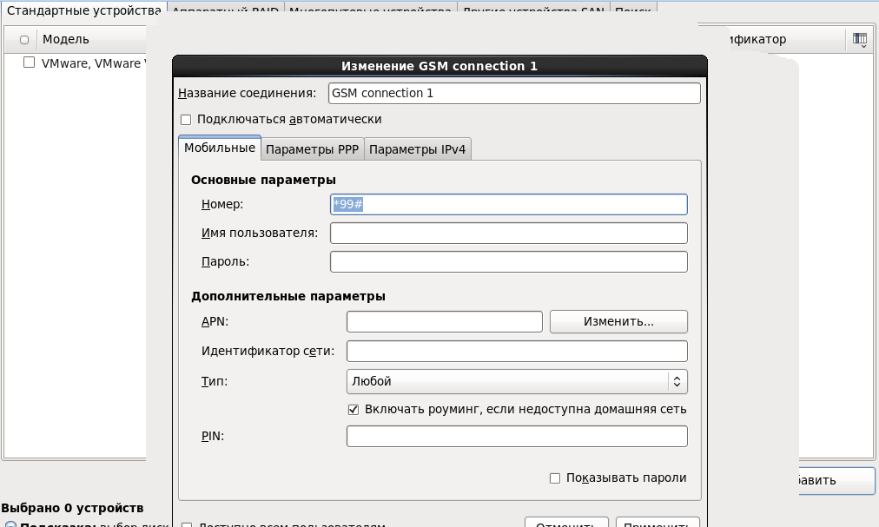

В группе **Основные параметры** укажите следующие данные о GSM-связи, используемой для данного соединения:

* **Номер** – номер, используемый для соединения, вместе с кодом выхода на линию;
* **Имя пользователя** – имя пользователя для GSM-канала мобильной сети передачи данных;
* **Пароль** – пароль пользователя мобильной сети передачи данных

В группе **Дополнительные** укажите следующие данные о GSM-связи, используемой для данного соединения:

* **APN** (Access Point Name) — имя точки доступа, шлюз из мобильной сети передачи данных, через который осуществляется доступ к услугам передачи данных
* **Идентификатор сети** – идентификатор (имя) сети передачи данных;
* **Тип** – тип сети (выберите один из вариантов: любой, 3G, 2G, предпочитать 3G, предпочитать 2G)
* **PIN** (Personal Identification Number, личный опознавательный номер) – PIN-код для доступа к мобильной сети передачи данных

Установите флажок **Включать роуминг, если недоступна домашняя сеть**, если Вы хотите использовать услуги роуминга для данного соединения (мы не рекомендуем этого делать, учитывая принципы тарификации услуг роуминга российскими операторами).

#### Параметры PPP

Вкладка **Параметры PPP** позволяет выбрать параметры подключений по протоколу PPP: выбрать методы аутентификации, выбрать параметры шифрования MMPE, определить, будет ли использоваться сжатие данных, а также разрешить или запретить посылать эхо-пакеты PPP.

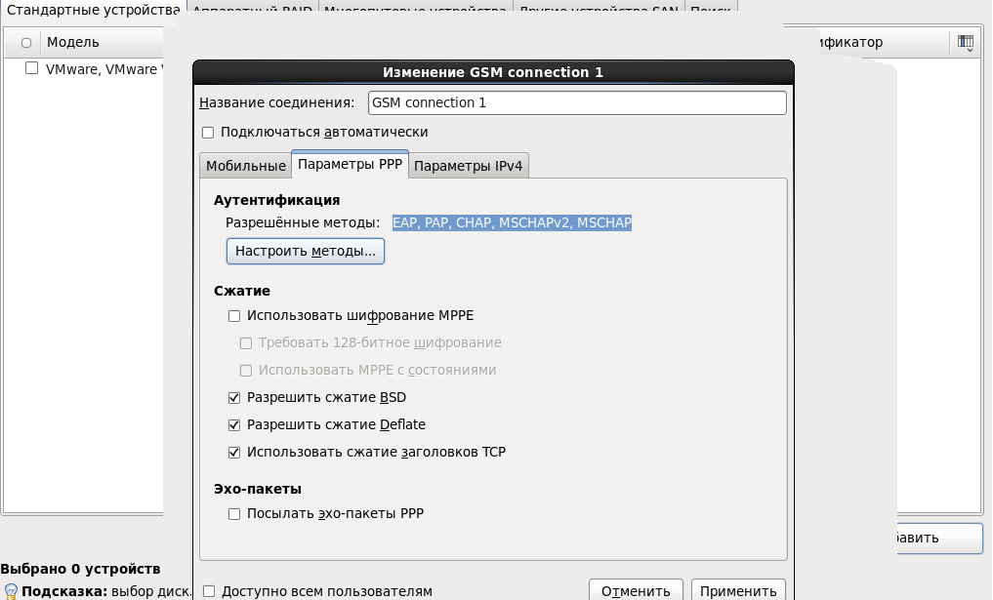

#### Параметры IPv4

Вкладка **Параметры IPv4** позволяет определить настройки соединения, использующего протокол IPv4: серверы DNS и домены поиска (суффикс DNS).

В таблице **Адреса** данной вкладки указываются существующие адреса, маска сети и шлюзы, настроенные для данного соединения. Вы можете изменить эти данные, выбрав один из профилей настройки параметров IPv4.

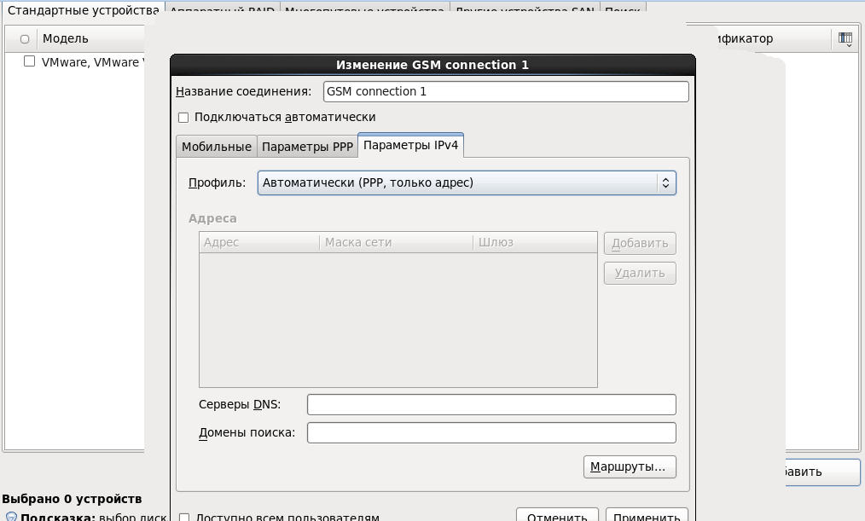

В поле со списком **Профиль** выберите настройки, которые определяются службой DHCP. Вы можете выбрать один из следующих вариантов:

* **Автоматически (PPP)** – параметры IPv4 задаются автоматически, для соединения используется протокол PPP (настройки протокола PPP рассматривались в разделе «Настройки мобильной связи GSM – Параметры PPP»);
* **Автоматически (PPP, только адрес)** – адрес IPv4, маска сети и адрес шлюза настраиваются автоматически, но DNS и домены поиска должны быть настроены вручную

Для профиля **Автоматически (PPP)** возможно только настроить маршруты IPv4 для данного проводного соединения, нажав кнопку **Маршруты**.

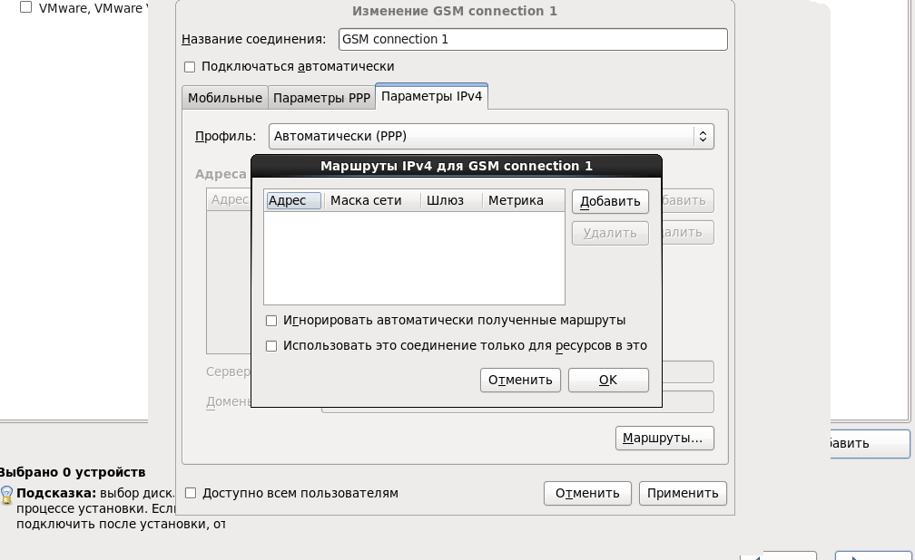

Далее в окне настройки маршрутов IPv4 выполните следующие действия:

* Нажмите **Добавить**, чтобы добавить IP-адрес, маску сети, адрес шлюза и метрику для нового статического маршрута.
* Выберите **Игнорировать автоматически полученные маршруты**, чтобы использовать только заданные здесь маршруты.
* Выберите **Использовать это соединение только для ресурсов в этой сети**, чтобы ограничить соединение пределами локальной сети.

Для профиля **Автоматически (PPP, только адрес)** укажите следующие параметры:

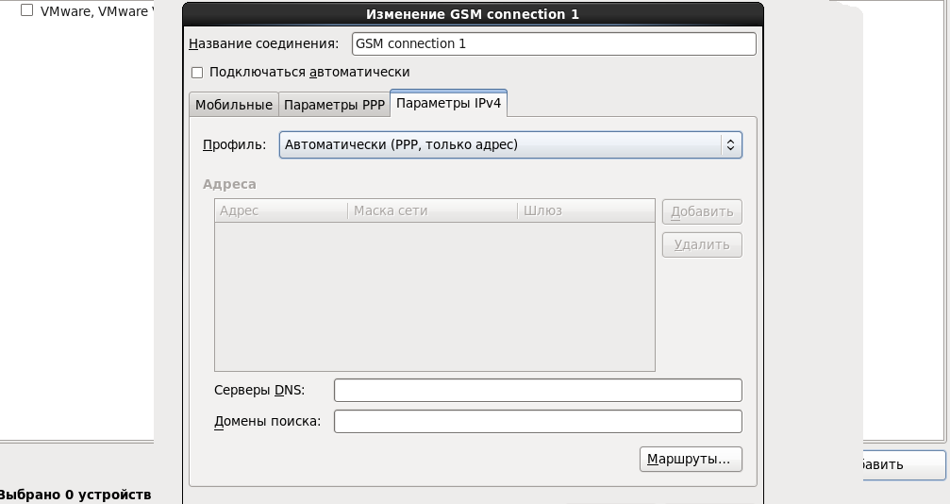

* **Серверы DNS** – введите список серверов DNS, разделив их запятой;
* **Домены поиска** – перечислите имена доменов, которые будут при поиске добавляться к имени компьютера, если домен не указан явно.

Для того чтобы настроить маршруты IPv4 для данного проводного соединения, нажмите кнопку **Маршруты**.

Далее в окне настройки маршрутов IPv4 выполните следующие действия:

* Нажмите **Добавить**, чтобы добавить IP-адрес, маску сети, адрес шлюза и метрику для нового статического маршрута.
* Выберите **Игнорировать автоматически полученные маршруты**, чтобы использовать только заданные здесь маршруты.
* Выберите **Использовать это соединение только для ресурсов в этой сети**, чтобы ограничить соединение пределами локальной сети.

#### Настройки мобильной связи CDMA

Вкладка **Мобильные** настроек мобильной связи CDMA позволяет задать параметры связи этого типа:

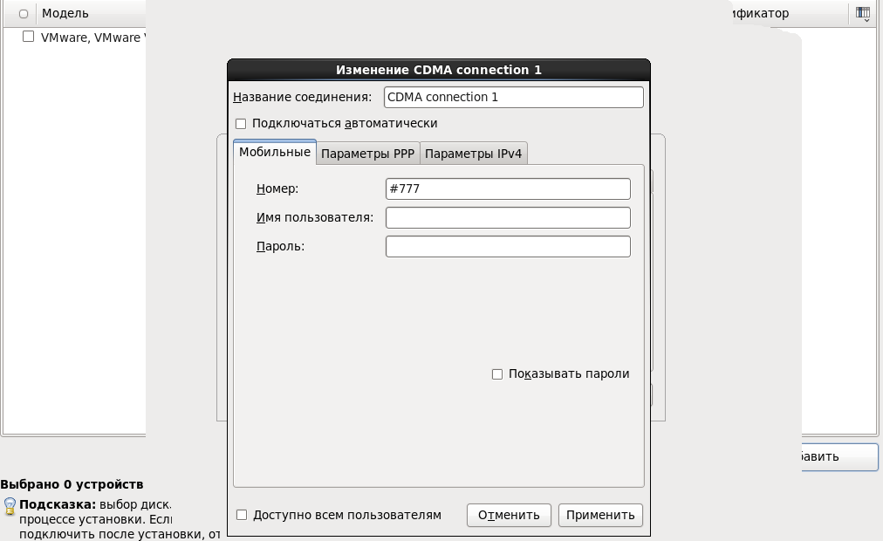

#### Параметры PPP

Вкладка **Параметры PPP** позволяет выбрать параметры подключений по протоколу PPP: выбрать методы аутентификации, выбрать параметры шифрования MMPE, определить, будет ли использоваться сжатие данных, а также разрешить или запретить посылать эхо-пакеты PPP.

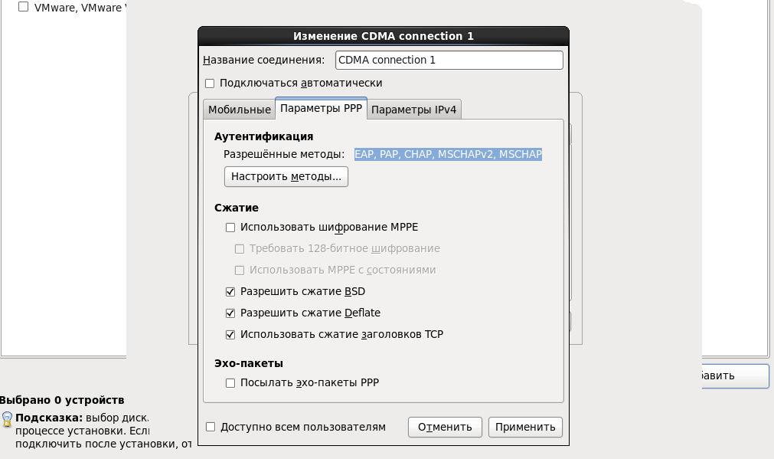

#### Параметры IPv4

Настройка параметров IPv4 для CDMA-соединения полностью аналогична процедуре настройки параметров IPv4 для GSM-соединения (см. раздел «Настройки мобильной связи GSM – Параметры IPv4»)

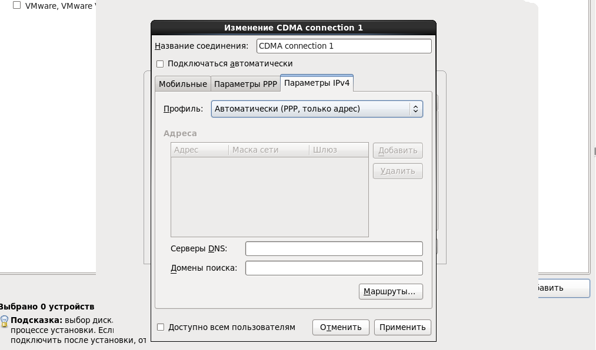

### VPN

### DSL-соединения

В окне **Сетевые соединения** на вкладке **DSL** перечислены уже имеющиеся DSL-соединения. Если ни одно DSL-соединение не было настроено, данный список будет пуст.

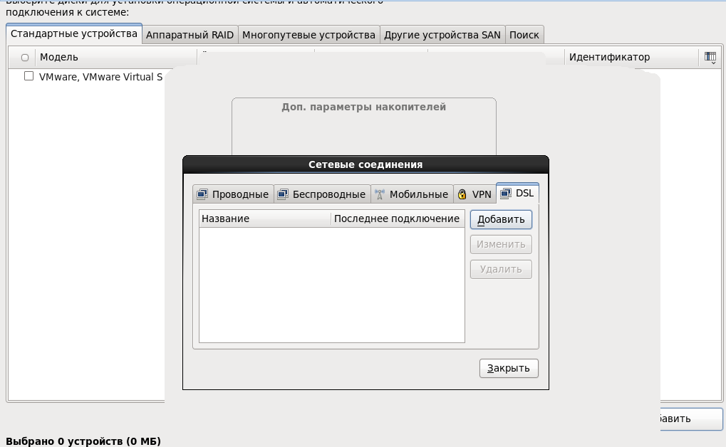

Чтобы добавить новое соединение, нажмите кнопку **Добавить**. Чтобы изменить существующее соединение, выберите его и нажмите кнопку **Изменить**. Появится окно со вкладками параметров для данного соединения.

#### Общие параметры настройки DSL-соединений

Вкладка **DSL** окна настроек DSL-соединения позволяет задать следующие параметры проводного соединения: имя пользователя, имя службы, пароль.

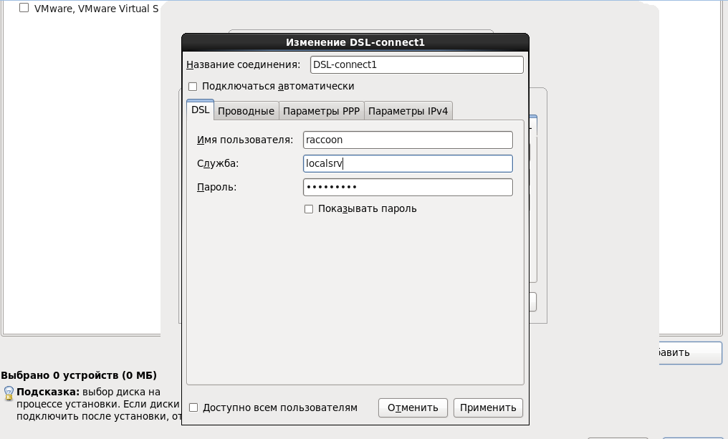

#### Проводные соединения

На вкладке **Проводные** можно задать параметры проводного DSL-соединения: MAC-адрес устройства, клон MAC-адреса (физический адрес оборудования, который используется при привязке провайдера к MAC-адресу устройства) и максимальный размер блока (в байтах) при передаче через интерфейс.

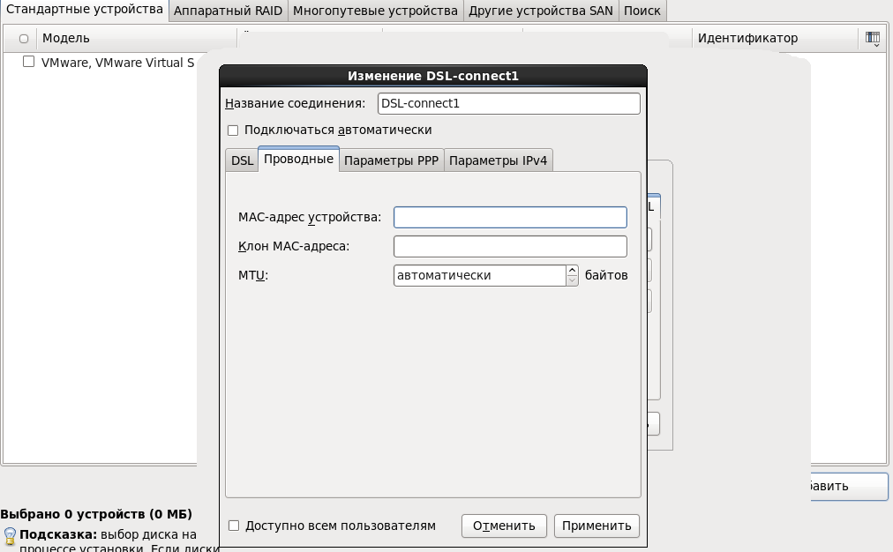

#### Параметры PPP

Вкладка **Параметры PPP** позволяет выбрать параметры подключений по протоколу PPP: выбрать методы аутентификации, выбрать параметры шифрования MMPE, определить, будет ли использоваться сжатие данных, а также разрешить или запретить посылать эхо-пакеты PPP.

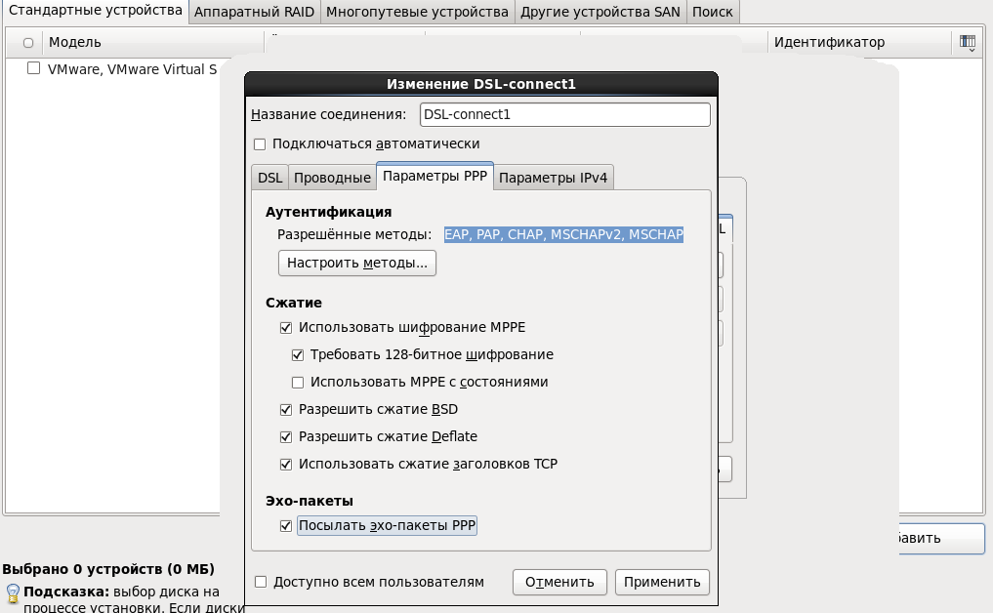

#### Параметры IPv4

Вкладка **Параметры IPv4** позволяет определить настройки соединения, использующего протокол IPv4: адрес, маска сети, шлюз, серверы DNS и домены поиска (суффиксы DNS).

В таблице **Адреса** данной вкладки указываются существующие адреса, маска сети и шлюзы, настроенные для данного соединения. Вы можете изменить эти данные, выбрав один из профилей настройки параметров IPv4.

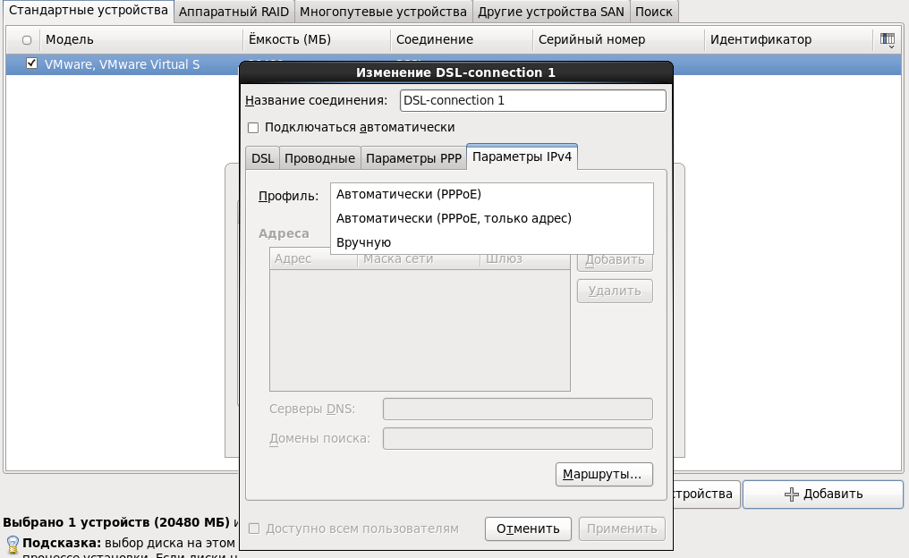

В поле со списком **Профиль** выберите настройки, которые определяются службой DHCP. Вы можете выбрать один из следующих вариантов:

* **Автоматически (PPPoE)** – параметры IPv4 определяются автоматически;
* **Автоматически (PPPoE, только адрес)** – адрес IPv4, маска сети и адрес шлюза настраиваются автоматически, но серверы DNS и домены поиска должны быть настроены вручную;
* **Вручную** – параметры IPv4 для статической конфигурации определяются вручную.

Для профиля **Автоматически (PPPoE)** все настройки IPv4 определяются автоматически, и невозможно изменить ни одну из них.

Для профиля **Автоматически (PPPoE, только адрес)** вы можете определить серверы DNS и домены поиска, а также настроить маршруты IPv4 для данного DSL-соединения:

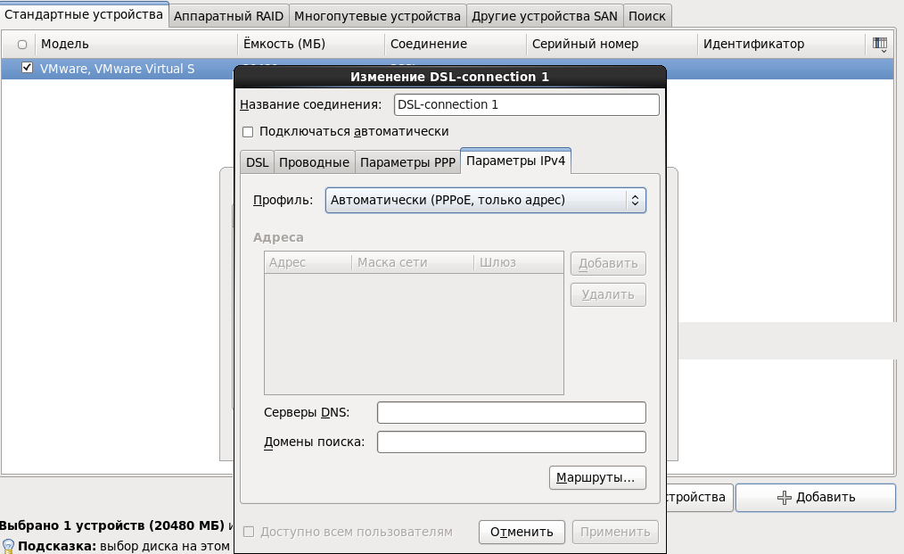

* **Серверы DNS** – введите список серверов DNS, разделив их запятой;
* **Домены поиска** – перечислите имена доменов, которые будут при поиске добавляться к имени компьютера, если домен не указан явно.

Для того чтобы настроить маршруты IPv4 для данного проводного соединения, нажмите кнопку **Маршруты**.

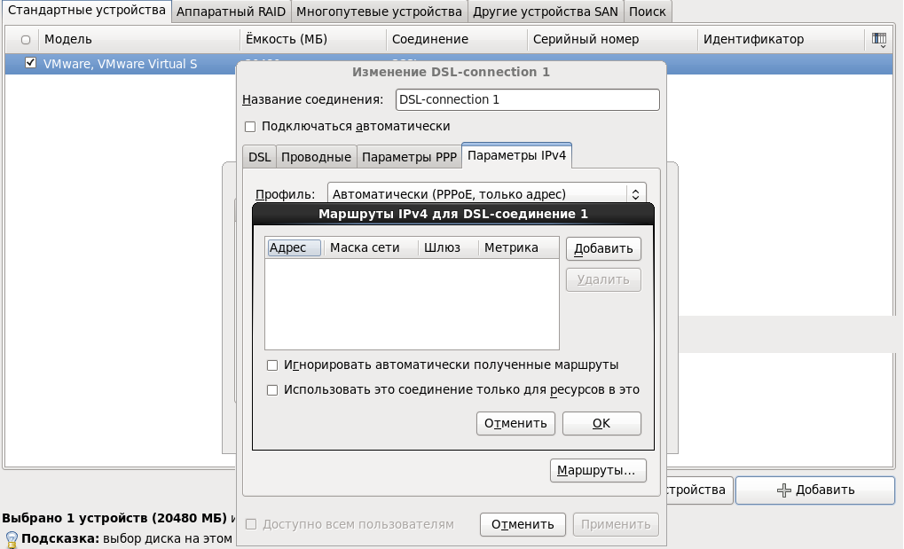

Далее в окне настройки маршрутов IPv4 выполните следующие действия:

* Нажмите **Добавить**, чтобы добавить IP-адрес, маску сети, адрес шлюза и метрику для нового статического маршрута.
* Выберите **Игнорировать автоматически полученные маршруты**, чтобы использовать только заданные здесь маршруты.
* Выберите **Использовать это соединение только для ресурсов в этой сети**, чтобы ограничить соединение пределами локальной сети.

Для профиля **Вручную** вы можете определить серверы DNS и домены поиска, определить используемые IP-адреса, а также настроить маршруты IPv4 для данного DSL-соединения:

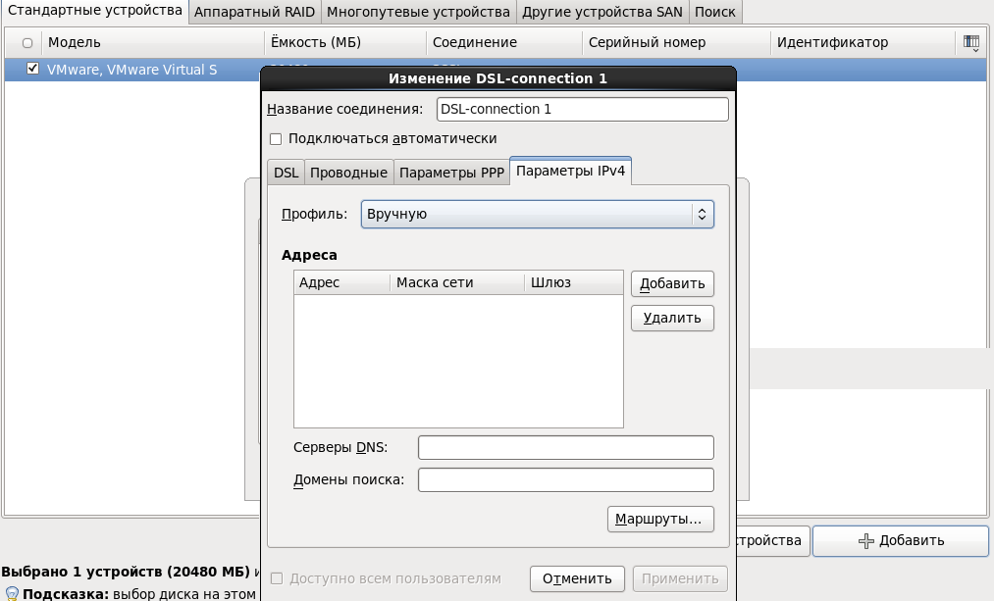

* **Серверы DNS** – введите список серверов DNS, разделив их запятой;
* **Домены поиска** – перечислите имена доменов, которые будут при поиске добавляться к имени компьютера, если домен не указан явно;
* **Адреса** – чтобы ввести допустимые адреса DSL-соединения, нажмите кнопку Добавить и укажите адрес, маску подсети и шлюз IPv4 для данного соединения.

Для того чтобы настроить маршруты IPv4 для данного соединения, нажмите кнопку **Маршруты**.

Далее в окне настройки маршрутов IPv4 выполните следующие действия:

* Нажмите **Добавить**, чтобы добавить IP-адрес, маску сети, адрес шлюза и метрику для нового статического маршрута.
* Выберите **Игнорировать автоматически полученные маршруты**, чтобы использовать только заданные здесь маршруты.
* Выберите **Использовать это соединение только для ресурсов в этой сети**, чтобы ограничить соединение пределами локальной сети.

# Конфигурирование ROSA Enterprise Linux Server

В зависимости от того, какой набор необходимых инструментов ROSA Enterprise Linux Server Вы выберите при установке, Вам могут быть доступны различные службы.

Для завершения установки сконфигурируйте ROSA Enterprise Linux Server, выбрав набор служб, используя инструмент Rosa Server Setup. В частонсти здесь Вы можете добавить необходимые службы, которые не были выбраны при установке.

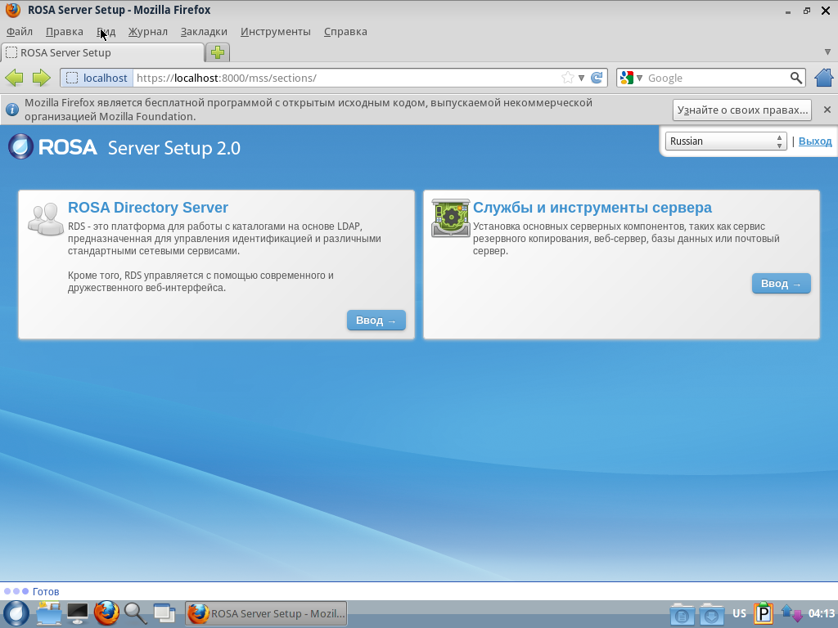

## Конфигурирование ROSA Directory Server

ROSA Directory Server ‑ это основа для системы управления доступом, сервиса каталогов и управления сетевыми сервисами. ROSA Directory Server представляет собой службу каталогов уровня предприятия, предназначенную для централизованного управления доступом к ресурсам на множестве сетевых серверов.

ROSA Directory Server позволяет управлять идентификацией, сетевыми ресурсами, вашей компьютерной системой и правами через веб-интерфейс.

Чтобы перейти к установке компонентов ROSA Directory Server, нажмите кнопку **Ввод** на панели ROSA Directory Server. Откроется окно настроек установки ROSA Directory Server.

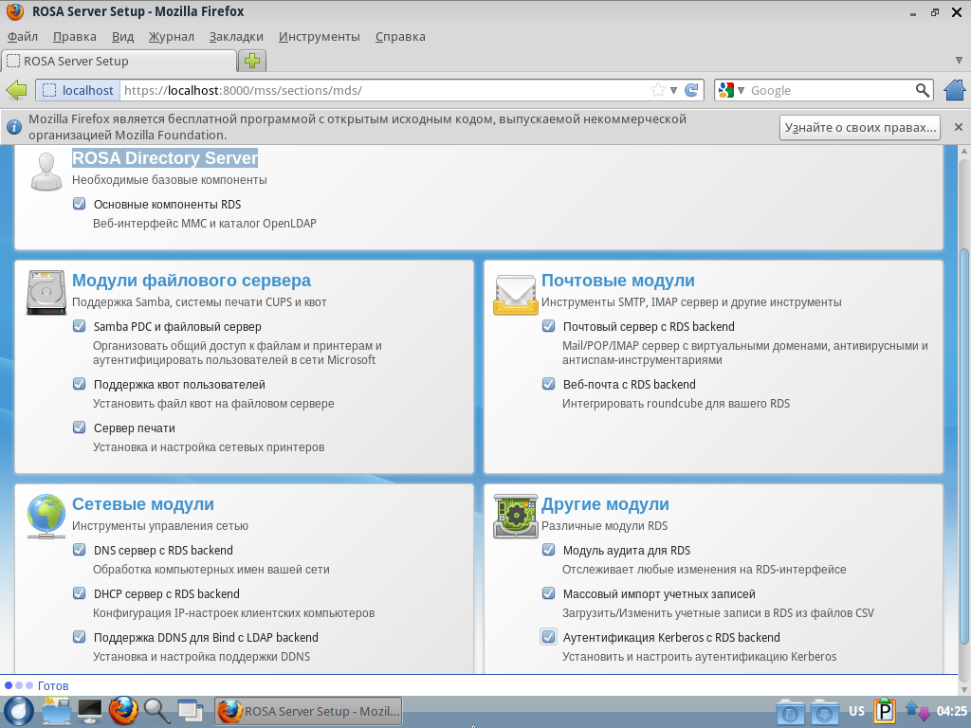

Набор возможностей ROSA Directory Server включает в себя:

* Основные компоненты RDS: web-интерфейс MMC (Mandriva ManagementConsole) и каталог OpenLDAP.
* Модули файлового сервера: Samba PDC и файловый сервер, поддержка квот пользователей и сервер печати.
* Сетевые модули: DNS сервер с серверной частью ROS backend, DHCP сервер с ROS backend, поддержка DDNS с Bind для LDAP backend.
* Почтовые модули: почтовый сервер с RDS backend, web-почта с RDS backend
* Другие модули: модуль аудита для RDS, массовый импорт учетных записей, аутентификация Kerberos с RDS backend.

## Базовая конфигурация MMC

### Конфигурация web-интерфейса MMC

Web-интерфейс MMC взаимодействует с агентами MMC, управляя директориями сервисами и ресурсами LDAP.

Стандартный путь к конфигурационному файлу web-интерфейса MMC:

 /etc/mmc/mmc.ini.

Данный каталог содержит пользовательское имя и пароль, используемые для подключения к агентам MMC. Web-сервер Apache имеет доступ на чтение к этому файлу.

В конфигурационном файле web-интерфейса MMC содержатся следующие разделы:

|  |  |  |
| --- | --- | --- |
| **Наименование раздела** | **Описание** | **Обязательный раздел (да/нет)** |
| global | Глобальные параметры web-интерфейса MMC | Да |
| debug | Параметры отладки | Да |
| logintitle | Название страницы регистрации | Нет |
| server_x | Параметры соединения агента MMC с сервером XMLRPC | Да |

Раздел **global** содержит следующие параметры:

|  |  |  |  |
| --- | --- | --- | --- |
| **Наименование параметра** | **Описание** | **Обязательный параметр (да/нет)** | **Значение по умолчанию** |
| backend | Глобальные параметры web-интерфейса MMC | Да | отсутствует |
| login | Пользовательское имя для аутентификации агентом MMC | Да | отсутствует |
| password | Пароль пользователя для аутентификации агентом MMC | Да | отсутствует |
| root | URL корневого каталога, где размещены web-страницы MMC | Да | отсутствует |
| rootfsmodules | Путь в файловой системе к папке, где размещены web-модули MMC | Да | отсутствует |
| maxperpage | Максимальное число элементов (пользователей, групп и т.д._, отображаемых на странице web-интерфейса | Да | отсутствует |
| community | Флаг, сообщающий о том, является ли установленная версия свободной или нет | Да | Да |

Раздел **debug** служит для целей отладки. В отладочном режиме вызовы XML-RPC и ответы будут отображаться на web-интерфейсе MMC.

Раздел debug содержит следующие параметры:

|  |  |  |  |
| --- | --- | --- | --- |
| **Наименование параметра** | **Описание** | **Обязательный параметр (да/нет)** | **Значение по умолчанию (да/нет)** |
| level | Флаг, позволяющий включить/выключить вывод отладочной информации | Да | отсутствует |

Раздел **logintitle** содержит заголовок страницы web-интерфейса MMC

Этот раздел может использоваться для создания заголовков страниц для поддержки различных языков пользователей. Например:

[logintitle]

; Default page title for English and non-translated languages

C = Welcome

; French title

fr_FR = Bienvenue

; Spanish title

es_ES = Bienvenido

Строка заглавия должна иметь кодировку UTF-8/

Разделы **server_x** определяют множество серверов, к которым может подключаться агент MMC.

Вы можете определить насколько таких разделов: server_1, server_2, server_3 и т.д.

На странице авторизации агента MMC будут указаны все эти серверы, и вы сможете выбрать из списка тот, к которому нужно подключиться.

Параметры раздела server_x:

|  |  |  |  |
| --- | --- | --- | --- |
| **Наименование параметра** | **Описание** | **Обязательный параметр (да/нет)** | **Значение по умолчанию (да/нет)** |
| description | Описание, которое будет выводиться на странице авторизации агента MMC | Да | отсутствует |
| url | Строка подключения к серверу XMLRPC для данного агента MMC | Да | отсутствует |
| forgotPassword | Отображение ссылки «Забыли пароль?» на странице авторизации агента MMC | Нет | отсутствует |
| timeout | Значения таймаута для операций ввода-вывода для сокетов | Нет | 300 |
| verifypeer | Флаг, установка которого включает TLS-протокол; если данный флаг включен, сервер XML-RPC должен предоставить соответствующий сертификат. | Нет | 0 |
| localcert | Если флаг verifypeer включен, то параметр localcert содержит путь к файлу в формате PEM, который содержит закрытый ключ и открытый сертификат, используемый для аутентификации пользователя агентом MMC | Да, если значение verifypeer = 1 | отсутствует |
| cacert | Путь к файлу в формате PEM, который содержит открытый сертификат, используемый сертификационным центром. Значение этого параметра зависит от значения параметра localcert.  Сертификат, предоставляемый агентом MMC, должен быть проверен сертификационным центром. | Да, если значение verifypeer = 1 | отсутствует |

Примеры конфигурационных параметров раздела server_x:

[server_01]

description = Local MMC agent

url = http://127.0.0.1:7080

Для того чтобы использовать SSL при подключении к MMC агенту через web-интерфейс, задайте параметры раздела server_x следующим образом:

[server_01]

description = Local MMC agent

url = https://127.0.0.1:7080

Пример с использованием проверок сертификата TLS:

[server_01]

description = MMC agent

url = https://10.0.0.1:7080

verifypeer = 1

cacert = /etc/mmc/certs/demoCA/cacert.pem

localcert = /etc/mmc/certs/client.pem

Параметры, которые вы можете изменить в этом файле:

* login и password: это параметры учетной записи для подключения к агентам MMC в вашей сети (те же, что и в файле /etc/mmc/agent/config.ini)
* url – для [server_x]: строка URL для подключения к агенту MMC

Стандартные настройки для ММС включают в себя следующий набор параметров:

* **ldapurl** : URL, используемые в LDAP. Они облегчают доступ к функциям LDAP для web-сервисов, имеющих доступ к LDAP только на чтение.

LDAP URL ‑ это ссылка URL, начинающаяся с префикса протокола ldap:// (или ldaps://, если сервер поддерживает SSL-соединения). LDAP URL содержит спецификацию поискового запроса к серверу LDAP.

LDAP URL имеет следующий формат:

ldap[s]://<hostname>:<port>/<base_dn>?<attributes>?<scope>?<filter>

<hostname> ‑ имя сервера LDAP (или его IP-адрес), например: ldap.netscape.com или 192.202.185.90. По умолчанию используется имя localhost

<port> ‑ порт сервера LDAP, по которому осуществляется подключение. По умолчанию используется значение 389.

<base_dn> ‑ базовое различимое имя. Параметр DN указывает на элемент, с которого начинается поиск. Если данный параметр опущен, то поиск начинается с корневого элемента дерева службы каталогов Active Directory.

<attributes> ‑ набор возвращаемых атрибутов поискового запроса. Список атрибутов перечисляют через запятую без пробелов, например: cn,mail,telephoneNumber. Если список атрибутов не указан, возвращается полный набор атрибутов LDAP.

<scope> ‑ область поиска. Этот параметр может принимать одно из трех значений:

* + base загружает информацию только о различимом имени (<base_dn>), которое содержится в URL.
  + one загружает информацию об элементах, расположенных на один уровень ниже, чем различимое имя (<base_dn>), указанное в URL. При этом элемент, соответствующий различимому имени, не входит в область поиска.
  + sub загружает информацию об элементах, размещенных на всех уровнях, расположенных ниже различимого имени (<base_dn>), указанного в URL. При этом элемент, соответствующий различимому имени, входит в область поиска.

<filter> - устанавливает фильтр, используемый для поиска в указанной области. Если фильтр не задан, сервер использует фильтр (objectClass=*).

В данном примере для ldapurl устанавливается значение ldap://127.0.0.1:389. Это соответствует области, ограниченной локальным хостом.

* **baseDN** : базовое различимое имя вашего каталога LDAP
* **baseUsersDN** : уникальные имена структурного подразделения (ou), которое включает в себя пользователей LDAP (например: ou=People, %(baseDN))
* **baseGroupsDN** : уникальные имена структурного подразделения (ou), которое включает в себя группы LDAP (например: ou=Group, %(baseDN))
* **rootName** : уникальное имя администратора LDAP
* **password** : пароль администратораe LDAP

### Настройка служб и инструментов сервера ROSA

ROSA Server Setup – это инструмент для установки и настройки основных серверных компонентов через веб-интерфейс. Он позволяет быстро развернуть следующие приложения:

* сервер каталогов ROSA Directory Server;
* стек LAMP (Linux/Apache/MySQL/PHP);
* базы данных MySQL и PostgreSQL;
* файловые серверы SAMBA и NFS;
* принт-сервер CUPS;
* сетевые сервисы DHCP и DNS;
* почтовый сервер Postfix с защитой от спама и вирусов;
* сервер рассылки Mailman;
* сервис резервного копирования Bacula.

Чтобы перейти к установке компонентов ROSA Server, нажмите кнопку **Ввод** на панели ROSA Server Setup. Откроется окно настроек установки ROSA Server Setup.

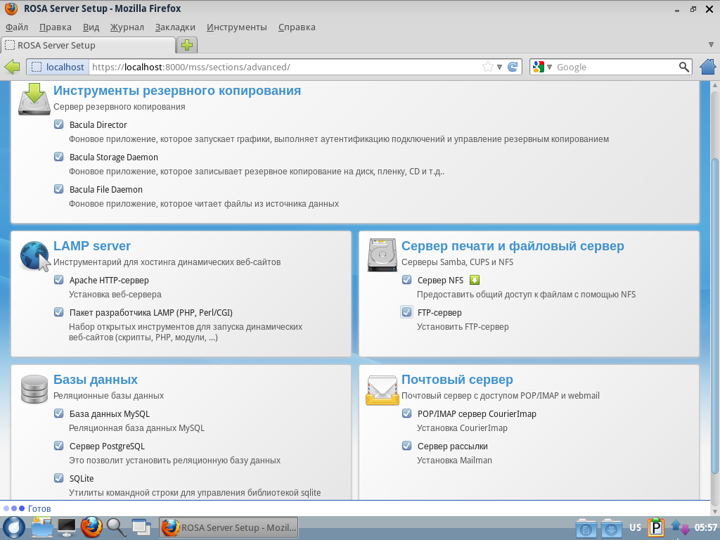

Набор возможностей ROSA Server включает в себя:

* Инструменты резервного копирования: Bacula Director, Bacula Storage Daemon, Bacula File Daemon
* LAMP server: Apache HTTP-сервер, пакет разработчика LAMP
* Базы данных: база данных MySQL, сервер PostgreSQL, SQLite
* Сервер печати и файловый сервер: сервер NFS, FTP-сервер
* Почтовый сервер: POP/IMAP сервер CourierImap, сервер рассылки

Выберите те компоненты, которые вы хотите включить в конфигурацию вашего сервера, и нажмите кнопку **Продолжить** в окне установки компонент ROSA Server.

Далее мы подробно рассмотрим каждую из этих настроек.

После установки выбранных компонентов отображается окно настройки. Задайте пароль для тех компонентов, которые требуют установки пароля, и задайте первоначальные настройки для сервера LDAP, Samba и сервера DNS.

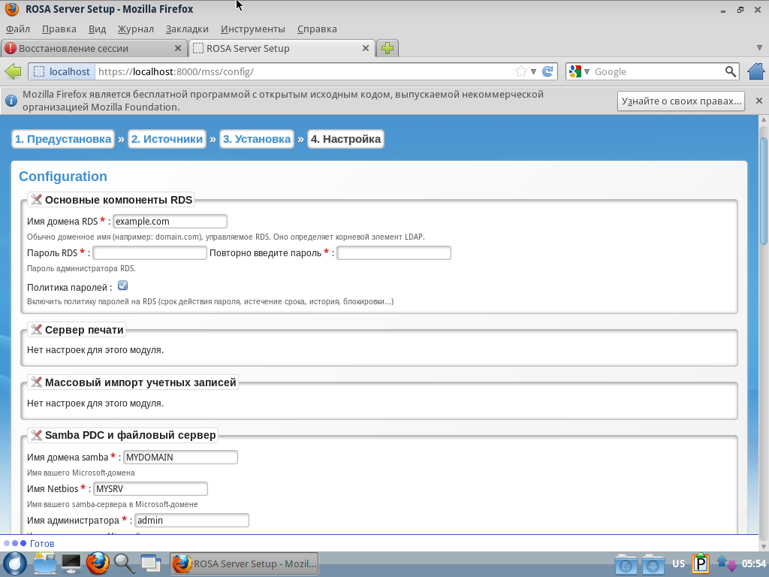

В следующем окне мастера установки нажмите кнопку **Продолжить**. Выполните конфигурацию для завершения установки и настройки выбранных компонентов.

## Основные компоненты RDS

Назначение компонентов RDS – позволять пользователям устанавливать соединения с удаленными хостами.

Для настройки компонентов RDS задайте следующие параметры:

1. **Имя домена RDS** – имя домена, в котором будут использоваться службы RDS.

В качестве имени домена RDS следует выбрать полное доменное имя, которое будет использоваться в качестве корневого элемента LDAP.

1. **Пароль RDS** ‑ пароль администратора RDS.

При задании пароля администратора RDS необходимо выбрать пароль, не совпадающий с паролем учетной записи root или с паролем, указанным при установке ROSA Directory Server.

1. Чтобы проверять задаваемые пароли RDS на сложность, включите флажок **Политика паролей**. Тогда в случае, если пользователь попытается установить недостаточно сложный пароль, система предложит ему ввести другой пароль.

### Настройки Samba PDC и файлового сервера

Пакет Samba позволяет создавать файловые серверы и серверы печати на базе открытых систем (OpenVMS, Digital Unix, AIX, IRIX, HPUX, Solaris, FreeBSD, NetBSD, Linux, и т.д.), а также поддерживать (с определенными ограничениями) доменную структуру Windows. Также возможно построить и сконфигурировать главный контроллер домена (Primary Domain Controller, PDC) с использованием Samba на стороне сервера.

При установке сервера печати и файлового сервера ROSA Server выполняется установка пакета Samba и указываются основные конфигурационные параметры.

Для настройки Samba PDC в мастере установки ROSA Server введите следующие данные:

1. **Имя домена Samba** – введите в этом поле имя домена, в котором будет установлен PDC
2. **Имя Netbios** – укажите имя Samba-сервера в домене
3. **Имя администратора** – укажите имя учетной записи администратора
4. **Пароль администратора** – введите пароль администратора.

### Поддержка квот пользователей

ROSA Server предоставляет администратору системы возможности для мониторинга и ограничения использования дискового пространства пользователями и группами для доступных файловых систем.

Администратор ROSA Server имеет возможность определять и настраивать дисковые квоты файловой системы, устанавливать пределы квот и проверять квоты.

Для первоначальной настройки квот в поле **Файловые системы** укажите файловые системы, где будут использоваться квоты. Квоты указываются в следующем формате *device_path*:*identifier_string* (например, /test/files:Home).

### Настройки модуля аудита для RDS

Чтобы выполнить первоначальную настройку модуля аудита для RDS, введите следующие данные:

1. **Пароль администратора MySQL** ‑ введите пароль администратора MySQL в соответствующем поле и повторите ввод пароля в поле **Повторно введите пароль**.

Пароль администратора MySQL используется для создания базы данных аудита.

1. **Пароль MySQL Audit** – введите пароль пользователя MySQL для базы данных аудита и повторите ввод пароля в поле **Повторно введите пароль**.

Пароль MySQL Audit используется для просмотра данных аудита.

### Настройки почтового сервера с RDS backend

Чтобы выполнить первоначальную настройку почтового сервера с RDS backend, введите следующие данные:

1. **Мое имя хоста** – введите полностью определённое имя домена (например: smtp.domain.com)
2. **Мои сети** – укажите, какие клиенты уполномочены отправлять почту через почтовый сервер
3. **Поддерживаемые протоколы** – выберите, какие протоколы будут поддерживаться для отправки и получения почты.

### DNS-сервер с RDS backend

Для первоначальной настройки DNS-сервера с RDS backend выполните следующие настройки:

1. В полях **Мои сети** ведите параметры подсети, где располагаются ваши клиенты (например: 192.168.100.0/24).
2. В поле **Ретрансляторы запросов** укажите адреса ретрансляторов, с которых будут поступать запросы на выбранный вами DNS.

### Аутентификация Kerberos с RDS backend

Для настройки параметров аутентификации Kerberos с RDS backend введите следующие данные:

1. В поле **Область** укажите область Kerberos. Как правило, значение в этом поле представляет собой имя используемого домена, набранное в верхнем регистре.
2. В поле **Имя узла KDC** укажите имя узла KDC сервера без DNS-домена. Это имя сервера KDC, на котором будет располагаться сервер дистрибуции ключей. Укажите в этом поле FQDN-имя сервера без имени домена (например, для узла kerberos.domain.ru нужно указать имя kerberos).
3. В поле **DNS домен** укажите имя DNS-домена.
4. В поле **Порт KDC** укажите порт для сервера дистрибуции ключей.
5. В поле **Порт сервера администратора** укажите порт, по которому Kerberos связывается со своей базой данных.
6. В поле **Основной ключ базы данных KDC** укажите пароль для базы данных Kerberos. Повторно введите пароль для подтверждения.
7. Установите флажок **DNS-поиск для KDC**, если необходимо проверять в SRV-записях DNS наличие информации о сервере Kerberos. Эта настройка помогает находить серверы (KDC и другие серверы) для области, если они не описаны в информации об области.
8. Установите флажок **DNS-поиск для области**, если необходимо использовать TXT-записи DNS для поиска доступных серверов (KDC и других).
9. В поле **Временной сдвиг** укажите допустимое время смещения часов относительно «эталонных». В качестве эталона у нас будет выступать сервер Kerberos, на котором работает сервис NTP. Время смещения указывается в секундах.
10. В поле **Типы шифрования TGS** укажите поддерживаемые алгоритмы шифрования допустимые на сервере выдачи билетов. Как правило, изменять значение в этом поле не требуется.
11. В поле **Разрешенные типы шифрования** через запятую перечислены все типы шифрования, которые разрешены для использования при шифровании сессионного ключа. Как правило, изменять значение в этом поле не требуется.
12. Установите флажок **Разрешить типы шифрования невысокой криптостойкости**, если вы предполагаете использовать слабозащищенные алгоритмы шифрования. Если предъявляются высокие требования к безопасности, этот флажок нужно снять.

### Web-почта с RDS backend

В полях **Пароль root для MySQL** и поле повторного ввода пароля задают пароль для административной записи базы данных почтового сервера.

### Поддержка DDNS для Bind с LDAP backend

Установите флажок **Включить динамический DNS**, если необходимо сконфигурировать web-сервер так, чтобы DNS принимал уведомления, приходящие в реальном времени, для своей активной конфигурации (имена узлов, адреса и т.д.)

### Настройки Bacula Director

Bacula Director — процесс, управляющий системой в целом (управление, планирование, восстановление из резервных копий).

## Настройка прикладных серверов

### Установка прикладных серверов

Для упрощения настройки прикладных серверов, таких как почтовый сервер, сервер DNS, сервер баз данных в составе RELS используется программное решение «ROSA Directory Server».

Установка компонентов «ROSA Directory Server» осуществляется в процессе развертывания ОС. При выборе параметров установки необходимо выбрать «LXDE Desktop», затем перейти к разделу «Выбрать дополнительные параметры». Перейти в раздел «Серверы», выбрать «ROSA Directory Server» и «Платформа сервера» (Рисунок 16 Платформа сервера).

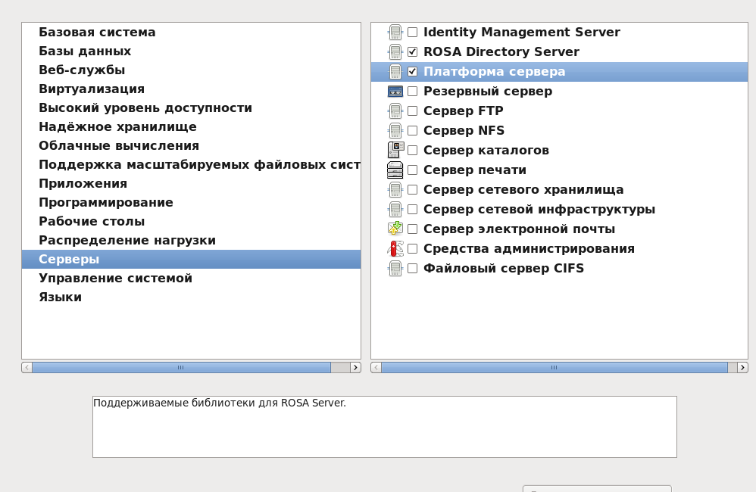

Рисунок 16 Платформа сервера

При установке «ROSA Directory Server» необходимо убедиться в том, что серверу было назначено имя в виде FQDN. Для проверки имени следует после установки ОС в подключенном сеансе *ssh* (или запущенном эмуляторе терминала) выполнить команду:

hostname –f

Если команда вернет ответ «hostname: Сбой поиска имени хоста» необходимо зайти под пользователем root и отредактировать файл «/etc/hosts», внеся в него следующие строки:

192.168.100.1 rosa rosa.int

где: 192.168.100.1 – IP–адрес сервера с RDS в используемой сети, может отличаться от указанного в примере, rosa – имя сервера, rosa.int – FQDN имя сервера.

После установки ОС, необходимо воспользоваться иконкой 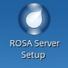 на рабочем столе для запуска настройки сервера (Рисунок 17 Запуск настройки сервера).

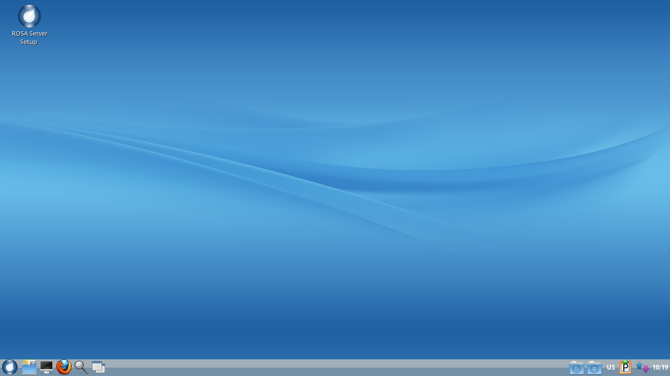

Рисунок 17 Запуск настройки сервера

В окне браузера *Firefox* с описанием первоначальных шагов по настройке сервера необходимо нажать на ссылку «Перейти в ROSA Server Setup». На экране появится предупреждение о необходимости добавления исключения в браузер *Firefox* (Рисунок 18 Предупреждение о необходимости добавления исключения). Для осуществления настройки сервера через веб-интерфейс необходимо нажать на кнопку **Добавить исключения**. Далее, во всплывшем окне, нажать **Подтвердить исключение безопасности**.

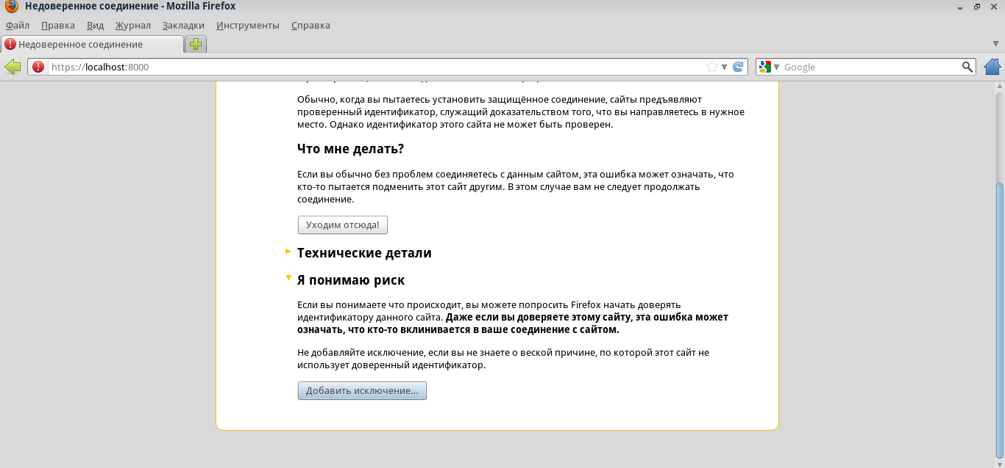

Рисунок 18 Предупреждение о необходимости добавления исключения

После добавления сертификата в исключения безопасности, следует перейти в окно входа в панель развертывания сервисов на «ROSA Enterprise Linux Server», где ввести имя пользователя root и пароль (Рисунок 19 Окно входа в панель развертывания).

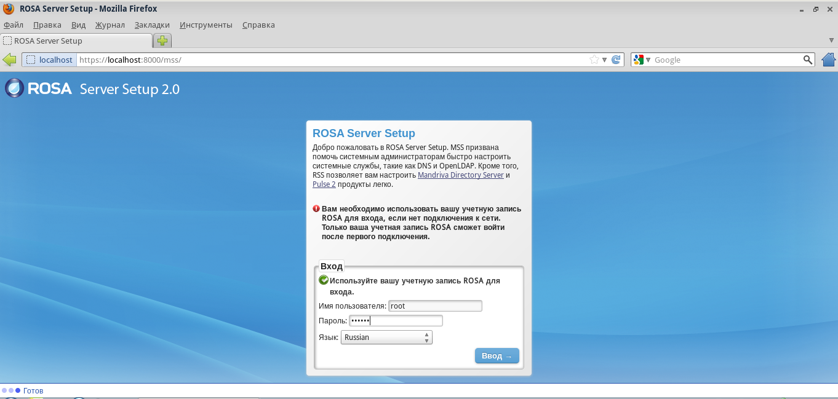

Рисунок 19 Окно входа в панель развертывания

После авторизации в панели необходимо выбрать раздел «Directory Server».

В этом разделе выбрать необходимые для настройки почтового сервера модули (Рисунок 20 Модули RELS). Минимально необходимые компоненты:

* основные компоненты RDS;
* веб-почта;
* Сервер DNS.

После выбора нужных модулей нажать на кнопку Установить компоненты.

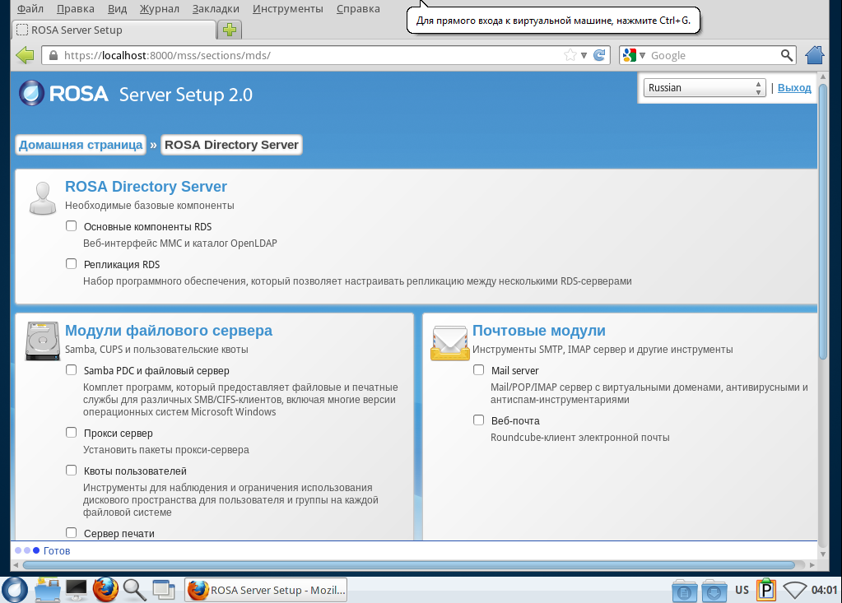

Рисунок 20 Модули RELS

Далее дождаться установки всех компонент и нажать на кнопку Продолжить.

Имя домена RDS может совпадать с FQDN-именем домена. Пароль RDS **–** это пароль для панели управления «Directory Server».

В разделе «База данных MySQL» требуется указать новый пароль, поле «Текущий пароль» оставить пустым.

В разделе «DNS сервер» в поле «Мои сети:» указать основную подсеть, откуда DNS будет принимать запросы.

В разделе «Почтовый сервер» указать FQDN-имя почтового сервера.

Раздел «Веб-почта» задает пароль для административной записи базы данных почтового сервера.

Пример заполнения полей разделов представлен на Рисунок 21 Пример настройки параметров.

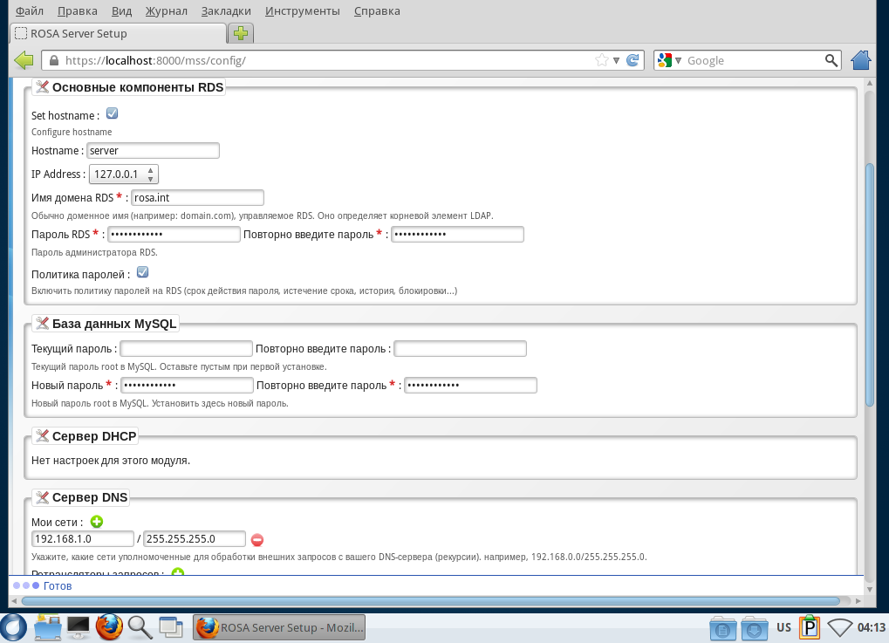

Рисунок 21 Пример настройки параметров

В качестве поддерживаемых протоколов можно указать IMAPS и POP3S (защищенные варианты протоколов IMAP и POP3).

После завершения задания всех параметров, необходимо нажать кнопку Продолжить в мастере настройки.

Следует записать или запомнить адреса, по которым можно войти в интерфейс администрирования сервера и имена пользователей для входа (Рисунок 22 Адреса входа на сервер администрирования).

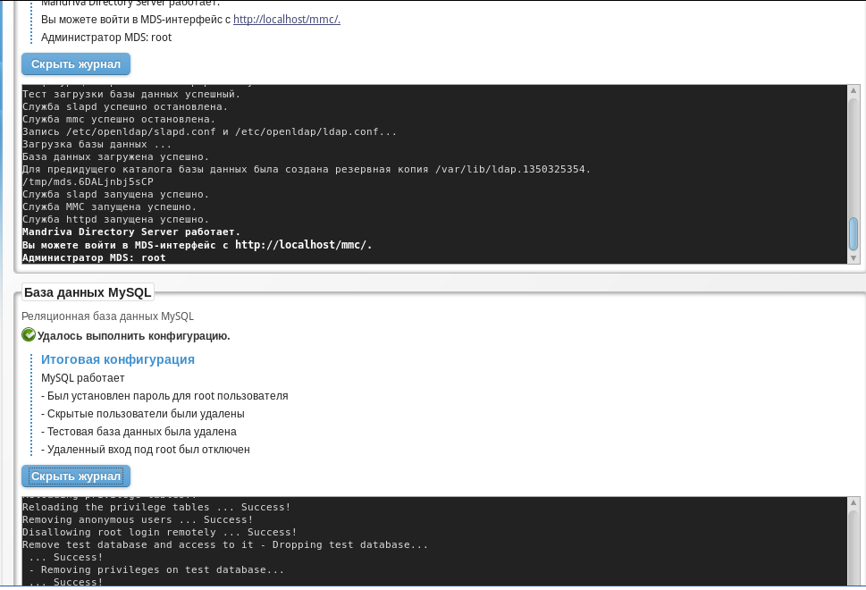

Рисунок 22 Адреса входа на сервер администрирования

После завершения всех процедур настройки открыть браузер и ввести адрес, указанный в процессе настройки сервера «<http://localhost/mmc/>». В дальнейшем, к панели настройки сервера можно будет обращаться из локальной сети по IP-адресу.

На странице входа в панель (Рисунок 23 Страница входа в панель) для входа использовать имя пользователя root и пароль указанный в одном из предыдущих шагов, а также выбрать настройки относящиеся к языку интерфейса административной панели.

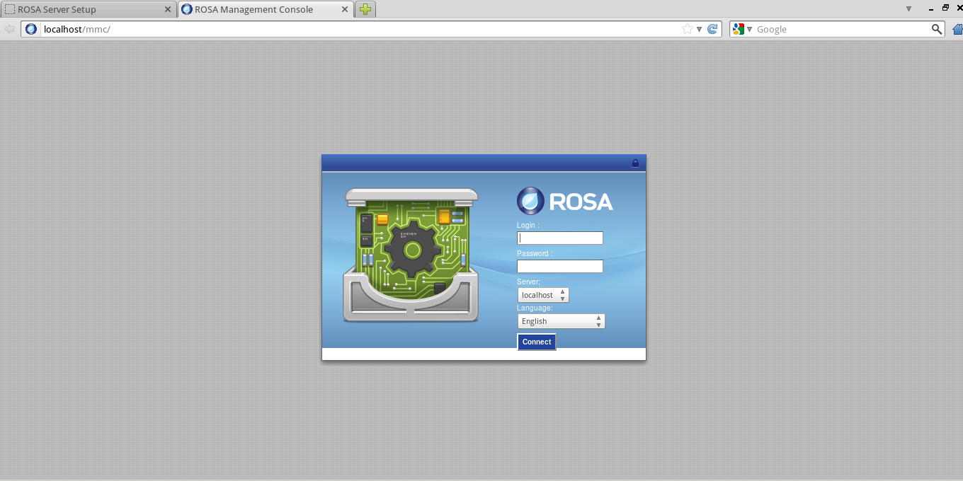

Рисунок 23 Страница входа в панель

### Настройка DNS

Далее произвести настройку сервера DNS.

Для настройки DNS перейти в раздел «Сеть» и выбрать «Добавить DNS-зону». В открывшемся разделе, показанном на Рисунок 24 Настройка DNS, указать следующие параметры:

* FQDN–имя домена. По этому имени к серверу будут обращаться из сети.
* Имя сервера имен. Оставить по умолчанию.
* IP–адрес сервера. Указать тот, который присвоен ему в локальной сети.

Диапазон вашей сети в полях «Сетевой адрес» и «Маска подсети» указываются в обязательном порядке, в противном случае не будет работать обслуживание обратной зоны. Эти же поля необходимы для настройки сервера автоматической раздачи IP-адресов. После этого нажать на кнопку OK и перейти в раздел «Управление службами сети» и перезапустить сервер DNS.

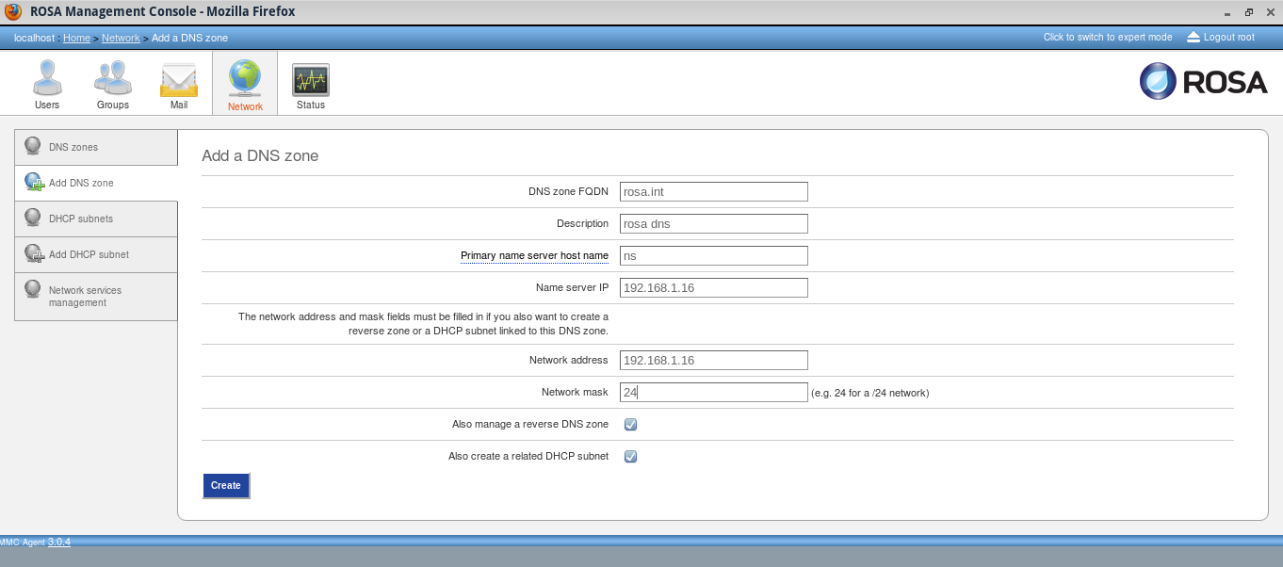

Рисунок 24 Настройка DNS

### Настройка почтового домена

После создания зоны DNS следует создать почтовый домен. Для проведения соответствующей настройки перейти в раздел «Почта» и выбрать пункт «Добавить домен». Откроется окно, показанное на Рисунок 25 Создание почтового домена.

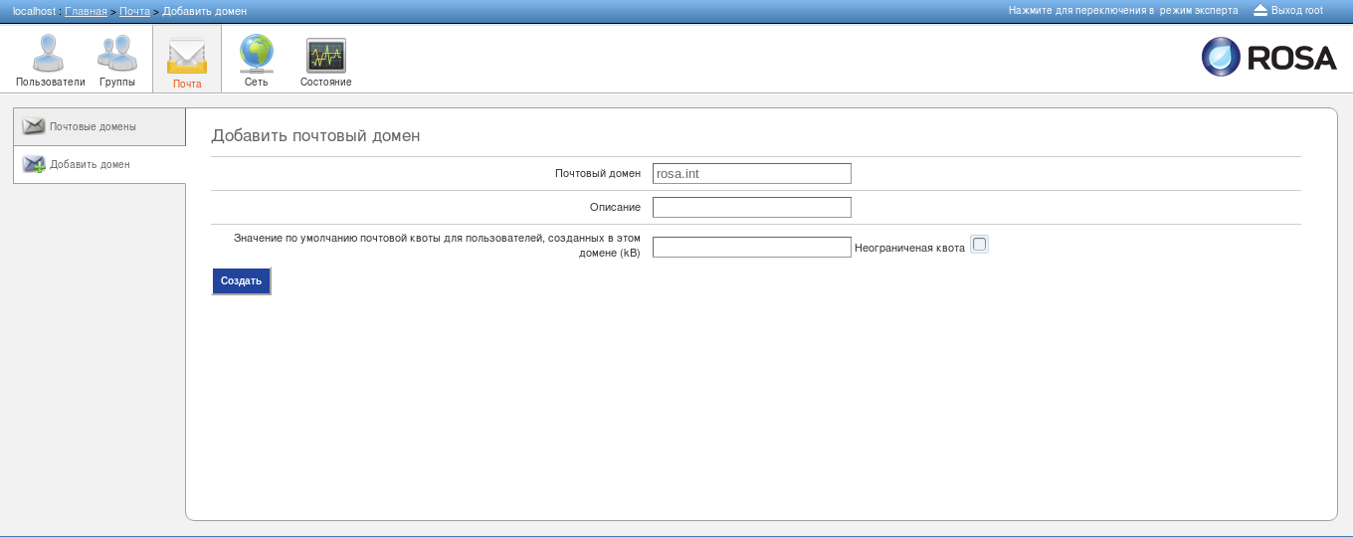

Рисунок 25 Создание почтового домена

Имя почтового домена может совпадать с именем домена. После создания домена необходимо создать хотя бы двух пользователей, чтобы удостовериться в корректном функционировании почтовой системы. Создание пользователей осуществляется в оконной форме, представленной на Рисунок 26 Оконная форма создания пользователей.

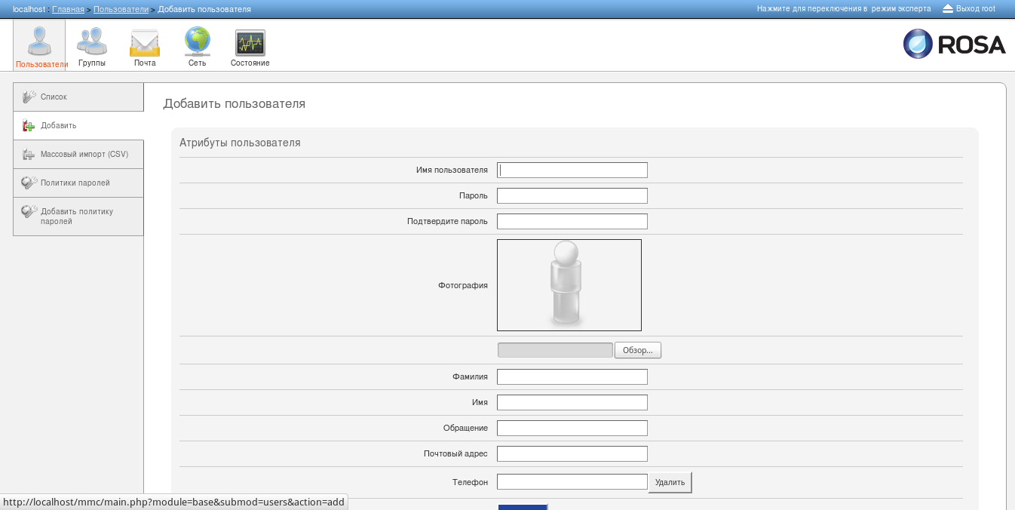

Рисунок 26 Оконная форма создания пользователей

При создании пользователей необходимо заполнить обязательные поля:

* Имя пользователя. Данное имя входа будет в дальнейшем использовано для входа в почту.
* Пароль и подтверждение пароля.
* Почтовый адрес. Этот адрес должен принадлежать тому домену, где вы создаете почтовый сервер.

По завершению создания учетной записи пользователя требуется нажать кнопку [Подтвердить].

### Настройка SMB-сервера

Перед установкой и настройкой SMB-сервера необходимо убедиться, что в файле «/etc/hosts» прописано верное FDQN-имя сервера. Для проверки следует воспользоваться командой:

hostname –f

и удостоверится, что в ответ на нее RELS не выдает ошибку. В ином случае, необходимо открыть файл «/etc/hosts» в текстовом редакторе VIM и прописать FDQN-имя вручную, например:

192.168.100.1 rels rels.int.

Для упрощения настройки SMB-сервера в составе изделия используется программное решение «ROSA Directory Server» (см. Установка прикладных серверов). Для настройки SMB-сервера необходимо авторизоваться в панели управления «ROSA Directory Server» (см. Рисунок 23 Страница входа в панель). Для использования SMB-сервера установить компоненты: «Samba PDC и файловый сервер» и «DNS-сервер с RDS backend», отметив их в панели «ROSA Directory Server» (Рисунок 27 Установка компонентов SMB) и нажав на кнопку Установить компоненты.

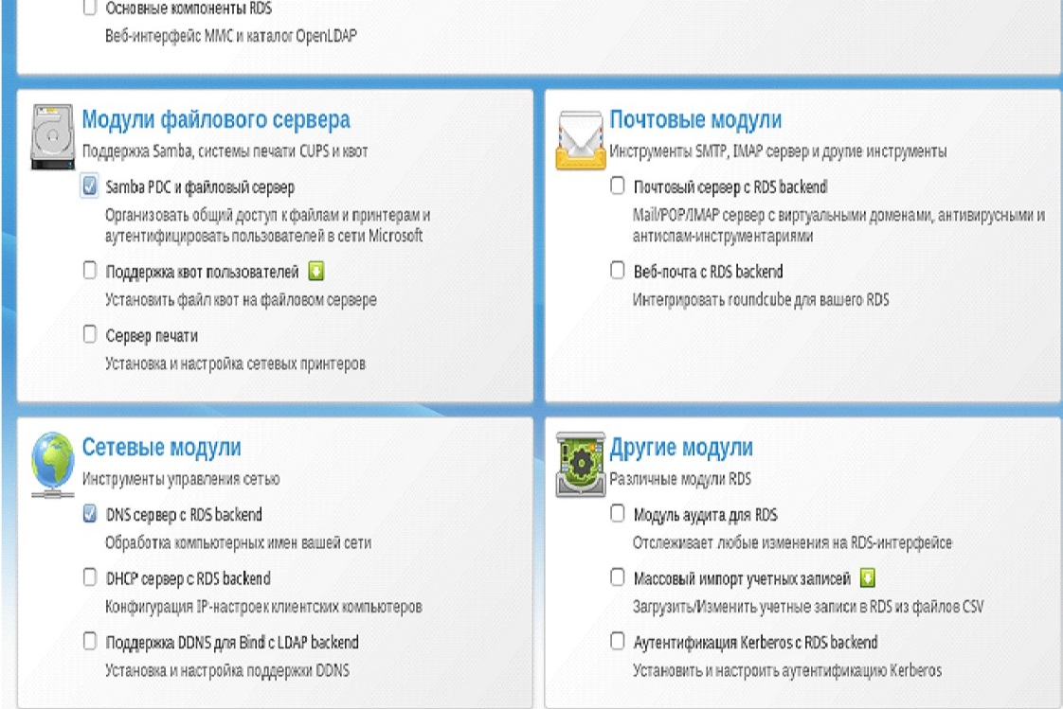

Рисунок 27 Установка компонентов SMB

После завершения установки задать параметры RDS, пароли администратора и другие настройки (Рисунок 28 Настройка SMB) и нажать на кнопку Продолжить. При этом задать имя Netbios сервера, совпадающим с настройками хоста. Кроме того, для повышения безопасности необходимо задать уникальный «Пароль RDS», который будет отличаться от пароля root изделия.

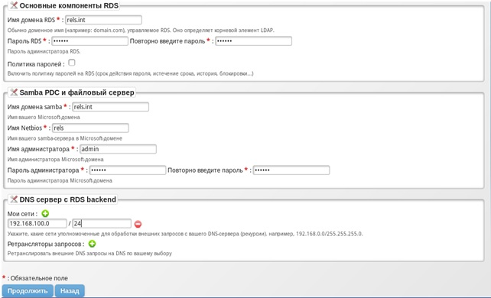

Рисунок 28 Настройка SMB

Для использования Samba-сервера следует также произвести настройку сервера DNS. Для этого открыть главное меню и выбрать пункт «Администрирование» –«ROSA Management Console», после чего произвести авторизацию. На странице управления параметрами сервера (Рисунок 29 Страница управления параметрам сервера) в разделе «Сеть» необходимо выбрать пункт «Добавить DNS-зону».

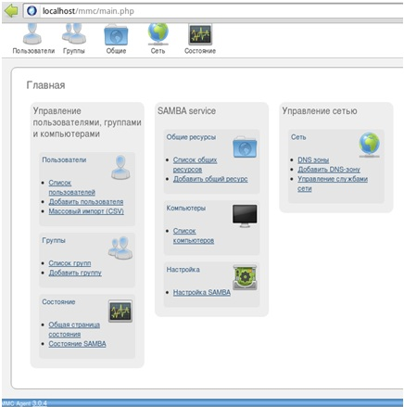

Рисунок 29 Страница управления параметрам сервера

В окне настройки DNS задать требуемые параметры DNS-сервера (Рисунок 30 Пример параметров DNS-сервера), после этого нажать на кнопку Создать.

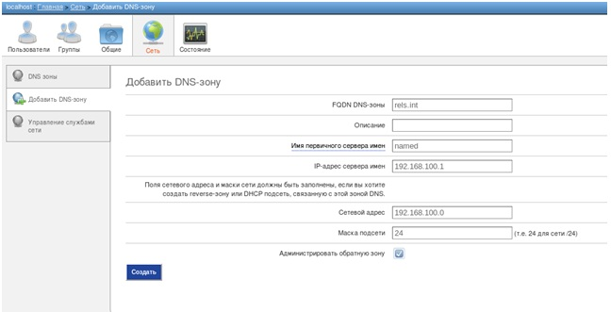

Рисунок 30 Пример параметров DNS-сервера

После создания DNS-зоны отредактировать файл конфигурации SMB-сервера изделия. Для этого в текстовом редакторе открыть файл «/etc/samba/smb.conf» и в секции «#profiles#» указать следующие настройки:

logon path = \\%N\profiles\%U

logon drive = Z:

где «logon drive» – имя диска разделяемого ресурса.

Кроме того необходимо «раскомментировать» содержимое секции «[profiles]».

После этого все пользовательские профили будут находиться в директории «/home/samba/profiles/%имя_пользователя%». Настройка SMB-сервера завершена.

Далее создать учетные записи пользователей для доступа к серверу.

Для создания пользователя необходимо перейти на главную страницу «ROSA Management Console» и выбирать пункт «Добавить пользователя». В открывшемся окне с формой, заполнить поля с именем пользователя и паролем (Рисунок 31 Форма добавления пользователя).

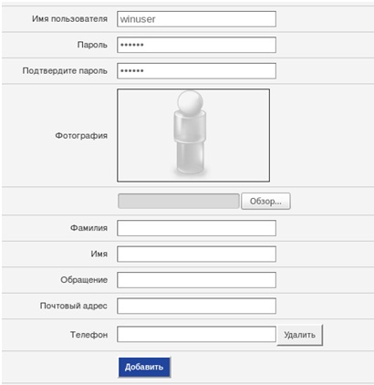

Рисунок 31 Форма добавления пользователя

В нижней части формы убрать галочку «Доступ к почте» (Рисунок 32 Настройка пользователя), если до этого не был настроен почтовый сервер (см. Настройка почтового домена).

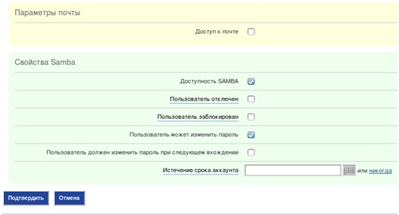

Рисунок 32 Настройка пользователя

После этого необходимо нажать на кнопку Подтвердить, пользователь будет добавлен, с компьютеров под управление ОС Windows можно входить в созданный домен. С инструкцией по настройке Windows 7 для использования SMB можно ознакомиться по адресу: [*https://wiki.samba.org/index.php/Windows7*](https://wiki.samba.org/index.php/Windows7). По умолчанию настроенный SMB-сервер также предоставляет возможности файлового сервера для хранения данных, при этом для общего доступа открывается каталог «Public».

### Установка *PostgreSQL*

В составе изделия можно установить сервер БД PostgreSQL. Для установки сервера БД следует воспользоваться инструментом «ROSA Server Setup» (см. Установка прикладных серверов).

Для установки сервера БД необходимо:

1. Войти в панель «ROSA Server Setup» (ввести в адресной строке веб-браузера <http://localhost/mmc/> или воспользоваться иконой на рабочем столе).
2. Перейти в раздел «Службы и инструменты сервера», нажав на кнопку Ввод (Рисунок 1 Окно установщика RELS).

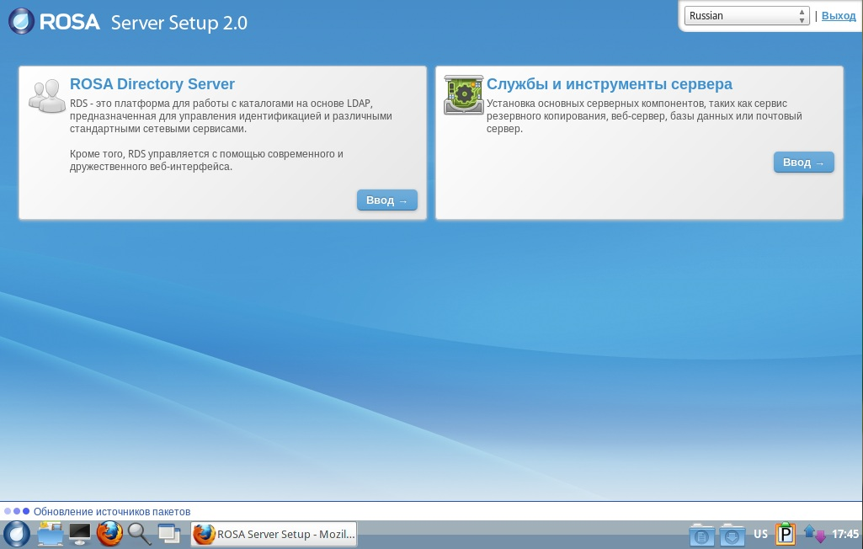

Рисунок 33 ROSA Server Setup

1. В открывшемся окне (Рисунок 34 Компоненты RELS) отметить пункт «Сервер PostgreSQL» и нажать на кнопку Установить компоненты.

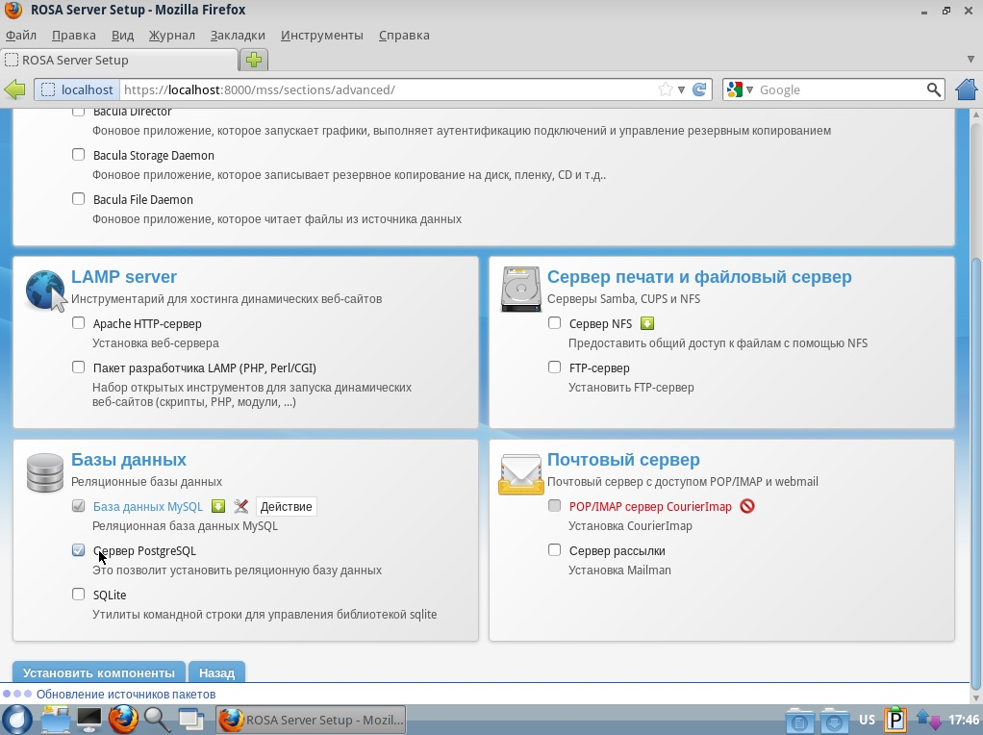

Рисунок 34 Компоненты RELS

1. Подтвердить установку и дождаться ее завершения.

## Management Console

Настройка основных служб и серверов изделия, а также создание и настройка учетных записей пользователей осуществляется инструментом «ROSA Management Console». Для открытия Management Console следует воспользоваться пунктами «Администрирование» – «ROSA Management Console» основного меню RELS (Рисунок 35 ROSA Management Console). После чего интерфейс данного инструмента откроется в браузере по умолчанию.

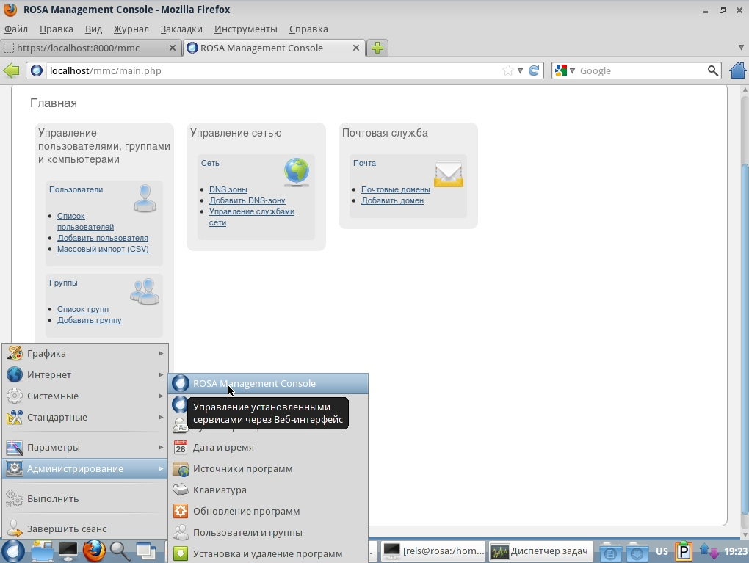

Рисунок 35 ROSA Management Console

При помощи ROSA Management Console можно осуществлять следующие основные действия:

1. Добавлять пользователей и группы.
2. Управлять правами доступа для пользователей и групп, в т.ч. определять списки контроля доступа.
3. Добавлять, настраивать и удалять почтовые домены.
4. Настраивать, запускать и останавливать службы DNS, DHCP.
5. Просматривать состояние работы изделия.
6. Просматривать основные журналы изделия.

### Управление учетными записями

Для управления учетными записями пользователей необходимо открыть вкладку «Пользователи», выбрав пункт «Список пользователей» (Рисунок 35 ROSA Management Console), после чего откроется интерфейс настройки учетных записей пользователей (Рисунок 36 Интерфейс настройки учетных записей пользователей).

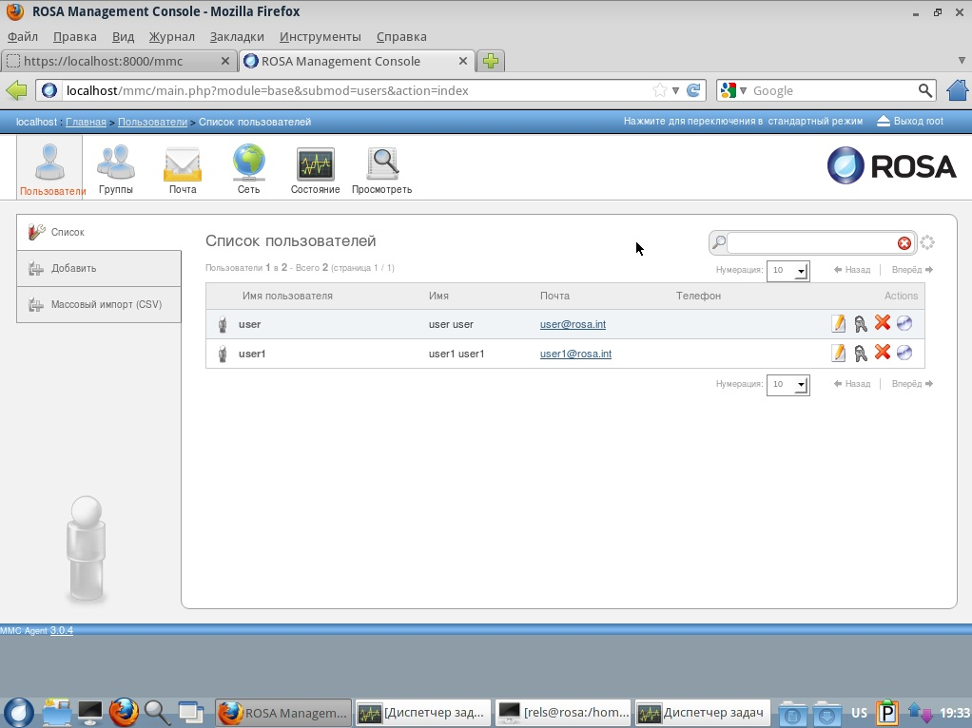

Рисунок 36 Интерфейс настройки учетных записей пользователей

Для каждого из пользователей изделия можно выполнить следующие операции:

1. Изменить параметры пользователя.
2. Изменить настройки доступа пользователя.
3. Удалить пользователя.
4. Сделать резервную копию домашнего каталога пользователя.

Для выполнения указанных действий следует воспользоваться соответствующей иконкой в строке учетной записи пользователя.

Например, для изменения настроек доступа пользователя необходимо нажать на вторую слева иконку, после чего откроется интерфейс настройки ACL (Рисунок 37 Настройка ACL). В данной форме можно отметить права пользователя, применительно к конкретным функциональным возможностям RELS. Для этого необходимо отметить нужные права и подтвердить изменения.

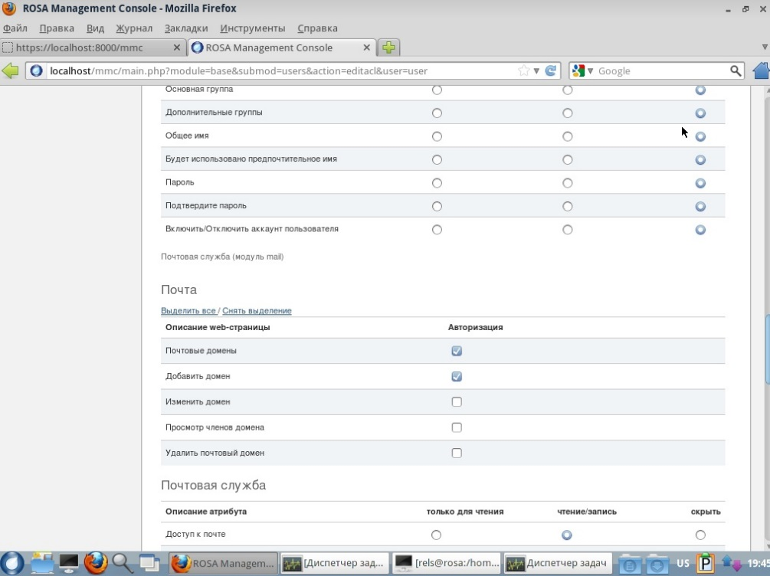

Рисунок 37 Настройка ACL

Для добавления пользователя нажать на вкладку «Добавить» в интерфейсе управления пользователями (Рисунок 36 Интерфейс настройки учетных записей пользователей). После этого откроется интерфейс настройки параметров учетной записи пользователя (Рисунок 31 Форма добавления пользователя). В данном интерфейсе можно создать почтовый ящик для пользователя, указать его имя и пароль, настроить другие параметры.

### Настройка почтовых доменов и сетевых серверов

Для настройки и добавления почтовых доменов следует воспользоваться вкладкой «Почта» в верхнем меню «ROSA Management Console» (Рисунок 36 Интерфейс настройки учетных записей пользователей). Для настройки DNS-зон и управления сетевыми службами следует воспользоваться вкладкой «Сеть». Например, чтобы запустить службу DHCP, необходимо перейти во вкладку «Сеть», выбрать пункт «Управления службами сети» и нажать на иконку запуска в строке службы DHCP (Рисунок 38 Запуск службы DHCP).

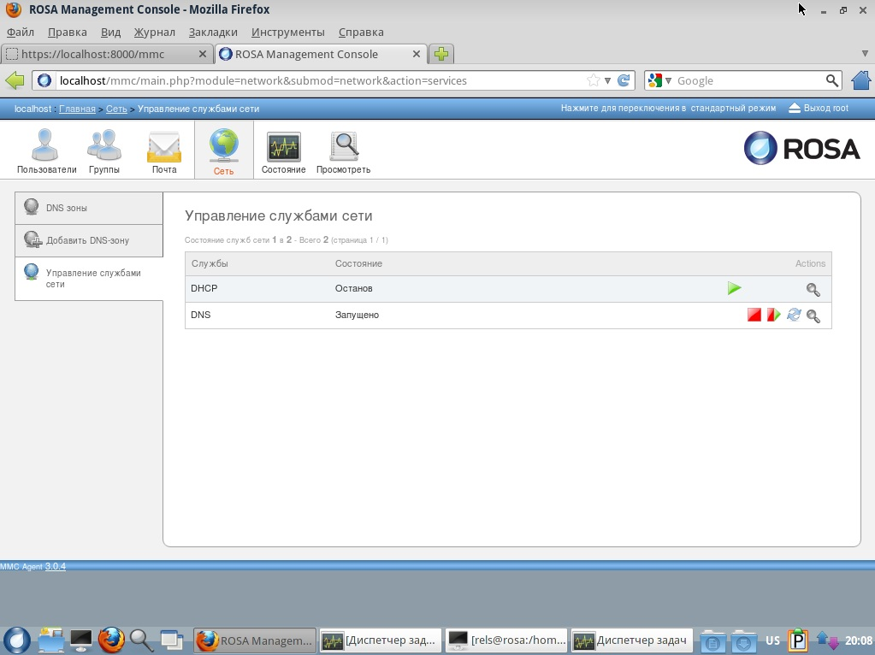

Рисунок 38 Запуск службы DHCP

Для выхода из «ROSA Management Console» рекомендуется использовать кнопку Выход в правом верхнем углу страницы браузера.

# Настройка служб RELS

## Настройка локального принтера

В составе системных служб имеется служба печати CUPS (Common Unix Printing System), предназначенная для унификации доступа ко всем принтерам, находящимся в локальной сети.

Для установки локального принтера необходимо:

1. Убедится, что установлен сервер печати CUPS.
2. Запустить веб-браузер, в адресной строке ввести: localhost:631 (веб-интерфейс CUPS).
3. В открывшемся окне авторизоваться под учетной записью суперпользователя root, после чего выбрать принтер из списка доступных и нажать Добавить принтер. После совершения данной операции в веб-интерфейсе откроется пошаговый мастер настройки.
4. В пошаговом мастере настройки указать имя, описание и расположение принтера, а также указать используемый драйвер.

Конфигурационный файл «/etc/cups/cups-default.conf».

## Использование LDAP

Настройку LDAP возможно осуществить в графическом интерфейсе с использованием программного средства «ROSA Directory Server». Ниже приводятся сведения по настройке LDAP в ручном режиме.

### Настройка и запуск

Перед настройкой LDAP необходимо установить пакеты командой:

yum install openldap openldap-servers openldap-clients

Для настройки LDAP копировать каталог «DB_CONFIG.exampl»:

cp /usr/share/openldap-servers/DB_CONFIG.example /var/lib/ldap/DB_CONFIG

Каталог содержит настройки базы данных LDAP, данные настройки могут быть изменены в процессе дальнейшей работы.

Изменить права доступа к каталогу БД LDAP командой:

chown -R ldap:ldap /var/lib/ldap

Создать пароль для LDAP командой:

slappasswd

Отредактировать файл «bdb.ldif». Для открытия файла воспользоваться командами:

cd /etc/openldap/slapd.d/cn=config

vim olcDatabase={2}bdb.ldif

В Vim необходимо изменить строку:

olcSuffix: dc=my-domain,dc=com на olcSuffix: dc=example,dc=com.

Примечание. Здесь и далее по тексту вместо dc=example, dc=com должно быть указано правильное имя сервера. Например: dc=rosa, dc=int.

Строку:

olcRootDN: cn=Manager,dc=my-domain,dc=com

заменить на

olcRootDN: cn=Manager,dc= example,dc=com.

После olcRootDN добавить строку:

olcRootPW: <Пароль, сгенерированный slappasswd >

Далее сохранить изменения в файле bdb.ldif и открыть для редактирования файл olcDatabase={1}monitor.ldif, используя команду:

vim olcDatabase={1}monitor.ldif

В данном файле отредактировать строку olcAccess: {0}:

* by dn.base=”gidNumber=0+uidNumber=0,cn=peercred,cn=external,cn=auth” read by dn.base=”cn=Manager,dc=my-domain,dc=com” read by * none

В этой строке изменить параметры (cn) и (dc) на те, которые были использованы в файле «bdb.ldif».

После этого необходимо проверить конфигурацию командой:

slaptest –u

Убедится, что ответ совпадает с config file testing succeeded.

Запустить OpenLDAP:

service ldap start

chkconfig slapd on

После этого создать файл для инициализации базы данных LDAP «base.ldif» и наполнить его содержимым:

dn: dc=example,dc=com

dc: example

objectClass: top

objectClass: domain

dn: ou=people,dc=example,dc=com

ou: people

objectClass: top

objectClass: organizationalUnit

dn: ou=groups,dc=example,dc=com

ou: groups

objectClass: top

objectClass: organizationalUnit

Затем данный файл нужно сохранить и импортировать, используя команду:

ldapadd -x -W -D cn=Manager,dc=example,dc=com -f base.ldif

### Создание домашних каталогов и пользователей

Домашние каталоги и пользователи создаются командой:

adduser <имя_пользователя>

При создании пользователя домашний каталог создается автоматически при первом входе пользователя.

# Работа с приложениями RELS (не админский раздел)

## Введение в графический интерфейс

Графический интерфейс RELS построен на среде рабочего стола LXDE. LXDE – не требовательная к ресурсам, энергоэффективная и простая в использовании среда, которая используется в POSIX-совместимых операционных системах. Графический интерфейс и функциональные возможности LXDE во многом схожи с привычными многим пользователям возможностями графического интерфейса операционных систем семейства MS Windows. Из графического интерфейса RELS Вы можете запускать любые доступные приложения, работать с файлами и папками, использовать интернет-браузеры и офисные программы работы для работы с документами. В целом, в графическом интерфейсе доступны все необходимые для повседневной работы возможности, а сам интерфейс является простым и привычным в использовании. Тем не менее, в данном разделе Руководства мы приводим всю необходимую информацию для работы с RELS в графическом интерфейсе.

### Загрузка ОС

Для загрузки RELS необходимо включить компьютер, в случае наличия загрузчика ОС в его меню выбрать для загрузки ROSA Enterprise Linux Server.

В случае успешного старта запуска программы на экране появится форма с отображением процесса загрузки программы (Рисунок 39 Загрузка ОС).

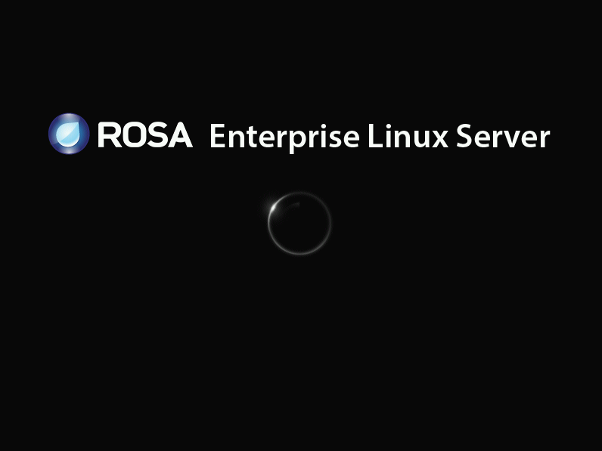

Рисунок 39 Загрузка ОС

После завершения процесса загрузки ОС откроется рабочий стол.

### Вид рабочего стола

Основным функциональным элементом RELS является рабочий стол (Рисунок 40 Рабочий стол RELS). Используя различные функциональные элементы рабочего стола (пиктограммы приложений и файлов, меню, системный трей, открытые окна) Вы можете получить удобный и быстрый доступ к необходимым функциональным возможностям ОС. Взаимодействие с интерфейсом осуществляется посредством стандартных манипуляторов: «мышь», клавиатура.

Открытие приложения или файла осуществляется двойным щелчком левой кнопки «мыши» по соответствующей иконке. Для изменения пространственного положения открытого окна необходимо нажать на него и, удерживая левую кнопку «мыши», перемещать. Для доступа к контекстному меню RELS необходимо нажать правой кнопкой «мыши» на иконку приложения. Навигация по пунктам меню осуществляется как при помощи «мыши», так и клавишами навигации (стрелками) на клавиатуре. В целом интерфейс изделия аналогичен интерфейсу MS Windows. Также Вы можете использовать специальные сочетания клавиш (<Alt+Tab> - обеспечивает переключение между активными приложениями, <Alt+F4> - закрывает активное окно).

Рабочий стол состоит из основного пространства, графической панели () и иконок приложений (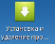).

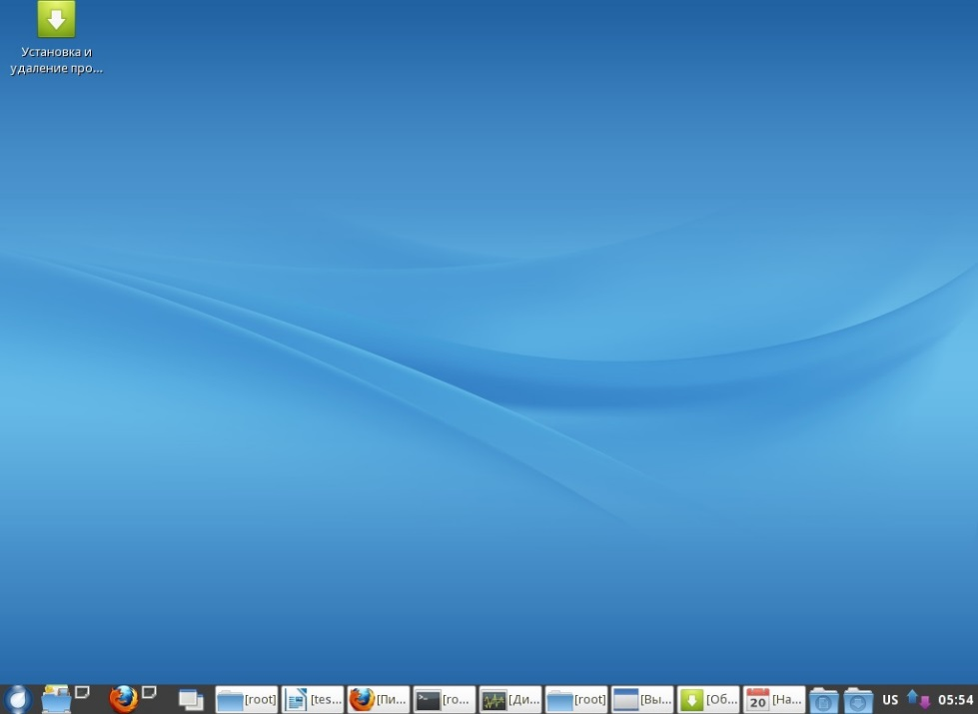

Рисунок 40 Рабочий стол RELS

### Работа с графической панелью

Графическая панель состоит из следующих блоков (слева направо):

* графический элемент вызова меню;
* блок иконок наиболее часто используемых программ;
* блок используемых окон;
* системный трей (область уведомлений).

Графический элемент вызова меню  расположен в левой нижней части экрана, при нажатии на него левой кнопкой «мыши» открывается главное меню RELS (Рисунок 41 – Вызов меню). Воспользуйтесь главным меню чтобы получить доступ к основным утилитам и приложениям ОС.

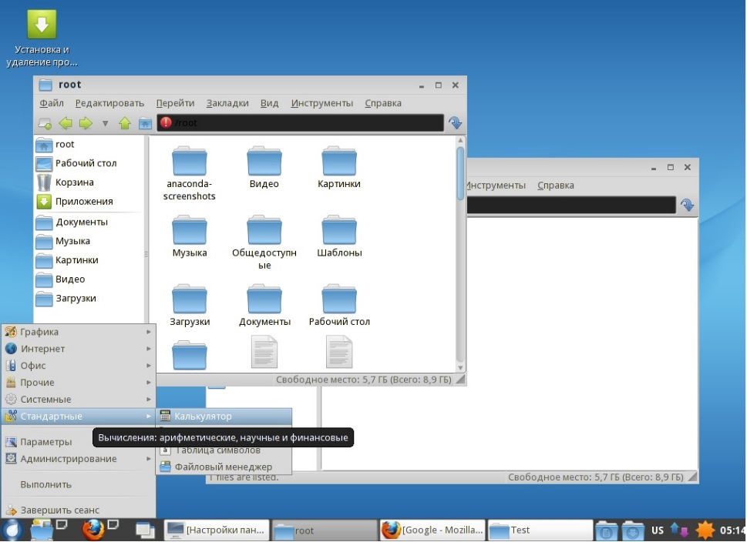

Рисунок 41 – Вызов меню

Блок иконок наиболее часто используемых программ  используется для быстрого доступа к наиболее востребованным приложениям, например, веб-браузеру и менеджеру файлов. В правой части данного блока располагается кнопка управления активными окнами . При нажатии на нее левой кнопкой «мыши» происходит сворачивание всех открытых окон графической оболочки.

Блок окон  предназначен для управления используемыми окнами. При нажатии левой кнопкой «мыши» на окно происходит его разворачивание/свертка. Для использования дополнительных функций управления конкретным окном следует нажать на него правой кнопкой «мыши».

Системный трей  предназначен для информирования пользователя о некоторых текущих параметрах ОС, например языке раскладки клавиатуры, системном времени, состоянии сетевого подключения. Каждый элемент системного трея позволяет получить быстрый доступ к тем или иным базовым настройкам ОС: для смены раскладки следует нажать левой кнопкой «мыши» на значок языка в системном трее, для просмотра календаря – на значок текущего времени, для управления сетевым подключением – на значок сетевого подключения.

Для настройки внешнего вида графической панели следует нажать на нее правой кнопкой «мыши», в открывшемся контекстном меню выбрать пункт «Настройка панели», после чего откроется оконная форма (Рисунок 42 - Настройка панели), в которой можно настроить размер панели, ее внешний вид и некоторые другие параметры.

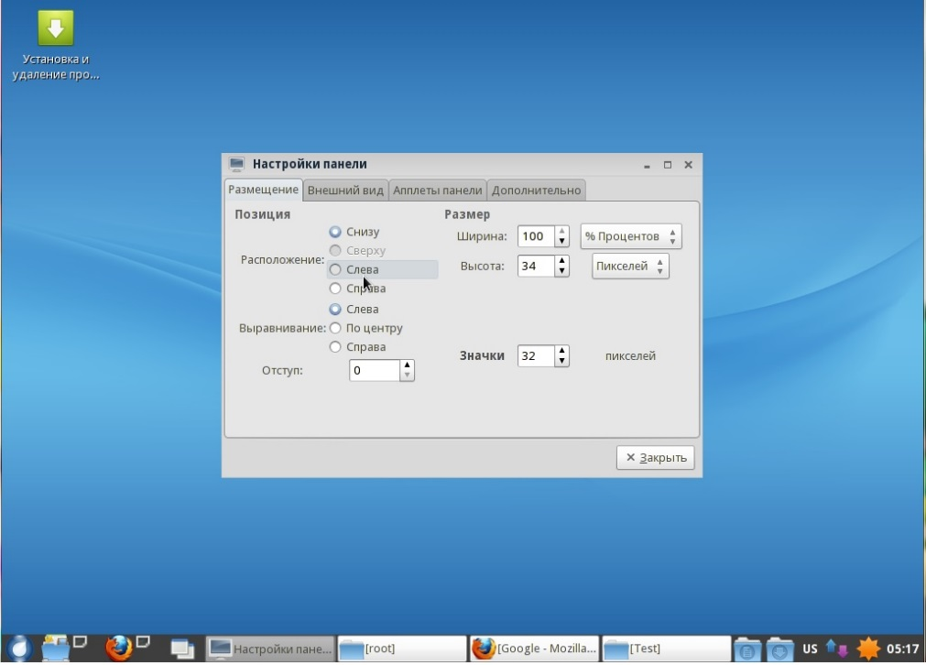

Рисунок 42 - Настройка панели

Для добавления еще одной графической панели необходимо нажать на панели правой кнопкой «мыши» и выбрать пункт меню «Добавить панель», после чего в открывшейся оконной форме задать параметры новой панели.

### Работа с оконными формами

RELS предоставляет возможность работы с несколькими оконными формами одновременно, при этом активное окно отображается поверх остальных. Для того чтобы сделать окно активным необходимо нажать на него левой кнопкой «мыши» (Рисунок 43 – Активное окно).

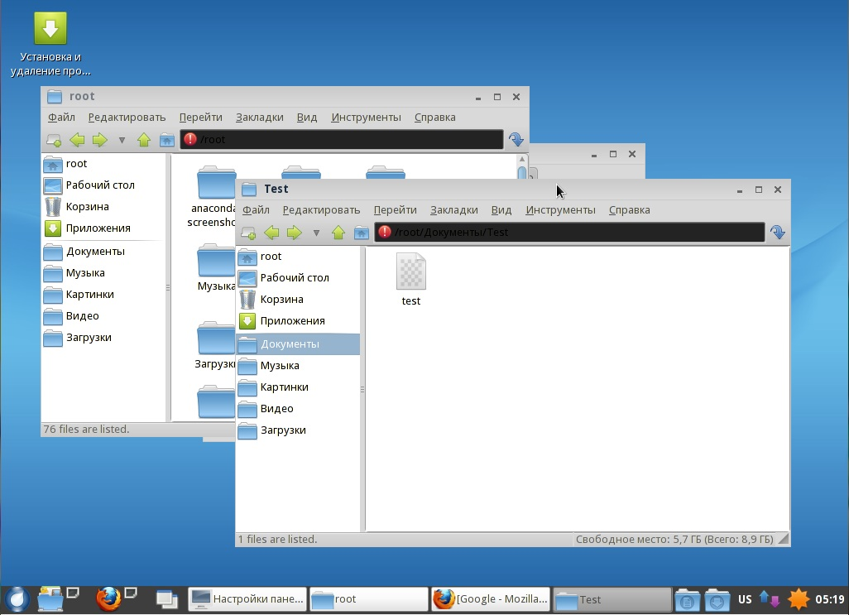

**Рисунок** 43– **Активное окно**

Для удобства работы графический интерфейс обеспечивает возможность гибкой настройки внешнего вида и расположения используемых окон. Для настройки внешнего вида активного окна можно воспользоваться контекстным меню, которое открывается при нажатии правой кнопкой «мыши» по верхней части окна (Рисунок 44 – Контекстное меню).

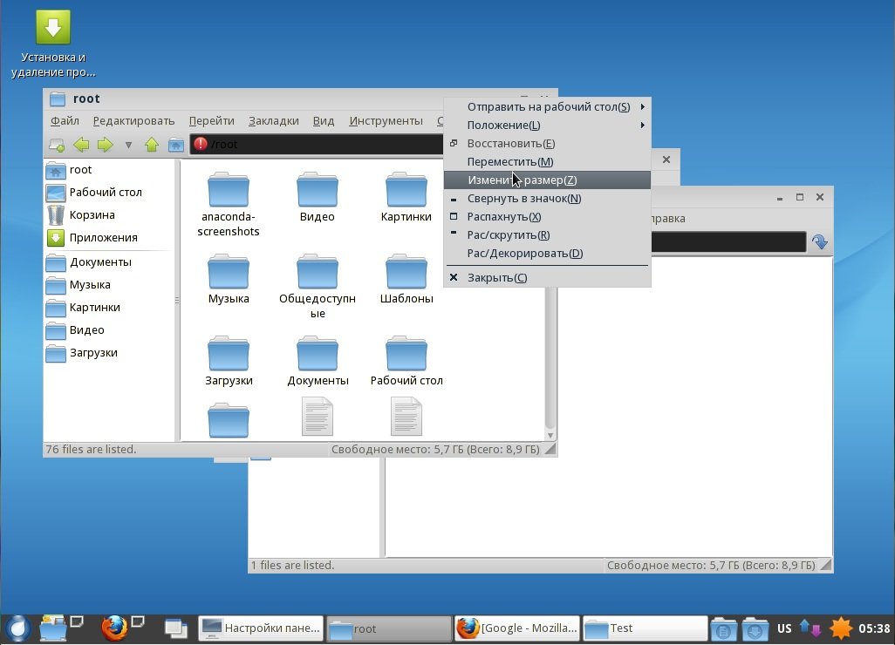

**Рисунок** 44– **Контекстное меню**

Чтобы изменить положение активного окна на экране монитора следует нажать на него левой кнопкой «мыши» и, удерживая кнопку нажатой, переместить «мышью» окно в нужное место экрана. Для того, чтобы изменить размер окна можно воспользоваться контекстным меню (пункт «Изменить размер») или подвести указатель «мыши» к нижнему правому углу окна (Рисунок 45 – Изменение размеров окна) и, удерживая левую кнопку «мыши», растянуть или сжать окно до нужных размеров.

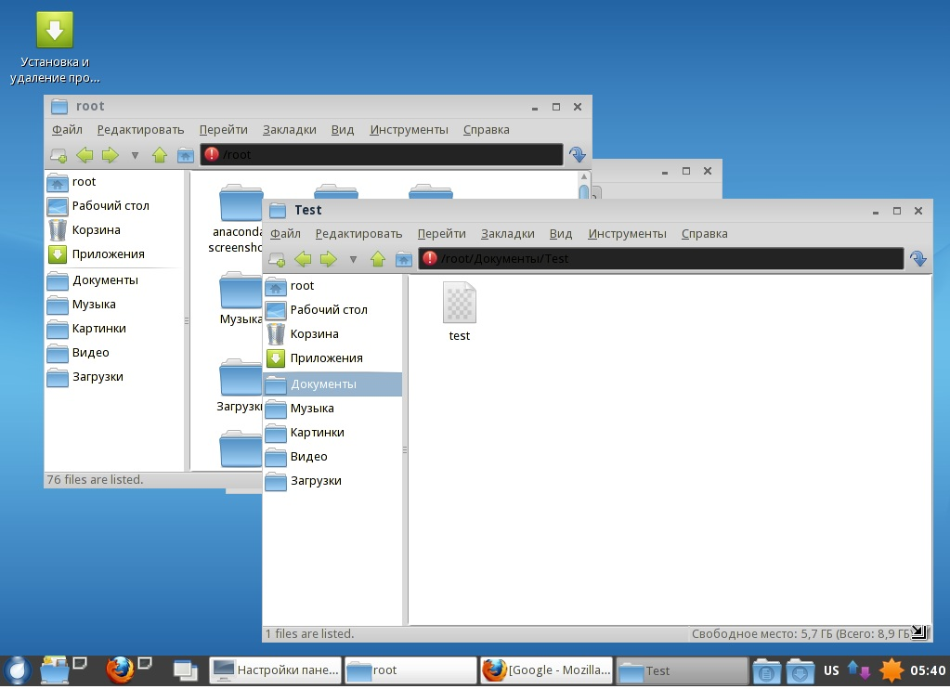

**Рисунок** 45– **Изменение размеров окна**

Для управления активным окном можно также использовать функциональные кнопки в правой верхней части окна:

*  – свернуть активное окно (развернуть окно можно нажав на него левой кнопкой «мыши» на графической панели внизу экрана);
*  – развернуть окно на весь экран, чтобы вернуть окно в исходное состояние необходимо нажать на эту кнопку повторно;
*  – закрыть активное окно.

### Настройка внешнего вида рабочего стола

При необходимости Вы можете настроить внешний вид рабочего стола, установив шрифты, используемые в графическом интерфейсе, а также рисунок рабочего стола.

Настройка внешнего вида рабочего стола осуществляется через пункт главного меню «Параметры» – «Рабочий стол» (Рисунок 46 Параметры рабочего стола).

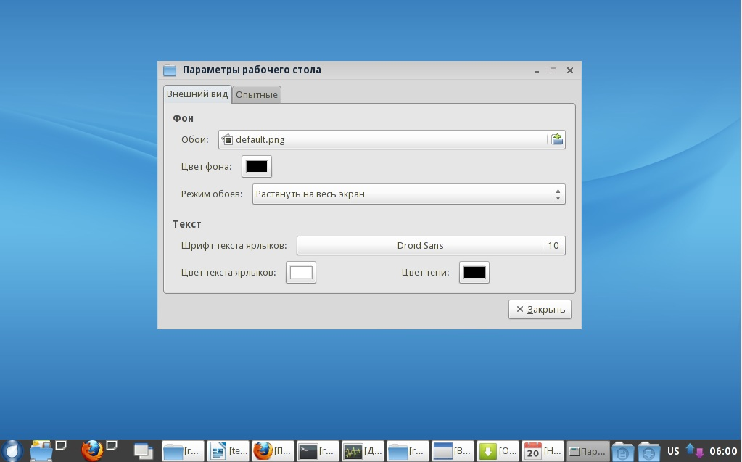

Рисунок 46 Параметры рабочего стола

### Настройка приложений по умолчанию

Вы можете настроить приложения, которые будут запускаться по умолчанию при выполнении тех или иных функциональных задач. Для этого следует выбрать пункт главного меню «Параметры» – «Предпочтительные приложения». При этом откроется оконная форма, представленная на Рисунок 47 Предпочтительные приложения, в которой можно настроить используемый по умолчанию веб-браузер и почтовый клиент, если данные приложения установлены на ЭВМ.

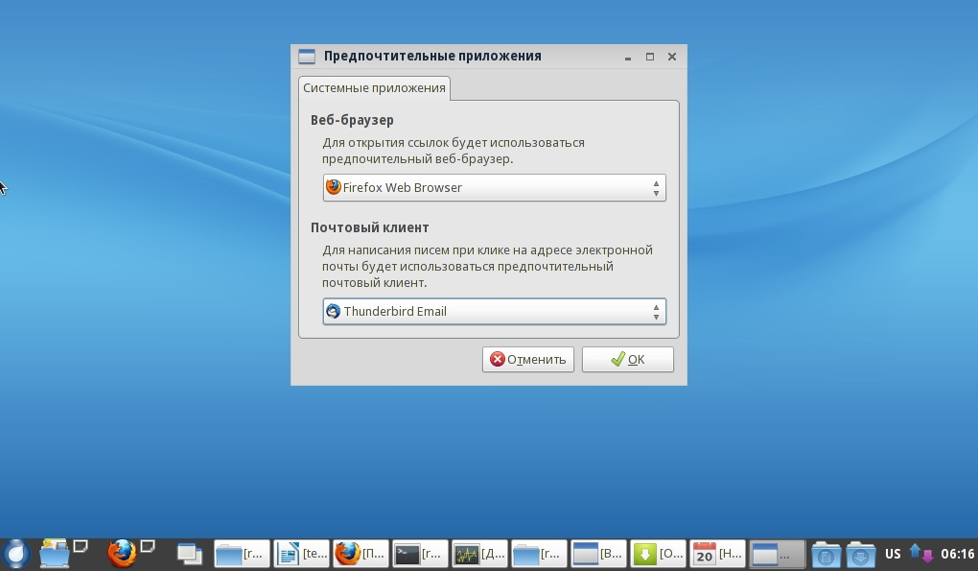

Рисунок 47 Предпочтительные приложения

## Основные возможности RELS

### Работа с файлами и директориями

Для обеспечения базовых действий над файлами и папками в RELS используется программа-менеджер файлов *pcmanfm*. Программа устанавливается в составе графической оболочки LXDE. Интерфейс программы показан на Рисунок 48 Интерфейс менеджера файлов. Предоставляются возможности по навигации по дереву каталогов, а также по выполнению базовых операций над файлами и папками.

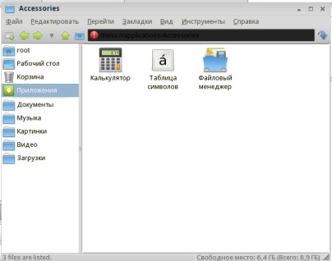

Рисунок 48 Интерфейс менеджера файлов

#### Права доступа

В случае, если Вам необходимо ограничить или изменить права доступа к своим каталогам или файлам, Вы можете воспользоваться стандартным для LXDE менеджером файлов *pcmanfm*, чтобы открыть менеджер файлов необходимо воспользоваться пунктами главного меню: «Стандартные» - «Менеджер файлов».

Для изменения прав доступа к файлу или папке необходимо нажать на файл или папку правой кнопкой мыши и в контекстном меню выбрать пункт «Свойства» (Рисунок 49 Контекстное меню).

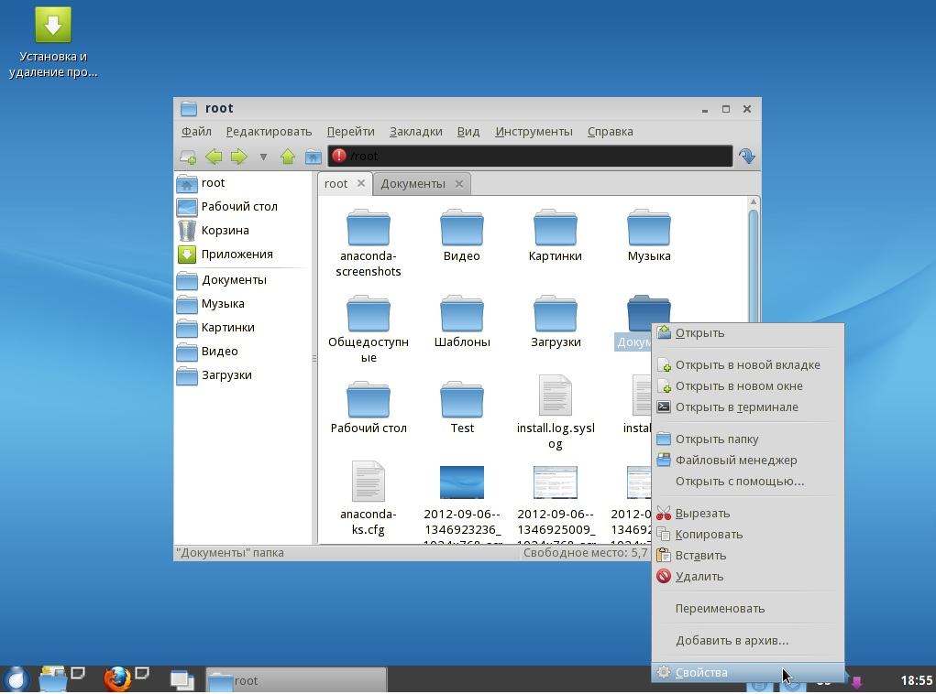

Рисунок 49 Контекстное меню

В открывшемся окне необходимо перейти во вкладку «Права доступа» и установить необходимые права доступа для владельца, группы и прочих, после чего нажать на кнопку **OK** (Рисунок 50 Права доступа).

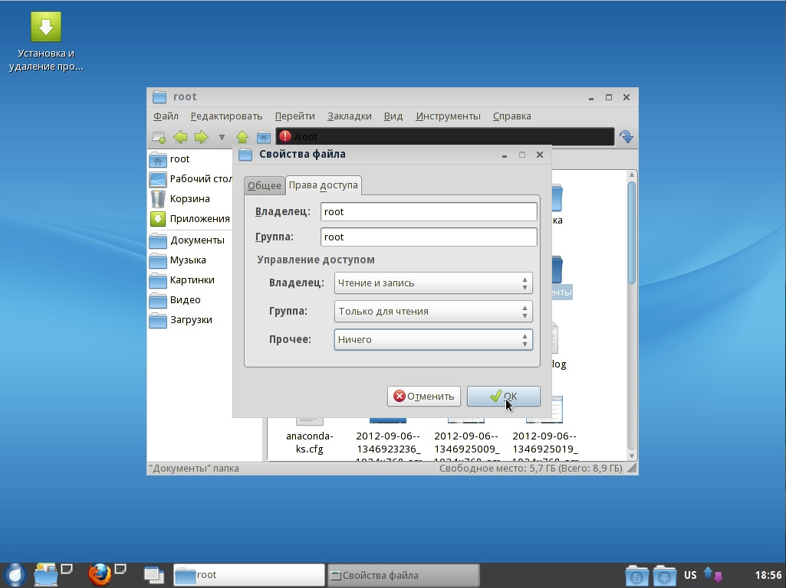

Рисунок 50 Права доступа

### Работа с офисными приложениями

Одним из наиболее востребованных приложений в работе является офисный пакет *LibreOffice* (свободно распространяемый аналог Microsoft Office), который представляет возможности текстового редактора, редактора таблиц, презентаций и много другого.

В стандартный комплект поставки входят следующие программы:

* *LibreOffice Writer* (текстовый редактор);
* *LibreOffice Calc* (редактор таблиц);
* *LibreOffice Impress* (средство для работы с презентациями);
* *LibreOffice Draw* (графический редактор).

Дополнительно могут также быть установлены пакеты *LibreOffice Base*, *LibreOffice Math*.

Для запуска приложений *LibreOffice* следует выбрать пункт главного меню «Офис», после чего выбрать нужную программу из списка, пример последовательности действий для запуска *LibreOffice Writer* приведен на Рисунок 51 Запуск LibreOffice Writer.

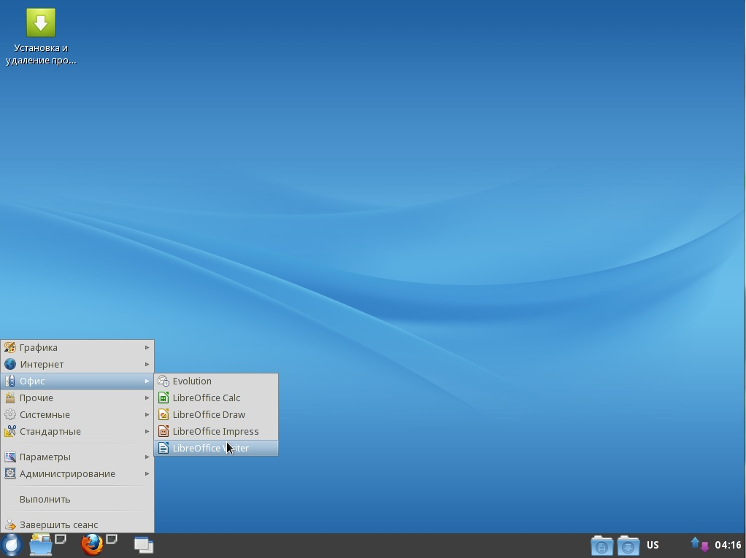

Рисунок 51 Запуск LibreOffice Writer

Следует отметить, что *LibreOffice*, поддерживает совместимость со многими форматами, в том числе и используемым в MS Office форматом docx (Рисунок 52 Поддерживаемые LibreOffice Writer форматы).

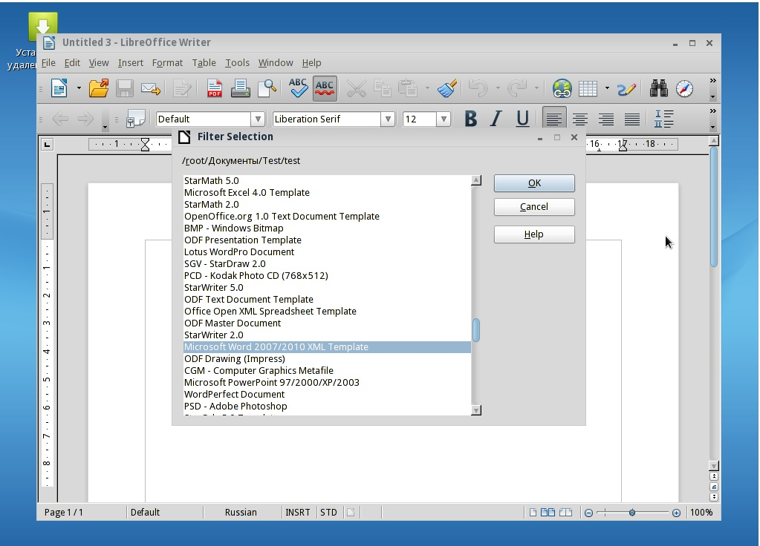

Рисунок 52 Поддерживаемые LibreOffice Writer форматы

### Утилита для установки программ (пакетов)

Для установки программ Вы можете воспользоваться менеджером пактов Yum. Примечание: в данном пункте Руководства термин программ и пакет используются как равнозначные.

В RELS существует специальная утилита, которая позволяет осуществлять установку и удаление программ в графическом интерфейсе. Для ее запуска нажмите на иконку 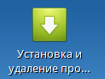. После этого откроется окно «Установка и удаление программ» (Рисунок 53 Установка и удаление программ).

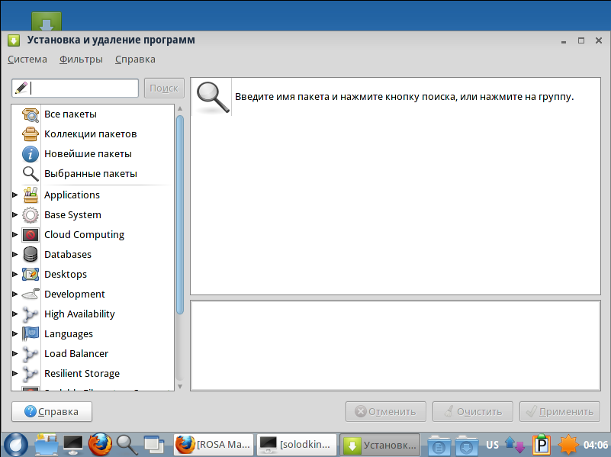

Рисунок 53 Установка и удаление программ

В утилите «Установка и удаления программ» Вам доступна возможность поиска пакетов по их названию, так же Вы можете просмотреть все пакеты конкретной группы, например, в группе «Cloud Computing» Вам будут доступны пакеты:

* OpenStack Cpompute (Nova);
* OpenStack Dashboard (Horizon);
* OpenStack Identity (Keystone);
* OpenStack Image (Glance);
* OpenStack Networking (Quantum);
* OpenStack Object Storage (Swift).

Вы можете использовать группы пакетов, чтобы установить сразу все необходимые пакеты того или иного программного решения.

Для установки /удаления пакетов Вам необходимо отметить их галочкой (нажав на нужный пакет мышью), после чего нажать на кнопку Применить.

### Монтирование внешних устройств

Монтирование разделов флэш-накопителей, внешних жестких дисков, а так же оптических дисков происходит автоматически при подключении соответствующего устройства к ЭВМ. При этом появляется уведомление о подключении соответствующего устройства (Рисунок 54 Подключение DVD). С подключенным устройство можно сразу работать.

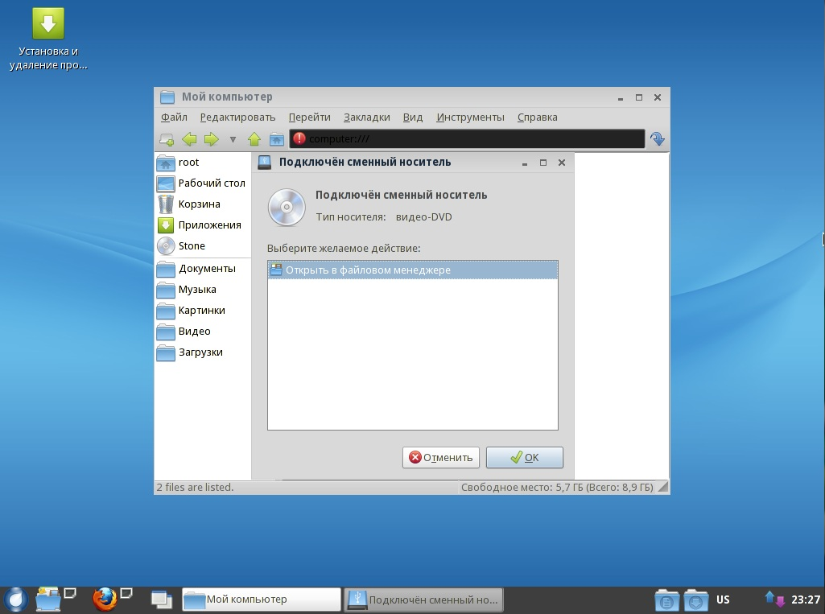

Рисунок 54 Подключение DVD

### Конфигурация сети

Для настройки сетевых соединений используется программа *NetworkManager*. Для запуска программы нажать правой кнопкой мыши на иконку сетевых соединений  в системном трее и выбрать пункт «Сетевые соединения».

При открытии программы, появится окно с сетевыми соединениями (Рисунок 55 Сетевые соединения).

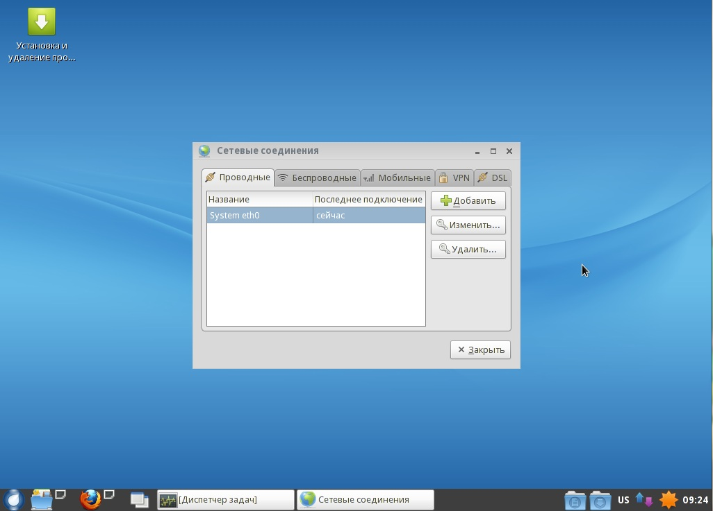

Рисунок 55 Сетевые соединения

Для настройки конкретного подключения необходимо перейти в соответствующую группу подключений (например, для настройки сети Wi-Fi необходимо использовать вкладку «Беспроводные»).

Для изменения параметров подключения необходимо выделить их в списке и нажать на кнопку Изменить, в открывшемся окне (Рисунок 56 Настройка параметров подключения) возможно изменить MAC-адрес, задать настройки защиты соединения и профили подключения, в частности во вкладке «Параметры IPv4» можно вручную указать адрес DHCP-сервера, маску подсети, и адрес шлюза. Целесообразно использовать ручную настройку адресации в сетях, использующих статический IP-адрес для клиентских компьютеров как механизм дополнительного обеспечения безопасности и контроля доступа.

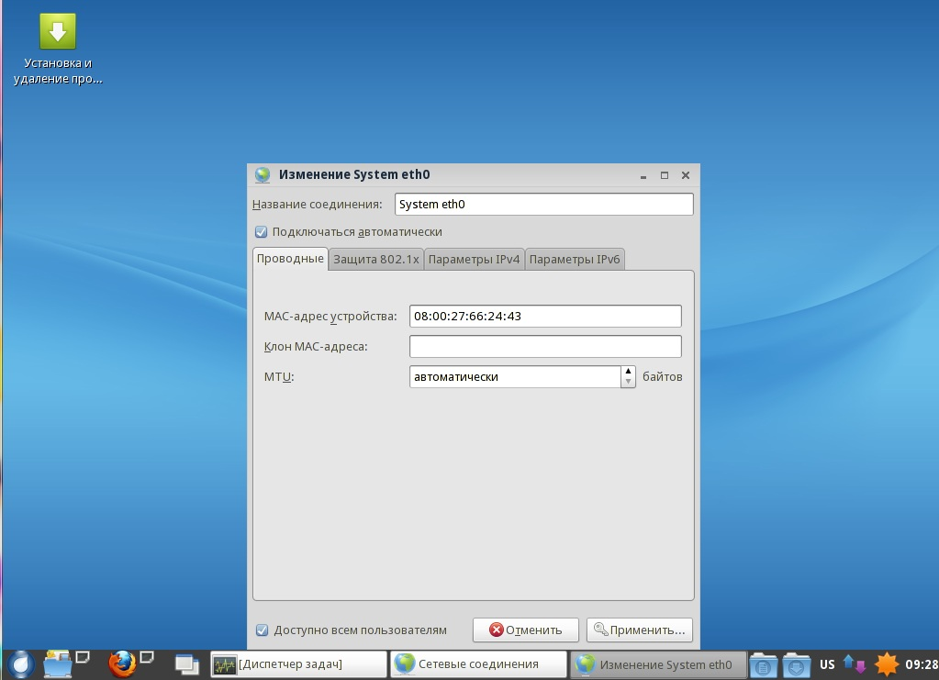

Рисунок 56 Настройка параметров подключения

Примечание: Для оперативного получения информации о сетевых подключениях, доступности сетевых ресурсов и т.п. необходимо использовать следующие команды, которые вводятся в эмуляторе текстового терминала *lxterm* (см. Эмулятор текстового терминала*)*:

* ifconfig - показать параметры всех сетевых;
* ping 192.168.0.2 - проверка сетевого соединения. Пингуется IP-адрес 192.168.0.2 (пинговать можно ya.ru);
* route –n - выводит на экран таблицу маршрутизации.

### Создание и запись ISO образов

Для записи образов необходимо установить программу *wodim*, используя команду (в эмуляторе текстового терминала):

yum install wodim

Для записи диска необходимо использовать команду:

**wodim dev=0,0,0 speed=8 имя_образа.iso**

Для получения более подробной информации по использованию программы можно воспользоваться командой:

man wodim

### Использование принтеров

Для использования принтеров должна быть установлена служба *CUPS*. Для добавления принтера следует воспользоваться графическим интерфейсом *CUPS*, который доступен в браузере.

В первую очередь необходимо войти в панель управления *CUPS*: открыть *firefox* и ввести в адресной строке:

localhost:631

после чего откроется панель управления *CUPS* (Рисунок 57 Панель управления CUPS).

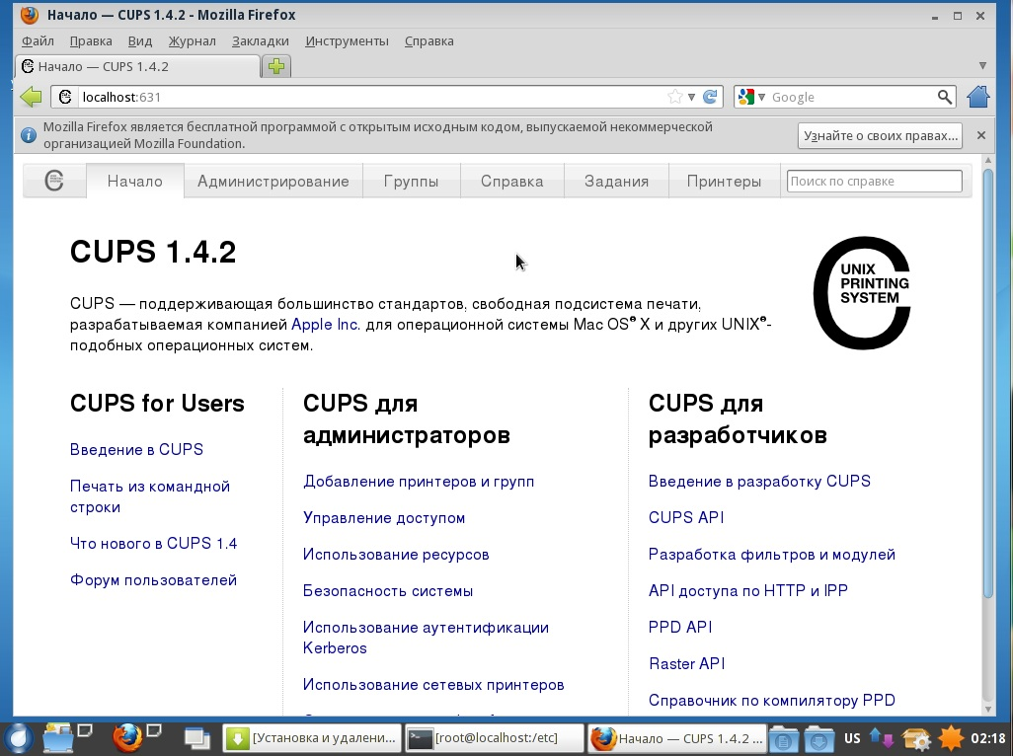

Рисунок 57 Панель управления CUPS

Затем перейти во вкладку «Администрирование» и выбрать пункт «Добавить принтер» (Рисунок 58 Администрирование CUPS).

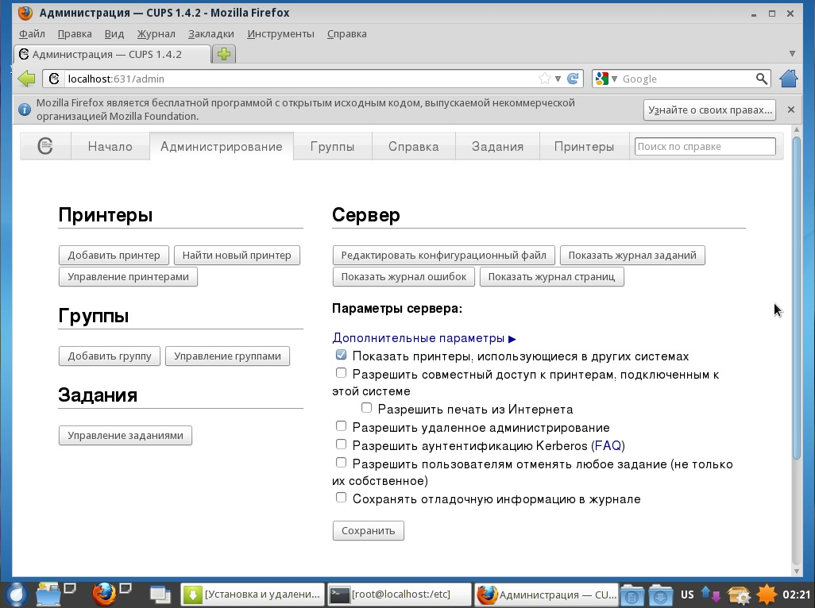

Рисунок 58 Администрирование CUPS

В открывшемся окне ввести логин и пароль и дождаться завершения процесса доступных принтеров (Рисунок 59 Поиск принтеров).

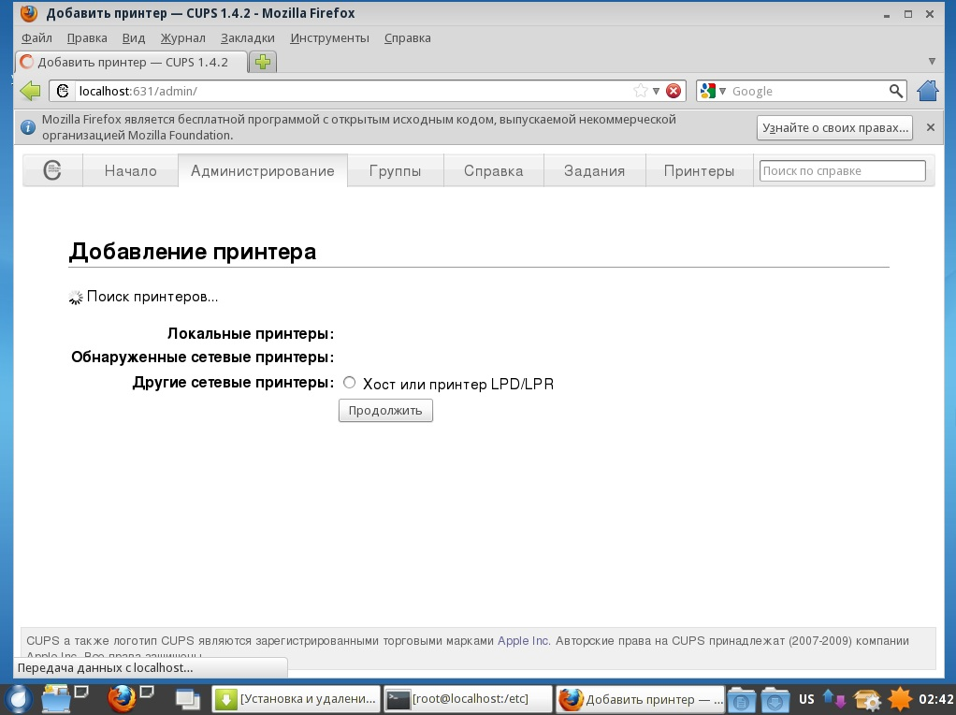

Рисунок 59 Поиск принтеров

В отобразившемся списке выбрать нужный принтер, нажать на кнопку Продолжить, после чего выбранный принтер будет подключен и готов к использованию.

Подробная справочная информация по работе *CUPS* представлена во вкладке «Справка» в панели управления *CUPS*.

## Работы с прикладными программами RELS

В операционной системе ROSA Enterprise Linux Server доступны все необходимые в повседневной работе программы: офисный пакет (см. пункт Работа с офисными приложениями), веб-браузер (см. пункт Веб-браузер), почтовый клиент (см. пункт Почтовый клиент) и многие другие. В данном разделе руководства мы приводим сведения об основных прикладных программах RELS.

Если нужна программа не была установлена сразу, для ее установки необходимо ввести в эмуляторе текстового терминала (см. пункт Эмулятор текстового терминала) команду:

yum install <название программы>

или воспользоваться специальной утилитой «Установка и удаление программ» (см. Утилита для установки программ (пакетов)).

### Веб-браузер

Для обработки гипертекстовых страниц в составе изделия используется веб-браузер *firefox*.

Для установки браузера можно, например, использовать команду:

yum install firefox

Браузер имеет пользовательский интерфейс с поддержкой вкладок, возможностью проверки орфографии, поиском текста, встроенной поддержкой поисковых систем, а также менеджером для скачиваемых из сети Интернет файлов. Имеется возможность добавления новой функциональности с помощью дополнительных модулей.

Браузер запускается из графической оболочки LXDE. Для запуска браузера необходимо нажать левой кнопкой «мыши» на значок браузера  на графической панели (см. Рисунок 40 Рабочий стол RELS). На Рисунок 60 Интерфейс домашней страницы браузера представлен интерфейс домашней страницы браузера, которая открывается по умолчанию при запуске браузера.

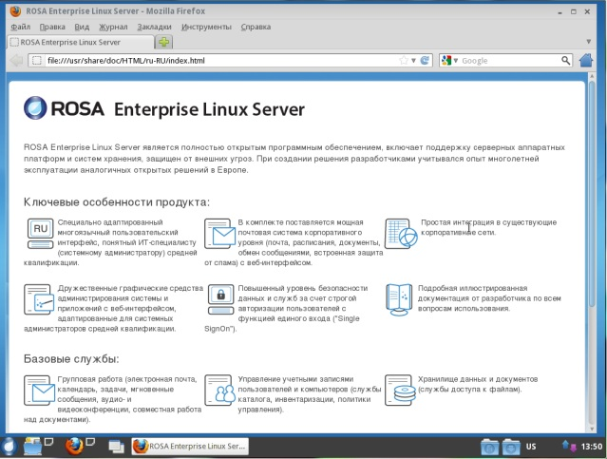

Рисунок 60 Интерфейс домашней страницы браузера

#### Добавление новой функциональности

Расширение функциональных возможностей браузера осуществляется при помощи менеджера плагинов, расширений и дополнений. Для использования данного менеджера необходимо во вкладке «Инструменты» (см. Рисунок 60 Интерфейс домашней страницы браузера) выбрать «Дополнения». После чего откроется окно, представленное на Рисунок 61 Управление дополнениями.

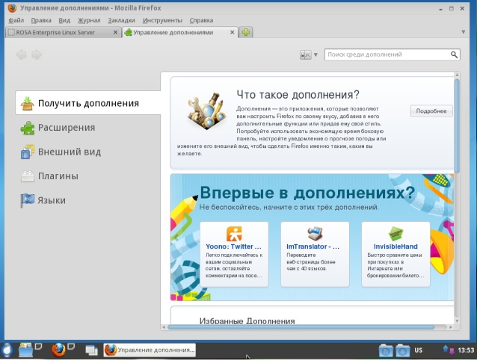

Рисунок 61 Управление дополнениями

#### Управление загрузками

Для управления загрузками в составе *firefox* используется встроенный менеджер закачек. Для сохранения объекта, например веб-страницы, необходимо в меню «Файл», выбрать пункт «Сохранить как». В результате откроется окно менеджера закачек (Рисунок 62 Менеджер закачек).

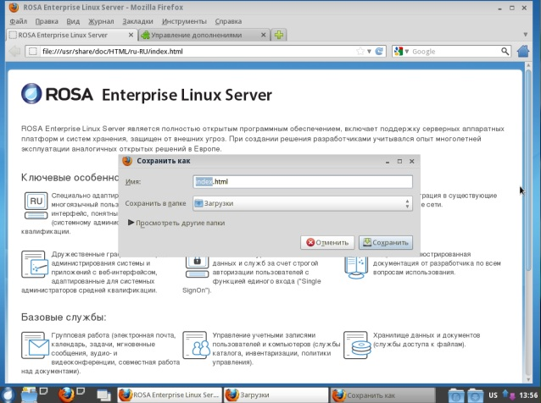

Рисунок 62 Менеджер закачек

#### Политика безопасности содержимого

Политика безопасности содержимого в *firefox* разработана для предотвращения атак, осуществляемых через межсайтовый скриптинг, путем предоставления сайтам механизма, позволяющего явно сообщить браузеру, какое содержимое является легитимным. Браузер может игнорировать любое не одобренное сайтом содержимое, что обеспечивает безопасность работы с браузером.

#### Управление вкладками

Для открытия новой вкладки необходимо нажать на знак  в панели вкладок (см. Рисунок 62 Менеджер закачек). Для закрытия вкладки необходимо нажать на знак  на нужной вкладке. Для изменения порядка вкладок необходимо с помощью «мыши» перетащить нужную вкладку на требуемую позицию.

#### Поиск в сети Интернет

Для осуществления быстрого поиска можно воспользоваться строкой поиска, справа от адресной строки. В строке поиска возможно выбрать поисковую систему, которая будет производить поиск.

### Архиватора и сжатие данных

Для сжатия и распаковки данных используется программа *Xarchiver.*

*Xarchiver* поддерживает работу с форматами 7z, bzip2, gzip, lzma, tar, rar, rpm, deb, zip. Программа имеет модульную структуру. Для добавления/удаления поддержки конкретного формата необходимо добавить/отключить соответствующий модуль.

Основной принцип работы *Xarchiver* заключается в том, что он предоставляет графический интерфейс для работы с консольными архиваторами, не являясь собственно самим архиватором.

*Xarchiver* предоставляет следующие возможности:

* просмотр архивов как в файловом менеджере;
* поддержка вкладок;
* определение типа архива по «magic header», а не по расширению;
* возможность устанавливать пароли для zip-, rar-, arj- и 7z- архивов;
* вывод списка содержимого архивов в TXT или HTML файл.

#### Использование программы Xarchiver

При создании нового архива, после добавления в него файлов, архив сохраняется автоматически. Перед добавлением новых файлов в существующий архив необходимо проверить путь к архиву, который указан в адресной строке *Xarchiver*, указанный путь определяет место сохранения добавляемых файлов. Если при добавлении новых файлов в архив выбрать вариант «Полный путь для сохранения», то файлы будут добавлены в архив с полным путем, например:

/home/name/Downloads/documents/work/rabota.odf

Для просмотра свойств архива необходимо выбрать пункт меню «Архив» ‑ «Свойства».

Навигация по дереву каталогов и файлов осуществляется в окне навигации *Xarchiver*, которое имеет стандартный интерфейс менеджера файлов. В данном окне можно перейти к нужному архиву и открыть его (Рисунок 63 Открыть архив).

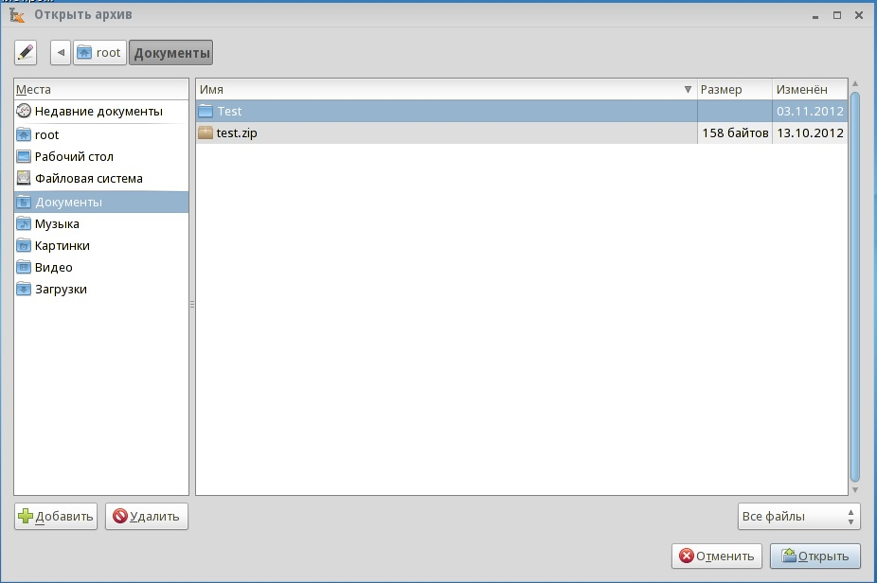

Рисунок 63 Открыть архив

Для извлечения файлов из архива следует воспользоваться диалоговым окном «Извлечь из архива» (Рисунок 64 Извлечение из архива), где необходимо выбрать файлы, которые необходимо извлечь, а также некоторые дополнительные параметры операции.

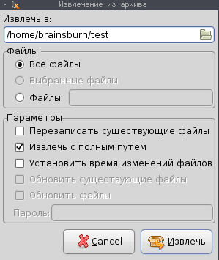

Рисунок 64 Извлечение из архива

Для добавления файлов в архив необходимо воспользоваться окном «Добавить файлы» (Рисунок 65 Добавить файлы), которое открывается при нажатии на кнопку  в главном окне *Xarchiver*.

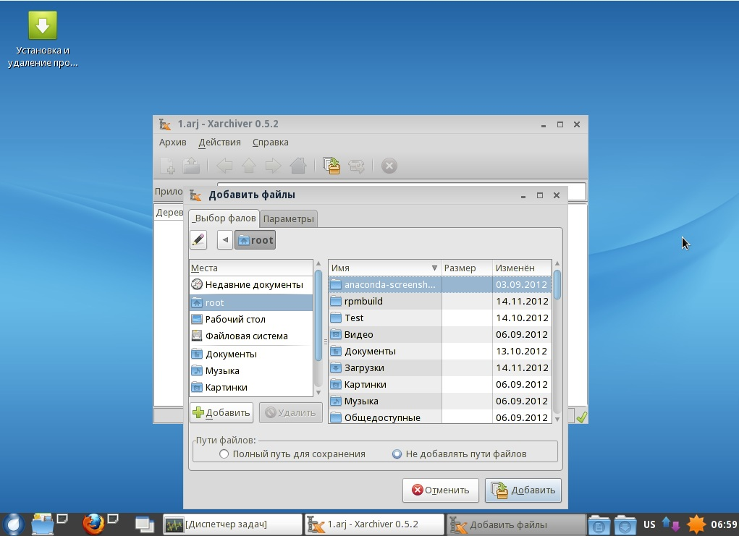

Рисунок 65 Добавить файлы

### Эмулирование системных интерфейсов ОС Windows

В случае, если Вам необходимо запустить программу, рассчитанную под операционную систему Windows Вы можете это сделать воспользовавшись специальной программой Wine, которая эмулирует работу Windows. Wine - слой совместимости, преобразующий вызовы Windows API в вызовы Linux.

Для своей работы Wine не требует наличия установленной ОС Windows. Принцип работы Wine заключается в следующем: данная программа воспринимает системные вызовы Windows-приложений к библиотекам RELS и подменяет их своими. Таким образом, полной эмуляции всего оборудования и среды ОС, аналогично другим эмуляторам типа VMware и QEMU, не происходит, и скорость выполнения приложений в *Wine* сравнима со скоростью выполнения в «родной» ОС.

Для использования Windows программ предпочтительно (и надежнее) установить их с установочного компакт-диска, путем запуска файла *setup.exe* через *Wine*, т. е. когда RELS распознает компакт-диск и откроет его в файловом менеджере.

По умолчанию виртуальный диск «C:» будет представлен в виде обычного каталога. Установленная копия *Microsoft Windows* или доступ к любым существующим разделам *Windows* не нужны.

Настройки *Wine* доступны после ввода *winecfg* в консоли (или эмуляторе текстового терминала). При первом запуске программы будет создана карта всех дисков в каталоге *Wine* в домашней директории, после этого откроется диалог настройки. Рекомендуется извлечь все съемные диски перед запуском *winecfg*, т. к. иначе может возникнуть путаница при установке.

Файл «user.reg» внутри каталога *Wine* содержит данные, отвечающие за поведение *Wine*.

Настройка *Wine* осуществляется в графическом окне «Настройка *Wine*» (Рисунок 66 Настройка Wine).

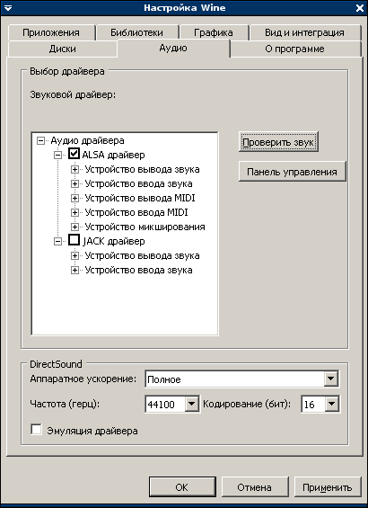

Рисунок 66 Настройка Wine

Вызвать основные приложения *Wine* можно, используя раздел *Wine* главного меню RELS. *Wine* поддерживает работу собственного менеджера файлов (приложение *Winefile*), интерфейс и функциональность менеджера файлов *Wine* в целом аналогична стандартному проводнику *Windows* (Рисунок 67 Файловый менеджер Wine). Используя *Winefile*, можно осуществлять навигацию по дереву каталогов, совершать основные действия над файлами и папками, запускать исполняемые файлы *Windows* и др.

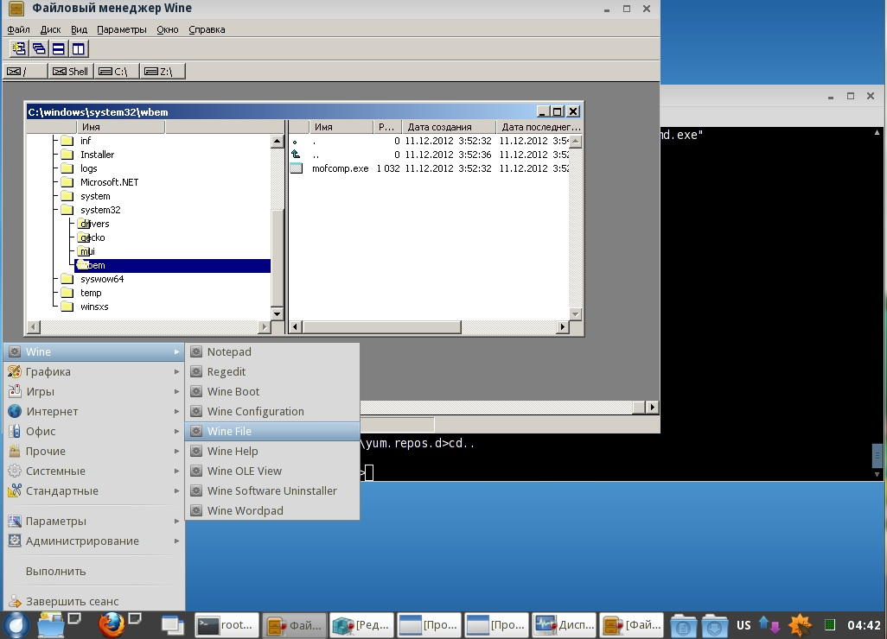

Рисунок 67 Файловый менеджер Wine

Кроме того, Wine позволяет запускать стандартную консоль *Windows* (*cmd*). Запустить консоль можно, например, в эмуляторе текстового терминала, введя команду:

wine cmd

После этого в эмуляторе текстового терминала запустится консоль *Wine* (Рисунок 68 Консоль Wine*)*, работать с ней необходимо как со стандартной консолью *Windows*.

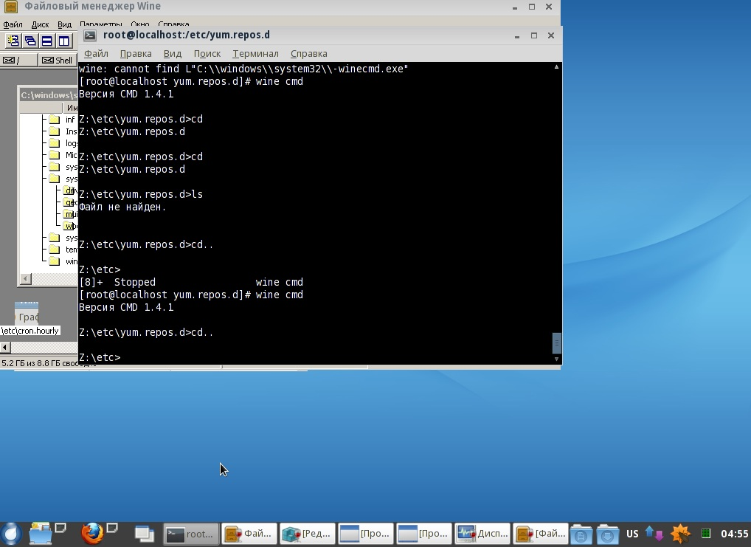

Рисунок 68 Консоль Wine

### Почтовый клиент

Для работы с электронной почтой Вы можете использовать почтовый клиент *Mozilla Thundebird.*

Программа почтовый клиент запускается из графической оболочки RELS (см. Рисунок 40 Рабочий стол RELS). Для запуска программы необходимо нажать левой кнопкой «мыши» на значок программы. После первого запуска программы, открывается окно, в котором необходимо произвести настройку учетной записи пользователя (Рисунок 69 Настройка учетной записи пользователя). После осуществления настройки учетной записи программа готова к использованию.

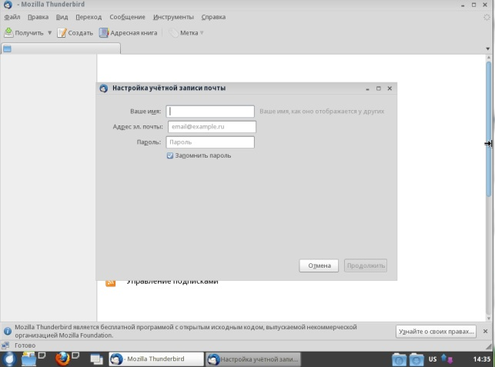

Рисунок 69 Настройка учетной записи пользователя

*Mozilla Thunderbird* имеет простой, гибко настраиваемый интерфейс с возможностью добавления и удаления кнопок на панели. Программой поддерживаются цифровые подписи, шифрование сообщений, а также проверка сертификатов.

*Mozilla Thunderbird* не указывает шрифты по умолчанию, которыми набираются сообщения, таким образом, получатель прочитает сообщение, используя настроенный им шрифт.

Для изменения и добавлению функционала Вы можете воспользоваться менеджером расширений. Запуск менеджера производится из вкладки «Инструменты».

Программа обладает следующими основными возможностями:

* получение и отправление электронных сообщений;
* сохранение электронных сообщений в виде черновиков;
* ведение адресной книги контактов;
* настройка папок для хранения сообщений;
* создание и использование фильтров сообщений;
* поиск сообщений;
* использование нескольких почтовых ящиков;
* предоставление пользователю справочной информации;
* установка подписи в сообщение по умолчанию.

### Резервное копирование данных пользователя

Для выполнения резервного копирования используется программа *bacula.*

*Bacula* – это сетевая клиент-серверная программа для резервного копирования, архивирования и восстановления данных. Программа позволяет осуществлять поиск и восстановление потерянных или поврежденных файлов. Программа имеет модульную структуру, обладает возможностями масштабирования и может использоваться как на рабочих станциях, так и в крупных сетевых системах.

Программа поддерживает следующие типы резервного копирования данных:

* полное – все файлы;
* дифференциальное – файлы, изменившиеся после последнего удачного полного резервирования;
* инкрементальное – файлы, изменившиеся после последнего удачного резервирования любого типа.

С подробной документацией по программе можно ознакомиться по адресу: *http://www.bog.pp.ru/work/bacula.html.*

### Календарь-планировщик задач

Вы также можете использовать программу календарь-планировщик *Evolution.*

Для установки программы можно, например, использовать команду (в эмуляторе текстового терминала):

yum install evolution

Программа *Evolution* обладает функциями органайзера и имеет следующие возможности: управление электронной почтой, управление контактами, календарь, списки дел, заметки, синхронизация с внешними устройствами и другие. Возможности программы можно расширить с помощью дополнительных плагинов.

Программа поддерживает все распространенные почтовые протоколы — IMAP, POP, SMTP с аутентификацией через TLS. *Evolution* может соединяться с серверами Microsoft Exchange 2000/2003/2007 (посредством *Exchange OWA*) и *GroupWise*. Кроме этого, программа поддерживает PGP/GnuPG для шифрования или электронной подписи сообщений, содержит Junk/Spam-фильтр. Она также может быть использована для чтения новостных групп.

При первом запуске программы появляется окно настройки учетной записи почты (Рисунок 70 Настройка учетной записи), в котором необходимо осуществить настройку личной учетной записи.

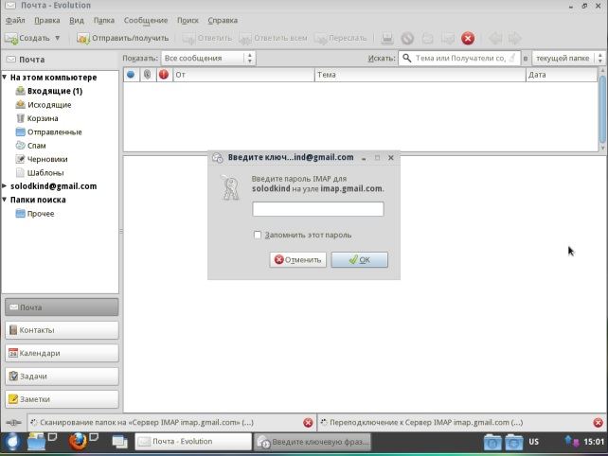

Рисунок 70 Настройка учетной записи

С подробной документацией по программе можно ознакомиться на сайте: *http://library.gnome.org/users/evolution/stable/*.

### Калькулятор

Для выполнения базовых арифметических операций Вы можете использовать программу *gcalctool* («Калькулятор»).

Для установки программы можно, например, воспользоваться командой (в эмуляторе текстового терминала):

yum install gcatool

Интерфейс программы представлен на Рисунок 71 Калькулятор

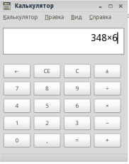

Рисунок 71 Калькулятор

### Эмулятор текстового терминала

Эмулятором текстового терминала является программа *lxterm*. Программа устанавливается в составе графической оболочки LXDE.

Работа в текстовом терминале осуществляется с правами аутентифицированного пользователя. Вызов терминала производится из главного меню графической оболочки LXDE (см. Рисунок 40 Рабочий стол RELS). Работа в текстовом терминале аналогична работе в консоли Linux (Рисунок 72 Эмулятор текстового терминала). Вам необходимо ввести нужную команду и нажать Enter.

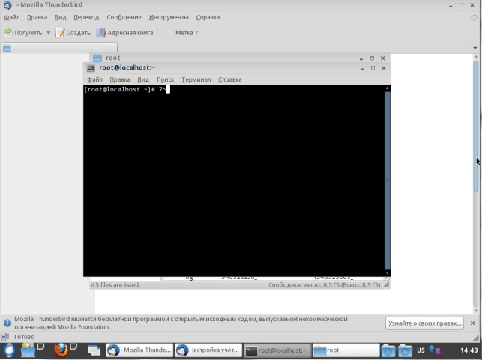

Рисунок 72 Эмулятор текстового терминала

### Диспетчер задач

Для просмотра информации о состоянии процессора и ОЗУ используется программа *lxtask*. Данная программа запускается через пункт главного меню «Системные» ‑ «Диспетчер задач». Помимо просмотра информации, программа предоставляет возможность принудительного завершения процесса (Рисунок 73 Принудительное завершение процесса), а так же изменение его приоритета. Использовать данные функции можно, открыв контекстное меню, нажав правой кнопкой «мыши» на требуемый процесс в списке.

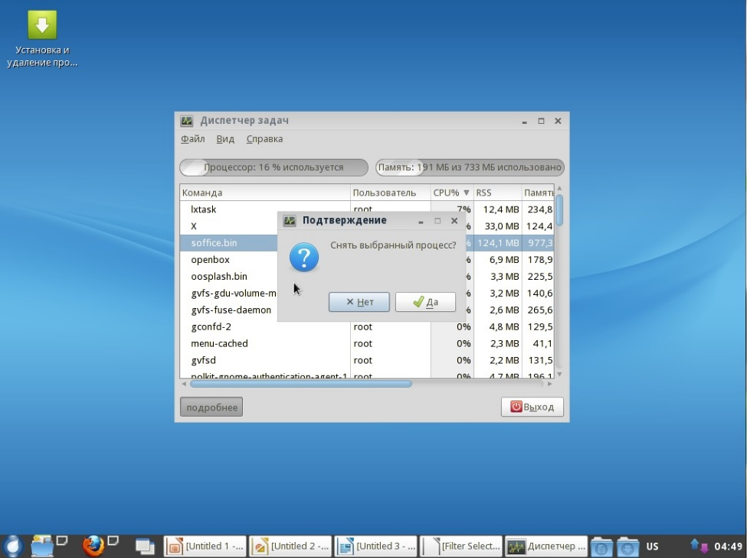

Рисунок 73 Принудительное завершение процесса

## Завершение работы ОС

Для завершения работы с RELS следует завершить работу графической оболочки LXDE. Для этого в главном меню выбрать раздел «Выключение». После чего появится окно «Завершить сеанс» (Рисунок 74 Завершить сеанс), в котором нужно выбрать требуемый режим завершения работы:

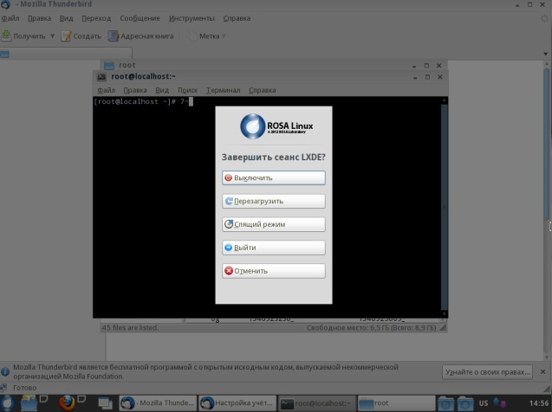

Рисунок 74 Завершить сеанс

В случае, если выбран пункт «Выключить» или «Перезагрузка», начинается процесс завершения работы ОС. В процессе завершения работы ОС производится остановка основных служб и деактивация доступных интерфейсов, в завершении процесса всем системным процессам посылается сигнал *Term*. Процесс завершения работы ОС представлен на Рисунок 75 Процесс завершения работы.

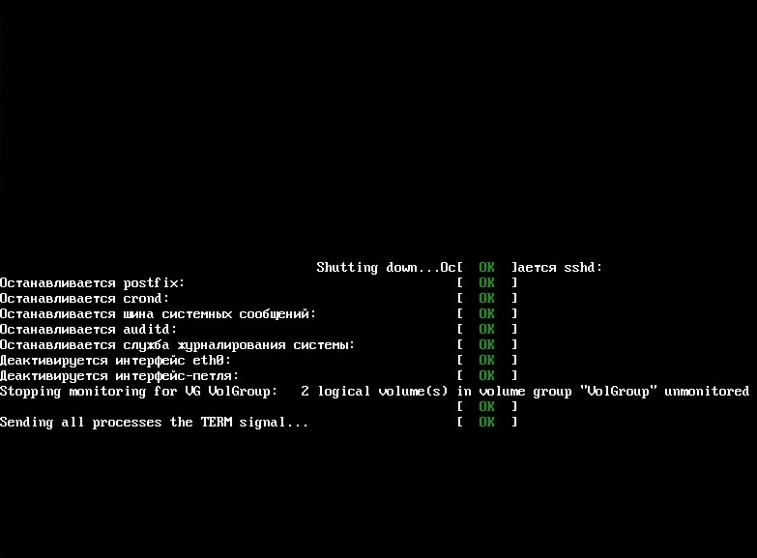

Рисунок 75 Процесс завершения работы

# Виртуализация для начинающих

## Введение в виртуализацию

Виртуализация – это процесс создания и предоставления набора виртуальных вычислительных ресурсов на базе реальных аппаратных ресурсов. В целом виртуализованными могут быть аппаратные платформы, операционные системы, сетевые ресурсы, хранилища данных. Обычно термин «виртуализация» используется применительно к нескольким операционным системам, которые исполняются на одной аппаратной платформе, однако, выделенные им виртуальные ресурсы изолированы друг от друга. Существуют различные типы виртуализации:

* Полная виртуализация
* Паравиртуализация
* Виртуализация уровня операционной системы

### Полная виртуализация

Технология полной виртуализации использует виртуальную машину, которая осуществляет связь между гостевой операционной системой и непосредственно аппаратными средствами. Посредником между гостевой ОС и фактическим оборудованием является Монитор витруальных машин(гипервизор). Внутри гипервизора предусмотрены средства, выполняющие разделение и изоляцию аппаратных ресурсов потому, что основные аппаратные средства не принадлежат операционной системе. При использовании данной технологии виртуализации могут выполняться только те операционные системы, которые поддерживают архитектуру физического оборудования.

Полная виртуализация имеет преимущества при консолидации серверов. В данном случае несколько серверов могут работать на одной физической вычислительной машине, при этом возможно резервирование виртуальных машин и их перенос на другой физический сервер, работающий по этой же технологии. Таким образом, может быть решена проблема недогруженности аппаратных ресурсов и балансировка нагрузки. Технология полной виртуализации является наиболее распространенной, поэтому она применяется во многих программных продуктах: VMWare vSphere, VMWare Workstation, Xen, z/VM, Sun VirtualBox, Oracle VM, Microsoft Hyper-V – см. Рисунок 76.

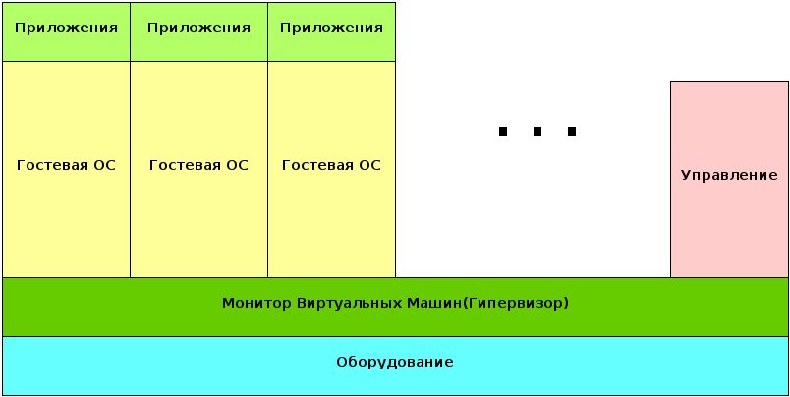

Рисунок 76. Полная виртуализация

### Паравиртуализация

Технология паравиртуализации подразумевает модификацию ОС гостевой ВМ. Технология паравиртуализации разработана как альтернатива полной виртуализации, для того чтобы избежать проблем со старой архитектурой x86. При использовании данной технологии модифицируется только ядро ОС гостевой ВМ, а не библиотеки и приложения уровня пользователя. ОС гостевой ВМ общается с гипервизором на более высоком уровне. Гипервизор предоставляет ОС гостевой ВМ специальный программный интерфейс, с которым она и взаимодействует, вместо того, чтобы обращаться напрямую к аппаратным ресурсам.

Продуктами, поддерживающими технологию паравиртуализации является то же программное обеспечение, которое обеспечивает реализацию технологий полной виртуализации – см. 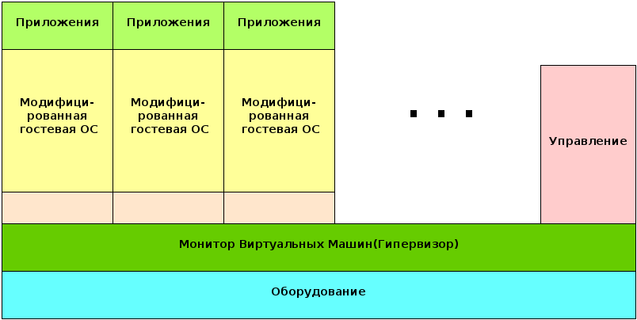

.



Рисунок 77. Паравиртуализация

### Виртуализация уровня операционной системы

Виртуализация уровня ОС, также имеющая название виртуализации с использованием виртуальных контейнеров, виртуализирует сервера на уровне операционной системы (ядра).Этот метод поддерживает единственную операционную систему и просто изолирует независимые серверы друг от друга. При этом создаются изолированные контейнеры на одном физическом сервере и экземпляре ОС. Для гостевого ПО создается только собственное сетевое и аппаратное окружение.

Технология виртуализации уровня операционной системы создает существенно меньшую (почти нулевую) дополнительную нагрузку на компьютер по сравнению с гипервизорами. Однако основным ее недостатком является поддержка только однородных сред, то есть в контейнере поддерживается только то программное обеспечение, которое может функционировать на основной ОС.

Технология виртуализации уровня операционной системы в основном реализована в Parallels Virtuozzo Containers, продукте компании Parallels – см. Рисунок 78.

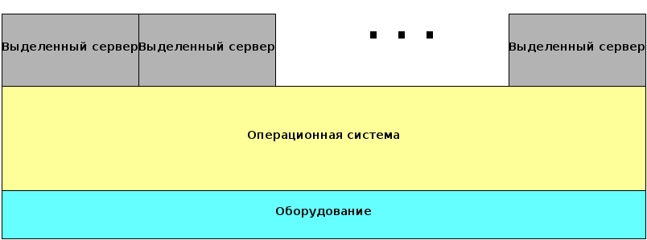

Рисунок 78. Виртуализация уровня операционной системы

## Миграция введение

Миграция - это процесс переноса гостевой виртуальной машина между физическими хостами. Миграция возможна благодаря виртуализации аппаратных ресурсов, которая обеспечивает выполнение ВМ в виртуальном окружении без прямой привязки к конкретным реальным аппаратным ресурсам. Миграция может быть двух типов: оффлайн-миграция и «живая» миграция.

### Offline миграция

При данном типе миграции выполнение виртуальной машины, подлежащей переносу, останавливается, ВМ переносится на другой хост и ее выполнение возобновляется на новых свободных вычислительных ресурсах.

### Живая миграция

Живая миграция обеспечивает перенос активной (без прекращения выполнения) виртуальной машины между хостами. В процессе миграции и переноса памяти виртуальной машины происходит одновременный перенос дискового пространства (хранилища данных), принадлежащей ВМ. Технологии живой миграции хранилищ данных обеспечивают миграцию виртуальных машин без временного простоя.

### Преимущества миграции

#### **Балансировка нагрузки**

Вы можете перенести несколько виртуальных машин с перегруженного физического хоста на менее загруженный.

#### **Обновления аппаратуры**

Вы безопасно перенести ВМ между хостами, а в это время заменить аппаратное обеспечение исходного хоста, при этом ВМ не будет остановлена.

#### Энергосбережение

Вы можете перераспределить ВМ между хостами таким образом, чтобы сделать некоторые аппаратные хосты свободными от ВМ. Эти хосты можно выключить до того момента, пока не потребуются дополнительные аппаратные ресурсы.

#### Географическое распределение хостов

Вы можете переносить ВМ на виртуальные хосты, которые расположены в другой географической точке. Это может уменьшить время задержки передачи пакетов пользователям, обеспечить дополнительную защиту информации или другие преимущества. Для сохранения данных ВМ Вам необходимо будет использовать распределенные сетевые хранилища. Для управления ими используйте утилиту **libvirt**.

## Несколько фактов о виртуализации

### Затраты при виртуализации

На наш взгляд в целом использование виртуализованных систем позволяет существенно снизить TCO Вашего бизнеса в среднесрочной и долгосрочной перспективе. Помните, что хотя переход к виртуализованной платформе требует затрат, однако дальнейшее использование виртуализации хостов обеспечит экономию средств на персонале, энергопотреблении и вынужденных простоях ИТ-сервисов. Переход к виртуализованной платформе требует, как и любой проект, детального планирования. Мы рекомендуем использовать заблаговременное планирование перехода и инструменты анализа рентабельности инвестиций (ROI analyses) для подбора оптимального варианта виртаулизованной платформы для Вашего предприятия.

**Почему виртуализация снижает издержки?**

*Вам нужно меньше энергии –* возможность консолидировать ВМ на минимально необходимом числе физических хостов позволяет временно отключить остальные, а значит сократить энергопотребление.

*Вы можете увеличить время работы программного обеспечения.* Иногда устаревшее программное обеспечение (которому еще не подготовлена адекватная замена) уже не запускается на новых аппаратных платформах. Вы можете использовать виртуальное окружение для запуска такого софта.

*Вы можете уменьшить необходимые аппаратные ресурсы* - возможность консолидировать ВМ на нескольких хостах высвобождает аппаратные ресурсы, которые можно использовать для других нужд Вашей организации.

### Обучение и виртуализация

В целом, изучение виртуализации не сложнее обучения любому другому ИТ-процессу. Значительная часть навыков работы с реальной аппаратурой вполне применима для работы с виртуальным окружением, все остальные необходимые навыки могут быть легко адаптированы.

### Быстродействие

Ранее виртуализованные платформы существенно уступали в быстродействии реальному аппаратному обеспечению. Однако в последние годы разница в быстродействии зачастую не превышает 10% или вообще отсутствует.

### Переносимость

Виртуализация обеспечивает Вам широкие возможности переносимости: Вы можете копировать или переносить виртуальные машины, в которых необходимо протестировать или внести изменения в ПО. Ваши действия не будут оказывать негативного эффекта на всю ИТ-систему, поскольку каждая ВМ выполняется изолировано.

### Восстановление

Виртуализация существенно упрощает процесс восстановление данных и ИТ-сервисов. В случае серьезного сбоя при использовании физической платформы Вам может понадобиться полная переустановка операционной системы, что повлечет за собой большие трудозатраты на восстановление потерянных данных. При виртуализации Вы можете использовать живую миграцию ВМ и перезапустить машину на другом физическом хосте.

### Безопасность

Вы можете использовать механизмы SELinux для повышения безопасности Вашей системы. SELinux (Security-Enhanced Linux — «Linux с улучшенной безопасностью) реализует системы мандатного управления доступом (MAC), которая может работать параллельно с классической дискреционной системой контроля доступа.

SELinux позволяет задавать явные правила, в соответствии с которыми субъекты (пользователи и программы) смогут обращаться к объектам (файлам и устройствам). Основу SELinux составляют три технологии:

* мандатный контроль доступа;
* ролевой доступ RBAC;
* система типов (доменов).

Использование SELinux позволяет существенно увеличить безопасность используемых хостов и виртуальных машин.

## KVM и libvirt

KVM (Kernel-based Virtual Machine) – это программное решение, обеспечивающее виртуализацию на Linux-платформах. Поддерживается виртуализация на платформе x86 (x86_64). В гостевых ВМ могут быть запущены операционные Windows и Linux.

Гипервизор KVM поддерживает технологию *overcommitting,* которая позволяет выделять виртуальным машинам в совокупности больше аппаратных ресурсов (процессоров и оперативной памяти), чем есть на реальном хосте. Например, при наличие 50 ГБ оперативной памяти на хосте, Вы можете выделить, скажем 2 виртуальным машинам по 40 ГБ каждой. Однако это не означает, что данные ресурсы будут выделены ВМ одновременно. Дело в том, что каждой ВМ в разное время необходимо различное количество ресурсов. В нашем примере это будет означать, что например, ВМ с СУБД, основная нагрузка на которую приходится на рабочее время будет потреблять 40 ГБ днем, а сервер (ВМ) бэкапирования, основная нагрузка на который приходится на не рабочее время будет потреблять 40 ГБ ночью. Таким образом *overcommitting* позволит Вам существенно более эффективно распоряжаться доступными аппаратными ресурсами.

Будьте осторожны! Некорректное использование *overcommitting* может привести к нестабильной работе всего физического хоста.

КVM также поддерживает технологию экономного распределения дискового пространства (*thin provisioning*). Которая позволяет выделять гостевым реальным машинам суммарно больше дискового пространства, чем реально есть в физическом хранилище. Естественно, что выделенное пространство не будет *одновременно* доступно каждой ВМ. Однако на практике многие ВМ будут использовать не более 40% выделенного им пространства, таким образом, суммарно дискового пространства будет достаточно. Плюсом данной технологии является так же относительная малая фрагментация дискового пространства, что гарантирует отсутствие снижения скорости работы с дисковым пространством при использовании *thin provisioning*.

Будьте осторожны! Использование *thin provisioning* может привести к нестабильной работе всего физического хоста.

KVM поддерживает так же технологию *Kernel SamePage Merging (KSM),* котораяпозволяет создавать общие для гостевых виртуальных машин страницы оперативной памяти. Эти страницы могут быть использованы для общих для ВМ библиотек или других часто используемых различными ВМ данных.

В составе RELS используется свободная библиотека *libvirt*, которая предоставляет интерфейс к различным технологиям виртуализации, в том числе KVM.

*Libvirt* обеспечивает:

* Интерфейс управления локальными и сетевыми ВМ;
* API для выполнения всех стандартных операций над ВМ, включая: создание, запуск, приостановку, выключение, удаление, миграцию и др.

 *Libvirt* предоставляет только те операции над ВМ, которые поддерживаются гипервизором.

RELS поддерживает основные средства управления функциями Libvirt: virsh, virt-manager.

* Virhs – это консольное средство управления функциями Libvirt. Это основное средство для администрирования виртуализации с использованием скриптов.
* Virt-manager – это графическая утилита управления. В графическом интерфейсе поддерживаются основные операции над ВМ, просмотр статистики их работы, просмотр информации о доступных устройствах.

## Менеджер виртуальных машин

Менеджер виртуальных машин (virt-manager) предоставляет графический интерфейс для управления виртуальными машинами.

Virt-manager не входит в Стандартный вариант устанавливаемого RELS. Для работы с virt-manager необходимо установить его, а также библиотеку libvirt, гипервизор kvm и соответствующие пакеты из зависимостей. Для установки пакетов воспользуйтесь консолью или специальной утилитой «Установка и удаление программ» (см. Утилита для установки программ (пакетов)).

 Вы можете в процессе установки RELS (см. Установка RELS) установить все необходимые для виртуализации компоненты сервера, в том числе и менеджер виртуальных машин. Для этого на шаге (Рисунок 9 Тип сервера) выберите «Настроить сейчас», в появившемся окне (Рисунок 79 Выбор пакетов виртуализации) отметьте галочками все компоненты в группе «Виртуализация» и продолжите установку. В этом случае Вы сможете работать с Менеджером виртуальных машин и иными возможностями виртуализации сразу после установки RELS.

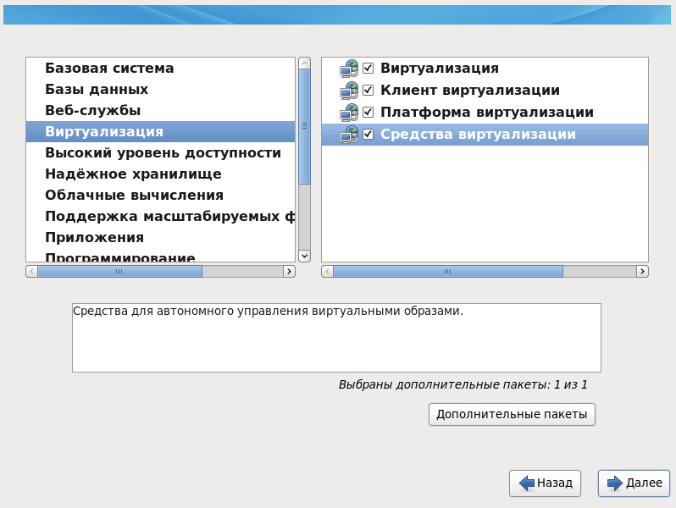

Рисунок 79 Выбор пакетов виртуализации

Менеджер виртуальных машин обеспечивает графическое представление состояния гипервизора и гостевых виртуальных машин, а также позволяет выполнять следующие операции:

1. Создание гостевых ВМ;
2. Выделение ВМ оперативной памяти;
3. Выделение ВМ ресурсов процессора;
4. Мониторинг выполнения ВМ;
5. Сохранение, восстановление, приостановка, возобновление, выключение и запуск ВМ;
6. Работа с текстовой и графической консолями;
7. Выполнение клонирования и миграции (поддерживается оба варианта: offline, «живая»).

### Запуск менеджера виртуальных машин

Для запуска Менеджера виртуальных машин нужно в главном меню RELS выбрать пункты «Системные» - «Менеджер виртуальных машин» (Рисунок 80 Запуск менеджера виртуальных машин).

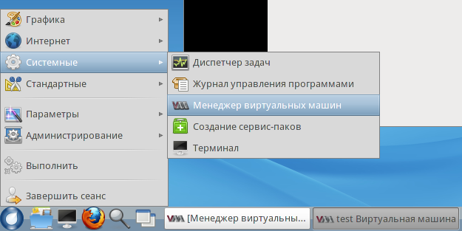

Рисунок 80 Запуск менеджера виртуальных машин

После этого откроется главное окно Менеджера виртуальных машин (Рисунок 81 Менеджер виртуальных машин).

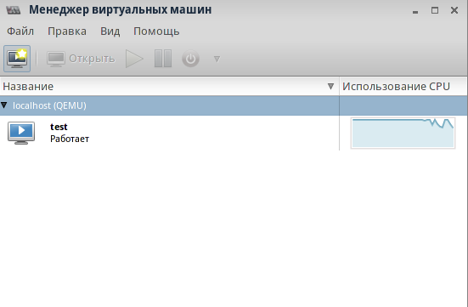

Рисунок 81 Менеджер виртуальных машин

Примечание: Вы можете запустить Менеджер виртуальных машин удаленно, используя *ssh*. Для этого выполните следующие команды:

ssh -X host's address

[remotehost]# virt-manager

### Главное окно Менеджера виртуальных машин

В главном окне виртуальных машин (Рисунок 81 Менеджер виртуальных машин) отображается список созданных гостевых виртуальных машин, их состояние, а также дополнительная информация, например, о загрузке процессоров виртуальных машин. Также доступны кнопки с основными операциями с ВМ:

* Создать ВМ ();
* Открыть ВМ ();
* Запустить ВМ ();
* Приостановить ВМ ();
* Выключить ВМ ().

Для того, чтобы открыть гостевую ВМ, Вы также можете нажать дважды правой кнопкой мыши на новую ВМ. ВМ открывается в новом окне RELS, например, см. Рисунок 82 Активная виртуальная машина.

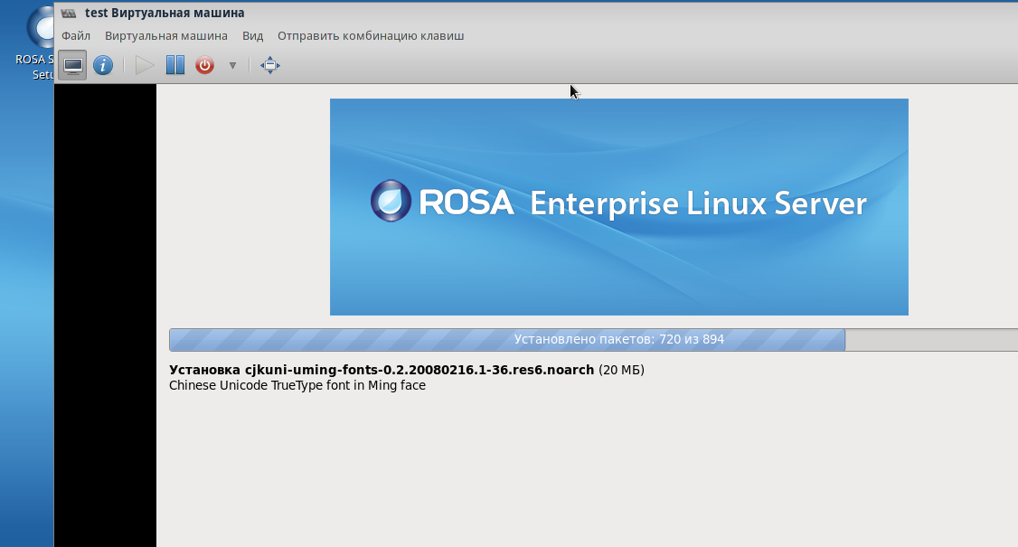

Рисунок 82 Активная виртуальная машина

### Параметры виртуального оборудования

Вы можете просмотреть параметры выделенного ВМ машине оборудования для этого в окне ВМ нажмите на кнопку  (для возврата к ВМ нужно нажать на кнопку ), после этого откроется страница с перечнем виртуального оборудования ВМ и его параметрами (Рисунок 83 Параметры оборудования ВМ).

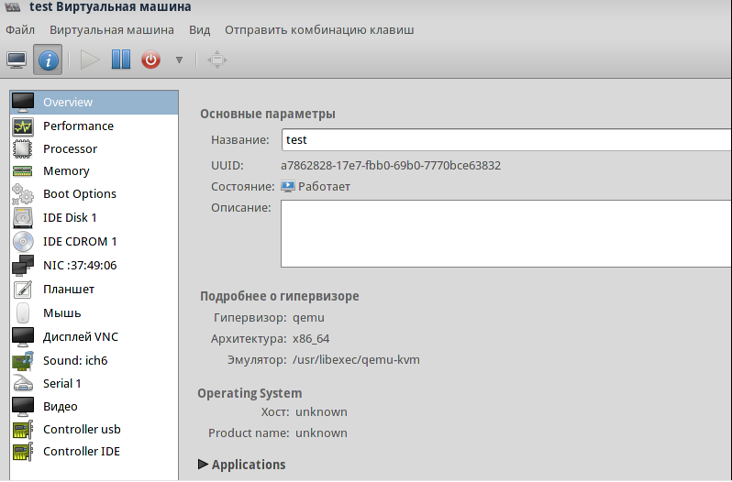

Рисунок 83 Параметры оборудования ВМ

### Графическая консоль ВМ

В графической консоли ВМ (вызывается двойным кликом по ВМ из главного окна Менеджера виртуальных машин) Вы можете работать в обычном режиме с ОС ВМ в ее графическом интерфейсе (см. Рисунок 84 Запущенная ВМ).

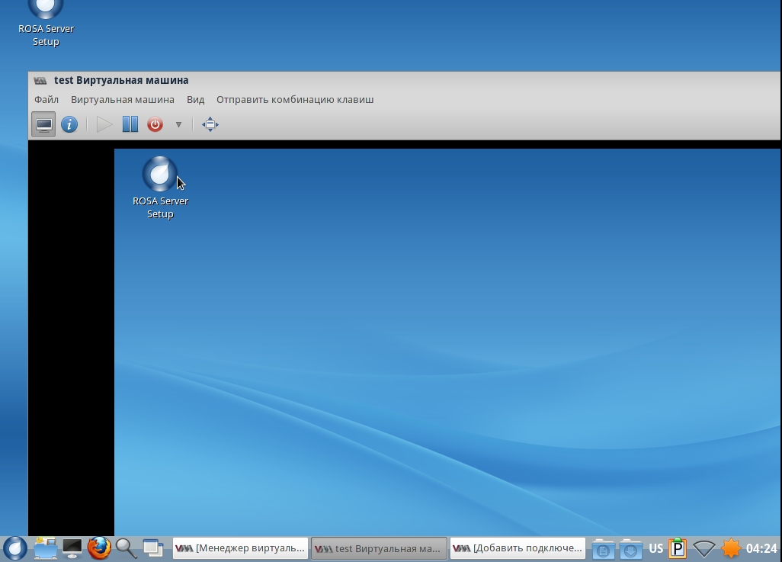

Рисунок 84 Запущенная ВМ

Графическая консоль (VNC) считается небезопасной, однако в RELS предусмотрены дополнительные механизмы обеспечения безопасности ВМ. Кроме того, виртуальным машин доступен только локальный адрес хоста (127.0.0.1). При удаленном подключениии Вы можете использовать протокол TLS для обеспечения большей безопасности управления гостевыми ВМ.

### Создание удаленного подключения к ВМ

Вы можете установить соединение с удаленной ВМ в Менеджере виртуальных машин. Для этого следует:

1. Нажать на кнопку «Файл» и после чего нажать на Создать новое подключение (Рисунок 85 Создать новое подключение)

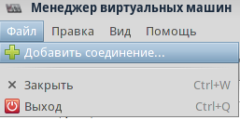

Рисунок 85 Создать новое подключение

1. В появившемся окне (Рисунок 86 Добавить подключение), выберите гипервизор (QEMU/KVM используется в RELS). Если подключение будет осуществляться к локальному хосту не ставьте галочку «Connect to remote host». В противном случае (если необходимо подключится удаленному хосту), установите галочку. Выберите тип подключения (доступно SSH – рекомендуемый, SSL/TLS, TCP), введите имя пользователя, под которым вы будете подключаться у хосту, а также введите имя хоста. После этого необходимо нажать на кнопку «Подключится». Далее откроется окно подтверждения подключения, в котором необходимо ввести «yes», после чего ввести пароль пользователя, под которым осуществляется подключение. Подключение к удаленной ВМ будет завершено, новая ВМ отобразится в главном окне менеджера виртуальных машин.

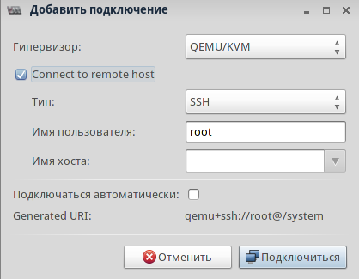

Рисунок 86 Добавить подключение

### Просмотр параметров ВМ

Для просмотра параметров ВМ в главном окне Менеджера виртуальных машин выделите нужную ВМ, выберите «Правка» - «Подробнее о виртуальной машине», в окне виртуальной машины нажмите на кнопку . В Менеджере виртуальных машин откроется окно с параметрами выбранной виртуальной машины (Рисунок 87 Параметры ВМ).

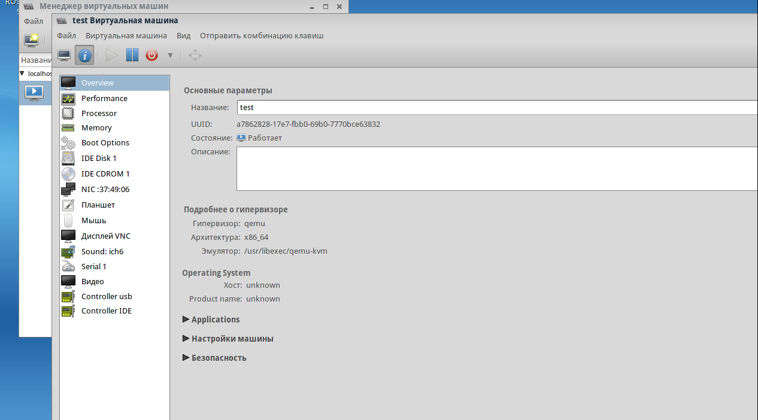

Рисунок 87 Параметры ВМ

Выберите пункт Performance в левой боковой панели. Во вкладке Performance Вы можете просмотреть сведения об использовании процессора, оперативной памяти, дискового и сетевого ввода/вывода (Рисунок 88 Performance).

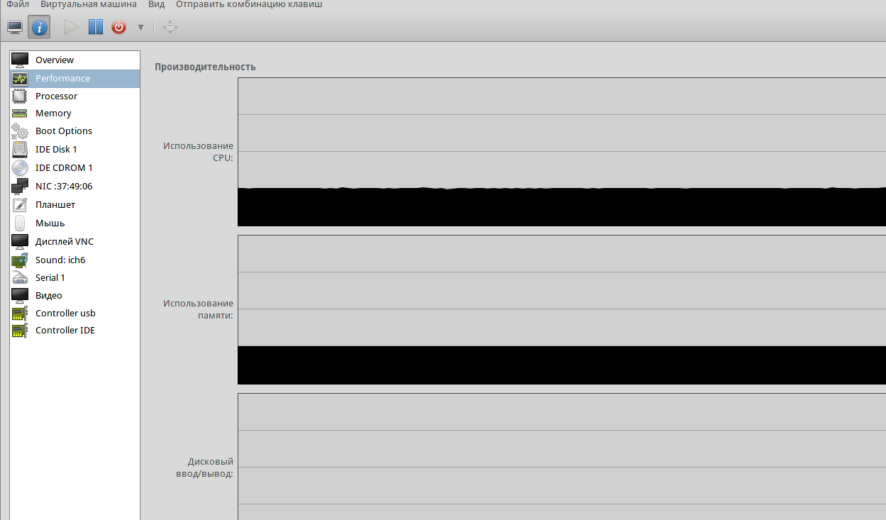

Рисунок 88 Performance

Выберите пункт Processor в левой боковой панели, в этой вкладке Вы можете просмотреть и настроить параметры выделения процессоров ВМ, такие как количество процессоров и ядер, модель выделяемых процессоров их топологию и др. (Рисунок 89 Processor)

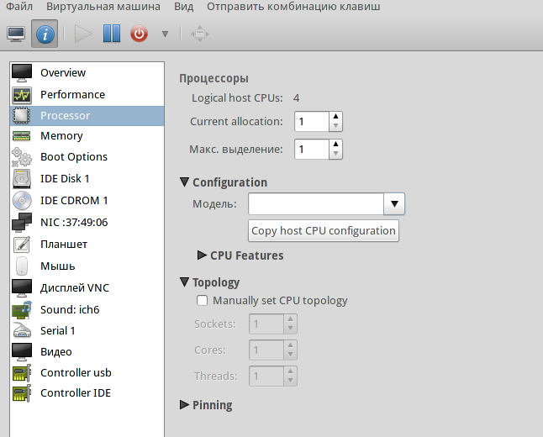

Рисунок 89 Processor

Выберите пункт Memory в левой боковой панели, в этой вкладке Вы можете просмотреть текущее и настроить новое распределение оперативной памяти для ВМ (Рисунок 90 Memory).

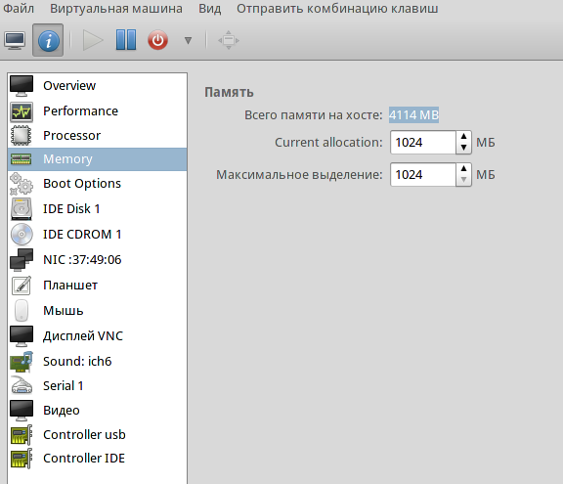

Рисунок 90 Memory

Каждый виртуальный диск, выделенный ВМ, отображается в левой боковой панели. В нашем примере к ВМ подключено два виртуальных диска: IDE Disk 1, IDE CDROM 1. Кликните по нужному диску, чтобы просмотреть его параметры, изменить их или удалить диск (Рисунок 91 Виртуальный диск).

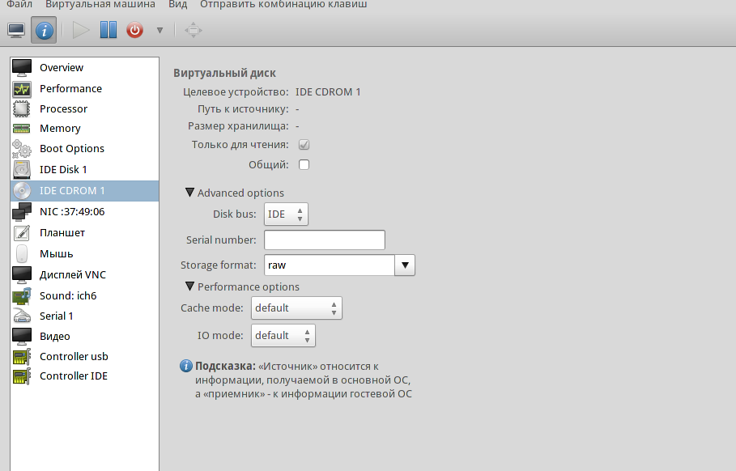

Рисунок 91 Виртуальный диск

Каждая виртуальная, доступная ВМ, отображается в левой боковой панели параметров ВМ. В нашем примере это сеть NIC:37:49:06. Вы можете просмотреть или изменить параметры сети, а также удалить сеть, нажав на нужную сеть левой кнопкой мыши (Рисунок 92 Виртуальный сетевой интерфейс).

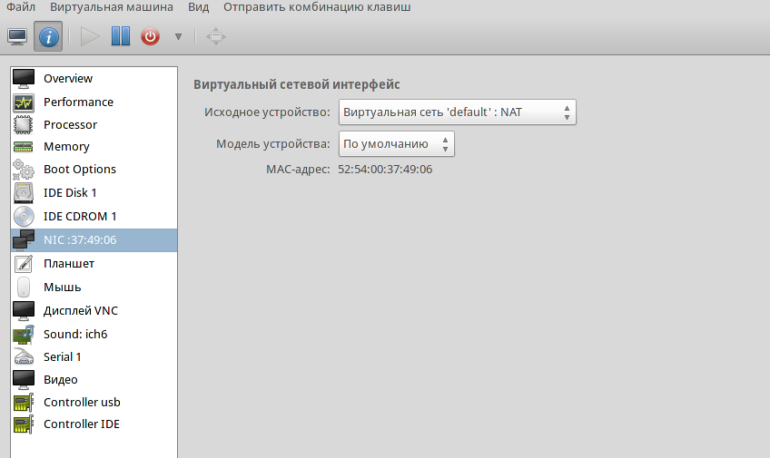

Рисунок 92 Виртуальный сетевой интерфейс

### Настройка статистики ВМ

Вы можете настроить отображение статистики выполнения ВМ. Для этого в главном окне Менеджера виртуальных машин нажмите «Правка» - «Параметры» (Рисунок 93 Запуск отображения статистики).

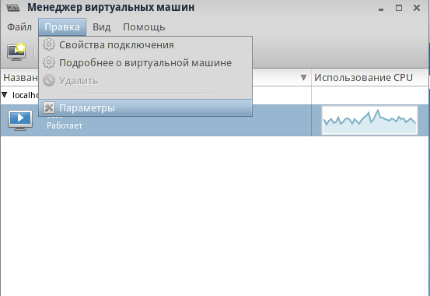

Рисунок 93 Запуск отображения статистики

В появившейся оконной форме «Настройки» выберите вкладку «Статистика» (Рисунок 94 Настройка статистики).

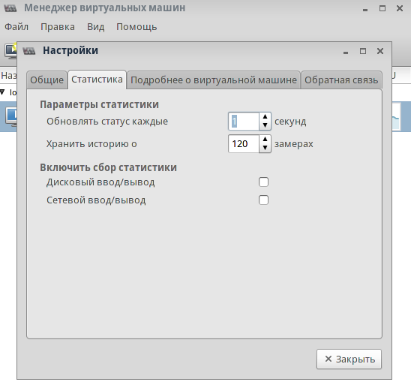

Рисунок 94 Настройка статистики

В оконной форме настройки статистики Вы можете настроить периодичность обновления статистики, продолжительность ее хранения, а также включить сбор статистики о дисковом и/или сетевом вводе выводы, поставив напротив нужных пунктов галочки.

### Просмотр статистики ВМ

Вы можете просматривать статистику выполнения ВМ в главном окне Менеджера виртуальных машин. Для настройки параметров отображения статистики воспользуйтесь вкладкой «Вид» в главном окне. Здесь Вы можете выбрать какие именно составляющие статистики Вы хотите просматривать на главной страницы Менеджера. Доступны следующие статистические данные (Рисунок 95 Настройка отображения статистики):

* **Guest CPU Usage** – использование процессора гостевыми ВМ;
* **Host CPU Usage** – использования процессора на хосте;
* **Дисковый ввод/вывод**;
* **Дисковый ввод/вывод**;

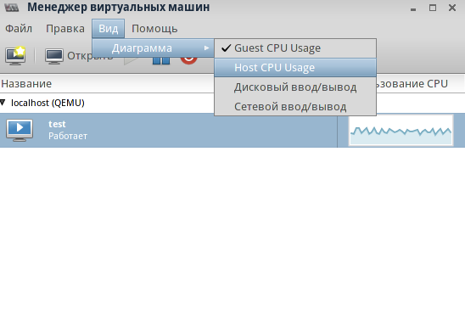

Рисунок 95 Настройка отображения статистики

Чтобы иметь возможность просматривать ту или иную составляющую статистики, необходимо ее выбрать, нажав на нужный пункт мышью. После настройки отображения Вы сможете просматривать статистику в главном окне Менеджера виртуальных машин (Рисунок 96 Просмотр статистики).

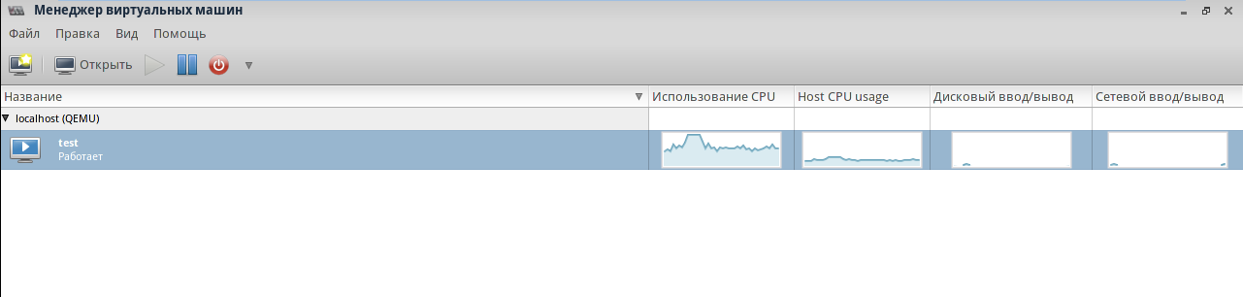

Рисунок 96 Просмотр статистики

### Миграция ВМ

В Менеджере виртуальных машин Вы можете запустить процесс миграции любой виртуальной машины. Например, это можно сделать следующим образом:

1. Добавьте в Менеджере виртуальных машин подключение к удаленному хосту (Рисунок 97 Добавить соединение).

Сделать это можно нажав на главной странице «Файл» - «Добавить соединение», введя параметры подключения, а также пароль пользователя удаленного хоста.

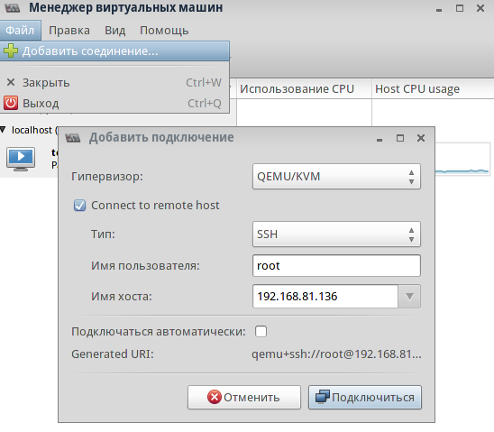

Рисунок 97 Добавить соединение

1. Убедитесь, что подключение к удаленном хосту успешно добавлено (см. Рисунок 98 Добавленное подключение )

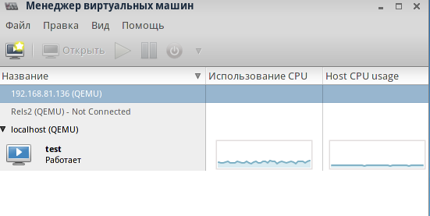

Рисунок 98 Добавленное подключение

1. Выберите ВМ, которую нужно мигрировать, нажмите на нее правой кнопкой мыши и выберите пункт «Миграция» (Рисунок 99 Запуск миграции).

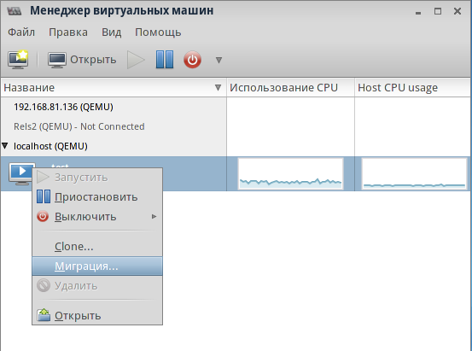

Рисунок 99 Запуск миграции

1. Выберите хост на который нужно выполнить миграцию (Рисунок 101 Процесс миграции) и нажмите кнопку «Миграция». Прим. Мигрировать можно ВМ, которая выполняется.

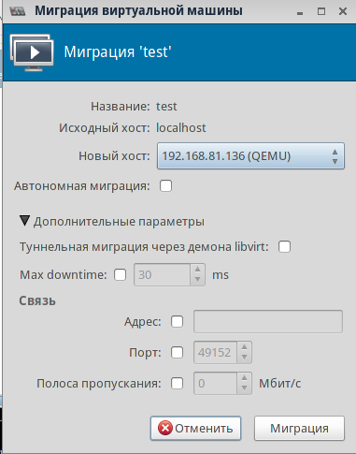

Рисунок 100 Параметры миграции

Далее начинается процесс живой миграции (см. Рисунок 101 Процесс миграции). Обратите внимание, что в процессе миграции ВМ продолжает выполняться, т.е. все ИТ-сервисы, запущенные в ВМ сохраняют полную работоспособность.

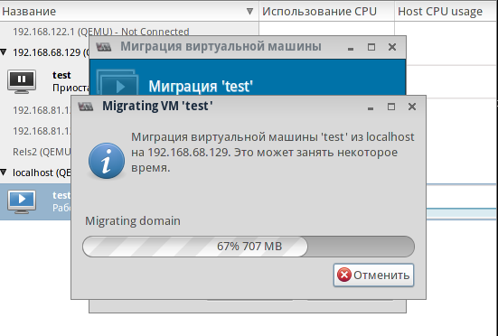

Рисунок 101 Процесс миграции

По завершении процесса миграции Вы увидите вашу ВМ продолжающую выполнение на новом хосте (Рисунок 102 ВМ на новом хосте).

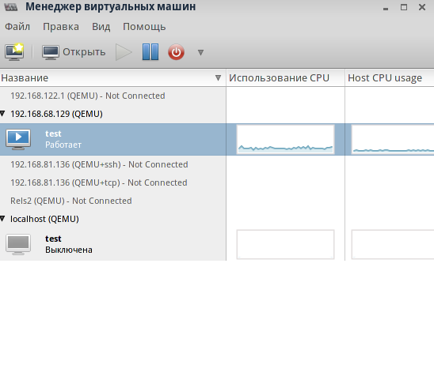

Рисунок 102 ВМ на новом хосте

Вы можете подключится к ВМ на новом хосте, нажав как обычно кнопку Открыть. При этом Вам потребуется подтвердить пароль и авторизоваться в консоли удаленного хоста (Рисунок 103 Авторизация).

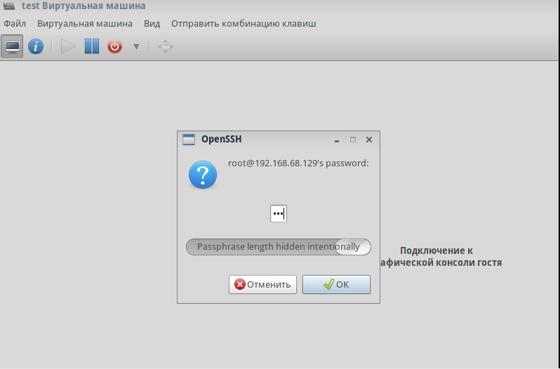

Рисунок 103 Авторизация

После успешного прохождения авторизации Вы увидите ВМ в графической консоли (Рисунок 104 ВМ доступ со старого хоста).

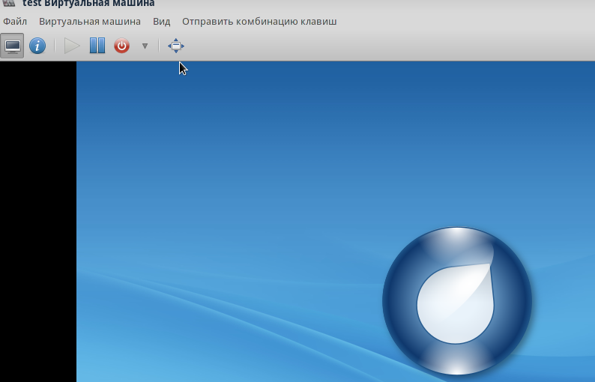

Рисунок 104 ВМ доступ со старого хоста

Может быть проще, однако, открыть Менеджер виртуальных машин на новом хосте и в нем открыть мигрировавшую ВМ, это показано на Рисунок 105 Мигрировавшая ВМ.

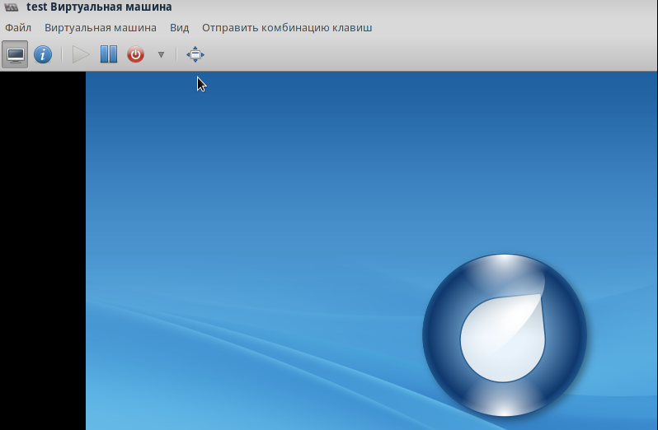

Рисунок 105 Мигрировавшая ВМ

Отдельно остановимся на типовых недостатках конфигурирования хостов и сетей, приводящих к ошибках в процессе миграции.

#### Отсутствие общего дискового пространства

Помните, что хотя при миграции ВМ происходит только перенос процессоров и оперативной памяти, миграция невозможна без доступного обоим хостам хранилища. В случае, если оно не доступно Вы получите ошибку при запуске процесса миграции «не удалось открыть файл <путь к файлу с образом: нет такого файла или каталога>».

Как создать общую папку?

Прежде всего установите службы nfs на обоих хостах (это можно сделать с помощью ROSA Directory Server), запустите службу nfs на обоих хостах:

/sbin/service nfs start

На nfs-сервере:

1. Создайте каталог /exports/images:

Mkdir /exports/images

1. В файле /etc/exports пропишите:

/var/lib/libvirt/images 192.168.68.129(rw,async, no_root_squash)

* /var/lib/libvirt/images – путь к каталогу с образами ВМ;
* 192.168.68.129 – адрес nfs-клиента (второго хоста в процессе миграции), может быть указан как собственно ip-адреса, так и подсеть: 192.168.68.0/24.

Примечание: на nfs-клиенте просмотреть расшаренные папки можно командой showmount –e 192.168.68.128, где 192.168.68.128 – адрес nfs-сервера.

1. Перезапустите сервис nfs

/sbin/service nfs start

На nfs-клиенте:

1. В файле /etc/fstab пропишите:

192.168.68.128:/exports/images /var/lib/libvirt/images nfs auto 0 0

Где 192.168.68.128 – адрес nfs-сервера

1. Перезапустите сервис nfs:

/sbin/service nfs restart

1. В консоли при монтируйте общий каталог:

mount 192.168.68.128:/var/lib/libvirt/images /var/lib/libvirt/images

Где /var/lib/libvirt/images – каталог с образами ВМ

Будьте внимательны! В случае возникновения ошибок не забудьте посмотреть логи на nfs-сервере /var/log/messages

В логах при ошибке монтирования будет что-то вроде:

NOV 18 10:07:23 server1 rpc.mountd: refused mount request from

192.168.68.129 for /home (/): no export entry

#### Не разрешен сетевой адрес

Ошибка такого типа (точнее «unable to migrate guest unable to resolve address» ) возникает, когда в вашей сети неправильно происходит разрешение DNS. Настройте DNS в вашей подсети, в которой находятся хосты или пропишите в каждом файле /etc/hosts прямое указание на другой хост, например в файле хоста 192.168.68.128 пропишите 192.168.68.129 rosa.int, где rosa.int -fqdn хоста, на который происходит миграция.

### Просмотр хранилищ хоста

Для просмотра хранилищ, доступных на хосте нажмите в главном окне менеджера виртуальных машин «Правка» - «Свойства подключения» (Рисунок 106 Открыть свойства подключения).

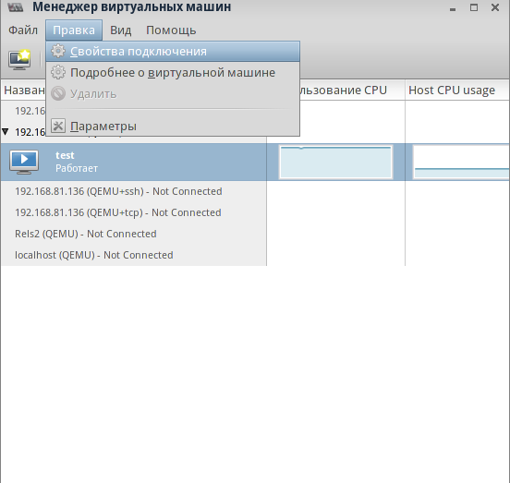

Рисунок 106 Открыть свойства подключения

Откроется форма «Свойства подключения» с обзором основных деталей (информации) о хосте (Рисунок 107 Свойства подключения).

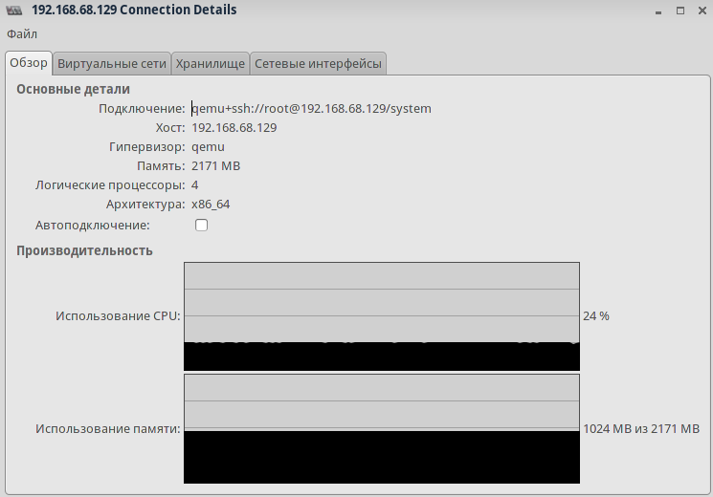

Рисунок 107 Свойства подключения

Для просмотра информации о хранилищах выберите вкладку «Хранилище», откроется форма с перечнем хранилищ, доступных на хосте и перечнем томов в каждом хранилище (Рисунок 108 Хранилище).

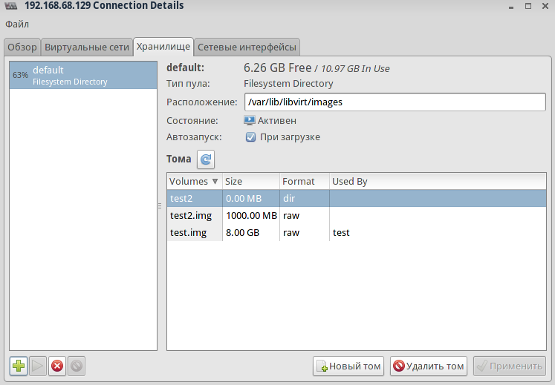

Рисунок 108 Хранилище

### Создание пула хранилища на дисковом разделе

Вы можете создать хранилище используя менеджер виртуальных машин или интерфейс командной строки (CLI). Здесь мы приводим описание как создать пул хранения с использованием графического интерфейса менеджера виртуальных машин.

1. **Откройте хранилища хоста (см.** Просмотр хранилищ хоста**)**
2. **Создайте новый пул хранения**

**Для этого необходимо в окне «Хранилища» (**Рисунок 109 Окно хранилища**) нажать на кнопку .**



Рисунок 109 Окно хранилища

Откроется окно «Добавить пул хранения шаг 1» (Рисунок 110 Добавить пул хранения шаг 1), в котором необходимо указать:

* **Название** - Название пула хранения;
* **Тип** - Тип пула хранения.

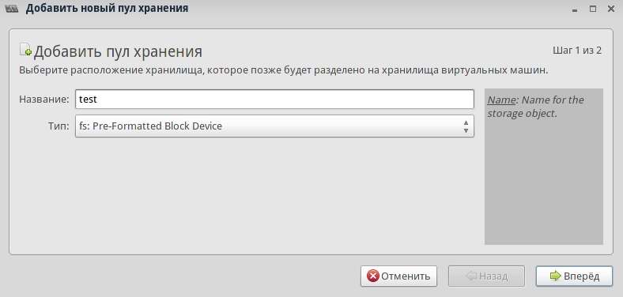

Рисунок 110 Добавить пул хранения шаг 1

На шаге 2 добавления пула хранения (Рисунок 111 Добавить пул хранения шаг 2) необходимо указать:

* **Путь к приемнику** – путь, по которому будет примонтирован создаваемый пул хранения ;
* **Формат** – как правило здесь необходимо указать тип файловой системы;
* **Путь к источнику** - путь к устройству, которое будет добавлено в пул хранения;

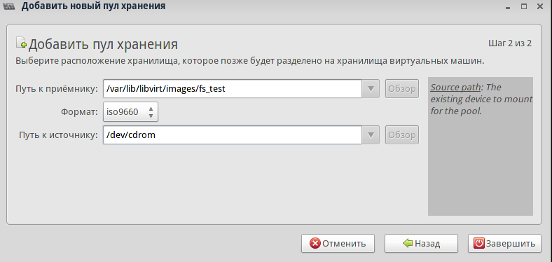

Рисунок 111 Добавить пул хранения шаг 2

Убедитесь, что новый пул хранения создан в окне «**Хранилище**», а его статус «Активен» (Рисунок 112 Новый пул хранения). Вы можете, также установить/снять галочку в поле «Автозапуск». Установленная галочка означает, что пул будет автоматически запускаться при запуску демона libvirt.

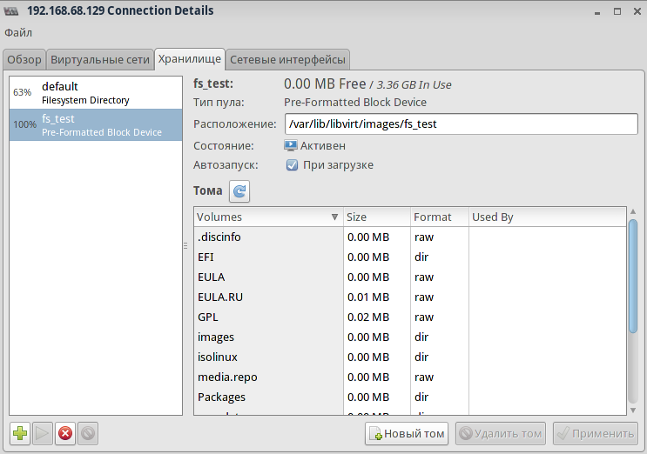

Рисунок 112 Новый пул хранения

### Создание пула хранения на базе директории

Для создании пула хранения в Менеджере виртуальных машин прежде всего необходимо произвести комплекс предварительных действий, таких как создание директории, установка прав доступа к директории.

1. Для создания директории воспользуйтесь командой:

makedir /guest_images

1. Установите владельца директории (это должен быть суперпользователь root):

chown root:root /guest_images

1. Установите права доступа к директории:

chmod 700 /guest_images

 Примечание: по умолчанию selinux в RELS выключен, чтобы проверить статус selinux, воспользуйтесь командой:

/usr/sbin/sestatus

Если selinux выключен Вы увидите:

SELinux status: disabled

1. Если же selinux активен дополнительно для подготовки директории необходимо установить контекст selinux для директории:

semanage fcontext -a -t virt_image_t /guest_images

Теперь можно перейти непосредственно к действиям по созданию хранилища в Менеджере виртуальных машин.

1. **Откройте хранилища хоста (см.** Просмотр хранилищ хоста**).**
2. **Создайте новый пул хранения. Для этого необходимо в окне «Хранилища» (**Рисунок 113 Окно хранилища**) нажать на кнопку .**



Рисунок 113 Окно хранилища

Откроется окно «Добавить пул хранения шаг 1» (Рисунок 114 Добавить пул хранения шаг 1), в котором необходимо указать:

1. **Название** - Название пула хранения;
2. **Тип** - Тип пула хранения (необходимо указать dir: Filesystem Directory).

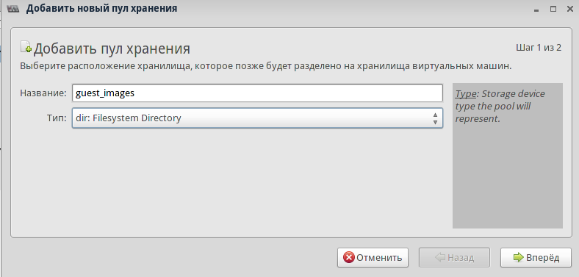

Рисунок 114 Добавить пул хранения шаг 1

На шаге 2 добавления пула хранения (Рисунок 115 Добавить пул хранения шаг 2) необходимо указать:

1. **Путь к приемнику** – путь к директории, в которой будет расположен пул хранения;

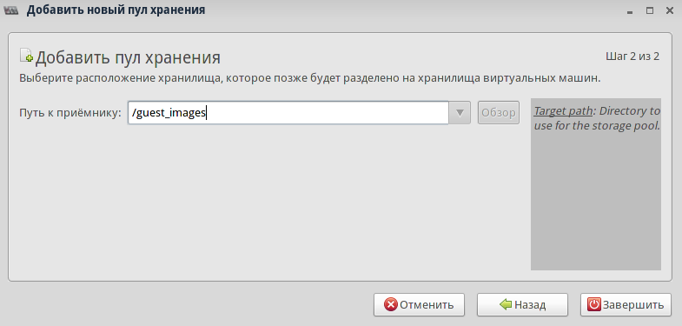

Рисунок 115 Добавить пул хранения шаг 2

1. Убедитесь, что новый пул хранения создан в окне «**Хранилище**», а его статус «Активен» (Рисунок 116 Новый пул хранения). Вы можете, также установить/снять галочку в поле «Автозапуск». Установленная галочка означает, что пул будет автоматически запускаться при запуску демона libvirt.

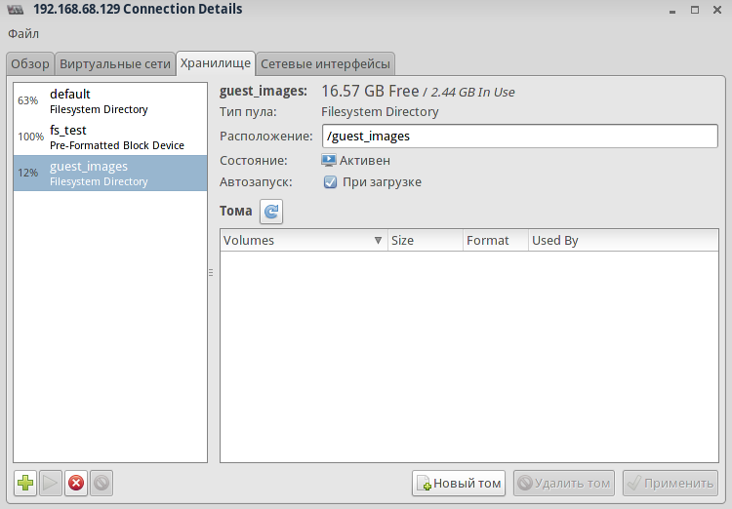

Рисунок 116 Новый пул хранения

### Создание LVM-пула хранения

Для создания пула хранения LVM выполните следующую последовательность действий:

* 1. Подготовьте раздел диска LVM (в простейшей конфигурации, LVM Group примонтирован к / и имеет тома /lvm/root, /lvm/swap).
  2. Запустите процесс добавления пула хранения (Менеджере виртуальных машин нужно нажать «Правка» - «Свойства подключения», выбрать вкладку «Хранилище», нажать на кнопку ).
  3. В открывшемся окне (Рисунок 117 Создание LVM-пула 1) ввести название хранилища и в типе выбрать «logical: LVM Volume Group».

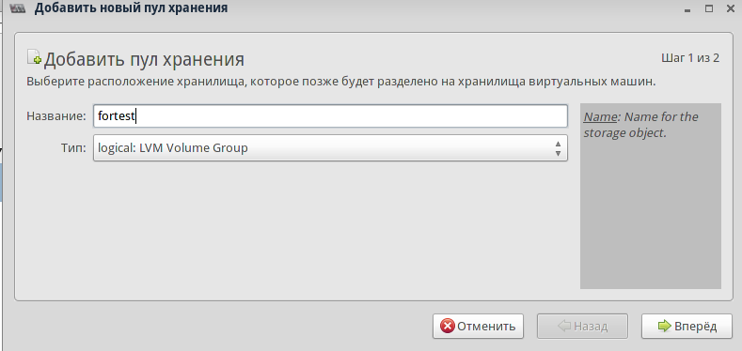

Рисунок 117 Создание LVM-пула 1

* 1. В открывшемся окне, выбрать пункт к приемнику, указав заранее созданную директорию и путь к источнику (в нашем случае /). Нажать на кнопку «Завершить» (Рисунок 118 Создание LVM-пула 2).

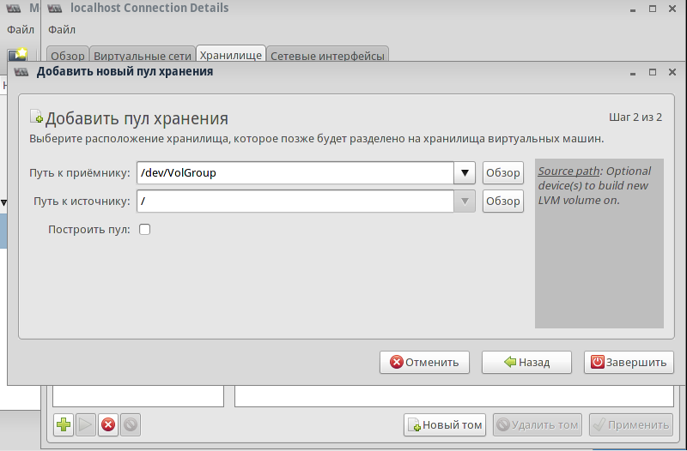

Рисунок 118 Создание LVM-пула 2

* 1. Убедится, что пул хранения создан (Рисунок 119 Создание LVM-пула 3).

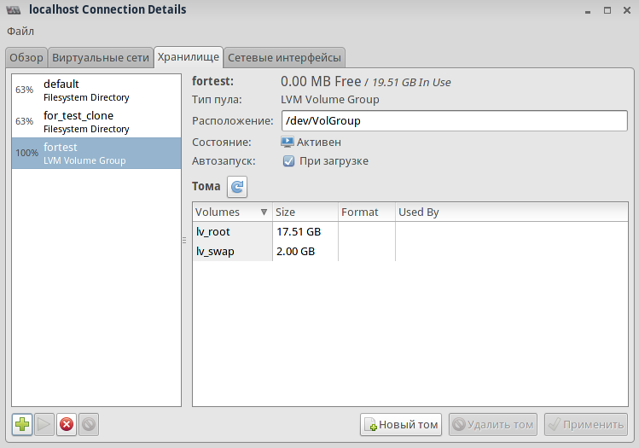

Рисунок 119 Создание LVM-пула 3

Примечание: Для удаления пула хранения необходимо выбрать нужный пул и нажать на кнопку .

Так же, естественно, Вы можете создавать пулы хранения и другого типа, для этого на первом шаге создания пула Вы можете выбрать нужный тип (см. например, Рисунок 117 Создание LVM-пула 1).

## Клонирование ВМ

Чтобы выполнить клонирование виртуальной машины выполните в Менеджере виртуальных машин следующую последовательность действий:

 Примечание: клонирование можно осуществить только той ВМ, выполнение которой приостановлено, или которая выключена. Для выполняющихся ВМ клонирование в отличие от живой миграции невозможно.

* 1. Выберите ВМ, которую необходимо клонировать, нажмите на нее правой кнопкой мыши и выберите «Clone» (Рисунок 120 Клонирование ВМ шаг 1)

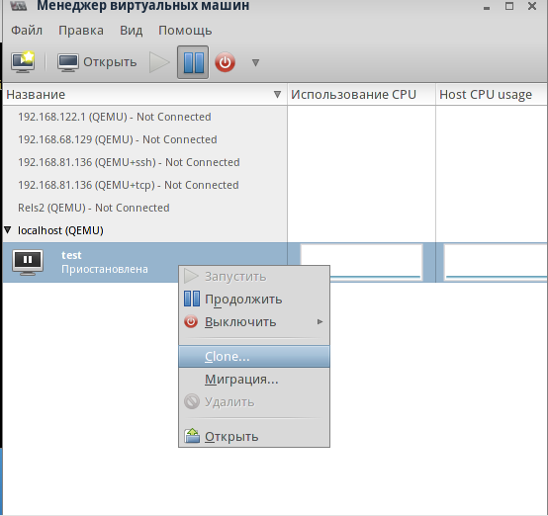

Рисунок 120 Клонирование ВМ шаг 1

* 1. Введите название машины-клона, выберите диск, который будет клонирован (Рисунок 121 Клонирование ВМ шаг 2)

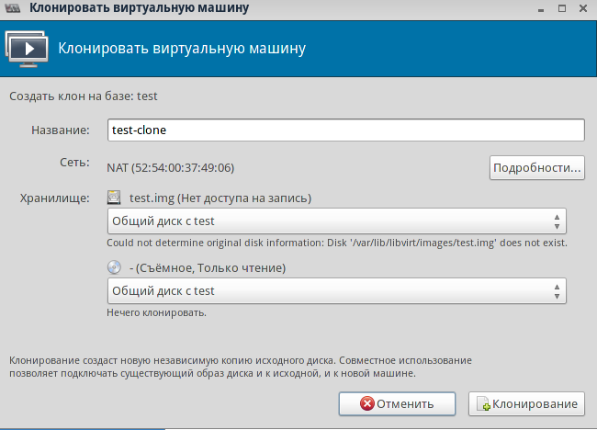

Рисунок 121 Клонирование ВМ шаг 2

* 1. Убедитесь, что клонированная ВМ появилась в списке в Менеджере виртуальных машин (Рисунок 122 Клонирование ВМ шаг 3).

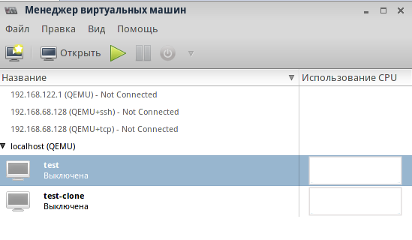

Рисунок 122 Клонирование ВМ шаг 3

## Управление виртуальными сетями

### Введение в виртуальные сети

Важными понятия сетей являются IP-адрес и маска подсети.

IPv4-адрес состоит из 32 бит и является адресом сетевого интерфейса. В пакетах, передаваемых по сетям в заголовках пакета содержится IP-адрес источника и IP-адрес назначения. Пример IP-адреса: 192.168.68.134.

Маска подсети, как и IP-адрес, состоит из 32 бит или 4-х октетов. В двоичном представлении маска подсети всегда записывается (в отличие от ip-адреса) таким образом, что в ее представлении сначала следует несколько единиц, а потом несколько нулей. Единицы и нули чередоваться не могут. Пример маски: 255.255.255.0, что в двоичной форме эквивалентно 11111111.11111111.11111111.00000000. Понятно, что маску можно определить просто количеством единиц в ее записи. Это позволяет записывать пару ip-адрес/маска подсети в сокращенном виде. Например, 192.168.68.134 255.255.255.0 – эквивалентно 192.168.68.134/24. Такая сокращенная форма записи и используется в интерфейсе RELS при создании сетей для ВМ.

В каждой подсети есть два адреса, которые не назначаются сетевым интерфейсам, т.е. не могут быть присвоены ВМ в вашей виртуальной сети. Это так называемый адрес подсети и так называемый «направленный бродкаст». Адрес подсети получается обнулением всех бит двоичной записи ip-адреса из подсети, стоящих на местах, соответствующим нулям в маске подсети. Например, для 192.168.68.134/24 Ip-адрес подсети – это 192.168.68.0. Направленный бродкаст, наоборот получается установкой единиц во всех битах ip-адреса, соответствующих нулевым битам маски. Для 192.168.68.134/24 – направленный бродкаст для 192.168.68.255.

Как правило Ip-адрес маршрутиризатора – это первый по порядку из возможных для использования адресов в подсети. Например, для подсети 192.168.68.0/24 Ip-адрес маршрутиризатора будет 192.168.68.1.

Важно помнить, что данные передаваемые внутри подсети передаются непосредственно между хостами и не проходят через шлюз (маршрутиризатор).

### Создание виртуальной сети

Для создания виртуальной сети выполните следующую последовательность действий:

* 1. В главном окне Менеджера виртуальных машин нажмите «Правка» - «Свойства подключения», перейдите во вкладку «Виртуальные сети» (Рисунок 123 Создание виртуальной сети шаг 1)

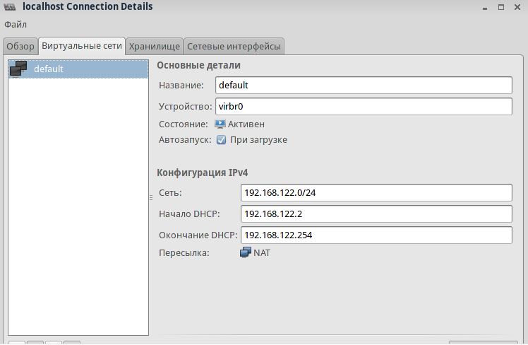

Рисунок 123 Создание виртуальной сети шаг 1

* 1. Нажмите на кнопку  внизу формы, откроется мастер создания виртуальной сети (Рисунок 124 Мастер создания виртуальной сети), нажмите кнопку Вперед.

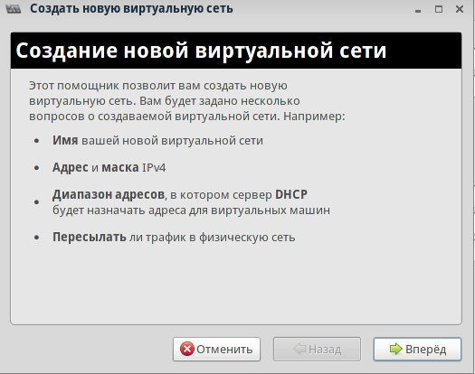

Рисунок 124 Мастер создания виртуальной сети

* 1. Введите имя виртуальной сети (Рисунок 125 Создание виртуальной сети шаг 2).

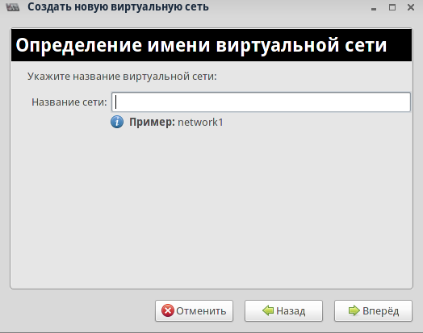

Рисунок 125 Создание виртуальной сети шаг 2

* 1. Введите адрес сети (в данном случае это IPv4-адрес, который вводится в виде четырех октетов в десятичном виде, через слэш записывается маска подсети), см. Рисунок 126 Создание виртуальной сети шаг 3

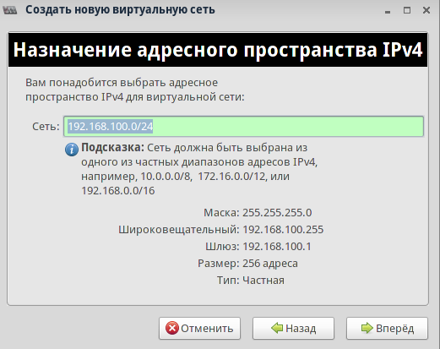

Рисунок 126 Создание виртуальной сети шаг 3

Примечание: Вы можете при необходимости ознакомиться с некоторой теорией об ip-адресах, масках подсетей и другой полезной теоретической информации в этой неплохой статье: <http://habrahabr.ru/post/129664/>

* 1. Введите адрес начальный и конечный ip-адреса сети, укажите, необходимо ли включение DHCP (Рисунок 127 Создание виртуальной сети шаг 4).

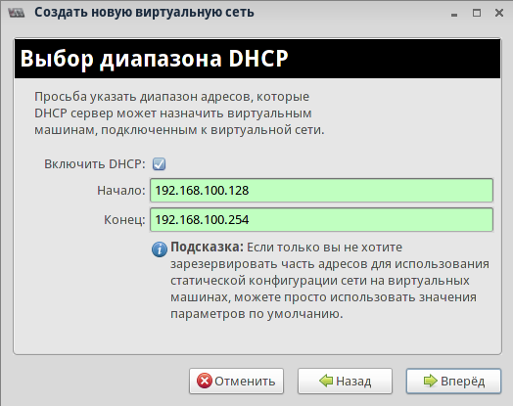

Рисунок 127 Создание виртуальной сети шаг 4

* 1. Укажите режим доступа из создаваемой сети к физической сети, доступны режимы (Рисунок 128 Создание виртуальной сети шаг 5):
     + Изолированная виртуальная сети (машины в этой сети не будут иметь доступ к интернету и внешним сетям)
     + Пересылать на физическое сетевой устройство (у машин в этой сети будет доступ к внешним сетям)
       - NAT – используется трансляция адресов (наиболее часто используемый подход)
       - Маршрутиризированная (следует использовать при невозможности трансляции, например, в случае шифрования пакетов и, соответственно, невозможности прочитать заголовки пакетов или при отсутствии заголовков у пакетов)

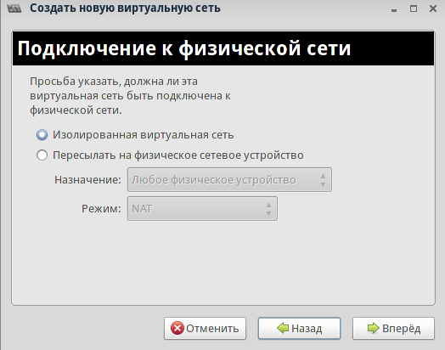

Рисунок 128 Создание виртуальной сети шаг 5

Примечание: при выборе режима доступа «Пересылать на физическое сетевое устройство» необходимо будет выбрать физическое устройство из списка доступных на хосте интерфейсов.

* 1. Мастер создания виртуальный сетей выведет форму с указанием всех выбранных параметров создаваемой сети, если все указано верно, подтвердите создание сети (Рисунок 129 Создание виртуальной сети шаг 6).

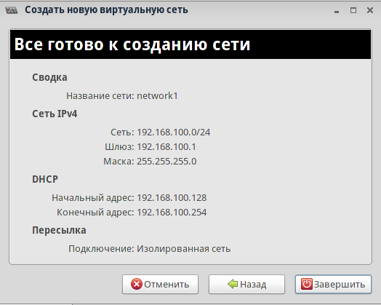

Рисунок 129 Создание виртуальной сети шаг 6

* 1. Убедитесь, что созданная сети появилась в списке сетей («Свойства подключения», вкладка «Виртуальные сети»), см. Рисунок 130 Созданная виртуальная сеть.

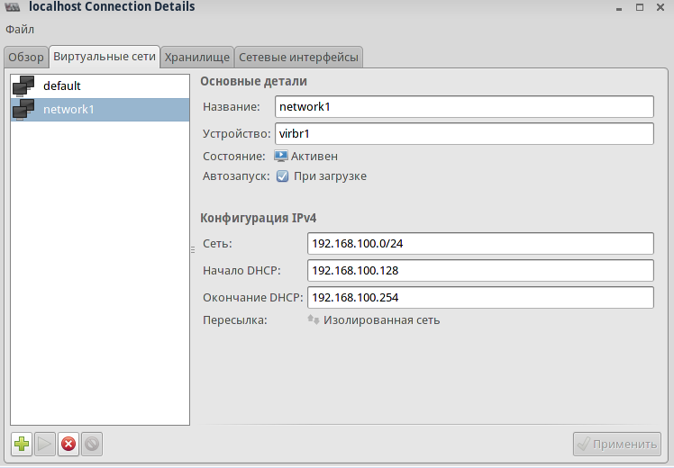

Рисунок 130 Созданная виртуальная сеть

### Подключение ВМ к сети

Примечание: подключение оборудование к ВМ, в т.ч. сетей, необходимо осуществлять при выключенной ВМ.

Чтобы подключит ВМ к виртуальной сети выполните следующие действия:

1. В главном окне Менеджера виртуальных машин, выберите нужную ВМ, нажав на нее мышью, в верхнем меню выберите «Правка» - «Подробнее о виртуальной машине», перейдите к сведениям о ВМ, нажав на кнопку , откроется окно со списком оборудования ВМ (Рисунок 131 Оборудование ВМ).

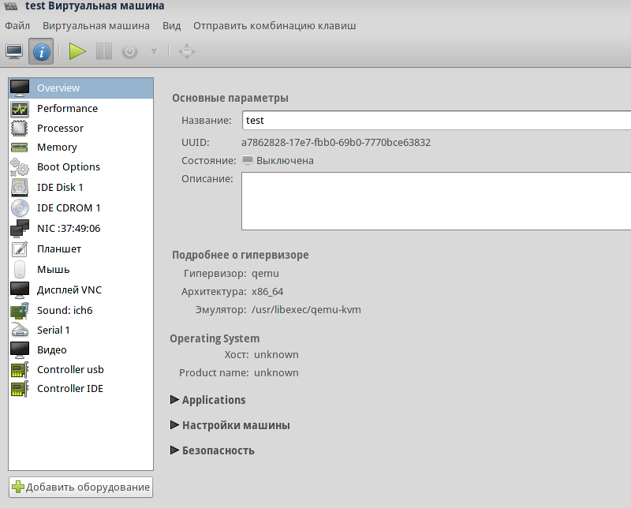

Рисунок 131 Оборудование ВМ

1. Нажмите «Добавить оборудование», откроется форма, добавления нового оборудования, в которой необходимо в левой части выбрать пункт «Network» (Рисунок 132 Добавление оборудования).

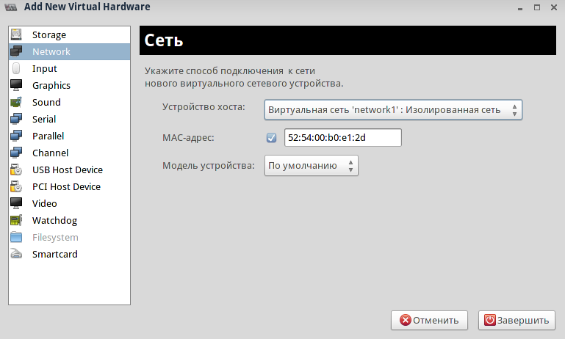

Рисунок 132 Добавление оборудования

1. Вам необходимо выбрать к какой сети Вы хотите подключить ВМ, например, можно выбрать только что созданную в нашем примере (см. Создание виртуальной сети) сеть Network1. Также нужно указать MAC-адрес ВМ и подтвердить добавление сети, нажав на кнопку «Завершить».
2. Убедитесь, что сеть подключена к ВМ (Рисунок 133 Подключенная сеть).

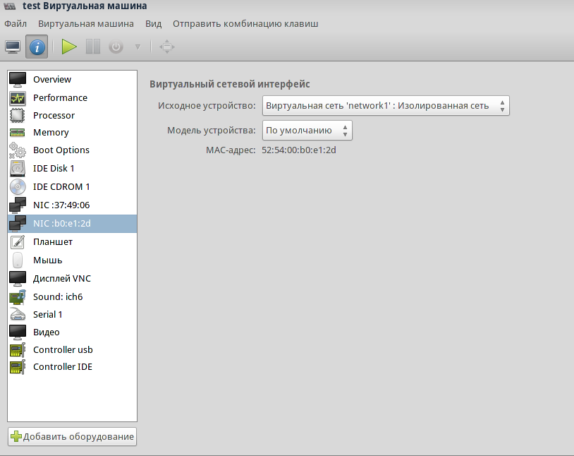

Рисунок 133 Подключенная сеть

## Управление виртуальными машинами из консоли

Вы можете управлять гипервизорами и виртуальными машинами из консоли, используя утилиту virsh. Утилита использует LibvirtAPI. Доступ непривилегированным пользователям предоставляется только в режиме чтения.

В этом разделе мы приводим общий список доступных с использованием Virsh команд и подробно останавливаемся на использовании некоторых из них.

Таблица 3 Список команд Virsh

| **Команда** | **Описание команды** |
| --- | --- |
| **help** | Вывести справку по утилите. |
| **list** | Просмотр списка доступных ВМ. |
| **create** | Создать и запустить ВМ из конфигурационного файла |
| **start** | Запустить ВМ |
| **destroy** | Остановить ВМ |
| **reboot** | Перезагрузить ВМ. |
| **restore** | Восстановить ВМ. |
| **resume** | Возобновить ВМ. |
| **save** | Сохранить состояние ВМ в файл. |
| **shutdown** | Выключить ВМ. |
| **suspend** | Приостановить ВМ. |
| **migrate** | Миграция ВМ |
| **dumpxml** | Вывести файл для заданной ВМ конфигурационный файл (в XML). |
| **define** | Задать для ВМ конфигурационный файл. |
| **undefine** | Удалить все файлы виртуальной машины. |
| **domid** | Просмотр идентификатора ВМ. |
| **domuuid** | Просмотр UUID ВМ. |
| **dominfo** | Просмотр сведений о ВМ. |
| **domname** | Просмотр имени ВМ. |
| **domstate** | Просмотр состояния ВМ. |
| **setmem** | Изменить размер ОЗУ для ВМ. |
| **setmaxmem** | Установить максимальный объем ОЗУ гипервизора. |
| **setvcpus** | Установить число процессоров для ВМ. |
| **vcpuinfo** | Просмотр информации о процессорах. |
| **vcpupin** | Настройка процессоров. |
| **domblkstat** | Просмотр блочных устройств ВМ. |
| **domifstat** | Просмотр сетевых интерфейсов ВМ. |
| **attach-device** | Подключить устройство к ВМ. |
| **attach-disk** | Подключить новое дисковое устройство к ВМ |
| **attach-interface** | Подключить новый сетевой интерфейс к ВМ |
| **detach-device** | Отключить устройство от ВМ |
| **detach-disk** | Отключить дисковое устройство от ВМ. |
| **detach-interface** | Отключить сетевой интерфейс от ВМ. |

### Подключение к хосту

# virsh connect {адрес хоста}

### Определение идентификатора хоста

# virsh domid {Имя_домена или uuid_домена}

### Определение имени домена

# virsh domname {Идентификатор_домена или uuid_домена }

### Определение UUID ВМ

# virsh domuuid { Идентификатор_домена или Имя_домена }

Пример:

# virsh domuuid 1  
48f57e15-4ae8-703c-2e4b-51a9efbb9c04

### Получение информации о хосте

# virsh nodeinfo

Пример:

Модель процессора: x86_64  
CPU:                 4  
Частота процессора: 2494 MHz  
Сокеты:        2  
Ядер на сокет: 2  
Потоков на ядро: 1  
Ячейки NUMA:   1  
Объём памяти: 3140496 KiB

### Получение информации о ВМ

# virsh dominfo { Идентификатор_домена или Имя_домена или uuid_домена }

Пример:

ID:             1  
Имя:         tets  
UUID:           48f57e15-4ae8-703c-2e4b-51a9efbb9c04  
Тип ОС:    hvm  
Статус:   работает  
CPU:            2  
Время CPU: 235,4s  
Макс.память: 2258944 KiB  
Занято памяти: 2258944 KiB  
Persistent:     yes  
Автозапуск: выкл.  
Managed save:   no  
Модель безопасности: none

### Просмотр списка ВМ

# virsh list

Пример:

# virsh list --all

 ID    Имя                         Статус  
----------------------------------------------------  
 -     tets                           выключен

Столбец «Статус» может содержать следующие значения:

* **running** — запущенные ВМ.
* **blocked** — блокированные ВМ, например, находящиеся в спящем режиме.
* **paused** — ВМ приостановлена.
* **shutdown** —выключенные ВМ..
* **dying** — ВМ, на который произошел сбой.
* **crashed** — ВМ, работа которых прервалась некорректно и перезагрузка ВМ не была запущена.

### Получение информации о **п**роцессорах

# virsh vcpuinfo { Идентификатор_домена или Имя_домена или uuid_домена }

Пример:

VCPU:           0  
CPU:            3  
Статус:   работает  
Время CPU: 8,0s  
Соответствие CPU: yyyy  
  
VCPU:           1  
CPU:            3  
Статус:   работает  
Время CPU: 8,0s  
Соответствие CPU: yyyy

### Управление виртуальными сетями

Для вывода списка доступных виртуальных сетей используйте команду

# virsh net-list

Пример:

# virsh net-list

Имя               Статус Автозапуск Persistent  
--------------------------------------------------  
default              активен yes           yes

Для просмотра информации по конкретной виртуальной сети используйте команду:

# virsh net-dumpxml Имя_сети

Пример:

<network connections='1'>  
  <name>default</name>  
  <uuid>ee05cecd-2177-4e1e-9982-69834d71d781</uuid>  
  <forward mode='nat'/>  
  <bridge name='virbr0' stp='on' delay='0' />  
  <mac address='52:54:00:46:C9:B0'/>  
  <ip address='192.168.122.1' netmask='255.255.255.0'>  
    <dhcp>  
      <range start='192.168.122.2' end='192.168.122.254' />  
    </dhcp>  
  </ip>  
</network>

### Создание конфигурационного файла ВМ

# virsh dumpxml {идентификатор ВМ} > guest.xml

Где, guest.xml – конфигурационный файл для ВМ. Если не указать перенаправление вывод, то ответ будет выведен в stdout.

Пример вывода virsh dumpxml:

<domain type='qemu' id='1'>  
  <name>tets</name>  
  <uuid>48f57e15-4ae8-703c-2e4b-51a9efbb9c04</uuid>  
  <memory unit='KiB'>2258944</memory>  
  <currentMemory unit='KiB'>2258944</currentMemory>  
  <vcpu placement='static'>2</vcpu>  
  <os>  
    <type arch='x86_64' machine='rhel6.5.0'>hvm</type>  
    <boot dev='cdrom'/>  
    <boot dev='hd'/>  
  </os>  
  <features>  
    <acpi/>  
    <apic/>  
    <pae/>  
  </features>  
  <clock offset='utc'/>  
  <on_poweroff>destroy</on_poweroff>  
  <on_reboot>destroy</on_reboot>  
  <on_crash>destroy</on_crash>  
  <devices>  
    <emulator>/usr/libexec/qemu-kvm</emulator>  
    <disk type='file' device='disk'>  
      <driver name='qemu' type='raw' cache='none'/>  
      <source file='/var/lib/libvirt/images/tets.img'/>  
      <target dev='hda' bus='ide'/>  
      <alias name='ide0-0-0'/>  
      <address type='drive' controller='0' bus='0' target='0' unit='0'/>  
    </disk>  
    <disk type='block' device='cdrom'>  
      <driver name='qemu' type='raw'/>  
      <source dev='/dev/sr0'/>  
      <target dev='hdc' bus='ide'/>  
      <readonly/>  
      <alias name='ide0-1-0'/>  
      <address type='drive' controller='0' bus='1' target='0' unit='0'/>  
    </disk>  
    <controller type='usb' index='0'>  
      <alias name='usb0'/>  
      <address type='pci' domain='0x0000' bus='0x00' slot='0x01' function='0x2'/>  
    </controller>  
    <controller type='ide' index='0'>  
      <alias name='ide0'/>  
      <address type='pci' domain='0x0000' bus='0x00' slot='0x01' function='0x1'/>  
    </controller>  
    <interface type='network'>  
      <mac address='52:54:00:53:23:d1'/>  
      <source network='default'/>  
      <target dev='vnet0'/>  
      <alias name='net0'/>  
      <address type='pci' domain='0x0000' bus='0x00' slot='0x03' function='0x0'/>  
    </interface>  
    <serial type='pty'>  
      <source path='/dev/pts/1'/>  
      <target port='0'/>  
      <alias name='serial0'/>  
    </serial>  
    <console type='pty' tty='/dev/pts/1'>  
      <source path='/dev/pts/1'/>  
      <target type='serial' port='0'/>  
      <alias name='serial0'/>  
    </console>  
    <input type='mouse' bus='ps2'/>  
    <graphics type='vnc' port='5900' autoport='yes' listen='127.0.0.1'>  
      <listen type='address' address='127.0.0.1'/>  
    </graphics>  
    <sound model='ich6'>  
      <alias name='sound0'/>  
      <address type='pci' domain='0x0000' bus='0x00' slot='0x04' function='0x0'/>  
    </sound>  
    <video>  
      <model type='cirrus' vram='9216' heads='1'/>  
      <alias name='video0'/>  
      <address type='pci' domain='0x0000' bus='0x00' slot='0x02' function='0x0'/>  
    </video>  
    <memballoon model='virtio'>  
      <alias name='balloon0'/>  
      <address type='pci' domain='0x0000' bus='0x00' slot='0x05' function='0x0'/>  
    </memballoon>  
  </devices>  
  <seclabel type='none'/>  
</domain>

### Создание и запуск ВМ

# virsh create {конфигурационный файл.xml}

### Приостановка ВМ

# virsh suspend {идентификатор ВМ}

Параметры ВМ будут сохранены. Обратная команда это resume.

### Возобновление ВМ

# virsh resume { идентификатор ВМ }

ВМ возобновляется мгновенно.

### Сохранение ВМ

# virsh save { идентификатор ВМ } Имя_файла

Обратная команда restore

### Восстановление ВМ

# virsh restore Имя_файла

Сохраненная машина будет восстановлена из файла и перезапущена. Это в отличие от возобновления занимает время

### Завершение работы ВМ

# virsh shutdown { идентификатор ВМ }

### Перезагрузка ВМ

#virsh reboot { идентификатор ВМ }

Примечание: поведение ВМ при выключении и перезагрузке может быть настроено в конфигурационном файле ВМ.

### Принудительная остановка ВМ

# virsh destroy { идентификатор ВМ }

Мы не рекомендуем использовать эту команду без необходимости: работоспособность ВМ после принудительной остановки может быть нарушена

### Миграция ВМ

Для миграции ВМ с на другой хост используется команда migrate. Вы можете использовать параметр –live для живой миграции

Например:

# virsh migrate --live Имя_ВМ Адрес_удаленного_хоста

# Создание кластера

## Создание базовой кластерной конфигурации

Для построения кластерной конфигурации Вам необходимо установить пакеты:

ccs-*0.16.2-66*

omping-*0.0.4-1*

rgmanager-*3.0.12.1-19*

и все их зависимости, которые будут автоматически разрешены при установке из репозитория РОСЫ.

Сделать это можно непосредственно с помощью менеджера пакетов yum в консоли, воспользовавшись утилитой «Установка и удаление программ» (см. Утилита для установки программ (пакетов)), либо при установке RELS и конфигурировании сервера.

Для создания базового кластера, выполните следующие операции

1. На каждом хосте создайте конфигурационный файл: /etc/cluster/cluster.conf

В общем, в простейшей конфигурации Вам необходимо указать только имена и идентификаторы хостов, участвующих в кластере. Не забудьте сохранить /etc/cluster/cluster.conf после внесения в него изменений.

Примечание: Вы можете разрешить выполнение операций на одном хосте, в случае выхода из строя второго, добавив в конфигурационный файл:

<cman two_node="1"

expected_votes="1"/>

При внесении этой опции в конфигурацию Вам нужно будет перезапустить кластер, чтобы изменения вступили в силу.

Пример содержимого конфигурационного файла для кластера на двух хостах:

<cluster name="mycluster" config_version="2">

<cman two_node="1" expected_votes="1"/>

<clusternodes>

<clusternode name="rosa2.int" nodeid="1">

<fence>

</fence>

</clusternode>

<clusternode name="rosa.int" nodeid="2">

<fence>

</fence>

</clusternode>

</clusternodes>

<fencedevices>

</fencedevices>

<rm>

</rm>

</cluster>

Где rosa2.int и rosa.int –FQDN хостов.

1. Убедитесь, что хосты умеют разрешать указанные в конфигурационном файле clusternode name (в нашем случае это rosa2.int и rosa.int). В любом случае, если разрешение имен не происходит Вы можете добавить в /etc/hosts на обоих хостах необходимую информацию, например:

192.168.68.129 rosa2.int

192.168.68.131 rosa.int

1. Валидируйте конфигурационный файл командой: ccs_config_validate

Вы должны увидеть сообщение:

Configuration validates

Типичными ошибками при валидации являются: невозможность разрешения clusternode name.

1. Перенесите конфигурационный файл из /etc/cluster/ на каждый хост кластера, сделать это можно командой (из каталога /etc/cluster на хост rosa.int):

scp cluster.conf user@rosa.int:/etc/cluster/cluster.conf

Примечание перенос данным способом конфигурационного файла необходим при создании и первом запуске кластера, потом Вы можете переносить конфигурационный файл используя команду: cman_tool version –r. Помните, что вы всегда можете воспользоваться протоколом scp для переноса конфигурационных фалов, но для этого необходимо будет остановить сервисы кластера. Так же в данном варианте (scp) после каждого обновления конфигурационного файла Вам нужно будет запускать валидацию (ccs_config_validate).

1. Запустите кластер, выполнив на каждом хосте команду:

service cman start

Вы должны увидеть:

Starting cluster:   
   Checking if cluster has been disabled at boot...        [  OK  ]  
   Checking Network Manager...                             [  OK  ]  
   Global setup...                                         [  OK  ]  
   Loading kernel modules...                               [  OK  ]  
   Mounting configfs...                                    [  OK  ]  
   Starting cman...                                        [  OK  ]  
   Waiting for quorum...                                   [  OK  ]  
   Starting fenced...                                      [  OK  ]  
   Starting dlm_controld...                                [  OK  ]  
   Tuning DLM kernel config...                             [  OK  ]  
   Starting gfs_controld...                                [  OK  ]  
   Unfencing self...                                       [  OK  ]  
   Joining fence domain...                                 [  OK  ]

Примечание: Распространенной ошибкой в RELS ошибка при проверки NetworkManager. Дело в том, что в RELS он используется по умолчанию и не работает совместно с сервисами кластера.

Для корректной работы сервисов кластера Вам необходимо выключить NetworkManager и перезапустить сервис network, для чего выполните следующие команды (на всех хостах кластера):

* Остановите NetworkManager:

service NetworkManager stop

* Выключите NetworkManager в chkconfig.

chkconfig NetworkManager off

* В конфигурационном файле каждого сетевого интерфейса (поименованных ifcfg-X, где X – имя интерфейса, например, eth0) в директории /etc/sysconfig/network-scripts/ установите параметры (по умолчанию будут указаны обратные значения):

NM_CONTROLLED=no

ONBOOT=yes

* Перезапустите сервис network:

service network restart

* Убедитесь, что сервис network доступен в chkconfig:

chkconfig network on

1. Вы должны запустить команду service cman start на каждом хосте кластера, чтобы каждый хост запустился как член (member) кластера (будет отмечено буквой «М» в графе Sts). Проверить, какие хосты запустились как member можно командой:

cman_tool nodes

Если все в порядке Вы должны увидеть, что-то вроде:

Node  Sts   Inc   Joined               Name

   1   M     36   2013-12-06 04:42:00  rosa2.int

   2   M     40   2013-12-06 04:50:24  rosa.int

Если какой-то хост не запустился как член кластера, Вы увидите что-то вроде:

Node  Sts   Inc   Joined               Name

   1   M     36   2013-12-06 04:42:00  rosa2.int

   2   X      0                        rosa.int

## Conga

### Введение

Conga представляет собой комплект программных компонентов для централизованной конфигурации и управления кластерами и хранилищами. Conga состоит из компонент: luci, ricci.

luci представляет собой сервер, который запускается на управляющем хосте и с помощью ricci связывается с различными хостами (nodes). Агент ricci выполняется на каждом хосте (отдельном или входящем в состав кластера) под управлением Conga. Доступ к luci осуществляется через web-интерфейс.

Для того, чтобы воспользоваться этими утилитами нужно прежде всего убедится, что хосты умеют разрешать указанные в конфигурационном файле clusternode name (в нашем случае это rosa2.int и rosa.int). В любом случае, если разрешение имен не происходит Вы можете добавить в /etc/hosts на обоих хостах необходимую информацию, например:

192.168.68.129 rosa2.int

192.168.68.131 rosa.int

Примечание: по умолчанию при установке RELS (используется установщик anaconda) имена узлов в /etc/hosts ассоциируется с localhost. Эту конфигурацию необходимо изменить (как в примере).

### Установка

Установите luci на управляющий хост и запустите ее:

yum install luci

service luci start

Вы увидите:

Generating a 2048 bit RSA private key  
writing new private key to '/var/lib/luci/certs/host.pem'  
Запускается saslauthd:                                     [  OK  ]  
Start luci...                                              [  OK  ]  
Point your web browser to [https://rosa2.int:8084](https://rosa2.int:8084/) (or equivalent) to access luci

По адресу [https://rosa2.int:8084](https://rosa2.int:8084/) Вы можете получить доступ к интерфейсу luci. При первом открытии Luci нужно будет добавить в браузере исключение безопасности (как это делается при первом запуске RDS см. Рисунок 18 Предупреждение о необходимости добавления исключения).

Установите ricci на каждый хост кластера и перезапустите демон ricci:

yum install ricci

chkconfig ricci on

service ricci restart

Вы увидите:

Shutting down ricci:   
Запускается oddjobd:                                       [  OK  ]  
generating SSL certificates...  done  
Generating NSS database...  done  
Запускается ricci:                                         [  OK  ]

Теперь можно работать с веб-интерфейсом управления кластером.

Примечание: иногда при соедиении с хостом кластера черз интерфейс luci возникает ошибка «authentication to ricci agent failed». Данная проблема решается разрешением доступа к нужному порту в файерволе. А также установкой пароля ricci командой: passwd ricci на каждом хосте. Иногда также в этой ситуации стоит отключить selinux, если Вы не уверены, что абсолютно правильно пользуетесь им.

## Создание Fence device

### Введение

Fencing – это процесс устранения из кластера неработоспособного хоста. В целом смысл данного процесса заключается в том, при обнаружении некорректной работы одного из хостов, он просто отключается от сети (имеется в виду питание).

Основная задача Fencing – это обеспечение целостности данных. Дело в том, что некорректно работающих хост может внести непрогнозируемые изменения в используемые кластером данные. Для предотвращения данного явления используются специальные устройства, способные обесточить «поврежденный хост». Как правило, это промышленные блоки питания.

Алгоритм при этом примерно следующий: fence-демон опрашивает по расписанию fence-агенты на каждом хосте, для которого задан fence device. В случае обнаружения проблем, все операции ввода/вывода в кластере приостанавливаются. В это же время начинает осуществлять изъятие проблемного хоста из кластера. Когда fence-агент сообщит об его выключении, работа кластера возобновляется. Восстановленный хост позже может вновь вернутся в кластер.

Примечание: для обеспечения наибольшей безопасности данных рекомендуем к каждому хосту подключить fence устройство.

### Настройка

Откройте на управляющей машине интерфейс luci (см. про Conga раздел Установка). Перейдите во вкладку mycluster (как его создать см. Создание базовой кластерной конфигурации).

Примечание: если mycluster в интерфейсе luci не отображается, нажмите во вкладке «Manage cluster» на кнопку add, введите в поле fqdn любого хоста (node) и нажмите на кнопку connect.

У вас откроется форма с перечнем хостов (nodes) кластера (Рисунок 134 Mycluster luci).

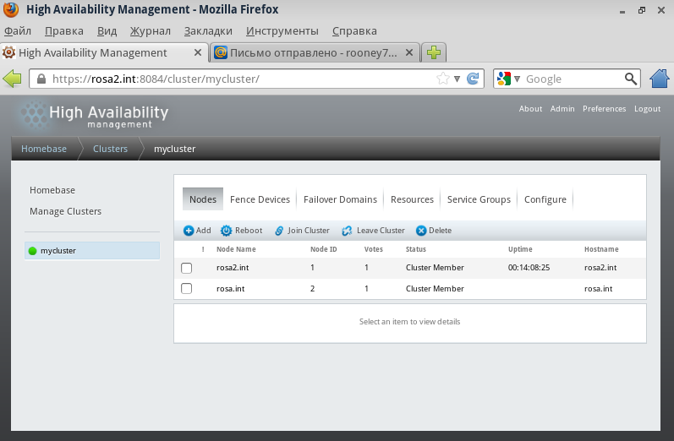

Рисунок 134 Mycluster luci

Для создания fence device выполните следующие действия:

1. Перейдите во вкладку «Fence Devices» (см. Рисунок 135 Создание fence device 1).

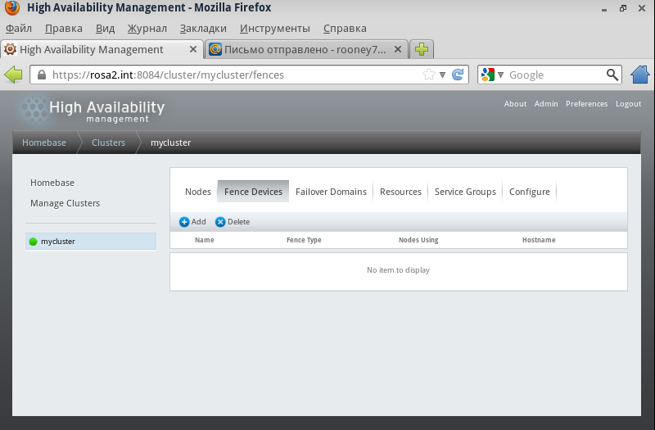

Рисунок 135 Создание fence device 1

1. Нажмите на кнопку «add», в открывшейся форме (Рисунок 136 Создание Fence device 2) выберите тип Fence Device (в нашем примере APC Power Switch), заполните минимальный необходимые поля (можно заполнить и остальные), нажмите на кнопку submit:
   * Имя (name)
   * Ip-адрес
   * Login
   * Password

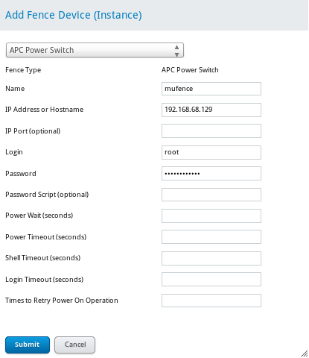

Рисунок 136 Создание Fence device 2

1. Убедиться, что устройство создано, должно появится в открывшемся окне со списком Fence Device (Рисунок 137 Создание fence device 3), нужно нажать кнопку Apply.

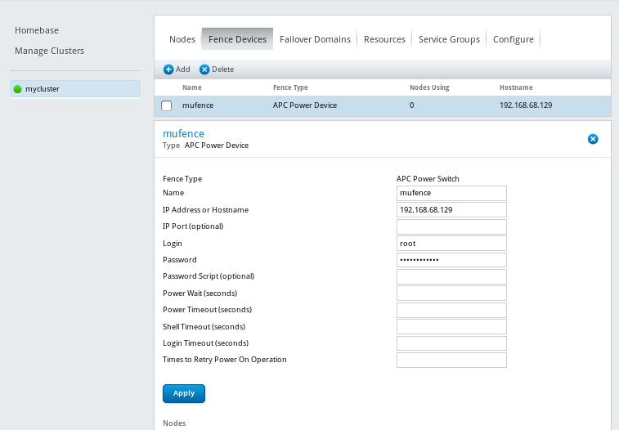

Рисунок 137 Создание fence device 3

Примечание 1: Вы можете просмотреть результат добавления fence device в конфигурационном файле на хосте, где добавлен fence device: /etc/cluster/cluster.conf

В конфигурационный файл будет выглядеть следующим образом (изменения при добавлении fence device выделены жирным, пароль не указан):

<?xml version="1.0"?>

<cluster config_version="5" name="mycluster">

        <cman expected_votes="1" two_node="1"/>

        <clusternodes>

                <clusternode name="rosa2.int" nodeid="1"/>

                <clusternode name="rosa.int" nodeid="2"/>

        </clusternodes>

        <fencedevices>

**<fencedevice agent="fence_apc" ipaddr="192.168.68.129" login="root" name="mufence" passwd="XXXXXXXXXXX"/>**

        </fencedevices>

</cluster>

Примечание 2: Вы можете создать fence device без использования luci консольной командой:

ccs -h rosa2.int --addfencedev myfence agent=fence_apc ipadrr=192.168.68.129 login=root passwd=XXXXXXXXXX

либо просто внеся аналогичные изменения в конфигурационный файл.  
Помните: что при использовании консольных команд или внесении изменений в конфигурационный файл напрямую, необходимо валидировать изменения (ccs_config_validate) и перезапустить cman на хостах (service cman restart).

### Добавление fence device к хосту

1. Откройте вкладку Nodes, перейдите к нужному хосте, нажмите на Add Fence Method (см. Рисунок 138 Добавление fence device к хосту шаг 1)

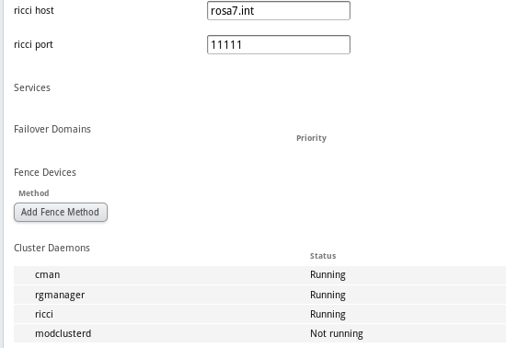

Рисунок 138 Добавление fence device к хосту шаг 1

1. Введите название метода, нажмите Submit.
2. Нажмите Add Fence Instance (см. Рисунок 139 Добавление fence device к хосту шаг 2)

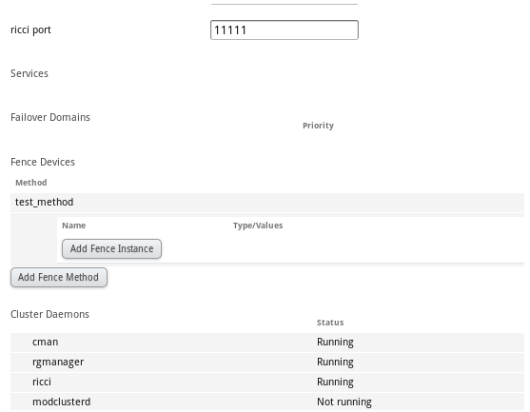

Рисунок 139 Добавление fence device к хосту шаг 2

1. Выберите в списке созданный fence device, нажмите Submit.

Fence устройство (device) будет добавлено к Вашему хосту. Во вкладке Fence Devices можно увидеть, что Fence device используется на одном хосте (см. Рисунок 140 Fence device добавлен к хосту).

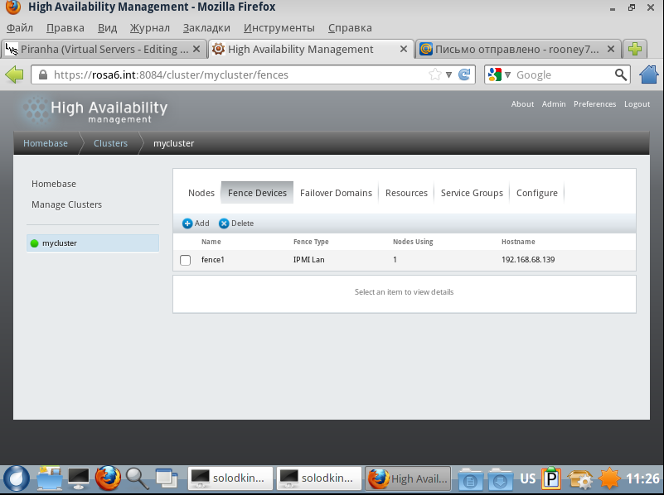

Рисунок 140 Fence device добавлен к хосту

Примечание: Проверить состояние fence-демона можно командой: fence_tool ls. Если со всеми хостами все хорошо, ты Вы увидите что-то вроде:

fence domai

member count

victim count  0

victim now    0

master nodeid 2

wait state    none

members       1 2

Если с одним из хостов случилась проблема, то после регистрации события по расписанию fence-демоном, Вы увидите в результате что-то вроде:

fence domain

member count  1

victim count  1

victim now    2

master nodeid 1

wait state    fencing

members       1 2

wait state    fencing – означает, что начинается исключение хоста из кластера. Операции ввода/вывода в кластере заблокированы, дожидайтесь, пока хост будет исключен и кластер восстановит работоспособность.

## GFS

### Предварительные условия

Для успешного запуска GFS2 необходимо запустить кластерные службы, в том числе rgmanager и clvmd. Из репозитория РОСЫ установить кластерные службы lvm (в простейшем случае) можно командой yum install *lvm*. Мы рекомендуем установить необходимые компоненты в процессе установки операционной системы (см. Рисунок 16 Платформа сервера), выбрав группы пакетов «Поддержка масштабируемых файловых систем», «Надежное хранилище», «Высокий уровень доступности».

Примечание: проверить запущенные на каждом хосте сервисы можно нажав на нужный хост в интерфейсе Luci, во вкладке Nodes (см. Рисунок 141 Запущенные сервисы на хосте).

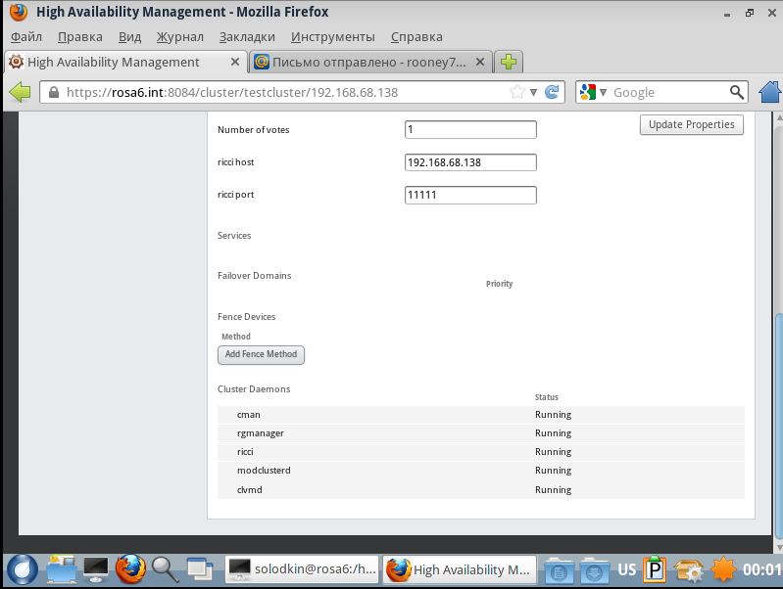

Рисунок 141 Запущенные сервисы на хосте

Примечание: важно также, чтобы системное время на хостах, использующих GFS, было синхронизировано.

### Создание GFS

1. Создайте для каждой файловой системы свой логический том (см. Добавление логического тома).
2. Создайте файловую систему GFS2 командой:

mkfs.gfs2 -p lock_dlm -t ***Название кластера:Название ФС*** -j ***Количество журналов Блочное устройство***

Важно: название ФС должно быть уникальным в каждом кластере. Для каждого хоста должен быть один журнал, поэтому количество журналов рекомендуется указывать равным количеству хостов в кластере, использующих GFS.

Пример: mkfs.gfs2 –p lock_dlm –t testcluster:Mygfs –j 2 /dev/forgfs/test_for_gfs

В результате Вы получите сведения об ФС с uuid, вроде таких:

Device:                    /dev/forgfs/test_for_gfs

Blocksize:                 4096

Device Size                4,86 GB (1272832 blocks)

Filesystem Size:           4,86 GB (1272832 blocks)

Journals:                  2

Resource Groups:           20

Locking Protocol:          "lock_dlm"

Lock Table:                "testcluster:Mygfs"

UUID:                      2aad00cc-cba6-471d-bd1c-8bdda90bca9e

1. Примонтируйте ФС на каждом хосте командой:

mount Блочноеустройство Точкамонтирования или

mount -o acl Блочноеустройство Точкамонтирования

Опция –o acl позволяет устанавливать ACL-списки для пользователей.

Пример: mount /dev/forgfs/test_for_gfs /mnt/cluster/storage

Примечание: Вы можете добавить запись в fstab или скрипт в init.d для автоматического монтирования ФС при запуске хоста.

Мы крайне не рекомендуем пытаться использовать GFS2 на хостах, к которым не подключены fence устройств. В случае сбоя кластерных сервисов последствия могут быть не предсказуемы.

Также мы крайне рекомендуем перед выключением хоста отмонтировать gfs и остановить кластерные службы.

Примечание: размонтирование производится обычной командой umount.

Перед запуском в промышленную эксплуатацию GFS мы рекомендуем проконсультироваться со специалистами технической поддержки РОСЫ, а также провести опытную эксплуатацию инфраструктуры с GFS в течении 2-3-х месяцев. Чтобы понаблюдать за устойчивостью работы Вашего хранилища.

### Другие операции с GFS

Для расширения ФС воспользуйтесь командой gfs_grow Точкамонтирования. Команда позволяет увеличить объем ФС, причем, когда она смонтирована. Как правило, используется после увеличении физического доступного пространства.

Для добавления журнала используйте команду: gfs2_jadd -j число точкамонтирования.

Число журналов, как правило, равно числу хостов, использующих gfs. Как и gfs_grow команда может выполняться при смонтированной ФС, должна быть выполнена на одном хосте и распространяется на остальные.

Примечание: при увеличении числа журналов требуется дополнительное место для их хранения.

## Добавление кластерных ресурсов и сервисов

Рассмотрим добавление ресурса (сервиса) на примере web-сервера Apache. В первую очередь установите на хостах Apache. Сделать это можно с помощью ROSA Server Setup, выполнив следующие действия:

### Установка Apache на хостах

1. Откройте ROSA Server Setup, в группе «Службы и инструменты сервера» нажмите Ввод. В открывшемся окне (см. Рисунок 142 Установка Apache 1) выберите «Web server».

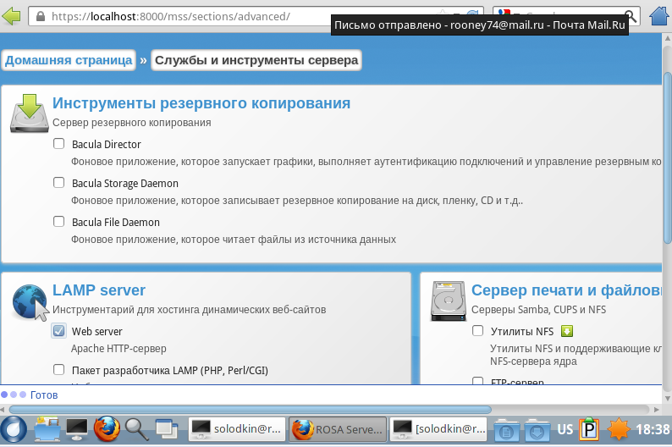

Рисунок 142 Установка Apache 1

1. Подтвердите установку (Рисунок 143 Установка Apache 2), дождитесь завершения установки.

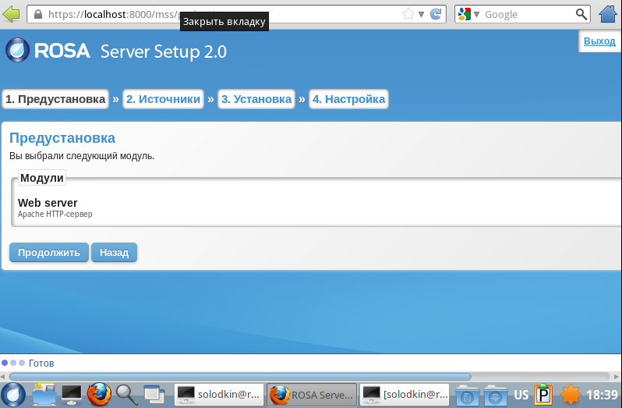

Рисунок 143 Установка Apache 2

Примечание: необходимо обеспечить идентичность конфигурационных файлов Apache на всех хостах (nodes) (/etc/httpd/conf/httpd.conf).

### Создание Failover domain

Теперь необходимо создать Failover domain. Failover domain –это множество узлов кластера, на которых будет восстановлена работа сервиса (в нашем случае Apache) в случае сбоя.

Выполните следующие действия:

1. В интерфейсе luci переудите ко вкладке Failover Domain (Рисунок 144 Failover domain), нажмите на кнопку Add.

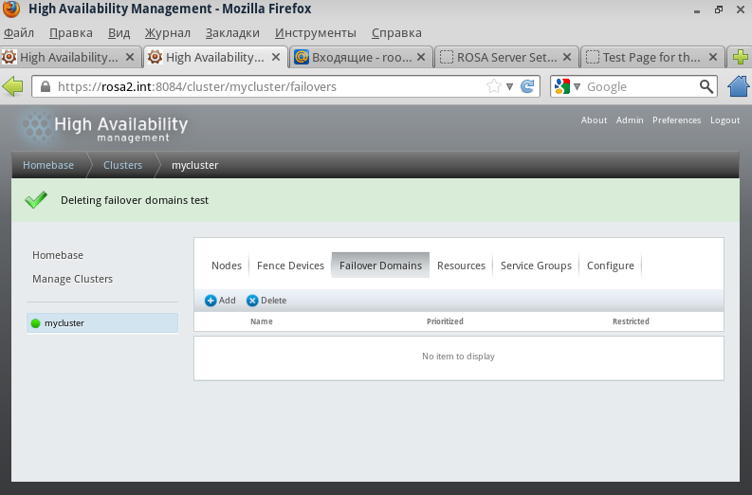

Рисунок 144 Failover domain

1. В открывшейся форме, введите имя failover domain (Рисунок 145 Создать failover domain), отметьте галочками хосты (nodes), которые должны войти в failover domain, отметьте галочками типы failover domain (если галочка стоит, то тип активен, если нет, то тип не активен), нажмите submit:
   * Prioritized – упорядочивает хосты (nodes) в порядке приоритета, по которому будет происходить восстановление сервиса
   * Restricted – сервис будет восстанавливаться только на тех вершинах, которые специально указаны
   * No Failback – не возвращать после сбоя сервис на хост (node) , первого приоритета, когда он вновь станет доступен.

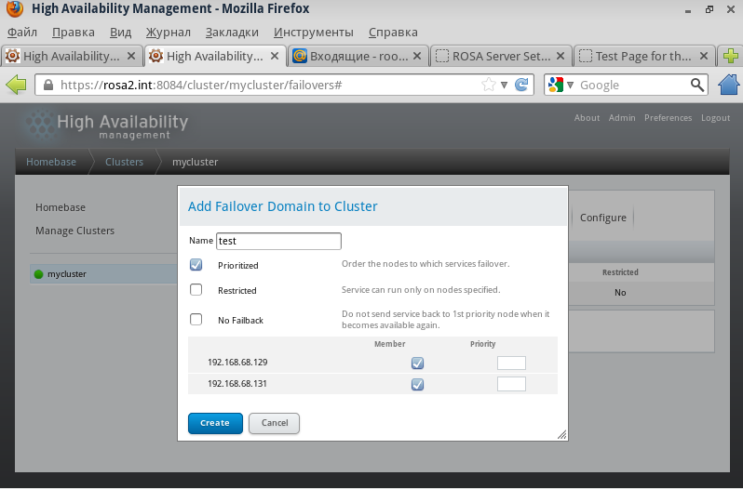

Рисунок 145 Создать failover domain

1. Убедитесь, что failover domain создан (Рисунок 146 Failover domain создан).

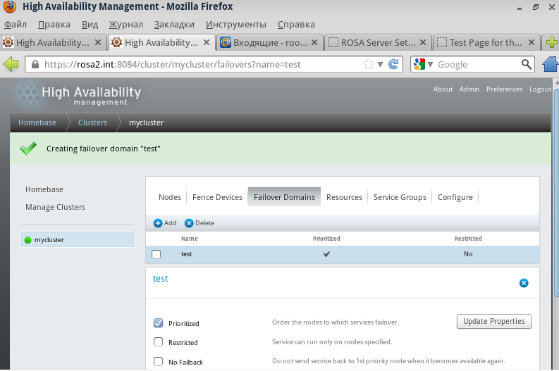

Рисунок 146 Failover domain создан

### Добавление в кластер ресурсов

Теперь необходимо добавить в кластер ресурсы, которые будут использоваться сервисом Apache. Вам необходимо добавить следующие ресурсы: Script, Ipaddress, FileSystem (см. Рисунок 147 Ресурсы ), сделать это можно в интерфейсе luci во вкладке Resources.

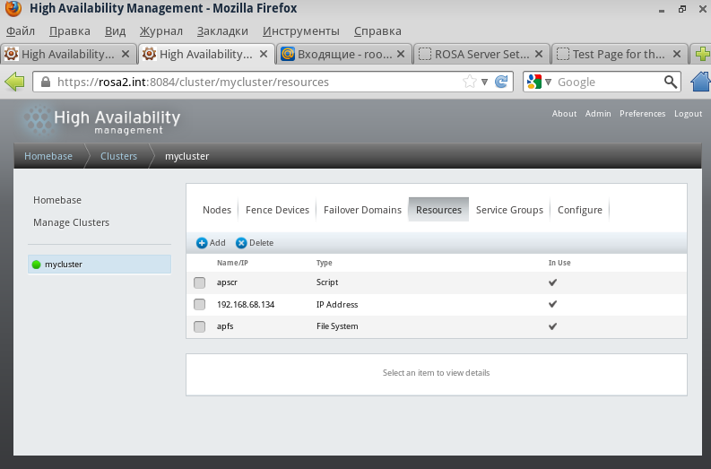

Рисунок 147 Ресурсы

Рассмотрим как добавить каждый из них:

1. Для добавления скрипта, нажмите во вкладке Resources кнопку Add, в поле Select a resource Type выберите Script, в поле Name введите название ресурса (например, apscr), в поле Full Path to Script File введите путь к скрипту инициализации Apache (если Вы не меняли путь к скрипту в файле /etc/httpd/conf/httpd.conf, то необходимо указать путь по умолчанию /etc/rc.d/init.d/httpd), нажмите на кнопку Submit (Рисунок 148 Добавление скрипта).

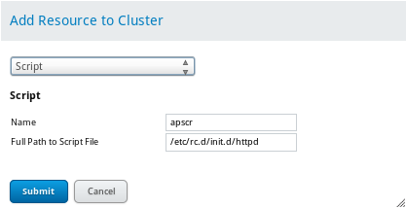

Рисунок 148 Добавление скрипта

1. Для добавления Ip-адреcа нажмите во вкладке Resources кнопку Add, в поле Select a resource Type выберите IP Address, в поле Name введите IP-адрес (например, 192.168.68.134), убедитесь, что стоит галочка напротив Monitor Link, можно заполнить и остальные поля, нажмите на кнопку Submit (см. Рисунок 149 Добавить ip-адрес ).

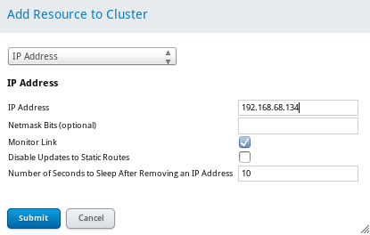

Рисунок 149 Добавить ip-адрес

1. Для добавления Файловой системы (Filesystem) нажмите во вкладке Resources кнопку Add, в поле Select a resource Type выберите Filesystem, в поле Name введите название ресурса (например, apfs), в поле Filesystem Type выберите ext3, в поле Mountpoint укажите точку монтирования (по умолчанию /var/www/html/ или то значение, которое прописано в конфигурационном файле Apache /etc/httpd/conf/httpd.conf как каталог для html-документов), в поле Device укажите имя устройства (например, /dev/sda3), можно заполнить и остальные поля, нажмите на кнопку Submit (см. Рисунок 150 Добавление Файловой системы).

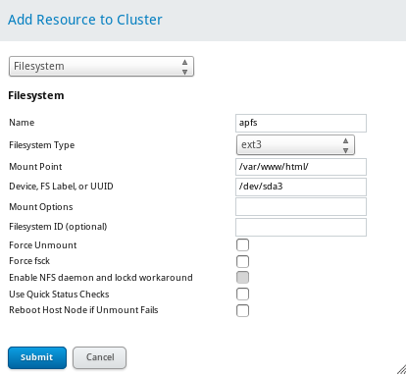

Рисунок 150 Добавление Файловой системы

Примечание: просмотреть и отредактировать разметку дисков можно с помощью утилиты cfdisk, правда это совсем не безопасно с точки зрения сохранности данных.

### Добавление сервиса Apache

Теперь можно добавить сервис Apache, для этого:

1. Перейдите в интерфейсе luci во вкладку Service Groups, нажмите на кнопку Add, в открывшейся форме введите (см. Рисунок 151 Добавление Apache 1) в поле Service Name имя сервиса (например, aptest), в поле Failover Domain выберите созданный Вами Failover Domain (например, test).

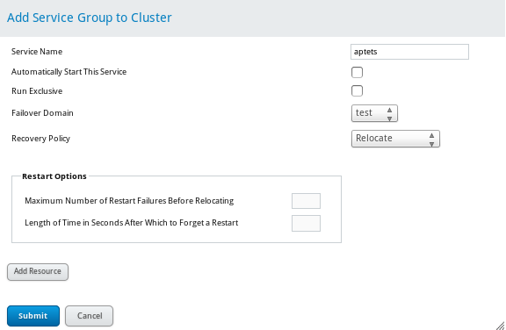

Рисунок 151 Добавление Apache 1

1. Добавьте ВСЕ созданные Вами ресурсы для сервиса Apache (см. Добавление в кластер ресурсов), для добавления каждого ресурса необходимо нажать на кнопку Add Resource и выбрать нужный ресурс из списка (см. Рисунок 152 Добавить ресурс к сервису). После этого нажмите на кнопку Submit.

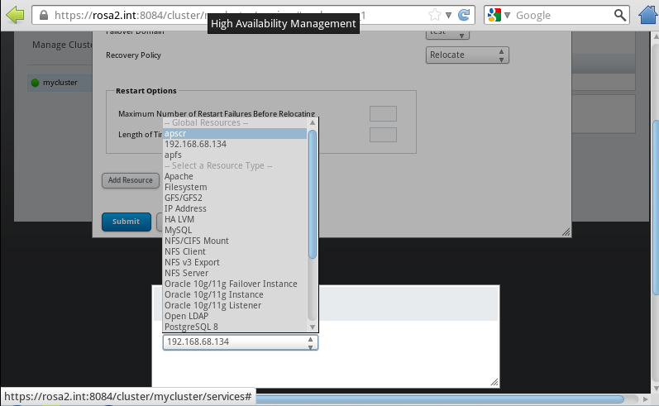

Рисунок 152 Добавить ресурс к сервису

1. Убедитесь, что сервис добавлен (см. Рисунок 153 Сервис добавлен), отметьте его галочкой нажмите на кнопку Start.

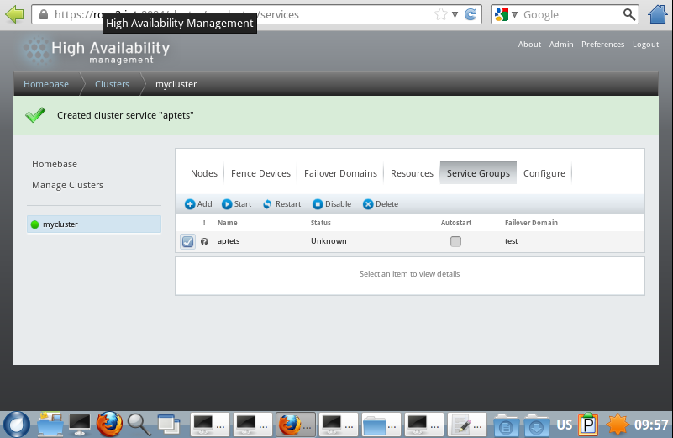

Рисунок 153 Сервис добавлен

1. Выберите добавленный сервис в списке, нажмите кнопку Start, убедитесь, что сервис запустился на одном из хостов (nodes), см. Рисунок 154 Запущенный сервис

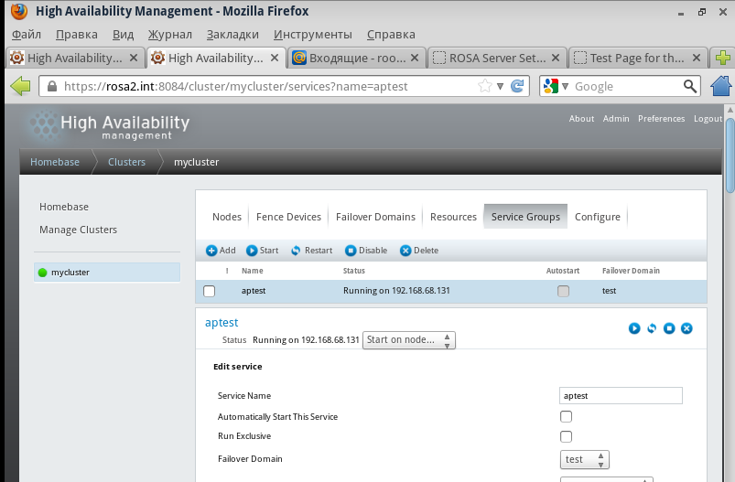

Рисунок 154 Запущенный сервис

## Распределение нагрузки

### Введение

Балансировка нагрузки – важная задача администрирования кластерных решений. Такую задачу необходимо решать для высоконагруженных решений. Естественно, что первейшим шагом для реализации нагруженных решений является нарашивание физических мощностей, т.е. установка дополнительных аппаратных серверов (или может быть виртуальных машин). Однако такой подход не является полным решением проблемы, поскольку запросы из внешней по отношению к серверам сети не распредяляются и все запросы могут приходить, скажем, на первый сервер. Для решения этой проблемы в Linux был реализован Linux Virtual Server (LVS), основой которого является  модуль ядра (ipvs). По сути данное решение – это роутер, который перенаправляет запросы из внешеней сети и распределяет их между серверами в локальной сети. Мы рекомендуем обязательно использовать конфигурацию, в которой используется ДВА маршрутиризатора. Дело в том, что в конфигурации с одним маршрутиризатором, в случае его выхода из строя, откажут все сервисы, поднятые в кластере. Таким образом, в простейшем случае конфигурации балансировки нагрузки состоит из двух слоев (см. Рисунок 155 Простейшая конфигурация распределения нагрузки). Первый слой содержит два маршрутиризатора: активный и резернвный. Второй слой содержит реальные сервера кластера.

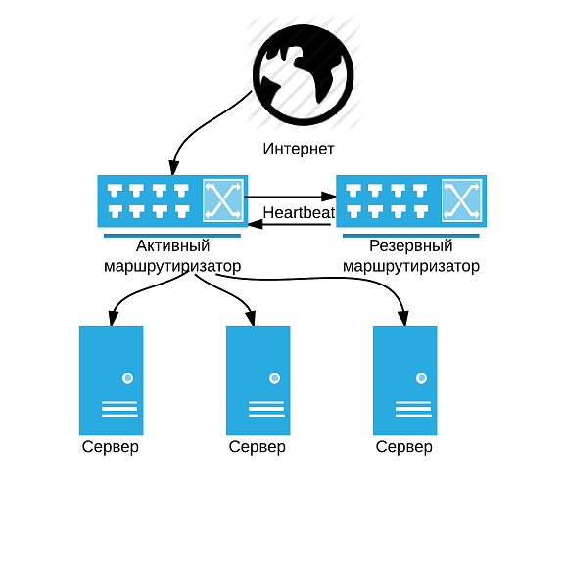

Рисунок 155 Простейшая конфигурация распределения нагрузки

Активный маршрутиризатор распределяет нагрузку между серверами в локальной сети и контролирует доступность сервисов. В случае его сбоя, включается резерный маршрутиризатор и берет на себя функции отказавшего маршрутиризатора.

Запросы пользователей из внешней сети приходят на Вирутальные Ip-адреса (Virtual IP или VIP), которые ассоциированы с доменным именем (например, example.com). Эти виртуальные адреса ассоциированы с интерфейсами, подключенным к Интернету, работающего маршрутиризатора. Сооответственно, маршрутиризатор перенаправляет поступающие (на VIP) запросы на реальные сервера и перенаправляет ответы обратно.

Примечание: виртуальным сервером является вообще говоря сервис, например, может быть веб-сервер, к которому будут обращаться по HTTP.

Примечание: в принципе, с каждым сервисом может быть ассоциирован отдельный интерфейс, например, для http – eth0:1, для ftp – eth0:2.

Существуют различные алгоритмы перенаправления и распределения запросов:

* 1. Round robin
  2. Round Robin с весовыми коэффициентами
  3. Минимум подключений
  4. Минимум подклчений с весовыми коэффициентами
  5. Минимум подключений с учетом местоположения
  6. Минимум подключений с учетом местоположения и репликацией
  7. Хеш получателя
  8. Хеш отправителя.

Для управления распределением нагрузки в RELS используется специальная утилита с графическим интерфейсом Piranha.

### Piranha

#### Введение в piranha

В целом, Piranha обеспечивает упрощение работы по конфигурированию распределения нагрузки. Вы можете не используя Piranha создать нужную конфигурацию с помощью скриптов и работы с конфигурационными файлами. Основные настройки содержаться в файле: /etc/sysconfig/ha/lvs.cf.

Помните, что если Вы вручную будете править конфигурационный файл, Вы должны четко соблюдать все синтаксические правила его оформления. Иначе могут возникнуть серьезные сбои в ПО кластера.

Для работы с piranha используется утилита piranha-gui. Для работы с piranha необходимо, чтобы на ЭВМ-маршрутиризаторе был установлен Apache и веб-браузер. Доступ к интерфейсу piranha осуществляется по адресу: [http://localhost:3636](http://localhost:3636/).

Важно: для корректной работы ПО распределения нагрузки должны быть запущены следующие демоны на маршрутиризаторах: piranha-gui, pulse, sshd. Рекомендуется включит также Iptables. Однако не следует запускать pulse до окончания создания конфигурации в piranha. Рекомендуется включить эти сервисы в автозагрузку на уровнях 3 и 5 командой: /sbin/chkconfig –-level 35 название_демона on

#### Первые шаги в piranha

Перед первым использованием piranha на активном маршрутиризаторы мы очень рекомендуем установить для нее пароль командой: /usr/sbin/piranha-passwd.

Для запуска Piranha используйте команду: /sbin/service/piranha-gui start.

Для того, чтобы изменить порт, который используется для доступа к Piranha (по умолчанию, как Вы поняли это 3636), отредактируйте в файле /etc/sysconfig/ha/conf/httpd.conf строку Listen 3636.

Кроме использования пароля мы рекомендуем ограничить доступ пользователей к Piranha tools отредактировав файл /etc/sysconfig/ha/web/secure/.htaccess, заменив строки:

Order deny,allow

Allow from all

На:

Order deny,allow

Deny from all

Allow from 127.0.0.1

Разрешив, таким образом, доступ к утилите только с localhost.

Также необходимо включить ipforwarding в ядре маршрутиризатора, без этого маршрутиризатор не сможет перенаправлять пакеты реальным серверам. Сделать это можно отредактировав в файле /etc/sysctl.conf строку: net.ipv4.ip_forward = 0 на net.ipv4.ip_forward = 1.

#### Запуск piranha

При первом запуске piranha необходимо будет ввести имя пользователя (username) и пароль (password). В качестве username введите piranha, в качестве пароля, введите тот, что задан командой: /usr/sbin/piranha-passwd.

В интерфейсе piranha представлены четыре основные вкладки: **control/monitoring**, **global settings**, **redundancy**, **virtual servers**.

#### Piranha control/monitoring

Во вкладке **control/monitoring** (см. Рисунок 156 Piranha control) представлены следующие элементы:

* В группе **control**: Состояние демона (это демон pulse), при первом запуске stopped.
* В группе **monitoring**: **auto update** (автообновление), кнопка update information now.

Мы не рекомендуем устанавливать автообновление чаще, чем в 10 сек.

Здесь Вы можете также изменить пароль доступа к piranha, нажав на кнопку change password в правом нижнем углу.

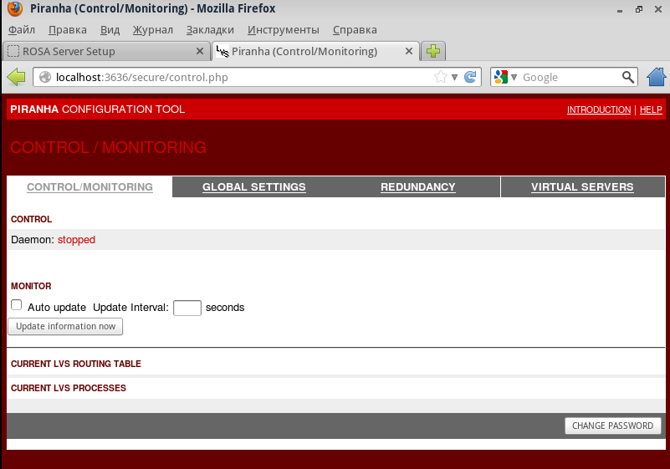

Рисунок 156 Piranha control

#### Piranha Global Settings

Во вкладке **Global Settings** Вы можете просмотреть и изменить настройки сетевых интерфейсов активного маршрутиризатора (см. Рисунок 157 Piranha settings).

**Primary server public IP** - нужно ввести реальный IP-адрес активного маршрутиризатора, используемый при подключении к Интернету.

**Primary server private IP** - нужно ввести реальный IP-адрес альтернативного сетевого инерфейса активного маршрутиризатора. Он будет использоваться для создания heartbeat-канала с резервным маршрутиризатором. Поле не обязательное для заполнения, но если оставить его пустым в случае сбоя активного маршрутиризатора, резервный сразу не включится.

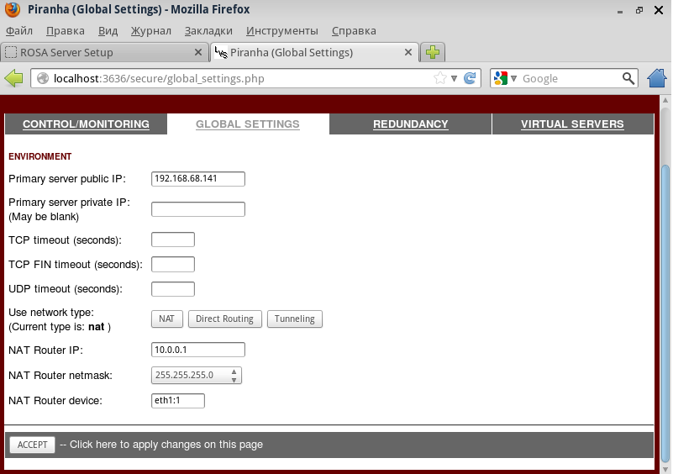

Рисунок 157 Piranha settings

TCP timeout -время до перехода в режим ожидания tcp-сессии.

TCP fin timeout – время до перехода в режим ожидания tcp-сессии после отправке пакета FIN.

UDP timeout - время до перехода в режим ожидания udp-сессии.

Use network type – выберите тип маршрутиризации, доступно: NAT, Direct routing, tunneling.

Для типа NAT, необходимо заполнить еще следующие поля:

NAT router ip – указать плавающий ip интерфейса маршрутиризатора, подключенного к локальной сети. Используется как адрес шлюза для реальных серверов.

NAT router netmask – можно указать маску подсети для маршрутиризатора.

NAT router device – укажите наименование устройства, к которому подключен плавающий Ip адрес, который Вы указали выше (следует указывать псевдоним устройства, например, если указать eth1:1, для интерфейса eth1, подключенного к локальной сети, ip-адрес будет подключен устройству eth1:1).

Не забудьте нажать на кнопку ACCEPT внизу формы, чтобы подтвердить изменение настроек.

#### Piranha Redundancy

Во вкладке REDUNDANCY Вы можете изменить настройки резервного маршрутиризатора и настроить мониторинг heartbeat.

Для начала изменения настроек нажмите на кнопку Enable, после чего появится форма для внесения параметров конфигурации (см. Рисунок 158 Piranha redundancy).

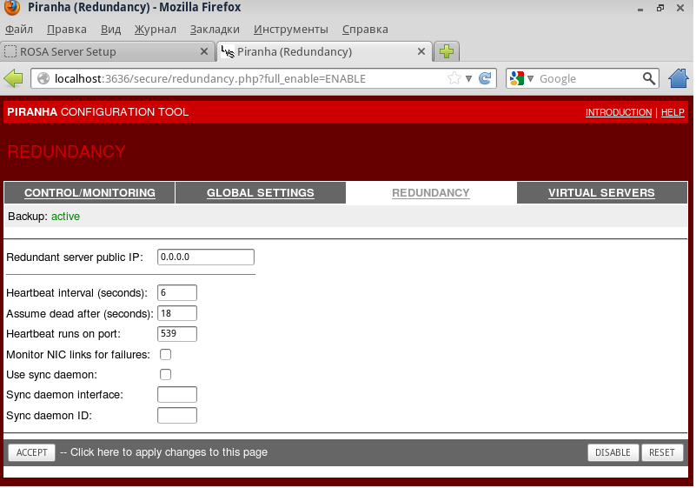

Рисунок 158 Piranha redundancy

**Redundant server public IP** - Введите IP-адрес сетевого интерфейса, подключенного к Интернет резервного маршрутизатора;

**Heartbeat Interval (seconds)** - введите количество секунд, которое будет между контрольными запросам на работоспособность основного маршрутиризатора;

**Assume dead after (seconds)** – введите количество секунд, через которое в случае отсутствия ответа от основного маршрутиризатора начнется резервное восстановление на резервном маршрутиризаторе.

**Heartbeat runs on port** – укажите номер порта, на который будут отправляться запросы состояния от резервного маршрутиризатора. По умолчанию 539.

**Use sunc demon** – поставите галочку, если Вы хотите использовать демон синхронизации.

**Sync Daemon Interface** – укажите сетевой интерфейс по которому демон будет отправлять запросы и получать ответы, по умолчанию eth0.

**Sync daemon id** – укажите идентификатор сообщений демона.

Не забудьте нажать на кнопку ACCEPT внизу формы, чтобы подтвердить изменение настроек.

#### Piranah Virtual Servers

Во вкладке **Virtual Servers** Вы можете просмотреть информацию о виртуальных серверах и изменить их конфигурацию (см. Рисунок 159 Piranha Virtual Servers).

Для добавления сервера, используейте кнопку ADD.

Для редактирования данных о выбранном сервере – кнопку EDIT.

Для удаления выбранного сервера – DELETE.

Для деактивации/активации выбранного сервера – (DE)ACTIVE. Ее нужно использовать для активации сервера сразу после его создания.

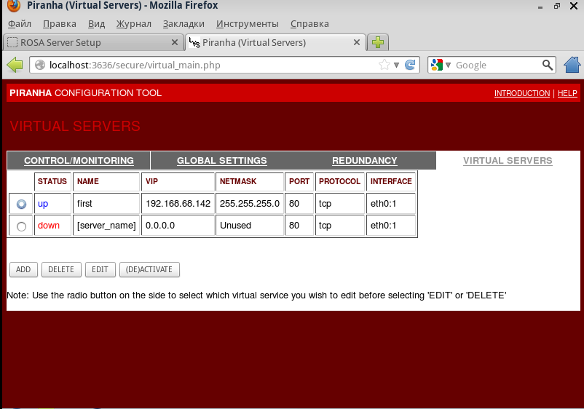

Рисунок 159 Piranha Virtual Servers

Рассмотрим подробнее процесс создания и настройки виртуального сервера. Нажмите на кнопку EDIT (или ADD), откроется форма настроек вирутального сервера (см. Рисунок 160 Настройки виртуального сервера).

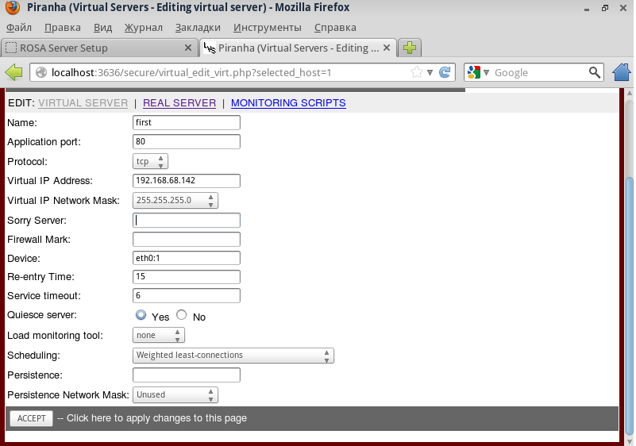

Рисунок 160 Настройки виртуального сервера

**Name** – введите имя сервера, часто используется имя используемого протокола, например, http.

**Application port** – введите номер порта, используемого сервисом, например, для HTTP - порт 80.

**Protocol** – выберите протокол, доступно UDP или TCP. Для нашего примера – TCP.

**Virtual IP Address** – введите ip-адерс виртуального сервера.

**Virtual IP Network Mask** –выберите маску подсети вирутального сервера.

**Firewall Mark** – используется, когда доступ к сервису осуществляется по разным портам, например, по HTTP по 80 порту и по HTTPS по 443 порту. Метка обеспечивает доступ пользователей по обоим типам подключений, если тип только один, метку не ставьте.

**Device** - введите имя устройства, котрому соответсвует ip-адрес, котрый Вы ввели выше. Здесь пишется псевдоним устройства, например, eth0:1.

**Re-entry Time** – введите количество секунд, через которое в случая сбоя сервиса, маршрутиризатор будет возвращать его в пул сервисов.

**Service Timeout** – введите время в секундах, после которого, в случае отсутствия ответов от сервиса, он признается отказавшим и удаляется из пула.

**Quiesce server** – при включении данной опции при каждом добавлении нового виртуального сервера, таблица конфигурации будет обновляться и распределение запросов будет происходит, таким образом, как если бы все серверы были только что добавлены. Используйте, когда у Вас много виртуальных серверов.

**Load monitoring tool** - выберите тип демона, с помощью которого маршрутиризатором будет отслеживаться нагрузка на серверах. Соответствующие демоны должны быть запущены на серверах. Старайтесь не использовать эту опцию, оставьте просто **none**.

**Scheduling** – выберите алгоритм распределения нагрузки, по умолчанию используется Минимум подключений с весовыми коэффициентами.

**Persistence** – используется при активировании **Firewall Mark**, укажите время в секундах сохранения активности подключения.

**Persistence Network Mask** – укажите подсеть в которой будет осуществляться сохранение активностых подключений.

Не забудьте нажать на кнопку ACCEPT внизу формы, чтобы подтвердить изменение настроек.

В подвкладке **Real server** конкретного виртуального сервера Вы можете просмотреть и изменть конфигурацию реальных серверов (см. Рисунок 161 Real server).

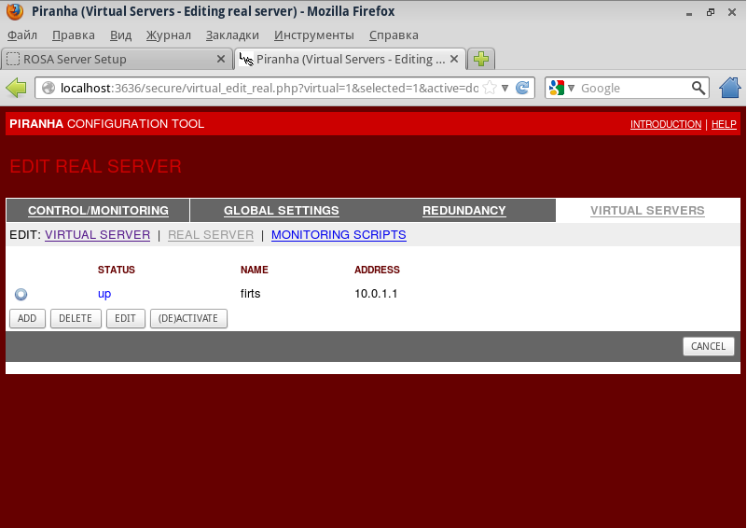

Рисунок 161 Real server

Используется те же кнопки, что и при настройки виртуальных серверов. Рассмотрим процесс настройки подробнее.

В форме (см . Рисунок 162 Настройка реального сервера) необходмио заполнить следующие поля:

**Name**  -введите имя реального свервера.

**Address** -введите ip-адрес реального сервера в подсети.

**Port** – введите порт, используемый реальным сервером. Рекомендуем оставить пустым, будет использован порт, указанный для соответствующего виртуального сервера.

**Weight** – укажите вес сервера, испольуется как весовой коэффициент в алгоритмах распределения нагрузки. Указать необходимо натуральное число.

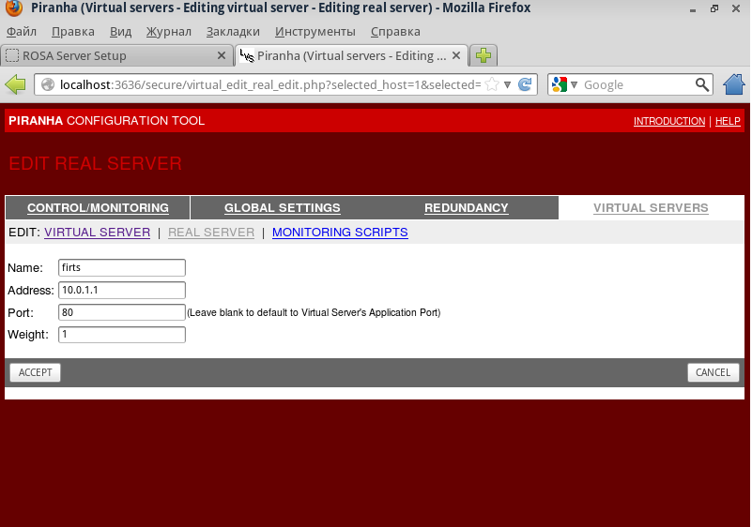

Рисунок 162 Настройка реального сервера

Не забудьте нажать на кнопку ACCEPT внизу формы, чтобы подтвердить изменение настроек.

В подвлкадке **Monitoring scripts** Вы можете указать запросы (см. Рисунок 163 Monitoring scripts), которые будут посылаться сервису для проверки его работоспособности.

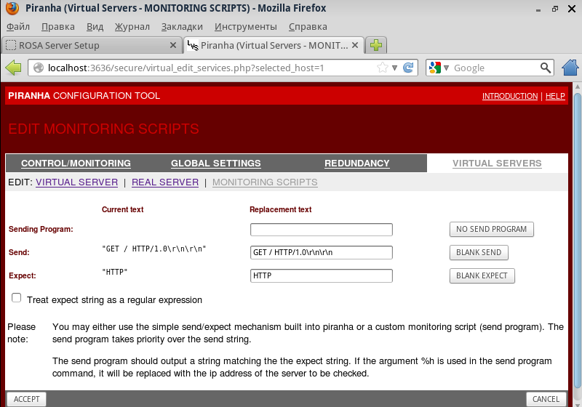

Рисунок 163 Monitoring scripts

**Sending Program** – используется, если у Вас есть скрипт, проверяющий работоспособность сервиса, введите здесь путь к этому скрипту.

**Send** – введите содержание сообщения, которое будет посылаться сервису (на реальный сервер) для проверки его работоспособности.

**Expec**t – введите ожидаемый ответ сервиса, который будет подтверждать его работоспособность.

Не забудьте нажать на кнопку ACCEPT внизу формы, чтобы подтвердить изменение настроек.

# Управление логическими томами

## Введение

Менеджер логических томов ( Logical Volume Manager - LVM) – это метод распределения пространства физических дисков по логическим томам, размер которых можно легко менять, в отличие от разделов. LVM представляет собой уровень абстракции над физическими дисками, что обеспечивает гибкость управлением томами и данными. Прикладные программы работают с абстрактными логическими томами («ничего не зная» о физических дисках), это обеспечивает возможность изменения размеров и перенос логических томов без остановки выполнения программ.

Основные преимущества LVM:

* **Произвольность размера** – ФС, размещенная на логическом томе может иметь размер больше размера физического диска, поскольку логический том может объединять несколько дисков или раздело.
* **Зеркалирование логических томов** – Вы можете обеспечить зеркалирование данных всех логических томов на различных физических дисках.
* **Увеличение скорости чтения/записи**. Вы можете использовать чередование томов, когда данные логического тома записываются последовательными группами на несколько физических дисков. В этом случае считывание/запись данных может производится одновременно на несколько дисков, что увеличивает пропускную способность в несколько раз.
* **Облегчение тестирования**. Вы можете создать снимок (snapshot) логического тома и производить с ним манипуляции без риска для физического диска.
* **Возможность изменение размера**. Вы можете изменить размер логического тома без переразбиения физических дисков и без форматирования.
* **Перемещение данных без остановки приложений**. Вы можете перемещать данные, в том числе и сами логически тома, без остановки работающих с ними программ.
* **Удобство обозначений**. Вы можете объединять логические тома в группы (например, по их назначению) и присваивать им понятные («говорящие») имена.

## Управление логическими томами в графическом интерфейсе

В RELS предусмотрена специальная утилита, обеспечивающая управления логическими томами в графическом интерфейсе. Установить ее можно, например, командой:

Yum install system-config-lvm

Примечание: возможность управления логическими томами доступна и в утилитах проекта Conga.

Интерфейс утилиты управления логическими представлен на Рисунок 164 Управление логическими томами.

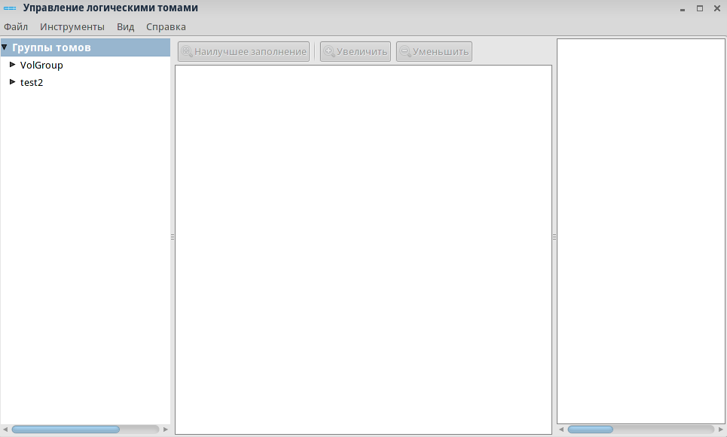

Рисунок 164 Управление логическими томами

### Инициализация блочного устройства

Для инициализации блочного устройства можно выбрать в верхнем меню «Инструменты» - «Инициализировать блочное устройство». После этого в открывшемся окне (Рисунок 165 Инициализация блочного устройства) указать путь к блочному устройству (например, /dev/sdb).

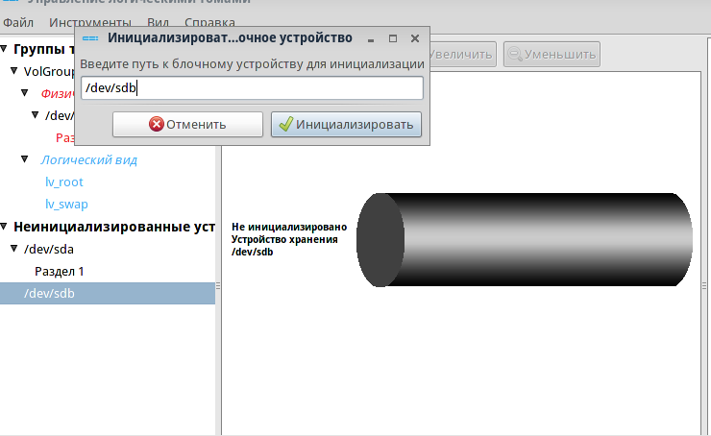

Рисунок 165 Инициализация блочного устройства

Примечание: инициализировать блочное устройство, можно выбрав его в группе «Неинициализированные устройства» и нажав на «Инициализировать блочное устройство».

Инициализированное блочное устройство попадет в группу «Нераспределенные тома» (Рисунок 166 Нераспределенные тома). Нераспределенные физические тома можно использовать для создания новых групп логических томов или добавлять их в существующие группы логических томов.

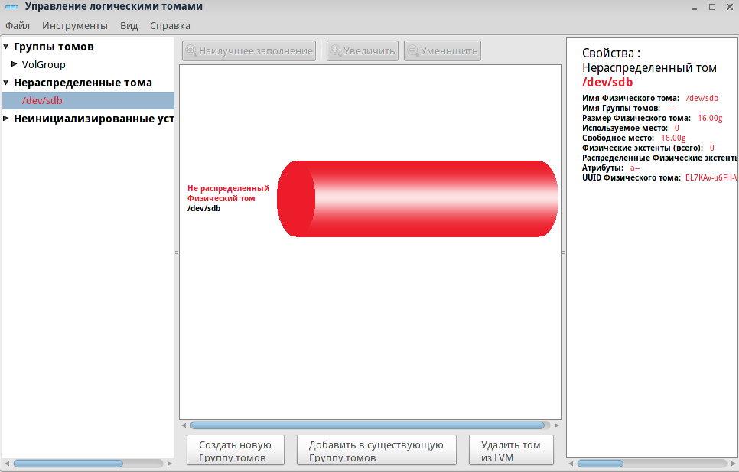

Рисунок 166 Нераспределенные тома

### Создание группы томов

Для создания новой группы томов в группе «Нераспределенные тома» нажмите «Создать новую Группу томов». В окне (Рисунок 167 Новая группа томов) введите имя группы, задайте ее параметры, укажите будет ли группа использоваться в кластере. После добавления физического тома к новой или существующей Группе томов, он будет отображаться в раздел «Группы томов».

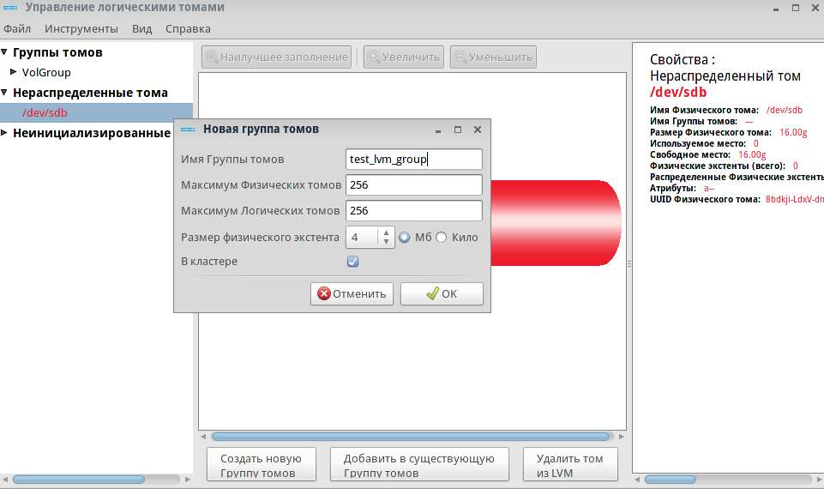

Рисунок 167 Новая группа томов

### Добавление логического тома

Для добавления нового логического тома в нужной группе томов перейдите в раздел «Логический вид», нажмите внизу кнопку «Создать новый логический том». В открывшемся окне (Рисунок 168 Создать логический том) введите его имя, укажите его параметры, тип ФС для этого тома, укажите точку монтирования.

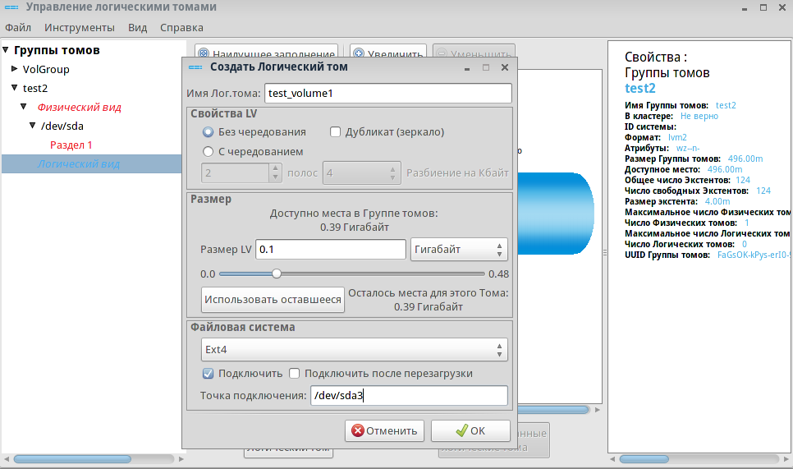

Рисунок 168 Создать логический том

# Безопасность в RELS

Для обеспечения информационной безопасности при эксплуатации RELS рекомендуется соблюдать хотя бы следующий набор минимальных правил:

* строго следовать политикам безопасности при разграничении доступа пользователей к информации;
* контролировать цифровые подписи устанавливаемого и обновляемого ПО;
* осуществлять защиту интерфейсов операционной системы путем настройки брандмауэров, создавать защищенную конфигурацию соответствующих служб;
* обеспечить защиту внешнего контура операционной системы (защита загрузчика);
* устанавливать серверные службы совместно с антивирусом.

## Основы безопасности

### Аутентификация и идентификация

Механизмы идентификации и аутентификации являются обязательными компонентами модели защиты (и, соответственно, RELS). Ни один пользователь не может начать работу с операционной системой, не идентифицировав себя и не предоставив информацию аутентификации, подтверждающую, что пользователь действительно является тем, за кого себя выдает.

Каждый пользователь имеет свой уникальный числовой идентификатор (UID) — положительное целое число, которое обычно выбирается автоматически при регистрации учетной записи. Это число не может быть произвольным, поскольку в RELS существуют правила, определяющие, каким типам пользователей могут быть выданы идентификаторы из того или иного диапазона.

Идентификатору пользователя соответствует системное имя пользователя (учетная запись). Для привилегированного пользователя с учетной записью root зарезервирован нулевой идентификатор.

Для более удобного управления доступом к ресурсам все пользователи включаются в группы. Группа — это подмножество пользователей, объединенных по каким-либо критериям. У группы так же, как и у пользователя, есть имя и идентификационный номер — GID. В операционной системе каждый пользователь должен принадлежать как минимум к одной группе — группе по умолчанию. При создании учетной записи пользователя обычно создается и группа, имя которой совпадает с системным именем пользователя. Именно эта группа будет использоваться как группа по умолчанию для данного пользователя. Максимальное количество групп, в которых может состоять один пользователь, равно 32.

Аутентификация — это процесс установления подлинности пользователя. Для аутентификации в RELS используется пароль. Пароль представляет собой набор символов, известный только его владельцу и используемый для удостоверения его подлинности. Каждый пользователь имеет собственный пароль. Наличие пароля — необходимая составляющая политики безопасности пользователей. Без пароля, зная только имя пользователя, осуществить вход невозможно.

Требования к паролю:

* секретность;
* устойчивость к угадыванию;
* устойчивость к атаке перебором.

### Управление учетными записями пользователей

Все имена пользователей и соответствующие им идентификаторы хранятся в файле /etc/passwd. Пример содержимого файла:

root:x:0:0:root:/root:/bin/bash

bin:x:1:1:bin:/bin:/bin/sh

daemon:x:2:2:daemon:/sbin:/bin/sh

adm:x:3:4:adm:/var/adm:/bin/sh

<...>

messagebus:x:499:499:system user for dbus:/:/sbin/nologin

rpm:x:498:498:system user for rpm:/var/lib/rpm:/bin/false

<...>

live:x:500:500::/home/live:/bin/bash

user:x:501:501:User:/home/user:/bin/bash

Каждая запись в этом файле состоит из 7 полей, разделенных символом «:».

1. Системное имя пользователя.
2. Поле пароля. В ранних версиях данное поле содержало зашифрованный пароль, но после введения технологии теневых паролей в нем ставится символ «x».
3. Поле идентификатора пользователя (UID). Каждый пользователь имеет свой уникальный идентификационный номер. Этот номер используется в различных целях, например, при установке прав доступа на файлы.
4. Поле идентификатора группы (GID). В этом поле указывается группа, к которой принадлежит пользователь.
5. Поле комментария. Используется (опционально) для хранения дополнительной информации о пользователе, например, его полного имени.
6. Поле пути к домашнему каталогу.
7. Поле пути к командной оболочке. Содержит полный путь к рабочей оболочке пользователя (по умолчанию такой оболочкой является bash). Эта оболочка запускается, когда пользователь проходит процедуру аутентификации. В целях безопасности для системных пользователей в этом поле рекомендуется указать /sbin/nologin. Сама по себе программа nologin не является оболочкой, единственное ее назначение — не допустить вход в ОС. При попытке входа под именем пользователя, у которого в качестве рабочей оболочки установлена /sbin/nologin, ничего не происходит. Также в данное поле можно установить значение /bin/false. В RELS успешное завершение программы определяется типом возвращаемого значения. Если возвращается нулевое значение, это означает, что выполнение программы прошло успешно. Если ненулевое — значит, в процессе выполнения программы произошли ошибки. На основе возвращаемого значения система аутентификации делает вывод о том, пройдена аутентификация успешно или нет. Программа false независимо от внешних факторов возвращает значение, отличное от нуля, что означает возникновение ошибок при запуске оболочки и возврат управления системе аутентификации.

При авторизации производится чтение информации о пользователях из файла passwd. Право на запись в этот файл имеет только пользователь root; читать этот файл могут все пользователи.

Для управления пользователями и группами используются утилиты useradd,   
usermod, userdel, getent, groupadd, groupdel, groupmod.

Пароли хранятся в специальном файле /etc/shadow в неявном виде, что обеспечивает их защиту. Для генерации файла /etc/shadow используется утилита pwconv, а для отказа от использования этого файла — pwunconv.

Файл shadow, как и файл passwd, разделен на несколько полей символом «:».

1. Имя пользователя. Это поле просто дублируется из файла passwd.
2. Хеш пароля. Пароль, в отличие от имени пользователя, никогда не хранится в открытом виде. При установке пароля до сохранения его в файле он шифруется по специальному алгоритму. По умолчанию таким алгоритмом является алгоритм одностороннего шифрования DES (Data Encryption Standard). Использование одностороннего алгоритма шифрования исключает возможность расшифровки пароля. Если данное поле содержит знак ! или *, это означает, что учетная запись заблокирована и пользователь не сможет осуществить вход. Если поле содержит !!, это означает, что у пользователя никогда не было пароля и, не назначив его, он не сможет осуществить вход.
3. Дата последней смены пароля. В этом поле записывается число дней, прошедших с 1 января 1970 г. до даты, когда пользователь сменил пароль в последний раз. Эта информация используется вместе со следующими полями, управляющими сроком действия пароля.
4. Число дней, которое должно пройти до смены пароля. Минимальный срок (в днях), который должен истечь, прежде чем пользователь сможет сменить пароль.
5. Число дней, после которого необходимо сменить пароль. Максимальный срок (в днях), по истечении которого необходимо сменить пароль.
6. Число дней до предупреждения о необходимости смены пароля. Число дней до истечения срока действия пароля, в течение которых пользователь будет получать предупреждения о скором окончании срока действия пароля.
7. Число дней до отключения учетной записи. Число дней, которое должно пройти с момента окончания срока действия пароля до отключения учетной записи.
8. Дата блокировки учетной записи. Дата (указанная в днях, прошедших с 1 января 1970 г.), когда учетная запись пользователя будет (или была) отключена.
9. Зарезервированное поле. Это поле игнорируется.

Пример строки файла /etc/shadow:

tester:$1$.QKDPc5E$SWlkjRWexrXYgc98F.:15631:0:60:7:10:15695:

* пароль был в последний раз изменен 19 октября 2012 г.;
* срок, в течение которого нельзя изменить пароль, не определен;
* пароль должен меняться каждые 60 дней;
* пользователь будет получать предупреждение о необходимости его сменить в течение 7 дней;
* учетная запись будет отключена через 10 дней после истечения срока действия пароля, если не будет попыток входа;
* срок действия учетной записи истекает 21 декабря 2012 г.

Для изменения временных параметров учетной записи пользователя используется утилита chage. Для получения руководства по использования утилит командной строки необходимо выполнить следующую команду:

man <имя_утилиты>

Файл паролей имеет права только на чтение и только для пользователя root. Для изменения пароля используется специальная утилита passwd, которая не дает установить легко взламываемый пароль. В качестве параметра в командной строке она получает имя пользователя и при запуске требует ввода пароля для этого пользователя. В целях безопасности пароль при вводе не отображается на экране, поэтому существует очень высокая вероятность допустить ошибку, особенно если пароль состоит из цифр и символов в различном регистре. Поэтому ввод пароля для надежности осуществляется дважды. После подтверждения пароль шифруется и сохраняется в файле /etc/shadow.

В RELS имеется возможность ограничивать срок действия пароля (т. е. указывать время, в течение которого пароль считается верным). В конце срока действия пароля пользователю будет предложено ввести новый пароль, который затем может быть использоваться, пока срок его действия также не закончится. При выборе срока действия пароля следует соблюдать разумный баланс между безопасностью и удобством для пользователей. Также необходимо вести историю ранее использованных паролей, чтобы избежать их повторения в будущем.

При попытке входа набранный пароль снова шифруется и сравнивается с записью в файле, хранящем хеши паролей. Совпадение означает, что пароль введен верно, и доступ к изделию разрешается.

Для проверки синтаксиса файлов паролей используются утилиты pwckи grpck.

Утилита pwckпоследовательно анализирует записи файлов /etc/passwd и /etc/shadow, проверяя, что каждая запись содержит:

* правильное количество полей;
* уникальное имя пользователя;
* действительные идентификаторы пользователей и групп;
* действительную первичную группу;
* действительный домашний каталог;
* действительный командный процессор.

Утилита grpck выполняет проверку файлов /etc/group и /etc/gshadow. Она последовательно анализирует записи файлов и проверяет, что каждая запись содержит:

* правильное количество полей;
* уникальное имя группы;
* действительный список членов и администраторов группы.

### Управление учетными записями пользователей в графическом интерфейсе

В RELS предусмотрена утилита для управления учетными записями пользователей и группами в графическом интерфейсе. Утилита называется «Менеджер пользователей», для ее запуска необходимо выбрать в главном меню RELS пункты: «Администрирование» - «Пользователи и группы». Чтобы получить доступ к утилите необходимо ввести пароль root. Интерфейс утилиты представлен на Рисунок 169 Менеджер пользователей.

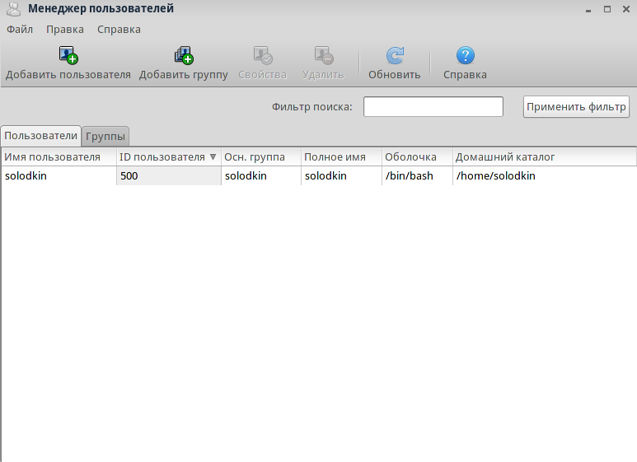

Рисунок 169 Менеджер пользователей

В принципе данная утилита позволяет производить все необходимые базовые операции по управлению пользователями и группами, такие как (но не ограничиваясь перечисленными):

* Создание/удаление учетных записей;
* Редактирование учетных записей;
* Установка ограничений на время использования паролей;
* Создание/удаление/управление группами.

Чтобы отредактировать существующую учетную запись пользователя необходимо дважды нажать на нее мышью, в открывшемся окне (Рисунок 170 Свойства пользователя), Вы можете изменить имя пользователя и его пароль, отредактировать домашний каталог и используемую оболочку. Во «Сведения об учетной записи» Вы можете ограничить срок существования учетной записи. Во вкладке «Сведения о пароле» Вы можете ограничить срок действия пароля. Во вкладке «Группы» Вы можете изменить членство пользователя в группах.

Несмотря на то, что данная утилита предоставляет все необходимые минимальные функции по управлению пользователями и группами, мы рекомендуем использовать для этих целей значительно более широкий функционал MMC (см. Базовая конфигурация MMC).

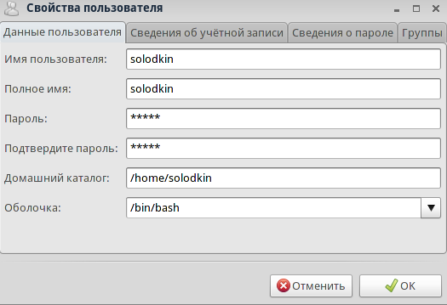

Рисунок 170 Свойства пользователя

### Права доступа к объектам ФС

Концепция политики файловой безопасности RELS строится на том, что любой файл предусматривает три группы правил доступа: для владельца файла (или его создателя), для группы пользователей (в которую чаще всего входит и владелец файла) и для всех остальных.

Права доступа к файлу описываются тремя восьмеричными цифрами. Первая — права доступа владельца, вторая — права доступа группы, третья — права доступа всех остальных. Каждая из этих восьмеричных цифр представляет собой маску из трех бит. Эти биты отвечают за права на чтение, на запись и на исполнение файла. Если бит равен 1, операция разрешена, если 0 — запрещена.

Очень часто вместо восьмеричных цифр приводятся строки из девяти символов r, w, x или -. Их можно разбить на три группы по 3 символа по тому же принципу, что и восьмеричные цифры. В этом случае внутри каждой группы на первой позиции будет стоять символ, отвечающий за чтение (r), на второй — за запись (w), а на третьей — за исполнение (x). При отсутствии соответствующего разрешения вместо буквы будет стоять прочерк.

Для файлов и каталогов (представляющих собой особый вид файла) влияние бит доступа несколько различаются.

Право на чтение файла позволяет пользователю видеть содержимое файла. Для каталога установка права на чтение означает, что разрешается читать файлы, находящиеся в этом каталоге.

Право на запись файла позволяет пользователю изменять его содержимое. Для каталога — создавать файлы внутри каталога.

Право на выполнение файла позволяет запускать его в качестве исполняемого. Для каталога установка этого права дает возможность входить в каталог и просматривать его содержимое.

Предоставление прав доступа к файлу также зависит от прав доступа к каталогу, в котором находится файл. Например, даже если права доступа к файлу выглядят как rwxrwxrwx (всем все разрешено), другие пользователи не смогут получить доступ к файлу, пока у них не будет прав на чтение и исполнение применительно к каталогу, в котором находится этот файл.

Для того чтобы получить доступ к файлу, нужно иметь права на исполнение для всех каталогов на пути к нему и право на чтение (или исполнение) самого файла.

Обычно права доступа к пользовательским файлам имеют вид rw-r-r--, что позволяет другим пользователям читать эти файлы, но не изменять их. Для каталогов права доступа обычно задаются как rwxr-xr-x, что позволяет другим пользователям просматривать их, но не создавать и не удалять файлы в них.

Чтобы исключить возможность доступа других пользователей к тем или иным файлам, следует задать для них права доступа в виде rw-------. Аналогичным образом установка прав доступа к каталогу в виде rwx------ защитит этот каталог от вторжения извне.

Для просмотра прав доступа к файлу необходимо выполнить команду ls -l.

Изменение прав доступа к файлам осуществляется при помощи команды chmod. Права доступа к файлу при вызове команды задаются одним из двух способов: или битовой маской в десятичном представлении, или при помощи символов. Права доступа к файлу может изменять только владелец файла или администратор.

Синтаксис команды:

chmod [who] {+|-|=} [perm] <имя_файла_1> ... <имя_файла_N>

Параметр [who]определяет, для каких категорий пользователей устанавливаются права доступа. Он представляет собой один или несколько следующих символов:

|  |  |  |
| --- | --- | --- |
| a | — | установка прав доступа для всех категорий пользователей. Если параметр who не задан, по умолчанию он заменяется на a*.* |
| u | — | установка прав доступа для владельца файла. |
| g | — | установка прав доступа для пользователей, входящих в группу владельца файла. |
| o | — | установка прав доступа для всех остальных пользователей. |

Операция, выполняемая над правами доступа для заданной категории пользователей, определяется одним из следующих символов:

|  |  |  |
| --- | --- | --- |
| + | — | добавление прав доступа. |
| - | — | отмена прав доступа. |
| = | — | отмена всех существующих прав доступа и добавление перечисленных. Если параметр perm не определен, все существующие права доступа отменяются. |

Параметр [perm]определяет права доступа, которые будут добавлены, отменены или установлены взамен существующих, и представляет собой комбинацию одного или нескольких существующих символов:

|  |  |  |
| --- | --- | --- |
| r | — | право на чтение. |
| w | — | право на модификацию. |
| x | — | право на исполнение. |

Параметры<имя_файла_1> ... <имя_файла_N> — имена файлов, для которых производится изменение прав доступа. Вместо имен файлов могут использоваться шаблоны.

Для решения задач, связанных с правами доступа, также применяются команды сhown(изменение владельца файла) и chgrp (изменение группы, которой принадлежит файл).

Синтаксис команды chown:

chown owner <имя_файла_1> ... <имя_файла_N>

Параметр ownerзадает нового владельца файла в символьном или в числовом виде (ID). Изменить владельца может только владелец файла или администратор. Вместо имен файлов могут использоваться шаблоны.

Синтаксис команды chgrp*:*

chgrp group <имя_файла_1> ... <имя_файла_N>

Команда chgrpустанавливает индикатор группы для указанных файлов равным индикатору группы, переданной в качестве параметра group*.* В качестве параметра groupдопускается использовать имя группы или ее числовой идентификатор*.*

Для получения руководства по использования утилит командной строки необходимо выполнить следующую команду:

man <имя_утилиты>

Команда umask применяется для определения режима по умолчанию для создания файлов, или маски прав доступа. Стандартные настройки umask задаются в файле /etc/profile и применяются ко всем пользователям изделия.

Чтобы рассчитать маску прав доступа, нужно поразрядно вычесть требуемую значение прав доступа файла из восьмеричного числа 777. Если маска равна 777, осуществить какие-либо действия с файлами будет невозможно (777 – 777 = 000). С маской 666 вновь созданные файлы будут иметь маску 111.

Помимо прав доступа к файлу существуют так называемые модификаторы доступа. К модификаторам доступа относятся Sticky Bit, SUID и SGID.

Установка Sticky Bit для каталога позволяет пользователю записывать файлы в этот каталог, но удалять из него он сможет только те файлы, для которых он является владельцем или имеет явно заданные права записи.

Если для исполняемого файла установлен модификатор доступа SUID, он будет запускаться не с правами вызвавшего его пользователя, а с правами владельца файла. Такой прием используется для того, чтобы рядовой пользователь мог работать с некоторыми системными файлами, владельцем которых является root. Например, чтобы пользователь мог самостоятельно изменить свой пароль при помощи программы passwd, у этой программы, владельцем которой является пользователь root, должен быть установлен бит SUID, поскольку она работает с файлом shadow, модификацию которого имеет право производить только пользователь root.

По схожему принципу RELS действует и при установке модификатора доступа SGID, только в этом случае вместо владельца файла используется группа, к которой принадлежит файл. Если SGID установлен для каталога, файлы, содержащиеся в этом каталоге, будут иметь те же установки группы, что и каталог.

### Защита загрузчика

Загрузчик ОС Linux обычно защищается паролем для достижения следующих целей:

1. *Предотвращение доступа к монопольному режиму.* Если взломщику удастся загрузить систему в режиме в монопольном режиме, он автоматически войдет в систему под именем root, не вводя пароля root.
2. *Предотвращение доступа к консоли GRUB.* Если в качестве загрузчика на компьютере используется GRUB, взломщик может воспользоваться редактором GRUB для изменения его настроек или сбора информации с помощью команды cat.
3. *Предотвращение доступа к небезопасным ОС.* Если на компьютере установлено несколько систем, взломщик сможет выбрать при загрузке другую систему, например, DOS, в которой игнорируются права доступа и разрешения для файлов.

Для защиты загрузчика GRUB необходимо задать пароль в его файле конфигурации (/boot/grub/grub.conf). Для этого в консоли под именем суперпользователя root ввести:

/sbin/grub–md5–crypt

Получив приглашение, ввести пароль GRUB и нажать [Enter]. В ответ будет выведен MD5-хэш пароля.

Затем отредактируйте файл конфигурации GRUB /boot/grub/grub.conf. Откройте файл и найдите в основном разделе ниже строки timeout вставьте строку password ––md5 <password–hash>.

Заменить <password–hash> значением, возвращенным командой /sbin/grub–md5–crypt

При следующей загрузке системы меню GRUB запретит вызов редактора или командной строки. Для получения доступа необходимо к редактору и командной строке необходимо нажать сначала [p] и затем ввести пароль GRUB.

Кроме того, необходимо изменить другую часть файла /boot/grub/grub.conf.

Необходимо найти строку title небезопасной ОС и добавить прямо под ней строку lock.

Чтобы задать для конкретного ядра или другой системы отдельный пароль, после строки lock необходимо добавить строку с паролем.

### Рекомендации по созданию паролей

Пароли – это основной способ определения подлинности пользователя, поэтому парольная защита чрезвычайно важна для защиты пользователя, рабочей станции и сети.

Для создания безопасного пароля рекомендуется следовать следующим правилам:

1. Придумывать пароль длиной не меньше восьми символов.
2. Смешивать буквы верхнего и нижнего регистра (Av3TdYen1).
3. Смешивать буквы и цифры.
4. Включать не алфавитно-цифровые символы.
5. Придумать пароль, который возможно запомнить.
6. Не записывать пароль на бумаге.

В случае если при создании нового пароля пользователя RELS идентифицирует, что пароль является небезопасным, то в консоли или терминале появится соответствующее предупреждении, в этом случае рекомендуется использовать другой пароль.

Кроме этого, рекомендуется использовать ограничение срока действия пароля. Ограничение срока действия означает, что по истечении заданного времени (обычно 90 дней) пользователю предлагается сменить пароль. При этом, если пользователь будет вынужден периодически менять пароль, подобранный взломщиком, то пароль будет действовать ограниченное время.

Для определения срока действия пароля используются команда:

chage

Параметр «–M» команды chage определяет максимальный срок действия пароля в днях. Например, чтобы срок действия пароля пользователя истекал через 90 дней, следует использовать команду:

chage –M 90 <username>

### Ограничение доступа к правам root

Ограничение доступа к права суперпользователя (root) может существенно повысить безопасность эксплуатации ОС.

В таблице 1 указаны способы защиты от входа под именем root.

Таблица 1

| Способ | Необходимые действия | Что обеспечивает |
| --- | --- | --- |
| Изменение оболочки root | Отредактировать файл /etc/passwd и сменить оболочку с /bin/bash на /sbin/nologin. | Предотвращает вход в оболочку root и регистрирует попытки входа.  Программы login, gdm, kdm, xdm, su,ssh, scp, sftp не смогут работать с учетной записью root |
| Запрет доступа root с любых консольных устройств (tty) | Пустой файл /etc/securetty не позволит root войти в систему с любых устройств, подключенных к компьютеру | Предотвращает вход под именем root с консоли или по сети.  Программы login, gdm, kdm, xdm не смогут работать с учетной записью root. Другие сетевые службы, открывающие tty |
| Запрет входа root через SSH. | Отредактировать файл /etc/ssh/sshd_config и задать параметр PermitRootLogin равным no | Предотвращает доступ root с помощью набора инструментов OpenSSH. Программы ssh, scp, sftp не смогут работать с учетной записью root |

Дополнительно рекомендуется ограничить доступ к правам root, сделав его возможным только для определенной группы пользователей.

Это можно сделать, добавив пользователей в специальную административную группу *wheel*. Для этого необходимо выполнить от имени root следующую команду:

usermod –G wheel <username>

### Защита оболочек TCP

Оболочки TCP способны не только ограничивать доступ к службам, но и могут использоваться для выдачи баннеров соединений, предупреждать об атаках с определенных узлов и осуществлять улучшенное ведения журнала.

Чтобы сделать для службы баннер с помощью TCP оболочек, необходимо воспользоваться параметром banner. Кроме того, необходимо создать специальный файл, который может находиться где угодно в системе, но должен носить имя «демона», например, /etc/banners/vsftpd. Пример содержимого такого файла:

220–Hello, %c

220–All activity on ftp.example.com is logged.

220–Act up and you will be banned.

Вместо маркера «%c» будут подставлены сведения о клиенте, например, имя пользователя и компьютера или его IP-адрес, что делает соединение еще более опасным.

Чтобы этот баннер выдавался для всех входящих соединений, добавьте в файл /etc/hosts.allow следующую строку:

vsftpd : ALL : banners /etc/banners/

Если при попытке атаки на сервер были идентифицированы узлы или сети, оболочки TCP, следуя указанию spawn, могут сообщить о последующих атаках этих узлов или сетей.

Предположим, что при попытке нападения на сервер был идентифицирован взломщик из сети 206.182.68.0/24. Следующая строка, помещенная в файл /etc/hosts.deny, запрещает подключение и регистрирует попытку в специальном файле:

ALL : 206.182.68.0 : spawn /bin/ 'date' %c %d >> /var/log/intruder_alert

Вместо маркера «%d» необходимо подставить имя службы, к которой пытался обратиться взломщик.

Чтобы разрешить подключение с регистрацией в журнале, необходимо поместить указание spawn в файл /etc/hosts.allow.

Для улучшенного управления доступом рекомендуется так же использовать службы xinetd.

Xinetd позволяет ограничить доступ c определенных узлов к службам по управлением xinetd, что, в свою очередь, ограничивает возможность сканирования портов сервера. Для того чтобы запретить доступ с этих узлов к службам xinetd необходимо добавить данные узлы в список no_access, выставив им флаг Sensor.

Например, для ограничения доступа к Telnet следует выполнить следующие действия:

Необходимо отредактировать файл /etc/xinetd.d/telnet и изменить строку flags следующим образом:

flags = SENSOR

deny_time = 30

disable = no

В результате доступ будет ограничен на 30 мин.

### Определение открытых портов

Для определения открытых портов рекомендуется использовать сканер портов, например nmap.

Следующая команда, запущенная с консоли, определяет, какие порты ждут TCP-соединений из сети:

nmap –sT –O localhost

Чтобы проверить, не связан ли открытый порт с какой-либо известной службой, необходимо ввести:

cat /etc/services | grep <номер порта>

Чтобы проверить порт с помощью netstat, нужно выполнить следующую команду:

netstat –anp | grep 834

Далее необходимо убедится, что netstat указывает Pid использующего порт процесса, в этом случае угроза атаки через данный порт минимальна.

### Использование брандмаэуров

Использование брадмауэров позволяет повысить защищенность ОС от угрозы сетевых вторжений.

#### Использование iptables

Запуск iptables осуществляется с помощью команды:

service iptables start

Чтобы служба iptables смогла работать, следует выключить IP6Tables, выполнив следующие команды:

service ip6tables stopchkconfig ip6tables off

Чтобы iptables по умолчанию запускалась при загрузке системы, необходимо изменить уровень выполнения этой службы с помощью chkconfig.

chkconfig ––level 345 iptables on

#### Основные политики брандмауэра

Утверждение базовых политик брандмауэра создает основу для построения более подробных, определяемых пользователем правил. Для создания правил по умолчанию в iptables используются политики (–P). Обычно применяют политику «отбрасывания» всех пакетов и задают разрешающие правила только для каждого конкретного случая. Следующие правила блокируют все входящие и исходящие пакеты:

iptables –P INPUT DROP

iptables –P OUTPUT DROP

Кроме этого рекомендуется, чтобы все пересылаемые пакеты (пакеты, маршрутизируемые брандмауэром к точке назначения) также были запрещены — это защитит внутренних клиентов от нежелательного влияния Интернета. Для этого необходимо добавить следующее правило:

iptables –P FORWARD DROP

Определив цепочки политики, возможно создавать новые правила для конкретной сети и требований безопасности. В следующих разделах рассматриваются некоторые правила, которые можно внедрить, настраивая брандмауэр iptables.

#### Сохранение и восстановление правил iptables

Правила брандмауэра существуют только пока компьютер включен, после перезагрузки правила автоматически сбрасываются и очищаются. Чтобы сохранить правила, чтобы они загрузились впоследствии, выполните команду:

/sbin/service iptables save

#### Использование механизмов фильтарции

Чтобы пользователи выполняли связанные с сетью функции и использовали сетевые приложения, необходимо открыть определенные порты.

Например, чтобы разрешить доступ к 80-му порту средствами *брандмауэра*, необходимо добавить следующее правило:

iptables –A INPUT –p tcp –m tcp ––sport 80 –j ACCEPT

iptables –A OUTPUT –p tcp –m tcp ––dport 80 –j ACCEPT

Это позволит просматривать веб-содержимое сайтов, работающих на порту 80. Чтобы открыть доступ к защищенным веб-сайтам, необходимо также необходимо открыть порт 443.

iptables –A INPUT –p tcp –m tcp ––sport 443 –j ACCEPT

iptables –A OUTPUT –p tcp –m tcp ––dport 443 –j ACCEPT

Политика FORWARD позволяет администратору управлять тем, как пакеты маршрутизируются в локальной сети. Например, чтобы разрешить маршрутизацию для всей локальной сети (предположим, что брандмауэру/шлюзу назначен внутренний IP–адрес на интерфейсе eth1), можно задать такие правила:

iptables –A FORWARD –i eth1 –j ACCEPT

iptables –A FORWARD –o eth1 –j ACCEPT

Чтобы входящие HTTP-запросы маршрутизировались к выделенному HTTP-серверу с IP-адресом 10.0.4.2 (вне локальной сети 192.168.1.0/24), NAT обращается к таблице PREROUTING и передает пакеты по назначению:

iptables –t nat –A PREROUTING –i eth0 –p tcp ––dport 80 –j DNAT \

––to–destination 10.0.4.2:80

Для блокировки нестандартных портов, не используемы легитимными службами можно воспользоваться командами:

iptables –A OUTPUT –o eth0 –p tcp ––dport 31337 ––sport 31337 –j DROP

iptables –A FORWARD –o eth0 –p tcp ––dport 31337 ––sport 31337 –j DROP

Примечание. Брандмауэр IPv6 реализует подсистема *Netfilter* 6 и команда ip6tables. Для запуска службы используется команда:

service ip6tables start

## Selinux

Пакет selinux при установке интегрируется в ядро ОС, по умолчанию SELinux не активирован.

Помните: SELinux может существенно повысить безопасность ОС, тем не менее мы не рекомендуем его использовать, если у Вас нет соответствующего опыта и перед Вами не стоят задачи по обеспечению безопасности критически важной информации или сервисов.

Настройка режимов работы selinux осуществляется в конфигурационном файле SELinux: /etc/selinux/config.

**Режимы работы:**

1) Включение SELinux:

- в конфигурационном файле изменить строку:

SELINUX=enforcing

- перезагрузить компьютер.

2) Отключение SELinux:

- в конфигурационном файле изменить строку:

SELINUX=disabled

- перезагрузить компьютер

3) Режим предупреждений SELinux

- в конфигурационном файле изменить строку:

SELINUX=permissive

- перезагрузить компьютер

4) Включение SELinux в тестовом режиме

- ввести в консоли semanage, Selinux будет запущен

- перезагрузить компьютер, настройки Selinux будут сброшены, Selinux отключен.

### Основные понятия Selinux

1. *Домен* – это список того, что может делать процесс, или какие действия процесс может выполнять над различными типами. Домен однозначно определяет привилегии процесса.
2. *Тип* – список того, что можно сделать с объектом, т. е список определяющий привилегии доступа к объекту.
3. *Роль*– определяет список доменов, к которым имеет доступ пользовательская роль.
4. *Контекст безопасности* – это набор всех атрибутов, связанных с объектами типа файлов, каталогов, процессов, TCP сокетов и т.п.
5. *Политики* – это наборы правил, контролирующие такие список ролей, к которым имеет доступ пользователь, какие роли имеют доступ к каким доменам и какие домены имеют доступ к каким типам.

### Использование средств Selinux.

#### Изменение контекста командой newrole –r

Синтаксис команды:

newrole –r role

где «role» – это роль, которую необходимо получить. Например, для роли sysadm_r, необходимо ввести:

newrole –r sysadm_r

Поддерживаемые административные роли:

* system_r. Все роли, предназначенные для осуществления разграничения доступа системных служб, являются подмножеством данной базовой роли.
* sysadm_r. Предназначена для основных административных задач, в том числе для установки и модификации контекста безопасности, а также изменения классификационных уровней субъектов и объектов.
* secadm_r. Предназначена для администратора безопасности и позволяет осуществлять настройку SELinux. Перезапуск политики безопасности возможен только в этой роли.
* auditadm_r. Предназначена для управления конфигурацией аудита.

Поддерживаемые пользовательские роли:

* staff_r. Роль для пользователей, которые могут воспользоваться командой newrole и перейти в одну из административных ролей.
* user_r. Роль по умолчанию для обычных пользователей.

#### Создание нового пользователя с именем setest.

Для создания нового пользователя следует использовать команду:

root@server:~# useradd –c "SE Linux test user" –m –d /home/setest –g users –s /bin/bash –u 1005 setest

#### Назначение ролей пользователям и активация изменений

Назначить пользователю setest доступ к роли *user_r*.. В конце файла */etc/selinux/users*, необходимо добавить строку:

user setest roles { user_r };

Для активации изменений, внесенных в */etc/selinux/users*. Необходимо выполнить команду:

make –C /etc/selinux load

#### Установка контекста безопасности по умолчанию для пользователей

Установка производится в файле /etc/security/default_context., например, system_r:local_login_t user_r:user_t.

#### Перемаркировка домашнего каталога пользователя

Если пользователь должен иметь другую роль, то необходимо провести маркировку файлов:

find /home/setest | xargs chcon –h system_u:object_r:user_home_t ;

chcon –h system_u:object_r:user_home_dir_t /home/setest

#### Редактирование файла пользовательских доменов

Для редактирования файла пользовательских доменов необходимо в файл /etc/selinux/domains/user.te – (конфигурационный файл пользовательских доменов) добавить строки:

full_user_role(second)

allow system_r second_r

allow sysadm_r second_r

В файле /etc/selinux/macros/user_macros.te.добавить

undefine(`in_user_role')

define(`in_user_role',`role user_r types $1;role second_r types $1;')

### Утилиты для выполнения действий с отличными от пользовательских правами

#### Утилита runcon

Утилита runcon позволяет выполнить произвольную команду с указанным контекстом безопасности. Синтаксис команды runcon:

runcon [-t <тип>] [-l <уровень>] [-u <пользователь>] [-r <роль>] <команда> [<аргументы>]

#### Утилита su

Утилита su используется, когда требуются привилегии суперпользователя. Она устраняет необходимость в прямой авторизации под учетной записью root.

Файл /etc/securetty содержит список терминалов, в которых может авторизоваться root. По умолчанию в этот список входят только локальные виртуальные консоли (tty).

#### Утилита sudo

Утилита sudo позволяет пользователю использовать его собственный пароль для доступа с привилегиями root к ограниченному набору команд. Это позволяет пользователю, например, монтировать съемные носители и открывать лоток устройства чтения компакт-дисков, не имея других привилегий root. Утилита sudo также ведет журнал всех успешных и неуспешных попыток выполнить команду sudo, что дает возможность отследить, кто и с какой целью выполнял эти команды.

## Контексты Selinux

В ОС с запущенным SELinux, все процессы и файлы маркированы (помечены) так, чтобы представлять информацию в контексте безопасности. Эта информация называется контекстом SELinux, и просматривается с использованием команды ls –Z:

$ ls –Z file1

–rw–rw–r–– user1 group1 unconfined_u:object_r:user_home_t:s0 file1

В этом примере, SELinux приводит пользователя (unconfined_u), роль (object_r), тип (user_home_t) и уровень (s0). Эта информация используется для принятия решений контроля доступа. В системах DAC (дискреционного контроля доступа), контроль доступа осуществляется с использованием ID пользователя и группы. Правила политики SELinux проверяются после правил DAC. Правила политики SELinux не используются, если DAC блокировал доступ первым.

Существует множество команд для управления контекстом SELinux для файлов, такие как chcon, semanage fcontext и restorecon.

### Временные изменения: chcon

Команда chcon вносит изменения в контекст SELinux для файлов. Однако, изменения, вносимые с помощью команды chcon не сохраняются после перемаркирования ФС или выполнения команды /sbin/restorecon. Политика SELinux контролирует может ли пользователь изменять контекст для файлов. При использовании команды chcon, пользователи предоставляют всю информацию или часть об изменении контекста SELinux. Некорректный тип файла обычно является причиной блокирования доступа SELinux.

В примерах, приведенных ниже показывается изменение атрибута тип контекста SELinux.

Пример: Выполнить команду cd без аргументов для перехода в домашний каталог.

Выполнить команду touch file1 для создания нового файла. Используя команду ls –Z file1 просмотрите контекст SELinux для file1:

$ ls –Z file1

–rw–rw–r–– user1 group1 unconfined_u:object_r:user_home_t:s0 file1

В этом примере контекст SELinux для file1 включает пользователя SELinux unconfined_u, роль object_r, тип user_home_t и уровень s0

Пример: Выполнить команду chcon –t samba_share_t file1 для изменения типа на samba_share_t. Опция –t отвечает за изменение типа. Просмотрите изменения с помощью ls –Z file1:

$ ls –Z file1

–rw–rw–r–– user1 group1 unconfined_u:object_r:samba_share_t:s0 file1

Пример: Использовать команду /sbin/restorecon –v file1 для восстановления контекста SELinux для файла file1. Использовать –v опцию для просмотра изменений, вносимых командой:

$ /sbin/restorecon –v file1

restorecon reset file1 context unconfined_u:object_r:samba_share_t:s0–>system_u:object_r:user_home_t:s0

В этом примере, предыдущий тип samba_share_t восстанавливается на корректное значение, user_home_t. Когда используется целевая политика targeted (Политика SELinux по умолчанию), команда /sbin/restorecon читает файлы в каталоге /etc/selinux/targeted/contexts/files/, для того, чтобы узнать какие контексты SELinux должны присваиваться файлам.

### Постоянные изменения: semanage fcontext

Команда /usr/sbin/semanage fcontext изменяет контекст SELinux для файлов. При использовании целевой политики *targeted*, изменения, вносимые этой командой, добавляются в файл/etc/selinux/targeted/contexts/files/file_contexts, если изменения вносятся для существующих файлов, то они добавляются в файл file_contexts, или добавляются в файл file_contexts.local для новых файлов и каталогов, например при создании каталога /web/.

Setfiles использующаяся при маркировании ФС и /sbin/restorecon, использующаяся для восстановления контекста SELinux по умолчанию, читают эти файлы. Это значит, что изменения вносимые командой /usr/sbin/semanage fcontext постоянны, даже если ФС будет перемаркирована. Политика SELinux контролирует возможность пользователей изменять контекст файлов.

В следующем примере демонстрируется как изменить тип файла в контексте SELinux.

Пример:

От имени пользователя root, выполнить команду:

touch /etc/file1

для создания нового файла. По умолчанию, вновь созданные файлы в каталоге /etc/ помечаются типом etc_t:

# ls –Z /etc/file1

–rw–r––r–– root root unconfined_u:object_r:etc_t:s0 /etc/file1

От имени пользователя root, выполнить команду:

/usr/sbin/semanage fcontext –a –t samba_share_t /etc/file1

для изменения типа файла file1 на samba_share_t. Опция «–a» добавляет новую запись, а опция «–t» определяет тип (samba_share_t).

Примечание. Выполнение данной командой не изменяет тип напрямую, таким образом, – file1 остается помечен типом etc_t:

# /usr/sbin/semanage fcontext –a –t samba_share_t /etc/file1

# ls –Z /etc/file1

–rw–r––r–– root root unconfined_u:object_r:etc_t:s0 /etc/file1

Команда /usr/sbin/semanage fcontext –a –t samba_share_t /etc/file1 добавляет следующую запись в файл:

/etc/selinux/targeted/contexts/files/file_contexts.local:

/etc/file1 unconfined_u:object_r:samba_share_t:s0

От имени пользователя root выполнить для изменения типа команду:

/sbin/restorecon –v /etc/file1

Так как команда semanage добавила запись в file.contexts.local для /etc/file1, команда /sbin/restorecon изменяет тип на samba_share_t:

# /sbin/restorecon –v /etc/file1

restorecon reset /etc/file1 context unconfined_u:object_r:etc_t:s0–>system_u:object_r:samba_share_t:s0

От имени пользователя root для удаления file1 выполнить команду:

rm –i /etc/file1

От имени пользователя root для удаления контекста добавленного для /etc/file1.выполнить команду:

/usr/sbin/semanage fcontext –d /etc/file1

Когда контекст удален, выполнение команды restorecon изменяет тип на etc_t, вместо samba_share_t.

### Монтирование ФС с изменение контекста

Для монтирования ФС с определенным контекстом, переопределяющим уже существующий контекст или указывающий другой контекст по умолчанию для ФС, не использующей расширенные атрибуты, от имени пользователя root для подключения нужной ФС используется команда:

mount –o context=*SELinux_user:role:type:level*

Изменения контекста не записываются на диск. По умолчанию, при монтировании NFS на стороне клиента, ФС присваивается контекст, назначенный политикой для ФС NFS. В большинстве политик, этот контекст использует тип nfs_t. Без дополнительных опций монтирования, такой тип, может привести к отказам в доступе к ФС NFS для других служб, таких как Apache HTTP Server. Ниже показано как монтировать ФС NFS так, чтобы предоставлялся доступ для Apache HTTP Server:

# mount server:/export /local/mount/point –o\

context="system_u:object_r:httpd_sys_content_t:s0"

Вновь созданные файлы и директории в этих ФС появляются с контекстом, указанным опцией –o context: однако, так как изменения контекста не записываются на диск, то для таких ситуаций, контекст указанный опцией context сохраняется, только если опция context используется при следующем монтировании и с указанием того же самого контекста.

### Создание постоянных контекстных монтирований

Для сохранения контекста постоянным при перемонтированиях и перезагрузках, необходимо добавить запись для ФС в /etc/fstab или в карту автомонтирования, и использовать нужный контекст как опцию монтирования. В следующем примере добавлена запись в /etc/fstab для монтирования NFS с нужным контекстом:

server:/export /local/mount/ nfs context="system_u:object_r:httpd_sys_content_t:s0" 0 0

# Работа в Консоли

## Командные оболочки (интерпретаторы)

Рекомендуемой оболочкой, которая используется по умолчанию, является *bash* (*Bourne Again Shell*). *Bash* – самая распространенная оболочка под Linux. Она ведет историю команд и предоставляет возможность их редактирования.

Чтобы проверить, какая оболочка используется, необходимо выполнить команду:

echo $SHELL

Каждая оболочка имеет собственный синтаксис.

Ниже приведены примеры с использованием оболочки *bash*.

### Командная оболочка *Bash*

В *bash* имеется несколько приемов для работы с командной строкой:

* <Ctrl + A > – перейти на начало строки;
* <Ctrl + U> – удалить текущую строку;
* <Ctrl + C> – остановить текущую задачу.

Можно использовать «;» для того, чтобы ввести несколько команд одной строкой. Клавиши «вверх» и «вниз» позволяют перемещаться по истории команд. Для того чтобы найти конкретную команду в списке набранных, не пролистывая всю историю, нужно набрать <Ctrl + R>.

Команды, присутствующие в истории, отображаются в списке пронумерованными. Для того чтобы запустить конкретную команду нужно набрать:

! номер команды

если ввести:

!!

запустится последняя из набранных команд.

*Bash* позволяет для удобства пользователей, нажатием клавиши <TAB>, завершать имена программ, команд, каталогов и т. п., в случаях, если их имена имеют длинные названия.

Например, если необходимо использовать программу декомпрессии *bunzip2*, то для этого нужно набрать: *bu* и нажать <TAB>, после чего будет выведен список имен начинающихся с «bu».

Программу, вызываемую из командной строки, *bash* ищет в каталогах, определяемых в системной переменной *PATH*. По умолчанию в этот перечень каталогов не входит текущий каталог, обозначаемый «./». Поэтому для запуска программы *prog* из текущего каталога, нужно ввести команду:

./prog

### Базовые команды оболочки *Bash*

Все команды, приведенные ниже, могут быть запущены в режиме консоли:

1. Для получения более подробной информации о команде (утилите) используйте команду *man*. Пример:

man ls

1. Команда *su* позволяет получить права администратора. Когда вводится команда *su,* оболочка запрашивает у пользователя пароль суперпользователя root. Необходимо ввести пароль и нажать <Enter>, чтобы пользователь получил привилегии суперпользователя. Чтобы вернуться к собственным правам пользователя, можно набрать:

exit

1. Команда *cd* позволяет сменить каталог. Она работает как с абсолютными, так и с относительными путями.

Например, для перехода из домашнего каталога в его подкаталог «docs/» нужно ввести относительный путь:

cd docs/

Чтобы перейти в каталог «/usr/bin», нужно набрать (абсолютный путь):

cd /usr/bin/

Некоторые варианты команды:

* «cd ..» – позволяет сделать текущим родительский каталог (обратите внимание на пробел между cd );
* «cd – » – позволяет вернуться в предыдущий каталог;
* «cd» ‑ переводит в ваш домашний каталог.

1. Команда *ls* *(list)* выдает список файлов в текущем каталоге. Две основные опции:

* «–a» – просмотр всех файлов включая скрытые;
* «–l» – отображение более подробной информации.

1. Команда *rm* используется для удаления файлов.

**ВНИМАНИЕ!** Удалив файл, Вы не сможете его восстановить.

(Существует исключение для файловой системы ext2 – программа *recover*).

Синтаксис:

rm имя_файла

У данной программы существует ряд параметров. Часто используемые параметры:

* «–i» – запрос на удаление файла;
* «–r» – рекурсивное удаление (т. е. удаление, включая подкаталоги и скрытые файлы).

Пример:

rm –i ~/html/*.html

Удаляет все файлы *html* в каталоге «html».

1. Команда *mkdir* позволяет создать каталог, команда *rmdir* удаляет каталог, при условии, что он пуст.

Синтаксис:

mkdir имя_каталога

rmdir имя_каталога

Команда *rmdir* часто заменяется командой *rm –rf,* которая позволяет удалять каталоги, даже если они не пусты.

1. Команда *less* позволяет постранично просматривать текст.

Синтаксис:

less имя_файла

Крайне полезно просмотреть файл, перед тем как его редактировать. Для выхода из файла нужно набрать «q».

1. Команда *grep* имеет много опций и предоставляет возможности поиска символьной строки в файле.

Синтаксис:

grep шаблон_поиска файл

1. Команда *ps о*тображает список текущих процессов. Колонка команд указывает имя процесса, колонка PID (идентификатор процесса) – номер процесса (этот номер используется, для операций с процессом, например чтобы уничтожить его командой *kill*).

Синтаксис:

ps аргументы

Аргумент «u» предоставляет больше информации, позволяет просмотреть те процессы, которые не принадлежат пользователю (такие как те, что были запущены во время процесса загрузки.).

1. Команда *kill* используется для завершения программы в случаях, если программа перестала отвечать или зависла.

Синтаксис:

kill PID_номер

Когда команда *kill* не дает желательного эффекта нужно использовать:

kill –9 PID_number

Номер PID выясняется при помощи команды ps.

## Утилиты для работы с консолью

### Утилита *cd*

Утилита *cd* предназначена для смены текущего каталога.

Синтаксис:

cd [каталог]

Если каталог не указан, используется значение переменной окружения *$HOME* (обычно это каталог, в который пользователь попадает сразу после входа в систему). Если каталог задан полным именем, он становится текущим. Если имя не полное, утилита *cd* пытается найти каталог по одному из маршрутов, заданных переменной окружения *$CDPATH.* Способ задания и семантика этой переменной такие же, как у *$PATH*. По отношению к новому каталогу нужно иметь право на выполнение, которое в данном случае трактуется как разрешение на поиск.

Поскольку для выполнения каждой команды создается отдельный процесс, *cd* не может быть обычной командой; она распознается и выполняется *SHELL*.

### Утилита *pwd*

Утилита *pwd* выдает имя текущего (рабочего) каталога.

Синтаксис:

Pwd

### Утилита *mkdir*

Утилита *mkdir* позволяет создавать один или несколько каталогов с режимом доступа 0777 (возможно измененном с учетом «umask(1)» и опции «–m»). Для создания каталога необходимо располагать правом записи в вышестоящий каталог.

Синтаксис:

mkdir [–m режим_доступа] [–p] каталог ...

Идентификаторы владельца и группы новых директорий устанавливаются соответственно равными реальным идентификаторам владельца и группы процесса.

Утилитой *mkdir* обрабатываются две опции:

* «–m режим_доступа» – явное задание «режима_доступа» для создаваемых каталогов;
* «–p» – при указании этой опции перед созданием нового каталога предварительно создаются все несуществующие вышележащие каталоги.

### Утилита *ls*

Утилита *ls* для каждого имени каталога распечатывает в консоли список входящих в этот каталог файлов; для файлов – повторяется имя файла и выводится дополнительная информация в соответствии с указанными флагами. По умолчанию имена файлов выводятся в алфавитном порядке. Если имена не заданы, выдается содержимое текущего каталога. Если заданы несколько аргументов, то они сортируются по алфавиту, однако сначала всегда идут файлы, а потом каталоги с их содержимым.

Синтаксис:

ls [–R] [–a] [–d] [–C] [–x] [–m] [–l] [–n] [–o] [–g] [–r] [–t] [–u] [–c

[–p] [–F] [–b] [–q] [–i] [–s] [–f] [имя ...]

Существует три основных формата выдачи. По умолчанию выдается по одному файлу в строке; флаги «–C» и «–x» позволяют выдавать информацию в несколько колонок, а флаг «–m» задает свободный формат. Для определения формата вывода при указании флагов «–C», «–x» и «–m» используется переменная окружения COLUMNS, значение которой равно количеству символов в выходной строке. Если эта переменная не установлена, используется БД *terminfo* и значение переменной окружения TERM.

Если эта информация недоступна, длина выходной строки берется равной 80.

При использовании команды:

ls –l /util/by

результат выглядит так:

–rwxr–xr–x 1 root sys 50 Jun 22 10:42 /util/by

На приведенном результате можно увидеть следующее:

* содержимое файла «/util/by» последний раз изменялось в 10 часов 42 минуты 22 января;
* размер файла 50 байт;
* владелец этого файла принадлежит группе «sys» и является суперпользователем root;
* число 1 обозначает количество ссылок на файл «/util/by»;
* последовательность минусов и букв указывает, что владелец, члены группы и прочие пользователи могут читать и выполнять файл, а право изменять файл имеет только владелец.

### Утилита *cp*

Утилита *cp* предназначена для копирования файлов.

Синтаксис:

cp файл1 [файл2 ...] целевой_файл

Утилита *cp* копирует «файл1» в «целевой_файл», при этом «файл1» не должен совпадать с «целевым_файлом» (будьте внимательны при использовании метасимволов *shell*). Если «целевой_файл» является каталогом, то «файл1, файл2,...,» копируются в него под своими именами. Только в этом случае можно указывать несколько исходных файлов.

Если «целевой_файл» существует и не является каталогом, его старое содержимое теряется. Режим, владелец и группа «целевого_файла» при этом не меняются.

Если «целевой_файл» не существует или является каталогом, новые файлы создаются с теми же режимами, что и исходные (кроме *sticky bit*, если работа не осуществляется под суперпользователем). Время последней модификации «целевого_файла» (и последнего доступа, если он не существовал), а также время последнего доступа к исходным файлам устанавливается равным времени, когда выполняется копирование.

Если «целевой_файл» был ссылкой на другой файл, все ссылки сохраняются, а содержимое файла изменяется.

### Утилита *mv*

Утилита *mv* предназначена для перемещения и переименования файлов.

Синтаксис:

mv [–f] файл1 [файл2 ...] целевой_файл

Утилита *mv* перемещает (переименовывает) «файл1» в «целевой_файл», при этом «Файл1» не должен совпадать с «целевым_файлом» (будьте внимательны при использовании метасимволов *shell*). Если «целевой_файл» является каталогом, то «файл1, файл2, ...,» перемещаются в него под своими именами. Только в этом случае можно указывать несколько исходных файлов.

Если «целевой_файл» существует и не является каталогом, его старое содержимое теряется. Если при этом обнаруживается, что в «целевой_файл» не разрешена запись, то выводится режим этого файла и запрашивается строка со стандартного ввода. Если эта строка начинается с символа «y», то требуемые действия все же выполняются, при условии, что у пользователя достаточно прав для удаления «целевого_файла». Если была указана опция «–f» или стандартный ввод назначен не на терминал, то требуемые действия выполняются без всяких запросов. Вместе с содержимым «целевой_файл» наследует режим «файла1».

Если «файл1» является каталогом, то он переименовывается в «целевой_файл», только если у этих двух каталогов общий родительский каталог; при этом все файлы, находившиеся в «файле1», перемещаются под своими именами в «целевой_файл». Если «файл1» является файлом, а «целевой_файл» – ссылкой, причем не единственной, на другой файл, то все остальные ссылки сохраняются, а «целевой_файл» становится новым независимым файлом.

Если «файл1» и «целевой_файл» лежат на разных файловых системах, то команда mv копирует «файл1», а затем удаляет оригинал; если «файл1» был ссылкой, то «целевой_файл» ссылкой быть не сможет.

### Утилита *rm*

Утилита *rm* предназначена для удаления указанных файлов или каталогов.

Синтаксис:

rm [–f] [–i] файл ...

rm –r [–f] [–i] каталог ... [файл ...]

Если заданное имя было последней ссылкой на файл, то файл уничтожается. Для удаления пользователь должен обладать правом записи в каталог, при этом иметь право на чтение или запись файла не обязательно.

Если нет права на запись в файл и стандартный ввод назначен на терминал, то выдается (в восьмеричном виде) режим доступа к файлу и запрашивается подтверждение, если подтверждение начинается с буквы «y», то файл удаляется, иначе – нет. Если стандартный ввод назначен не на терминал, *rm* ведет себя так же, как при наличии опции «–f».

### Утилита *cat*

Утилита *cat* предназначена для слияния и вывода файлов.

Синтаксис:

cat [–u] [–s] [–v] [–t] [–e] файл ...

*Cat* по очереди читает указанные файлы и выдает их содержимое на стандартный вывод. Например:

cat f

cat f1 f2 > f3

где «cat f» распечатывает содержимое файла «f», а «cat f1 f2 > f3» сливает первые два файла и помещает результат в третий.

Чтобы добавить файл «f1» к файлу «f2», надо выполнить команду:

cat f1 >> f2

### Утилита *which*

Утилита *which* предназначена для поиска программных файлов ивыдает путь к указанному в аргументе «command» исполняемому файлу.

Синтаксис:

which [–as] [command] ...

Which

Опции:

* «–a» – список всех похожих исполнимых файлов.
* «–s» – не выводить путь. Возвращает 0, если файл найден и 1, если файл не найден.

### Утилита *chmod*

Утилита *chmod* предназначена для изменения режима доступа к файлам.

Синтаксис:

chmod режим файл ...

Права доступа к указанным файлам (среди которых могут быть каталоги) изменяются в соответствии с указанным режимом. Режим может быть задан в абсолютном или символьном виде.

Абсолютный вид – восьмеричное число, являющееся поразрядным значением «или» следующих режимов:

* «04000» ‑ при выполнении переустановить действующий идентификатор пользователя;
* «020#0» ‑ при выполнении переустановить действующий идентификатор группы, если «#» есть 7, 5, 3 или 1; учитывать блокировку доступа, если «#» есть 6, 4, 2 или 0;
* «01000» ‑ *sticky bit*;
* «00400» ‑ доступен для чтения владельцем;
* «00200» ‑ доступен для записи владельцем;
* «00100» ‑ доступен для выполнения (в случае каталога – для просмотра) владельцем;
* «00040» ‑ доступен для чтения членами группы;
* «00020» ‑ доступен для записи членами группы;
* «00010» ‑ доступен для выполнения (просмотра) членами группы;
* «00004» ‑доступен для чтения прочими пользователями;
* «00002» ‑ доступен для записи прочими пользователями;
* «00001» ‑ доступен для выполнения (просмотра) прочими пользователями.

Использование символьного вида основано на однобуквенных обозначениях, которые определяют класс доступа и права доступа для членов данного класса. Права доступа к файлу зависят от идентификатора пользователя и идентификатора группы, в которую он входит. Режим в целом описывается в терминах трех последовательностей, по три буквы в каждой:

Владелец Группа Прочие

(u) (g) (o)

rwx rwx rwx

Здесь владелец, члены группы и все прочие пользователи обладают правами чтения файла, записи в него и его выполнения. В примере показаны обозначения, как для класса доступа, так и для прав доступа внутри класса.

Для задания режима доступа в символьном виде используется следующий синтаксис:

[кому] операция права

Часть «кому» есть комбинация букв «u», «g» и «o» (владелец, члены группы и прочие пользователи соответственно). Если часть «кому» пропущена или указано «a», то это эквивалентно «ugo».

Операция может быть: «+» (добавить право), «–» (лишить права), «=» (в пределах данного класса присвоить права абсолютно, т. е. добавить указанные права и отнять неуказанные).

Права – любая осмысленная комбинация следующих букв:

* «r» – право на чтение;
* «w» – право на запись;
* «x» – право на выполнение (поиск в каталоге);
* «s» – при выполнении переустанавливать действующий идентификатор пользователя или группы;
* «t» – после выполнения программы сохранять сегмент команд (*sticky bit*);
* «l» – учет блокировки доступа.

Опустить часть права можно, только если операция есть «=» (для лишения всех прав).

Если надо сделать более одного указания об изменении прав, то при использовании символьного вида в правах не должно быть пробелов, а указания должны разделяться запятыми. Например, команда:

chmod u+w,go+x f1

добавит для владельца право писать в файл «f1», а для членов группы и прочих пользователей – право выполнять файл. Права устанавливаются в указанном порядке. Право «s» можно добавлять только для пользователя и группы, право «t» – только для пользователя.

Учет блокировки доступа («l») к файлу и его частям означает возможность монопольного захвата сегментов файла на время их обработки. Нельзя, однако, разрешить выполнение файла для членов группы и одновременно учитывать блокировку файла. Нельзя также разрешить переустановить при выполнении действующий идентификатор группы и учитывать блокировку файла. Таким образом, следующие команды являются некорректными:

chmod g+x,+l f2

chmod g+s,+l f3

Изменить режим доступа к файлу может только его владелец или суперпользователь. *Sticky bit* может установить только суперпользователь. Чтобы добавить право переустановки идентификатора группы, надо быть членом этой группы; кроме того, для членов группы должно быть установлено право выполнения.

Для просмотра прав доступа и контроля при их изменении используется команда *ls* с флагом «–l».

Права переустановки идентификаторов пользователя и группы отмечаются буквой «s» на месте соответствующей буквы «x»: малой «s», если соответствующая категория пользователей имеет право «x», и большой буквой «S» – если не имеет; право «t» отмечается на месте последней буквы «x»: малой «t», если прочие пользователи имеют право выполнять файл, и большой «T» – если не имеют. Право «l» отмечается на месте права «x» для членов группы.

### Утилита umask

Утилита *umask* предназначена для установки маски режима создания файлов.

Синтаксис:

umask [маска]

Пользовательской маске режима создания файлов присваивается указанное восьмеричное значение.

Три восьмеричные цифры соответствуют правам на чтение/запись/выполнение для владельца, членов группы и прочих пользователей соответственно. Значение каждой заданной в маске цифры вычитается из соответствующей «цифры», определенной системой при создании файла. Например «umask022» удаляет права на запись для членов группы и прочих пользователей (у файлов, создававшихся с режимом 777, он оказывается равным 755; а режим 666 преобразуется в 644).

Если маска не указана, выдается ее текущее значение.

*Umask* распознается и выполняется *shell*.

*Umask* целесообразно включить в пользовательский профайл, тогда она будет автоматически вызываться при входе в систему и установит нужный режим доступа к создаваемым файлам и каталогам.

### Утилита *find*

Утилита *find* рекурсивно просматривает каждый из каталогов, перечисленных в «списке_поиска» (см. ниже), отыскивая файлы, удовлетворяющие логическому выражению, построенному с помощью описанных ниже средств.

Синтаксис:

find список_поиска выражение

В «список_поиска» могут входить и обычные файлы. Ниже приведены элементарные логические выражения и их результаты, где «n» ‑ целое десятичное число, на месте которого могут также указываться комбинации «+n», что означает «больше, чем n» и «–n» ‑ «меньше, чем n»:

* «–name шаблон_файлов» – истина, если текущий файл удовлетворяет «шаблону_файлов». Символы шаблона, имеющие для *shell* специальный смысл, должны быть экранированы.
* «[–perm] [–]восьмеричное_число» – истина, если режим доступа к текущему файлу в точности равен «восьмеричному_числу». Если перед «восьмеричным_числом» указан знак «–», то для сравнения из режима файла берутся только биты, соответствующие битам «восьмеричного_числа», равным единице.
* «–type c» – истина, если файл имеет тип «c», где «c» есть «b», «c», «d», «p» или «f» – блочный или символьный специальный файл, каталог, именованный канал или обычный файл.
* «–links n» – истина, если на файл имеется n ссылок.
* «–user имя_пользователя» – истина, если файл принадлежит пользователю с данным именем. Если «имя_пользователя» является числом и не встречается в файле «/etc/passwd», оно рассматривается как идентификатор пользователя.
* «–group имя_группы» – истина, если файл принадлежит группе с данным именем. Если «имя_группы» является числом и не встречается в файле «/etc/group», оно рассматривается как идентификатор группы.
* «–size n[c]» – истина, если файл занимает n блоков (по 512 байт). Если указана буква «c», то размер файла задается в символах.
* «–atime n» – истина, если последний доступ к файлу производился n дней назад. Сама команда *find* изменяет время доступа к каталогам, входящим в «список_поиска».
* «–mtime n» – истина, если файл последний раз модифицировался n дней назад.
* «–ctime n» ‑ истина, если характеристики файла (размер, режим доступа) последний раз изменялись n дней назад.
* «–exec команда» – истина, если после выполнения команды возвращается нулевой код завершения. Запись команды должна заканчиваться экранированной точкой с запятой. Аргумент команды «{ }» заменяется текущим именем файла.
* «–ok команда» – эквивалентно «–exec» за исключением того, что перед выполнением команды запрашивается подтверждение (в виде сгенерированной командной строки со знаком «?» в конце) и она выполняется только при ответе «y».
* «–print» – всегда истина, вызывает выдачу маршрутного имени текущего файла.
* «–cpio устройство» – всегда истина вызывает вывод текущего файла на указанное устройство в формате «cpio» (записями по 5120 байт).
* «–newer файл» – истина, если текущий файл был модифицирован позднее указанного файла.
* «–depth» – всегда истина, изменяет способ просмотра каталогов: сначала просматриваются входящие в каталог файлы, а затем уже сам каталог.
* «–mount» – всегда истина; ограничивает поиск файловой системой, содержащей указанный в «списке_поиска» каталог. Если в «списке_поиска» не указан ни один каталог, используется текущий.

### Утилита *Ln*

Утилита *Ln* предназначена для создания ссылки на файл.

Синтаксис:

ln [–f] файл1 [файл2 ...] целевой_файл

*Ln* делает «целевой_файл» ссылкой на «файл1». «Файл1» не должен совпадать с «целевым_файлом» (будьте внимательны при использовании метасимволов *shell*). Если «целевой_файл» является каталогом, то в нем создаются ссылки на «файл1, файл2,...» с теми же именами. Только в этом случае можно указывать несколько исходных файлов.

Если «целевой_файл» существует и не является каталогом, его старое содержимое теряется. Если при этом обнаруживается, что в «целевой_файл» не разрешена запись, то выводится режим доступа к этому файлу и запрашивается строка со стандартного ввода. Если эта строка начинается с символа «y», то требуемые действия все же выполняются, при условии что у пользователя достаточно прав для удаления «целевого_файла». Если была указана опция «–f» или стандартный ввод назначен не на терминал, то требуемые действия выполняются без всяких запросов. «Целевой_файл» наследует режим доступа к «файлу1».

### Утилита *file*

Утилита *file* предназначена ддя определения типа файла.

Синтаксис:

file [–c] [–f файл_имен] [–m магический_файл] файл ...

*File* проводит серию тестов, пытаясь классифицировать файлы, указанные в командной строке. Если файл текстовый, команда пытается по первым 512 байтам угадать язык программирования. Для выполняемых файлов выдается также номер версии, если он больше 0.

### Утилита *chattr*

Утилита *chattr* изменяет атрибуты файлов файловой системы *ext2*.

Синтаксис:

chattr [ –Rv ] [ –v версия ] [ атрибуты ] файлы...

Формат символьного режима утилиты:

+–=[ASacDdIijsTtu]

где:

* «+» ‑ добавление выбранных атрибутов к существующим атрибутам;
* «–» ‑ снятие выбранных атрибутов;
* «=» ‑ определение только указанных атрибутов для файлов;
* «SacDdijsTtu» ‑ указывают на новые атрибуты для файлов: не обновлять время последнего доступа (atime) к файлу (A), синхронное обновление (S), только добавление к файлу (a), сжатый (c), синхронное обновление директорий (D), не архивировать (d),неизменяемый (i), журналирование данных (j), безопасное удаление (s), вершина иерархии директорий (T), нет tail–merging (t), не удаляемый (u).

### Утилита *lsattr*

Утилита *lsattr*  предназначена для выдачи списка атрибутов файлов на Linux *ext2fs*.

Синтаксис:

lsattr [ –RVadv ] [ файлы... ]

### Утилита mkfs

Утилита *mkfs* формирует файловую систему (ФС), записывая данные в специальный файл *special* в соответствии с указаниями, заданными в остальной части командной строки.

Синтаксис: mkfs [ -V ] [ -t тип ] [ параметры ] файл [ блоки ]

В случае, если *special* содержит ФС, то, прежде чем переписывать в нем информацию, Вам потребуется подтвердить операцию. Выбор опции «–y» («да») означает перезапись информации. Опция «–n» заставляет *mkfs* прекратить работу, если в назначенном файле содержится существующая ФС.

Опция -t задает тип создаваемой ФС.

При создании ФС не происходит форматирование дискового пространства, также часть пространства резервируется под служебную информацию, которая будет доступна только суперпользователю.

### Утилита *fsck*

Утилита *fsck* проверяет и восстанавливает в интерактивном режиме не согласующиеся места ФС Linux.

Синтаксис:

/bin/fsck [option] [filesystem]

Описание:

Если ФС внутренне согласованна, то выдается сообщение о количестве файлов, количестве занятых и свободных блоков. Если же ФС содержит внутренние противоречия, то Вы получаете запросы на подтверждение по каждой корректировке. Следует отметить, что большинство корректировок приводит к потере информации. Уровень и объем потерь может быть определен по диагностической выдаче (можно снять противоречия вручную с помощью отладчика ФС *fsdb*). Утилита *fsck* воспринимает следующие аргументы:

* «–y» ‑ предполагает ответ «yes» на все вопросы *fsck*;
* «–n» ‑ предполагает ответ «no» на все вопросы *fsck,* открытие ФС для записи не допускается;
* «–sb:c» ‑ игнорирует существующий список свободных блоков и (безусловно) создает новый, перезаписывая суперблок ФС. В этот период ФС должна быть демонтирована.

Опция «–sb:c» позволяет сформировать оптимальную организацию списка свободных блоков. Поддерживаются следующие варианты:

* «–s» – пропускаемые блоки (*interleave*-фактор фактор прослаивания, чередования считываемых и пропускаемых блоков). Если блоки не задаются, то используются величины, которые использовались во время создания ФС. Если они тоже не заданы, тогда по умолчанию устанавливаются некоторые разумные значения.
* «–S» – перестраивает список свободных блоков по условию. Эта опция аналогична опции «sb:c» за исключением того, что список свободных блоков перестраивается только в том случае, когда в ФС противоречий не обнаружено. Использование опции «–S» принудительно определяет ответ «no» на все вопросы, задаваемые *fsck*. Эта опция полезна для принудительной реорганизации списка свободных блоков у неиспорченных ФС.
* «–t» – если *fsck* не может получить достаточный объем памяти для хранения своих таблиц, она использует временный файл. При использовании опции «–t» в следующем аргументе задается имя временного файла, если это необходимо. Необходимо следить, чтобы между «–t» и этим именем был пробел, иначе *fsck* будет использовать в качестве этого файла всю ФС и «затрет» весь диск. Если во время инсталляции Вы создали временную файловую систему, то тогда вы можете использовать в качестве имени этого файла /dev/scratch, при условии, что временная ФС – не больше корневой ФС. В отсутствие аргумента «–t» *fsck* выводит подсказку для ввода имени временного файла. Выбранный файл не должен находиться в проверяемой ФС, и если этот файл не является специальным или уже существующим, то по завершении работы *fsck* он удаляется. Если ФС занимает большой жесткий диск, то в другой ФС может не оказаться достаточного пространства для этого временного файла.
* «–q» – *fsck* в режиме без сообщений. На этапе 1 сообщения о проверке размеров не выводятся. Не адресуемые файлы *fif05* выборочно удаляются. Если *fsck* потребует этого, значения в суперблоке автоматически фиксируются, а список свободных блоков сохраняется.
* «–D» – каталоги сканируются в поисках «плохих» блоков. Опция полезна после системного сбоя.
* «–f» – быстрая проверка. Проверяются блоки и размеры и список свободных блоков. При необходимости список свободных блоков будет перестроен.
* «–rr» – восстанавливает корневую ФС. Требуемый аргумент *filesystem* должен относиться к корневой ФС и предпочтительно к устройству блочного типа (обычно «/dev/root»). При этом устанавливается опция «–y» и меняется «–n». Если требуются какие-либо изменения ФС, изделие автоматически разгружается для обеспечения целостности данной ФС.
* «–c» – вызывает преобразование любой поддерживаемой файловой системы к типу текущей файловой системы. Пользователю предлагается подтвердить запрос на каждую ФС, требующую преобразования, если только не задана опция «–y».

### Утилита *df*

Утилита *df* выдает число свободных килобайтных блоков и незанятых описателей файлов в примонтированных ФС, используя значения соответствующих счетчиков в суперблоках.

Синтаксис:

df [–t] [–f] [файловая_система ...] [каталог ...]

Параметр «файловая_система» может быть задан либо именем устройства (например «/dev/dsk/hd0s0»), либо именем каталога, на который она смонтирована (например «/mnt»).

Каталог задается полным именем. После этого будет выдана информация об устройстве, содержащем этот каталог.

Если аргументы не указаны, будет выдана информация о свободном пространстве для всех примонтированных ФС.

Утилита *df* использует следующие опции:

* «–t» – наряду со сведениями о числе свободных блоков и незанятых описателей выдается также общее число блоков и описателей файлов.
* «–f» – число свободных блоков определяется путем прямого подсчета по списку свободных блоков, а не по значению счетчика в суперблоке (информация о незанятых описателях не выдается).

### Утилита *du*

Утилита *du* выдает количество килобайтных блоков, содержащихся во всех заданных файлах, среди которых могут быть каталоги.

Синтаксис:

du [–s] [–a] [–r] [файл ...]

Обход каталогов выполняется, начиная с указанных, рекурсивно на любую глубину. При подсчете учитываются косвенные блоки файлов. Если файлы не заданы, работа идет с текущим каталогом.

Опции:

* «–s» – выдается только общая сумма для каждого заданного файла (даже если он является каталогом);
* «–a» – для каждого файла, встретившегося при обходе, выдается строка, содержащая число блоков и имя файла. Если ни одна из этих опций не задана, выходные строки генерируются только для каталогов, встретившихся при обходе;
* «–r» – вызывает выдачу сообщений о каталогах, которые не могут быть прочитаны, о файлах, которые нельзя открыть и т. д., в отличие от режима без сообщений (по умолчанию).